SZCZEGÓŁOWE SPECYFIKACJE TECHNICZNE

Wykonania i odbioru robót: Budowa parkingu przy ul. Piaskowej w miejscowości Bliżyn wraz z ciągami komunikacji pieszej” wraz z SST dotyczącą wykonania ogrodzenia

Wykaz Szczegółowych Specyfikacji Technicznych dla:

„Budowa parkingu przy ul. Piaskowej w miejscowości Bliżyn wraz z ciągami komunikacji pieszej na dz. Nr 874/4, 886 – Bliżyn”.

Nr SST | Nazwa SST | Nr strony
D-M-00.00.00 | Wymaganie ogólne | 1
D-01.01.01. | Odtworzenie trasy i punktów wysokościowych | 16
D-01.02.01. | Usunięcie drzew i krzewów | 21
D-01.02.02. | Zdjęcie warstwy humusu | 25
D-01.02.04. | Rozbiórka elementów dróg, ogrodzeń i przepustów | 28
D-02.00.01. | Roboty ziemne. Wymagania ogólne | 33
D-02.01.01. | Wykonanie wykopów w gruntach nieskalistych | 41
D-02.03.01. | Wykonanie nasypów | 45
D-04.01.01. | Koryto wraz z profilowaniem i zagęszczaniem podłoża | 57
D-04.02.01. | Warstwy odsączające | 63
D-04.05.00. | Podbudowa i ulepszone podłoże z gruntów stabilizowanych spoiwami hydraulicznymi. Wymagania ogólne | 71
D-04.05.01. | Podbudowa i ulepszone podłoże z gruntu stabilizowanego cementem | 80
D-04.05.02. | Podbudowa i ulepszone podłoże z gruntu stabilizowanego wapnem | 89
D-04.06.01. | Podbudowa z chudego betonu | 96
D-05.03.17. | Remont cząstkowy nawierzchni bitumicznych | 108
D-05.03.23. | Nawierzchni z betonowej kostki brukowej dla placów i chodników | 117
D-06.03.01. | Ścinanie i ulepszanie poboczy | 135
D-07.02.01. | Oznakowanie pionowe | 140
D-07.06.01. | Ogrodzenia dróg | 148
D-08.01.01. | Krawężniki betonowe | 178
D-08.02.02. | Chodniki z brukowej kostki betonowej | 185
D-08.03.01. | Betonowe obrzeża chodnikowe | 191
D-08.05.01. | Ścieki z prefabrykowanych elementów betonowych | 197
D-09.01.01. | Zieleń drogowa | 203

SZCZEGÓŁOWA SPECYFIKACJA TECHNICZNA

D - M - 00.00.00.

WYMAGANIA OGÓLNE

1. WSTĘP

1.1. Przedmiot SST
Przedmiotem niniejszej szczegółowej specyfikacji technicznej (SST) są wymagania szczegółowe dotyczące wykonania i odbioru robót: „Budowa parkingu przy ul. Piaskowej w miejscowości Bliżyn wraz z ciągami komunikacji pieszej na dz. Nr 874/4, 886 – Bliżyn”.

1.2. Zakres stosowania SST
Szczegółowa specyfikacja techniczna stosowana jest jako dokument przetargowy i kontraktowy przy zlecaniu
i realizacji robót wymieniowych w pkt. 1.1.

1.3. Zakres robót objętych SST
Ustalenia zawarte w niniejszej specyfikacji obejmują wymagania ogólne, wspólne dla robót objętych szczegółowymi specyfikacjami technicznymi.

1.4. Określenia podstawowe
Użyte w SST wymienione poniżej określenia należy rozumieć w każdym przypadku następująco:
1.4.1. Budowla drogowa - obiekt budowlany, nie będący budynkiem, stanowiący całość techniczno-użytkową (droga) albo jego część stanowiącą odrębny element konstrukcyjny lub technologiczny (obiekt mostowy, korpus ziemny, węzeł).
1.4.2. Chodnik - wyznaczony pas terenu przy jezdni lub odsunięty od jezdni, przeznaczony do ruchu pieszych.
1.4.3. Długość mostu - odległość między zewnętrznymi krawędziami pomostu, a w przypadku mostów łukowych
z nadsypką - odległość w świetle podstaw sklepienia mierzona w osi jezdni drogowej.
1.4.4. Droga - wydzielony pas terenu przeznaczony do ruchu lub postoju pojazdów oraz ruchu pieszych wraz
z wszelkimi urządzeniami technicznymi związanymi z prowadzeniem i zabezpieczeniem ruchu.
1.4.5. Droga tymczasowa (montażowa) - droga specjalnie przygotowana, przeznaczona do ruchu pojazdów obsługujących zadanie budowlane na czas jego wykonania, przewidziana do usunięcia po jego zakończeniu.
1.4.6. Dziennik budowy – zeszyt z ponumerowanymi stronami, opatrzony pieczęcią organu wydającego, wydany zgodnie z obowiązującymi przepisami, stanowiący urzędowy dokument przebiegu robót budowlanych, służący do notowania zdarzeń i okoliczności zachodzących w toku wykonywania robót, rejestrowania dokonywanych odbiorów robót, przekazywania poleceń i innej korespondencji technicznej pomiędzy Inżynierem/ Kierownikiem projektu, Wykonawcą i projektantem.
1.4.7. Estakada - obiekt zbudowany nad przeszkodą terenową dla zapewnienia komunikacji drogowej i ruchu pieszego.
1.4.8. Inżynier/Kierownik projektu – osoba wymieniona w danych kontraktowych (wyznaczona przez Zamawiającego, o której wyznaczeniu poinformowany jest Wykonawca), odpowiedzialna za nadzorowanie robót
i administrowanie kontraktem.
1.4.9. Jezdnia - część korony drogi przeznaczona do ruchu pojazdów.
1.4.10. Kierownik budowy - osoba wyznaczona przez Wykonawcę, upoważniona do kierowania robotami i do występowania w jego imieniu w sprawach realizacji kontraktu.
1.4.11. Korona drogi - jezdnia (jezdnie) z poboczami lub chodnikami, zatokami, pasami awaryjnego postoju i pasami dzielącymi jezdnie.
1.4.12. Konstrukcja nawierzchni - układ warstw nawierzchni wraz ze sposobem ich połączenia.
1.4.13. Konstrukcja nośna (przęsło lub przęsła obiektu mostowego) - część obiektu oparta na podporach mostowych, tworząca ustrój niosący dla przeniesienia ruchu pojazdów lub pieszych.
1.4.14. Korpus drogowy - nasyp lub ta część wykopu, która jest ograniczona koroną drogi i skarpami rowów.
1.4.15. Koryto - element uformowany w korpusie drogowym w celu ułożenia w nim konstrukcji nawierzchni.
1.4.16. Książka obmiarów - akceptowany przez Inżyniera/Kierownika projektu zeszyt z ponumerowanymi stronami, służący do wpisywania przez Wykonawcę obmiaru dokonywanych robót w formie wyliczeń, szkiców i ew. dodatkowych załączników. Wpisy w książce obmiarów podlegają potwierdzeniu przez Inżyniera/Kierownika projektu.
1.4.17. Laboratorium - drogowe lub inne laboratorium badawcze, zaakceptowane przez Zamawiającego, niezbędne do przeprowadzenia wszelkich badań i prób związanych z oceną jakości materiałów oraz robót.
1.4.18. Materiały - wszelkie tworzywa niezbędne do wykonania robót, zgodne z dokumentacją projektową
i specyfikacjami technicznymi, zaakceptowane przez Inżyniera/Kierownika projektu.
1.4.19. Most - obiekt zbudowany nad przeszkodą wodną dla zapewnienia komunikacji drogowej i ruchu pieszego.
1.4.20. Nawierzchnia - warstwa lub zespół warstw służących do przejmowania i rozkładania obciążeń od ruchu na podłoże gruntowe i zapewniających dogodne warunki dla ruchu.
- Warstwa ścieralna - górna warstwa nawierzchni poddana bezpośrednio oddziaływaniu ruchu i czynników atmosferycznych.
- Warstwa wiążąca - warstwa znajdująca się między warstwą ścieralną a podbudową, zapewniająca lepsze rozłożenie naprężeń w nawierzchni i przekazywanie ich na podbudowę.
- Warstwa wyrównawcza - warstwa służąca do wyrównania nierówności podbudowy lub profilu istniejącej nawierzchni.
- Podbudowa - dolna część nawierzchni służąca do przenoszenia obciążeń od ruchu na podłoże. Podbudowa może składać się z podbudowy zasadniczej i podbudowy pomocniczej.
- Podbudowa zasadnicza - górna część podbudowy spełniająca funkcje nośne w konstrukcji nawierzchni. Może ona składać się z jednej lub dwóch warstw.
- Podbudowa pomocnicza - dolna część podbudowy spełniająca, obok funkcji nośnych, funkcje zabezpieczenia nawierzchni przed działaniem wody, mrozu i przenikaniem cząstek podłoża. Może zawierać warstwę mrozoochronną, odsączającą lub odcinającą.
- Warstwa mrozoochronna - warstwa, której głównym zadaniem jest ochrona nawierzchni przed skutkami działania mrozu.
- Warstwa odcinająca - warstwa stosowana w celu uniemożliwienia przenikania cząstek drobnych gruntu do warstwy nawierzchni leżącej powyżej.
- Warstwa odsączająca - warstwa służąca do odprowadzenia wody przedostającej się do nawierzchni.
1.4.21. Niweleta - wysokościowe i geometryczne rozwinięcie na płaszczyźnie pionowego przekroju w osi drogi lub obiektu mostowego.
1.4.22. Obiekt mostowy - most, wiadukt, estakada, tunel, kładka dla pieszych i przepust.
1.4.23. Objazd tymczasowy - droga specjalnie przygotowana i odpowiednio utrzymana do przeprowadzenia ruchu publicznego na okres budowy.
1.4.24. Odpowiednia (bliska) zgodność - zgodność wykonywanych robót z dopuszczonymi tolerancjami, a jeśli przedział tolerancji nie został określony - z przeciętnymi tolerancjami, przyjmowanymi zwyczajowo dla danego rodzaju robót budowlanych.
1.4.25. Pas drogowy - wydzielony liniami granicznymi pas terenu przeznaczony do umieszczania w nim drogi
i związanych z nią urządzeń oraz drzew i krzewów. Pas drogowy może również obejmować teren przewidziany do rozbudowy drogi i budowy urządzeń chroniących ludzi i środowisko przed uciążliwościami powodowanymi przez ruch na drodze.
1.4.26. Pobocze - część korony drogi przeznaczona do chwilowego postoju pojazdów, umieszczenia urządzeń organizacji i bezpieczeństwa ruchu oraz do ruchu pieszych, służąca jednocześnie do bocznego oparcia konstrukcji nawierzchni.
1.4.27. Podłoże nawierzchni - grunt rodzimy lub nasypowy, leżący pod nawierzchnią do głębokości przemarzania.
1.4.28. Podłoże ulepszone nawierzchni - górna warstwa podłoża, leżąca bezpośrednio pod nawierzchnią, ulepszona
w celu umożliwienia przejęcia ruchu budowlanego i właściwego wykonania nawierzchni.
1.4.29. Polecenie Inżyniera/Kierownika projektu - wszelkie polecenia przekazane Wykonawcy przez Inżyniera/Kierownika projektu, w formie pisemnej, dotyczące sposobu realizacji robót lub innych spraw związanych
z prowadzeniem budowy.
1.4.30. Projektant - uprawniona osoba prawna lub fizyczna będąca autorem dokumentacji projektowej.
1.4.31. Przedsięwzięcie budowlane - kompleksowa realizacja nowego połączenia drogowego lub całkowita modernizacja/przebudowa (zmiana parametrów geometrycznych trasy w planie i przekroju podłużnym) istniejącego połączenia.
1.4.32. Przepust – budowla o przekroju poprzecznym zamkniętym, przeznaczona do przeprowadzenia cieku, szlaku wędrówek zwierząt dziko żyjących lub urządzeń technicznych przez korpus drogowy.
1.4.33. Przeszkoda naturalna - element środowiska naturalnego, stanowiący utrudnienie w realizacji zadania budowlanego, na przykład dolina, bagno, rzeka, szlak wędrówek dzikich zwierząt itp.
1.4.34. Przeszkoda sztuczna - dzieło ludzkie, stanowiące utrudnienie w realizacji zadania budowlanego, na przykład droga, kolej, rurociąg, kanał, ciąg pieszy lub rowerowy itp.
1.4.35. Przetargowa dokumentacja projektowa - część dokumentacji projektowej, która wskazuje lokalizację, charakterystykę i wymiary obiektu będącego przedmiotem robót.
1.4.36. Przyczółek - skrajna podpora obiektu mostowego. Może składać się z pełnej ściany, słupów lub innych form konstrukcyjnych, np. skrzyń, komór.
1.4.37. Rekultywacja - roboty mające na celu uporządkowanie i przywrócenie pierwotnych funkcji terenom naruszonym w czasie realizacji zadania budowlanego.
1.4.38. Rozpiętość teoretyczna - odległość między punktami podparcia (łożyskami), przęsła mostowego.
1.4.39. Szerokość całkowita obiektu (mostu / wiaduktu) - odległość między zewnętrznymi krawędziami konstrukcji obiektu, mierzona w linii prostopadłej do osi podłużnej, obejmuje całkowitą szerokość konstrukcyjną ustroju niosącego.
1.4.40. Szerokość użytkowa obiektu - szerokość jezdni (nawierzchni) przeznaczona dla poszczególnych rodzajów ruchu oraz szerokość chodników mierzona w świetle poręczy mostowych z wyłączeniem konstrukcji przy jezdni dołem oddzielającej ruch kołowy od ruchu pieszego.
1.4.41. Ślepy kosztorys - wykaz robót z podaniem ich ilości (przedmiarem) w kolejności technologicznej ich wykonania.
1.4.42. Teren budowy - teren udostępniony przez Zamawiającego dla wykonania na nim robót oraz inne miejsca wymienione w kontrakcie jako tworzące część terenu budowy.
1.4.43. Tunel - obiekt zagłębiony poniżej poziomu terenu dla zapewnienia komunikacji drogowej i ruchu pieszego.
1.4.44. Wiadukt - obiekt zbudowany nad linią kolejową lub inną drogą dla bezkolizyjnego zapewnienia komunikacji drogowej i ruchu pieszego.
1.4.45. Zadanie budowlane - część przedsięwzięcia budowlanego, stanowiąca odrębną całość konstrukcyjną lub technologiczną, zdolną do samodzielnego pełnienia funkcji techniczno-użytkowych. Zadanie może polegać na wykonywaniu robót związanych z budową, modernizacją/ przebudową, utrzymaniem oraz ochroną budowli drogowej lub jej elementu.

1.5. Ogólne wymagania dotyczące robót
Wykonawca jest odpowiedzialny za jakość wykonanych robót, bezpieczeństwo wszelkich czynności na terenie budowy, metody użyte przy budowie oraz za ich zgodność z dokumentacją projektową, SST i poleceniami Inżyniera/Kierownika projektu.

1.5.1. Przekazanie terenu budowy
Zamawiający w terminie określonym w dokumentach kontraktowych przekaże Wykonawcy teren budowy wraz ze wszystkimi wymaganymi uzgodnieniami prawnymi i administracyjnymi, lokalizację i współrzędne punktów głównych trasy oraz reperów, dziennik budowy oraz dwa egzemplarze dokumentacji projektowej i dwa komplety SST.
Na Wykonawcy spoczywa odpowiedzialność za ochronę przekazanych mu punktów pomiarowych do chwili odbioru ostatecznego robót. Uszkodzone lub zniszczone znaki geodezyjne Wykonawca odtworzy i utrwali na własny koszt.

1.5.2. Dokumentacja projektowa
Dokumentacja projektowa będzie zawierać rysunki, obliczenia i dokumenty, zgodne z wykazem podanym
w szczegółowych warunkach umowy, uwzględniającym podział na dokumentację projektową:
- Zamawiającego; wykaz pozycji, które stanowią przetargową dokumentację projektową oraz projektową dokumentację wykonawczą (techniczną) i zostaną przekazane Wykonawcy,
- Wykonawcy; wykaz zawierający spis dokumentacji projektowej, którą Wykonawca opracuje w ramach ceny kontraktowej.

1.5.3. Zgodność robót z dokumentacją projektową i SST
Dokumentacja projektowa, SST i wszystkie dodatkowe dokumenty przekazane Wykonawcy przez Inżyniera/Kierownika projektu stanowią część umowy, a wymagania określone w choćby jednym z nich są obowiązujące dla Wykonawcy tak jakby zawarte były w całej dokumentacji.
W przypadku rozbieżności w ustaleniach poszczególnych dokumentów obowiązuje kolejność ich ważności wymieniona w „Kontraktowych warunkach ogólnych” („Ogólnych warunkach umowy”).
Wykonawca nie może wykorzystywać błędów lub opuszczeń w dokumentach kontraktowych, a o ich wykryciu winien natychmiast powiadomić Inżyniera/Kierownika projektu, który podejmie decyzję o wprowadzeniu odpowiednich zmian i poprawek.
W przypadku rozbieżności, wymiary podane na piśmie są ważniejsze od wymiarów określonych na podstawie odczytu ze skali rysunku.
Wszystkie wykonane roboty i dostarczone materiały będą zgodne z dokumentacją projektową i SST.
Dane określone w dokumentacji projektowej i w SST będą uważane za wartości docelowe, od których dopuszczalne są odchylenia w ramach określonego przedziału tolerancji. Cechy materiałów i elementów budowli muszą wykazywać zgodność z określonymi wymaganiami, a rozrzuty tych cech nie mogą przekraczać dopuszczalnego przedziału tolerancji.
W przypadku, gdy materiały lub roboty nie będą w pełni zgodne z dokumentacją projektową lub SST i wpłynie to na niezadowalającą jakość elementu budowli, to takie materiały zostaną zastąpione innymi, a elementy budowli rozebrane i wykonane ponownie na koszt Wykonawcy.

1.5.4. Zabezpieczenie terenu budowy
- Roboty modernizacyjne/ przebudowa i remontowe („pod ruchem”)
Wykonawca jest zobowiązany do utrzymania ruchu publicznego oraz utrzymania istniejących obiektów (jezdnie, ścieżki rowerowe, ciągi piesze, znaki drogowe, bariery ochronne, urządzenia odwodnienia itp.) na terenie budowy, w okresie trwania realizacji kontraktu, aż do zakończenia i odbioru ostatecznego robót.
Przed przystąpieniem do robót Wykonawca przedstawi Inżynierowi/Kierownikowi projektu do zatwierdzenia, uzgodniony z odpowiednim zarządem drogi i organem zarządzającym ruchem, projekt organizacji ruchu
i zabezpieczenia robót w okresie trwania budowy. W zależności od potrzeb i postępu robót projekt organizacji ruchu powinien być na bieżąco aktualizowany przez Wykonawcę. Każda zmiana, w stosunku do zatwierdzonego projektu organizacji ruchu, wymaga każdorazowo ponownego zatwierdzenia projektu.
W czasie wykonywania robót Wykonawca dostarczy, zainstaluje i będzie obsługiwał wszystkie tymczasowe urządzenia zabezpieczające takie jak: zapory, światła ostrzegawcze, sygnały, itp., zapewniając w ten sposób bezpieczeństwo pojazdów i pieszych.
Wykonawca zapewni stałe warunki widoczności w dzień i w nocy tych zapór i znaków, dla których jest to nieodzowne ze względów bezpieczeństwa.
Wszystkie znaki, zapory i inne urządzenia zabezpieczające będą akceptowane przez Inżyniera/Kierownika projektu.
Fakt przystąpienia do robót Wykonawca obwieści publicznie przed ich rozpoczęciem w sposób uzgodniony
z Inżynierem/Kierownikiem projektu oraz przez umieszczenie, w miejscach i ilościach określonych przez Inżyniera/Kierownika projektu, tablic informacyjnych, których treść będzie zatwierdzona przez Inżyniera/Kierownika projektu. Tablice informacyjne będą utrzymywane przez Wykonawcę w dobrym stanie przez cały okres realizacji robót.
Koszt zabezpieczenia terenu budowy nie podlega odrębnej zapłacie i przyjmuje się, że jest włączony w cenę kontraktową.
- Roboty o charakterze inwestycyjnym
Wykonawca jest zobowiązany do zabezpieczenia terenu budowy w okresie trwania realizacji kontraktu aż do zakończenia i odbioru ostatecznego robót.
Wykonawca dostarczy, zainstaluje i będzie utrzymywać tymczasowe urządzenia zabezpieczające, w tym: ogrodzenia, poręcze, oświetlenie, sygnały i znaki ostrzegawcze oraz wszelkie inne środki niezbędne do ochrony robót, wygody społeczności i innych.
W miejscach przylegających do dróg otwartych dla ruchu, Wykonawca ogrodzi lub wyraźnie oznakuje teren budowy, w sposób uzgodniony z Inżynierem/Kierownikiem projektu.
Wjazdy i wyjazdy z terenu budowy przeznaczone dla pojazdów i maszyn pracujących przy realizacji robót, Wykonawca odpowiednio oznakuje w sposób uzgodniony z Inżynierem/Kierownikiem projektu.
Fakt przystąpienia do robót Wykonawca obwieści publicznie przed ich rozpoczęciem w sposób uzgodniony
z Inżynierem/Kierownikiem projektu oraz przez umieszczenie, w miejscach i ilościach określonych przez Inżyniera/Kierownika projektu, tablic informacyjnych, których treść będzie zatwierdzona przez Inżyniera/Kierownika projektu. Tablice informacyjne będą utrzymywane przez Wykonawcę w dobrym stanie przez cały okres realizacji robót.
Koszt zabezpieczenia terenu budowy nie podlega odrębnej zapłacie i przyjmuje się, że jest włączony w cenę kontraktową.

1.5.5. Ochrona środowiska w czasie wykonywania robót
Wykonawca ma obowiązek znać i stosować w czasie prowadzenia robót wszelkie przepisy dotyczące ochrony środowiska naturalnego.
W okresie trwania budowy i wykańczania robót Wykonawca będzie:
- utrzymywać teren budowy i wykopy w stanie bez wody stojącej,
- podejmować wszelkie uzasadnione kroki mające na celu stosowanie się do przepisów i norm dotyczących ochrony środowiska na terenie i wokół terenu budowy oraz będzie unikać uszkodzeń lub uciążliwości dla osób lub dóbr publicznych i innych, a wynikających z nadmiernego hałasu, wibracji, zanieczyszczenia lub innych przyczyn powstałych w następstwie jego sposobu działania.
Stosując się do tych wymagań będzie miał szczególny wzgląd na:
- lokalizację baz, warsztatów, magazynów, składowisk, ukopów i dróg dojazdowych,
- środki ostrożności i zabezpieczenia przed:
- zanieczyszczeniem zbiorników i cieków wodnych pyłami lub substancjami toksycznymi,
- zanieczyszczeniem powietrza pyłami i gazami,
- możliwością powstania pożaru.

1.5.6. Ochrona przeciwpożarowa
Wykonawca będzie przestrzegać przepisy ochrony przeciwpożarowej.
Wykonawca będzie utrzymywać, wymagany na podstawie odpowiednich przepisów sprawny sprzęt przeciwpożarowy, na terenie baz produkcyjnych, w pomieszczeniach biurowych, mieszkalnych, magazynach oraz
w maszynach i pojazdach.
Materiały łatwopalne będą składowane w sposób zgodny z odpowiednimi przepisami i zabezpieczone przed dostępem osób trzecich.
Wykonawca będzie odpowiedzialny za wszelkie straty spowodowane pożarem wywołanym jako rezultat realizacji robót albo przez personel Wykonawcy.

1.5.7. Materiały szkodliwe dla otoczenia
Materiały, które w sposób trwały są szkodliwe dla otoczenia, nie będą dopuszczone do użycia.
Nie dopuszcza się użycia materiałów wywołujących szkodliwe promieniowanie o stężeniu większym od dopuszczalnego, określonego odpowiednimi przepisami.
Wszelkie materiały odpadowe użyte do robót będą miały aprobatę techniczną wydaną przez uprawnioną jednostkę, jednoznacznie określającą brak szkodliwego oddziaływania tych materiałów na środowisko.
Materiały, które są szkodliwe dla otoczenia tylko w czasie robót, a po zakończeniu robót ich szkodliwość zanika (np. materiały pylaste) mogą być użyte pod warunkiem przestrzegania wymagań technologicznych wbudowania. Jeżeli wymagają tego odpowiednie przepisy Wykonawca powinien otrzymać zgodę na użycie tych materiałów od właściwych organów administracji państwowej.
Jeżeli Wykonawca użył materiałów szkodliwych dla otoczenia zgodnie ze specyfikacjami, a ich użycie spowodowało jakiekolwiek zagrożenie środowiska, to konsekwencje tego poniesie Zamawiający.

1.5.8. Ochrona własności publicznej i prywatnej
Wykonawca odpowiada za ochronę instalacji na powierzchni ziemi i za urządzenia podziemne, takie jak rurociągi, kable itp. oraz uzyska od odpowiednich władz będących właścicielami tych urządzeń potwierdzenie informacji dostarczonych mu przez Zamawiającego w ramach planu ich lokalizacji. Wykonawca zapewni właściwe oznaczenie i zabezpieczenie przed uszkodzeniem tych instalacji i urządzeń w czasie trwania budowy.
Wykonawca zobowiązany jest umieścić w swoim harmonogramie rezerwę czasową dla wszelkiego rodzaju robót, które mają być wykonane w zakresie przełożenia instalacji i urządzeń podziemnych na terenie budowy
i powiadomić Inżyniera/Kierownika projektu i władze lokalne o zamiarze rozpoczęcia robót. O fakcie przypadkowego uszkodzenia tych instalacji Wykonawca bezzwłocznie powiadomi Inżyniera/Kierownika projektu i zainteresowane władze oraz będzie z nimi współpracował dostarczając wszelkiej pomocy potrzebnej przy dokonywaniu napraw. Wykonawca będzie odpowiadać za wszelkie spowodowane przez jego działania uszkodzenia instalacji na powierzchni ziemi i urządzeń podziemnych wykazanych w dokumentach dostarczonych mu przez Zamawiającego.
Jeżeli teren budowy przylega do terenów z zabudową mieszkaniową, Wykonawca będzie realizować roboty
w sposób powodujący minimalne niedogodności dla mieszkańców. Wykonawca odpowiada za wszelkie uszkodzenia zabudowy mieszkaniowej w sąsiedztwie budowy, spowodowane jego działalnością.
Inżynier/Kierownik projektu będzie na bieżąco informowany o wszystkich umowach zawartych pomiędzy Wykonawcą a właścicielami nieruchomości i dotyczących korzystania z własności i dróg wewnętrznych. Jednakże, ani Inżynier/Kierownik projektu ani Zamawiający nie będzie ingerował w takie porozumienia, o ile nie będą one sprzeczne z postanowieniami zawartymi w warunkach umowy.

1.5.9. Ograniczenie obciążeń osi pojazdów
Wykonawca będzie stosować się do ustawowych ograniczeń nacisków osi na drogach publicznych przy transporcie materiałów i wyposażenia na i z terenu robót. Wykonawca uzyska wszelkie niezbędne zezwolenia
i uzgodnienia od właściwych władz co do przewozu nietypowych wagowo ładunków (ponadnormatywnych) i o każdym takim przewozie będzie powiadamiał Inżyniera/Kierownika projektu. Inżynier/Kierownik projektu może polecić, aby pojazdy nie spełniające tych warunków zostały usunięte z terenu budowy. Pojazdy powodujące nadmierne obciążenie osiowe nie będą dopuszczone na świeżo ukończony fragment budowy w obrębie terenu budowy i Wykonawca będzie odpowiadał za naprawę wszelkich robót w ten sposób uszkodzonych, zgodnie z poleceniami Inżyniera/Kierownika projektu.

1.5.10. Bezpieczeństwo i higiena pracy
Podczas realizacji robót Wykonawca będzie przestrzegać przepisów dotyczących bezpieczeństwa i higieny pracy.
W szczególności Wykonawca ma obowiązek zadbać, aby personel nie wykonywał pracy w warunkach niebezpiecznych, szkodliwych dla zdrowia oraz nie spełniających odpowiednich wymagań sanitarnych.
Wykonawca zapewni i będzie utrzymywał wszelkie urządzenia zabezpieczające, socjalne oraz sprzęt
i odpowiednią odzież dla ochrony życia i zdrowia osób zatrudnionych na budowie oraz dla zapewnienia bezpieczeństwa publicznego.
Uznaje się, że wszelkie koszty związane z wypełnieniem wymagań określonych powyżej nie podlegają odrębnej zapłacie i są uwzględnione w cenie kontraktowej.

1.5.11. Ochrona i utrzymanie robót

Wykonawca będzie odpowiadał za ochronę robót i za wszelkie materiały i urządzenia używane do robót od daty rozpoczęcia do daty wydania potwierdzenia zakończenia robót przez Inżyniera/Kierownika projektu.
Wykonawca będzie utrzymywać roboty do czasu odbioru ostatecznego. Utrzymanie powinno być prowadzone w taki sposób, aby budowla drogowa lub jej elementy były w zadowalającym stanie przez cały czas, do momentu odbioru ostatecznego.
Jeśli Wykonawca w jakimkolwiek czasie zaniedba utrzymanie, to na polecenie Inżyniera/Kierownika projektu powinien rozpocząć roboty utrzymaniowe nie później niż w 24 godziny po otrzymaniu tego polecenia.

1.5.12. Stosowanie się do prawa i innych przepisów
Wykonawca zobowiązany jest znać wszystkie zarządzenia wydane przez władze centralne i miejscowe oraz inne przepisy, regulaminy i wytyczne, które są w jakikolwiek sposób związane z wykonywanymi robotami i będzie
w pełni odpowiedzialny za przestrzeganie tych postanowień podczas prowadzenia robót.
Wykonawca będzie przestrzegać praw patentowych i będzie w pełni odpowiedzialny za wypełnienie wszelkich wymagań prawnych odnośnie znaków firmowych, nazw lub innych chronionych praw w odniesieniu do sprzętu, materiałów lub urządzeń użytych lub związanych z wykonywaniem robót i w sposób ciągły będzie informować Inżyniera/Kierownika projektu o swoich działaniach, przedstawiając kopie zezwoleń i inne odnośne dokumenty. Wszelkie straty, koszty postępowania, obciążenia i wydatki wynikłe z lub związane z naruszeniem jakichkolwiek praw patentowych pokryje Wykonawca, z wyjątkiem przypadków, kiedy takie naruszenie wyniknie z wykonania projektu lub specyfikacji dostarczonej przez Inżyniera/Kierownika projektu.
1.5.13. Równoważność norm i zbiorów przepisów prawnych
Gdziekolwiek w dokumentach kontraktowych powołane są konkretne normy i przepisy, które spełniać mają materiały, sprzęt i inne towary oraz wykonane i zbadane roboty, będą obowiązywać postanowienia najnowszego wydania lub poprawionego wydania powołanych norm i przepisów o ile w warunkach kontraktu nie postanowiono inaczej. W przypadku gdy powołane normy i przepisy są państwowe lub odnoszą się do konkretnego kraju lub regionu, mogą być również stosowane inne odpowiednie normy zapewniające równy lub wyższy poziom wykonania niż powołane normy lub przepisy, pod warunkiem ich sprawdzenia i pisemnego zatwierdzenia przez Inżyniera/Kierownika projektu. Różnice pomiędzy powołanymi normami a ich proponowanymi zamiennikami muszą być dokładnie opisane przez Wykonawcę i przedłożone Inżynierowi/Kierownikowi projektu do zatwierdzenia.
1.5.14. Wykopaliska
Wszelkie wykopaliska, monety, przedmioty wartościowe, budowle oraz inne pozostałości o znaczeniu geologicznym lub archeologicznym odkryte na terenie budowy będą uważane za własność Zamawiającego. Wykonawca zobowiązany jest powiadomić Inżyniera/Kierownika projektu i postępować zgodnie z jego poleceniami. Jeżeli w wyniku tych poleceń Wykonawca poniesie koszty i/lub wystąpią opóźnienia w robotach, Inżynier/Kierownik projektu po uzgodnieniu z Zamawiającym i Wykonawcą ustali wydłużenie czasu wykonania robót i/lub wysokość kwoty, o którą należy zwiększyć cenę kontraktową.

1.6. Kody i nazwy robót wg Wspólnego Słownika Zamówień ( CPV )

45233120-6: Roboty w zakresie budowy dróg

2. MATERIAŁY

2.1. Źródła uzyskania materiałów
Co najmniej na trzy tygodnie przed zaplanowanym wykorzystaniem jakichkolwiek materiałów przeznaczonych do robót, Wykonawca przedstawi Inżynierowi/Kierownikowi projektu do zatwierdzenia, szczegółowe informacje dotyczące proponowanego źródła wytwarzania, zamawiania lub wydobywania tych materiałów jak również odpowiednie świadectwa badań laboratoryjnych oraz próbki materiałów.
Zatwierdzenie partii materiałów z danego źródła nie oznacza automatycznie, że wszelkie materiały z danego źródła uzyskają zatwierdzenie.
Wykonawca zobowiązany jest do prowadzenia badań w celu wykazania, że materiały uzyskane
z dopuszczonego źródła w sposób ciągły spełniają wymagania SST w czasie realizacji robót.

2.2. Pozyskiwanie materiałów miejscowych
Wykonawca odpowiada za uzyskanie pozwoleń od właścicieli i odnośnych władz na pozyskanie materiałów ze źródeł miejscowych włączając w to źródła wskazane przez Zamawiającego i jest zobowiązany dostarczyć Inżynierowi/Kierownikowi projektu wymagane dokumenty przed rozpoczęciem eksploatacji źródła.
Wykonawca przedstawi Inżynierowi/Kierownikowi projektu do zatwierdzenia dokumentację zawierającą raporty z badań terenowych i laboratoryjnych oraz proponowaną przez siebie metodę wydobycia i selekcji, uwzględniając aktualne decyzje o eksploatacji, organów administracji państwowej i samorządowej.
Wykonawca ponosi odpowiedzialność za spełnienie wymagań ilościowych i jakościowych materiałów pochodzących ze źródeł miejscowych.
Wykonawca ponosi wszystkie koszty, z tytułu wydobycia materiałów, dzierżawy i inne jakie okażą się potrzebne w związku z dostarczeniem materiałów do robót.
Humus i nadkład czasowo zdjęte z terenu wykopów, dokopów i miejsc pozyskania materiałów miejscowych będą formowane w hałdy i wykorzystane przy zasypce i rekultywacji terenu po ukończeniu robót.
Wszystkie odpowiednie materiały pozyskane z wykopów na terenie budowy lub z innych miejsc wskazanych w dokumentach umowy będą wykorzystane do robót lub odwiezione na odkład odpowiednio do wymagań umowy lub wskazań Inżyniera/Kierownika projektu.
Wykonawca nie będzie prowadzić żadnych wykopów w obrębie terenu budowy poza tymi, które zostały wyszczególnione w dokumentach umowy, chyba, że uzyska na to pisemną zgodę Inżyniera/Kierownika projektu.
Eksploatacja źródeł materiałów będzie zgodna z wszelkimi regulacjami prawnymi obowiązującymi na danym obszarze.

2.3. Materiały nie odpowiadające wymaganiom
Materiały nie odpowiadające wymaganiom zostaną przez Wykonawcę wywiezione z terenu budowy i złożone w miejscu wskazanym przez Inżyniera/Kierownika projektu. Jeśli Inżynier/Kierownik projektu zezwoli Wykonawcy na użycie tych materiałów do innych robót, niż te dla których zostały zakupione, to koszt tych materiałów zostanie odpowiednio przewartościowany (skorygowany) przez Inżyniera/Kierownika projektu.
Każdy rodzaj robót, w którym znajdują się nie zbadane i nie zaakceptowane materiały, Wykonawca wykonuje na własne ryzyko, licząc się z jego nieprzyjęciem, usunięciem i niezapłaceniem

2.4. Wariantowe stosowanie materiałów
Jeśli dokumentacja projektowa lub SST przewidują możliwość wariantowego zastosowania rodzaju materiału w wykonywanych robotach, Wykonawca powiadomi Inżyniera/Kierownika projektu o swoim zamiarze co najmniej
3 tygodnie przed użyciem tego materiału, albo w okresie dłuższym, jeśli będzie to potrzebne z uwagi na wykonanie badań wymaganych przez Inżyniera/Kierownika projektu. Wybrany i zaakceptowany rodzaj materiału nie może być później zmieniany bez zgody Inżyniera/Kierownika projektu.

2.5. Przechowywanie i składowanie materiałów
Wykonawca zapewni, aby tymczasowo składowane materiały, do czasu gdy będą one użyte do robót, były zabezpieczone przed zanieczyszczeniami, zachowały swoją jakość i właściwości i były dostępne do kontroli przez Inżyniera/Kierownika projektu.
Miejsca czasowego składowania materiałów będą zlokalizowane w obrębie terenu budowy w miejscach uzgodnionych z Inżynierem/Kierownikiem projektu lub poza terenem budowy w miejscach zorganizowanych przez Wykonawcę i zaakceptowanych przez Inżyniera/Kierownika projektu.

2.6. Inspekcja wytwórni materiałów
Wytwórnie materiałów mogą być okresowo kontrolowane przez Inżyniera/Kierownika projektu w celu sprawdzenia zgodności stosowanych metod produkcji z wymaganiami. Próbki materiałów mogą być pobierane w celu sprawdzenia ich właściwości. Wyniki tych kontroli będą stanowić podstawę do akceptacji określonej partii materiałów pod względem jakości.
W przypadku, gdy Inżynier/Kierownik projektu będzie przeprowadzał inspekcję wytwórni, muszą być spełnione następujące warunki:
- Inżynier/Kierownik projektu będzie miał zapewnioną współpracę i pomoc Wykonawcy oraz producenta materiałów w czasie przeprowadzania inspekcji,
- Inżynier/Kierownik projektu będzie miał wolny dostęp, w dowolnym czasie, do tych części wytwórni, gdzie odbywa się produkcja materiałów przeznaczonych do realizacji robót,
- Jeżeli produkcja odbywa się w miejscu nie należącym do Wykonawcy, Wykonawca uzyska dla Inżyniera/Kierownika projektu zezwolenie dla przeprowadzenia inspekcji i badań w tych miejscach.

3. sprzęt
Wykonawca jest zobowiązany do używania jedynie takiego sprzętu, który nie spowoduje niekorzystnego wpływu na jakość wykonywanych robót. Sprzęt używany do robót powinien być zgodny z ofertą Wykonawcy
i powinien odpowiadać pod względem typów i ilości wskazaniom zawartym w SST, PZJ lub projekcie organizacji robót, zaakceptowanym przez Inżyniera/Kierownika projektu; w przypadku braku ustaleń w wymienionych wyżej dokumentach, sprzęt powinien być uzgodniony i zaakceptowany przez Inżyniera/Kierownika projektu.
Liczba i wydajność sprzętu powinny gwarantować przeprowadzenie robót, zgodnie z zasadami określonymi
w dokumentacji projektowej, SST i wskazaniach Inżyniera/Kierownika projektu.
Sprzęt będący własnością Wykonawcy lub wynajęty do wykonania robót ma być utrzymywany w dobrym stanie i gotowości do pracy. Powinien być zgodny z normami ochrony środowiska i przepisami dotyczącymi jego użytkowania.
Wykonawca dostarczy Inżynierowi/Kierownikowi projektu kopie dokumentów potwierdzających dopuszczenie sprzętu do użytkowania i badań okresowych, tam gdzie jest to wymagane przepisami.
Wykonawca będzie konserwować sprzęt jak również naprawiać lub wymieniać sprzęt niesprawny.
Jeżeli dokumentacja projektowa lub SST przewidują możliwość wariantowego użycia sprzętu przy wykonywanych robotach, Wykonawca powiadomi Inżyniera/Kierownika projektu o swoim zamiarze wyboru i uzyska jego akceptację przed użyciem sprzętu. Wybrany sprzęt, po akceptacji Inżyniera/Kierownika projektu, nie może być później zmieniany bez jego zgody.
Jakikolwiek sprzęt, maszyny, urządzenia i narzędzia nie gwarantujące zachowania warunków umowy, zostaną przez Inżyniera/Kierownika projektu zdyskwalifikowane i nie dopuszczone do robót.

4. transport
Wykonawca jest zobowiązany do stosowania jedynie takich środków transportu, które nie wpłyną niekorzystnie na jakość wykonywanych robót i właściwości przewożonych materiałów.
Liczba środków transportu powinna zapewniać prowadzenie robót zgodnie z zasadami określonymi
w dokumentacji projektowej, SST i wskazaniach Inżyniera/Kierownika projektu, w terminie przewidzianym umową.
Przy ruchu na drogach publicznych pojazdy będą spełniać wymagania dotyczące przepisów ruchu drogowego w odniesieniu do dopuszczalnych nacisków na oś i innych parametrów technicznych. Środki transportu nie spełniające tych warunków mogą być dopuszczone przez Inżyniera/Kierownika projektu, pod warunkiem przywrócenia stanu pierwotnego użytkowanych odcinków dróg na koszt Wykonawcy.
Wykonawca będzie usuwać na bieżąco, na własny koszt, wszelkie zanieczyszczenia, uszkodzenia spowodowane jego pojazdami na drogach publicznych oraz dojazdach do terenu budowy.

5. wykonanie robót
Wykonawca jest odpowiedzialny za prowadzenie robót zgodnie z warunkami umowy oraz za jakość zastosowanych materiałów i wykonywanych robót, za ich zgodność z dokumentacją projektową, wymaganiami SST, PZJ, projektem organizacji robót opracowanym przez Wykonawcę oraz poleceniami Inżyniera/Kierownika projektu.
Wykonawca jest odpowiedzialny za stosowane metody wykonywania robót.
Wykonawca jest odpowiedzialny za dokładne wytyczenie w planie i wyznaczenie wysokości wszystkich elementów robót zgodnie z wymiarami i rzędnymi określonymi w dokumentacji projektowej lub przekazanymi na piśmie przez Inżyniera/Kierownika projektu.
Błędy popełnione przez Wykonawcę w wytyczeniu i wyznaczaniu robót zostaną, usunięte przez Wykonawcę na własny koszt, z wyjątkiem, kiedy dany błąd okaże się skutkiem błędu zawartego w danych dostarczonych Wykonawcy na piśmie przez Inżyniera/Kierownika projektu.
Sprawdzenie wytyczenia robót lub wyznaczenia wysokości przez Inżyniera/Kierownika projektu nie zwalnia Wykonawcy od odpowiedzialności za ich dokładność.
Decyzje Inżyniera/Kierownika projektu dotyczące akceptacji lub odrzucenia materiałów i elementów robót będą oparte na wymaganiach określonych w dokumentach umowy, dokumentacji projektowej i w SST, a także
w normach i wytycznych. Przy podejmowaniu decyzji Inżynier/Kierownik projektu uwzględni wyniki badań materiałów i robót, rozrzuty normalnie występujące przy produkcji i przy badaniach materiałów, doświadczenia
z przeszłości, wyniki badań naukowych oraz inne czynniki wpływające na rozważaną kwestię.
Polecenia Inżyniera/Kierownika projektu powinny być wykonywane przez Wykonawcę w czasie określonym przez Inżyniera/Kierownika projektu, pod groźbą zatrzymania robót. Skutki finansowe z tego tytułu poniesie Wykonawca.

6. kontrola jakości robót

6.1. Program zapewnienia jakości
Wykonawca jest zobowiązany opracować i przedstawić do akceptacji Inżyniera/Kierownika projektu program zapewnienia jakości. W programie zapewnienia jakości Wykonawca powinien określić, zamierzony sposób wykonywania robót, możliwości techniczne, kadrowe i plan organizacji robót gwarantujący wykonanie robót zgodnie
z dokumentacją projektową, SST oraz ustaleniami.
Program zapewnienia jakości powinien zawierać:
a) część ogólną opisującą:
- organizację wykonania robót, w tym terminy i sposób prowadzenia robót,
- organizację ruchu na budowie wraz z oznakowaniem robót,
- sposób zapewnienia bhp.,
- wykaz zespołów roboczych, ich kwalifikacje i przygotowanie praktyczne,
- wykaz osób odpowiedzialnych za jakość i terminowość wykonania poszczególnych elementów robót,
- system (sposób i procedurę) proponowanej kontroli i sterowania jakością wykonywanych robót,
- wyposażenie w sprzęt i urządzenia do pomiarów i kontroli (opis laboratorium własnego lub laboratorium, któremu Wykonawca zamierza zlecić prowadzenie badań),
- sposób oraz formę gromadzenia wyników badań laboratoryjnych, zapis pomiarów, nastaw mechanizmów sterujących, a także wyciąganych wniosków i zastosowanych korekt w procesie technologicznym, proponowany sposób i formę przekazywania tych informacji Inżynierowi/Kierownikowi projektu;
b) część szczegółową opisującą dla każdego asortymentu robót:
- wykaz maszyn i urządzeń stosowanych na budowie z ich parametrami technicznymi oraz wyposażeniem
w mechanizmy do sterowania i urządzenia pomiarowo-kontrolne,
- rodzaje i ilość środków transportu oraz urządzeń do magazynowania i załadunku materiałów, spoiw, lepiszczy, kruszyw itp.,
- sposób zabezpieczenia i ochrony ładunków przed utratą ich właściwości w czasie transportu,
- sposób i procedurę pomiarów i badań (rodzaj i częstotliwość, pobieranie próbek, legalizacja i sprawdzanie urządzeń, itp.) prowadzonych podczas dostaw materiałów, wytwarzania mieszanek i wykonywania poszczególnych elementów robót,
- sposób postępowania z materiałami i robotami nie odpowiadającymi wymaganiom.

6.2. Zasady kontroli jakości robót
Celem kontroli robót będzie takie sterowanie ich przygotowaniem i wykonaniem, aby osiągnąć założoną jakość robót.
Wykonawca jest odpowiedzialny za pełną kontrolę robót i jakości materiałów. Wykonawca zapewni odpowiedni system kontroli, włączając personel, laboratorium, sprzęt, zaopatrzenie i wszystkie urządzenia niezbędne do pobierania próbek i badań materiałów oraz robót.
Przed zatwierdzeniem systemu kontroli Inżynier/Kierownik projektu może zażądać od Wykonawcy przeprowadzenia badań w celu zademonstrowania, że poziom ich wykonywania jest zadowalający.
Wykonawca będzie przeprowadzać pomiary i badania materiałów oraz robót z częstotliwością zapewniającą stwierdzenie, że roboty wykonano zgodnie z wymaganiami zawartymi w dokumentacji projektowej i SST
Minimalne wymagania co do zakresu badań i ich częstotliwość są określone w SST, normach i wytycznych.
W przypadku, gdy nie zostały one tam określone, Inżynier/Kierownik projektu ustali jaki zakres kontroli jest konieczny, aby zapewnić wykonanie robót zgodnie z umową.
Wykonawca dostarczy Inżynierowi/Kierownikowi projektu świadectwa, że wszystkie stosowane urządzenia
i sprzęt badawczy posiadają ważną legalizację, zostały prawidłowo wykalibrowane i odpowiadają wymaganiom norm określających procedury badań.
Inżynier/Kierownik projektu będzie mieć nieograniczony dostęp do pomieszczeń laboratoryjnych, w celu ich inspekcji.
Inżynier/Kierownik projektu będzie przekazywać Wykonawcy pisemne informacje o jakichkolwiek niedociągnięciach dotyczących urządzeń laboratoryjnych, sprzętu, zaopatrzenia laboratorium, pracy personelu lub metod badawczych. Jeżeli niedociągnięcia te będą tak poważne, że mogą wpłynąć ujemnie na wyniki badań, Inżynier/Kierownik projektu natychmiast wstrzyma użycie do robót badanych materiałów i dopuści je do użycia dopiero wtedy, gdy niedociągnięcia w pracy laboratorium Wykonawcy zostaną usunięte i stwierdzona zostanie odpowiednia jakość tych materiałów.
Wszystkie koszty związane z organizowaniem i prowadzeniem badań materiałów ponosi Wykonawca.

6.3. Pobieranie próbek
Próbki będą pobierane losowo. Zaleca się stosowanie statystycznych metod pobierania próbek, opartych na zasadzie, że wszystkie jednostkowe elementy produkcji mogą być z jednakowym prawdopodobieństwem wytypowane do badań.
Inżynier/Kierownik projektu będzie mieć zapewnioną możliwość udziału w pobieraniu próbek.
Pojemniki do pobierania próbek będą dostarczone przez Wykonawcę i zatwierdzone przez Inżyniera/Kierownika projektu. Próbki dostarczone przez Wykonawcę do badań wykonywanych przez Inżyniera/Kierownik projektu będą odpowiednio opisane i oznakowane, w sposób zaakceptowany przez Inżyniera/Kierownika projektu.
Na zlecenie Inżyniera/Kierownika projektu Wykonawca będzie przeprowadzać dodatkowe badania tych materiałów, które budzą wątpliwości co do jakości, o ile kwestionowane materiały nie zostaną przez Wykonawcę usunięte lub ulepszone z własnej woli. Koszty tych dodatkowych badań pokrywa Wykonawca tylko w przypadku stwierdzenia usterek; w przeciwnym przypadku koszty te pokrywa Zamawiający.

6.4. Badania i pomiary
Wszystkie badania i pomiary będą przeprowadzone zgodnie z wymaganiami norm. W przypadku, gdy normy nie obejmują jakiegokolwiek badania wymaganego w SST, stosować można wytyczne krajowe, albo inne procedury, zaakceptowane przez Inżyniera/Kierownika projektu.
Przed przystąpieniem do pomiarów lub badań, Wykonawca powiadomi Inżyniera/Kierownika projektu
o rodzaju, miejscu i terminie pomiaru lub badania. Po wykonaniu pomiaru lub badania, Wykonawca przedstawi na piśmie ich wyniki do akceptacji Inżyniera/Kierownika projektu.

6.5. Raporty z badań
Wykonawca będzie przekazywać Inżynierowi/Kierownikowi projektu kopie raportów z wynikami badań jak najszybciej, nie później jednak niż w terminie określonym w programie zapewnienia jakości.
Wyniki badań (kopie) będą przekazywane Inżynierowi/Kierownikowi projektu na formularzach według dostarczonego przez niego wzoru lub innych, przez niego zaaprobowanych.

6.6. Badania prowadzone przez Inżyniera/Kierownika projektu
Inżynier/Kierownik projektu jest uprawniony do dokonywania kontroli, pobierania próbek i badania materiałów w miejscu ich wytwarzania/pozyskiwania, a Wykonawca i producent materiałów powinien udzielić mu niezbędnej pomocy.
Inżynier/Kierownik projektu, dokonując weryfikacji systemu kontroli robót prowadzonego przez Wykonawcę, poprzez między innymi swoje badania, będzie oceniać zgodność materiałów i robót z wymaganiami SST na podstawie wyników własnych badań kontrolnych jak i wyników badań dostarczonych przez Wykonawcę.
Inżynier/Kierownik projektu powinien pobierać próbki materiałów i prowadzić badania niezależnie od Wykonawcy, na swój koszt. Jeżeli wyniki tych badań wykażą, że raporty Wykonawcy są niewiarygodne, to Inżynier/Kierownik projektu oprze się wyłącznie na własnych badaniach przy ocenie zgodności materiałów i robót
z dokumentacją projektową i SST. Może również zlecić, sam lub poprzez Wykonawcę, przeprowadzenie powtórnych lub dodatkowych badań niezależnemu laboratorium. W takim przypadku całkowite koszty powtórnych lub dodatkowych badań i pobierania próbek poniesione zostaną przez Wykonawcę.

6.7. Certyfikaty i deklaracje
Inżynier/Kierownik projektu może dopuścić do użycia tylko te materiały, które posiadają:
- certyfikat na znak bezpieczeństwa wykazujący, że zapewniono zgodność z kryteriami technicznymi określonymi na podstawie Polskich Norm, aprobat technicznych oraz właściwych przepisów i dokumentów technicznych,
- deklarację zgodności lub certyfikat zgodności z:
- Polską Normą lub
- aprobatą techniczną, w przypadku wyrobów, dla których nie ustanowiono Polskiej Normy, jeżeli nie są objęte certyfikacją określoną w pkt 1
i które spełniają wymogi SST.
W przypadku materiałów, dla których ww. dokumenty są wymagane przez SST, każda partia dostarczona do robót będzie posiadać te dokumenty, określające w sposób jednoznaczny jej cechy.
Produkty przemysłowe muszą posiadać ww. dokumenty wydane przez producenta, a w razie potrzeby poparte wynikami badań wykonanych przez niego. Kopie wyników tych badań będą dostarczone przez Wykonawcę Inżynierowi/Kierownikowi projektu.
Jakiekolwiek materiały, które nie spełniają tych wymagań będą odrzucone.

6.8. Dokumenty budowy
(1) Dziennik budowy
Dziennik budowy jest wymaganym dokumentem prawnym obowiązującym Zamawiającego i Wykonawcę
w okresie od przekazania Wykonawcy terenu budowy do końca okresu gwarancyjnego. Odpowiedzialność za prowadzenie dziennika budowy zgodnie z obowiązującymi przepisami [2] spoczywa na Wykonawcy.
Zapisy w dzienniku budowy będą dokonywane na bieżąco i będą dotyczyć przebiegu robót, stanu bezpieczeństwa ludzi i mienia oraz technicznej i gospodarczej strony budowy.
Każdy zapis w dzienniku budowy będzie opatrzony datą jego dokonania, podpisem osoby, która dokonała zapisu, z podaniem jej imienia i nazwiska oraz stanowiska służbowego. Zapisy będą czytelne, dokonane trwałą techniką, w porządku chronologicznym, bezpośrednio jeden pod drugim, bez przerw.
Załączone do dziennika budowy protokoły i inne dokumenty będą oznaczone kolejnym numerem załącznika
i opatrzone datą i podpisem Wykonawcy i Inżyniera/Kierownika projektu.
Do dziennika budowy należy wpisywać w szczególności:
- datę przekazania Wykonawcy terenu budowy,
- datę przekazania przez Zamawiającego dokumentacji projektowej,
- datę uzgodnienia przez Inżyniera/Kierownika projektu programu zapewnienia jakości i harmonogramów robót,
- terminy rozpoczęcia i zakończenia poszczególnych elementów robót,
- przebieg robót, trudności i przeszkody w ich prowadzeniu, okresy i przyczyny przerw w robotach,
- uwagi i polecenia Inżyniera/Kierownika projektu,
- daty zarządzenia wstrzymania robót, z podaniem powodu,
- zgłoszenia i daty odbiorów robót zanikających i ulegających zakryciu, częściowych i ostatecznych odbiorów robót,
- wyjaśnienia, uwagi i propozycje Wykonawcy,
- stan pogody i temperaturę powietrza w okresie wykonywania robót podlegających ograniczeniom lub wymaganiom szczególnym w związku z warunkami klimatycznymi,
- zgodność rzeczywistych warunków geotechnicznych z ich opisem w dokumentacji projektowej,
- dane dotyczące czynności geodezyjnych (pomiarowych) dokonywanych przed i w trakcie wykonywania robót,
- dane dotyczące sposobu wykonywania zabezpieczenia robót,
- dane dotyczące jakości materiałów, pobierania próbek oraz wyniki przeprowadzonych badań z podaniem, kto je przeprowadzał,
- wyniki prób poszczególnych elementów budowli z podaniem, kto je przeprowadzał,
- inne istotne informacje o przebiegu robót.
Propozycje, uwagi i wyjaśnienia Wykonawcy, wpisane do dziennika budowy będą przedłożone Inżynierowi/Kierownikowi projektu do ustosunkowania się.
Decyzje Inżyniera/Kierownika projektu wpisane do dziennika budowy Wykonawca podpisuje z zaznaczeniem ich przyjęcia lub zajęciem stanowiska.
Wpis projektanta do dziennika budowy obliguje Inżyniera/Kierownika projektu do ustosunkowania się. Projektant nie jest jednak stroną umowy i nie ma uprawnień do wydawania poleceń Wykonawcy robót.
(2) Książka obmiarów
Książka obmiarów stanowi dokument pozwalający na rozliczenie faktycznego postępu każdego z elementów robót. Obmiary wykonanych robót przeprowadza się w sposób ciągły w jednostkach przyjętych w kosztorysie i wpisuje do książki obmiarów.
(3) Dokumenty laboratoryjne
Dzienniki laboratoryjne, deklaracje zgodności lub certyfikaty zgodności materiałów, orzeczenia o jakości materiałów, recepty robocze i kontrolne wyniki badań Wykonawcy będą gromadzone w formie uzgodnionej
w programie zapewnienia jakości. Dokumenty te stanowią załączniki do odbioru robót. Winny być udostępnione na każde życzenie Inżyniera/Kierownika projektu.
(4) Pozostałe dokumenty budowy
Do dokumentów budowy zalicza się, oprócz wymienionych w punktach (1) - (3) następujące dokumenty:
- pozwolenie na realizację zadania budowlanego,
- protokoły przekazania terenu budowy,
- umowy cywilno-prawne z osobami trzecimi i inne umowy cywilno-prawne,
- protokoły odbioru robót,
- protokoły z narad i ustaleń,
- korespondencję na budowie.
(5) Przechowywanie dokumentów budowy
Dokumenty budowy będą przechowywane na terenie budowy w miejscu odpowiednio zabezpieczonym.
Zaginięcie któregokolwiek z dokumentów budowy spowoduje jego natychmiastowe odtworzenie w formie przewidzianej prawem.
Wszelkie dokumenty budowy będą zawsze dostępne dla Inżyniera/Kierownika projektu i przedstawiane do wglądu na życzenie Zamawiającego.

7. obmiar robót

7.1. Ogólne zasady obmiaru robót
Obmiar robót będzie określać faktyczny zakres wykonywanych robót zgodnie z dokumentacją projektową
i SST, w jednostkach ustalonych w kosztorysie.
Obmiaru robót dokonuje Wykonawca po pisemnym powiadomieniu Inżyniera/Kierownika projektu o zakresie obmierzanych robót i terminie obmiaru, co najmniej na 3 dni przed tym terminem.
Wyniki obmiaru będą wpisane do książki obmiarów.
Jakikolwiek błąd lub przeoczenie (opuszczenie) w ilościach podanych w ślepym kosztorysie lub gdzie indziej w SST nie zwalnia Wykonawcy od obowiązku ukończenia wszystkich robót. Błędne dane zostaną poprawione wg instrukcji Inżyniera/Kierownika projektu na piśmie.
Obmiar gotowych robót będzie przeprowadzony z częstością wymaganą do celu miesięcznej płatności na rzecz Wykonawcy lub w innym czasie określonym w umowie lub oczekiwanym przez Wykonawcę i Inżyniera/Kierownika projektu.

7.2. Zasady określania ilości robót i materiałów
Długości i odległości pomiędzy wyszczególnionymi punktami skrajnymi będą obmierzone poziomo wzdłuż linii osiowej.
Jeśli SST właściwe dla danych robót nie wymagają tego inaczej, objętości będą wyliczone w m³ jako długość pomnożona przez średni przekrój.
Ilości, które mają być obmierzone wagowo, będą ważone w tonach lub kilogramach zgodnie z wymaganiami SST.

7.3. Urządzenia i sprzęt pomiarowy
Wszystkie urządzenia i sprzęt pomiarowy, stosowany w czasie obmiaru robót będą zaakceptowane przez Inżyniera/Kierownika projektu.
Urządzenia i sprzęt pomiarowy zostaną dostarczone przez Wykonawcę. Jeżeli urządzenia te lub sprzęt wymagają badań atestujących to Wykonawca będzie posiadać ważne świadectwa legalizacji.
Wszystkie urządzenia pomiarowe będą przez Wykonawcę utrzymywane w dobrym stanie, w całym okresie trwania robót.

7.4. Wagi i zasady ważenia
Wykonawca dostarczy i zainstaluje urządzenia wagowe odpowiadające odnośnym wymaganiom SST Będzie utrzymywać to wyposażenie zapewniając w sposób ciągły zachowanie dokładności wg norm zatwierdzonych przez Inżyniera/Kierownika projektu.

7.5. Czas przeprowadzenia obmiaru
Obmiary będą przeprowadzone przed częściowym lub ostatecznym odbiorem odcinków robót, a także
w przypadku występowania dłuższej przerwy w robotach.
Obmiar robót zanikających przeprowadza się w czasie ich wykonywania.
Obmiar robót podlegających zakryciu przeprowadza się przed ich zakryciem.
Roboty pomiarowe do obmiaru oraz nieodzowne obliczenia będą wykonane w sposób zrozumiały
i jednoznaczny.
Wymiary skomplikowanych powierzchni lub objętości będą uzupełnione odpowiednimi szkicami umieszczonymi na karcie książki obmiarów. W razie braku miejsca szkice mogą być dołączone w formie oddzielnego załącznika do książki obmiarów, którego wzór zostanie uzgodniony z Inżynierem/Kierownikiem projektu.

8. odbiór robót

8.1. Rodzaje odbiorów robót
W zależności od ustaleń odpowiednich SST, roboty podlegają następującym etapom odbioru:
- odbiorowi robót zanikających i ulegających zakryciu,
- odbiorowi częściowemu,
- odbiorowi końcowemu,
- odbiorowi pogwarancyjnemu.

8.2. Odbiór robót zanikających i ulegających zakryciu
Odbiór robót zanikających i ulegających zakryciu polega na finalnej ocenie ilości i jakości wykonywanych robót, które w dalszym procesie realizacji ulegną zakryciu.
Odbiór robót zanikających i ulegających zakryciu będzie dokonany w czasie umożliwiającym wykonanie ewentualnych korekt i poprawek bez hamowania ogólnego postępu robót.
Odbioru robót dokonuje Inżynier/Kierownik projektu.
Gotowość danej części robót do odbioru zgłasza Wykonawca wpisem do dziennika budowy i jednoczesnym powiadomieniem Inżyniera/Kierownika projektu. Odbiór będzie przeprowadzony niezwłocznie, nie później jednak niż w ciągu 3 dni od daty zgłoszenia wpisem do dziennika budowy i powiadomienia o tym fakcie Inżyniera/Kierownika projektu.
Jakość i ilość robót ulegających zakryciu ocenia Inżynier/Kierownik projektu na podstawie dokumentów zawierających komplet wyników badań laboratoryjnych i w oparciu o przeprowadzone pomiary, w konfrontacji
z dokumentacją projektową, SST i uprzednimi ustaleniami.

8.3. Odbiór częściowy
Odbiór częściowy polega na ocenie ilości i jakości wykonanych części robót. Odbioru częściowego robót dokonuje się wg zasad jak przy odbiorze ostatecznym robót. Odbioru robót dokonuje Inżynier/Kierownik projektu.

8.4. Odbiór końcowy robót
8.4.1. Zasady odbioru końcowego robót
Odbiór końcowy polega na finalnej ocenie rzeczywistego wykonania robót w odniesieniu do ich ilości, jakości i wartości.
Całkowite zakończenie robót oraz gotowość do odbioru końcowego będzie stwierdzona przez Wykonawcę wpisem do dziennika budowy z bezzwłocznym powiadomieniem na piśmie o tym fakcie Inżyniera/Kierownika projektu.
Odbiór końcowy robót nastąpi w terminie ustalonym w dokumentach umowy, licząc od dnia potwierdzenia przez Inżyniera/Kierownika projektu zakończenia robót i przyjęcia dokumentów, o których mowa w punkcie 8.4.2.
Odbioru końcowego robót dokona komisja wyznaczona przez Zamawiającego w obecności Inżyniera/Kierownika projektu i Wykonawcy. Komisja odbierająca roboty dokona ich oceny jakościowej na podstawie przedłożonych dokumentów, wyników badań i pomiarów, ocenie wizualnej oraz zgodności wykonania robót
z dokumentacją projektową i SST.
W toku odbioru końcowego robót komisja zapozna się z realizacją ustaleń przyjętych w trakcie odbiorów robót zanikających i ulegających zakryciu, zwłaszcza w zakresie wykonania robót uzupełniających i robót poprawkowych.
W przypadkach niewykonania wyznaczonych robót poprawkowych lub robót uzupełniających w warstwie ścieralnej lub robotach wykończeniowych, komisja przerwie swoje czynności i ustali nowy termin odbioru końcowego.
W przypadku stwierdzenia przez komisję, że jakość wykonywanych robót w poszczególnych asortymentach nieznacznie odbiega od wymaganej dokumentacją projektową i SST z uwzględnieniem tolerancji i nie ma większego wpływu na cechy eksploatacyjne obiektu i bezpieczeństwo ruchu, komisja dokona potrąceń, oceniając pomniejszoną wartość wykonywanych robót w stosunku do wymagań przyjętych w dokumentach umowy.

8.4.2. Dokumenty do odbioru końcowego
Podstawowym dokumentem do dokonania odbioru końcowego robót jest protokół odbioru końcowego robót sporządzony wg wzoru ustalonego przez Zamawiającego.
Do odbioru końcowego Wykonawca jest zobowiązany przygotować następujące dokumenty:
- dokumentację projektową podstawową z naniesionymi zmianami oraz dodatkową, jeśli została sporządzona
w trakcie realizacji umowy,
- szczegółowe specyfikacje techniczne (podstawowe z dokumentów umowy i ew. uzupełniające lub zamienne),
- recepty i ustalenia technologiczne,
- dzienniki budowy i książki obmiarów (oryginały),
- wyniki pomiarów kontrolnych oraz badań i oznaczeń laboratoryjnych, zgodne z SST i ew. PZJ,
- deklaracje zgodności lub certyfikaty zgodności wbudowanych materiałów zgodnie z SST i ew. PZJ,
- opinię technologiczną sporządzoną na podstawie wszystkich wyników badań i pomiarów załączonych do dokumentów odbioru, wykonanych zgodnie z SST i PZJ,
- rysunki (dokumentacje) na wykonanie robót towarzyszących (np. na przełożenie linii telefonicznej, energetycznej, gazowej, oświetlenia itp.) oraz protokoły odbioru i przekazania tych robót właścicielom urządzeń,
- geodezyjną inwentaryzację powykonawczą robót i sieci uzbrojenia terenu,
- kopię mapy zasadniczej powstałej w wyniku geodezyjnej inwentaryzacji powykonawczej.
W przypadku, gdy wg komisji, roboty pod względem przygotowania dokumentacyjnego nie będą gotowe do odbioru końcowego, komisja w porozumieniu z Wykonawcą wyznaczy ponowny termin odbioru końcowego robót.
Wszystkie zarządzone przez komisję roboty poprawkowe lub uzupełniające będą zestawione wg wzoru ustalonego przez Zamawiającego.
Termin wykonania robót poprawkowych i robót uzupełniających wyznaczy komisja.

8.5. Odbiór pogwarancyjny
Odbiór pogwarancyjny polega na ocenie wykonanych robót związanych z usunięciem wad stwierdzonych przy odbiorze ostatecznym i zaistniałych w okresie gwarancyjnym.
Odbiór pogwarancyjny będzie dokonany na podstawie oceny wizualnej obiektu z uwzględnieniem zasad opisanych w punkcie 8.4 „Odbiór ostateczny robót”.

9. podstawa płatności

9.1. Ustalenia ogólne
Podstawą płatności jest cena jednostkowa skalkulowana przez Wykonawcę za jednostkę obmiarową ustaloną dla danej pozycji kosztorysu.
Dla pozycji kosztorysowych wycenionych ryczałtowo podstawą płatności jest wartość (kwota) podana przez Wykonawcę w danej pozycji kosztorysu.
Cena jednostkowa lub kwota ryczałtowa pozycji kosztorysowej będzie uwzględniać wszystkie czynności, wymagania i badania składające się na jej wykonanie, określone dla tej roboty w SST i w dokumentacji projektowej.
Ceny jednostkowe lub kwoty ryczałtowe robót będą obejmować:
- robociznę bezpośrednią wraz z towarzyszącymi kosztami,
- wartość zużytych materiałów wraz z kosztami zakupu, magazynowania, ewentualnych ubytków i transportu na teren budowy,
- wartość pracy sprzętu wraz z towarzyszącymi kosztami,
- koszty pośrednie, zysk kalkulacyjny i ryzyko,
- podatki obliczone zgodnie z obowiązującymi przepisami.
Do cen jednostkowych nie należy wliczać podatku VAT.

9.2. Warunki umowy i wymagania ogólne D-M-00.00.00
Koszt dostosowania się do wymagań warunków umowy i wymagań ogólnych zawartych w D-M-00.00.00 obejmuje wszystkie warunki określone w ww. dokumentach, a nie wyszczególnione w kosztorysie.

9.3. Objazdy, przejazdy i organizacja ruchu
Koszt wybudowania objazdów/przejazdów i organizacji ruchu obejmuje:
- opracowanie oraz uzgodnienie z Inżynierem/Kierownikiem projektu i odpowiednimi instytucjami projektu organizacji ruchu na czas trwania budowy, wraz z dostarczeniem kopii projektu Inżynierowi/Kierownikowi projektu i wprowadzaniem dalszych zmian i uzgodnień wynikających z postępu robót,
- ustawienie tymczasowego oznakowania i oświetlenia zgodnie z wymaganiami bezpieczeństwa ruchu,
- opłaty/dzierżawy terenu,
- przygotowanie terenu,
- konstrukcję tymczasowej nawierzchni, ramp, chodników, krawężników, barier, oznakowań i drenażu,
- tymczasową przebudowę urządzeń obcych.
Koszt utrzymania objazdów/przejazdów i organizacji ruchu obejmuje:
- oczyszczanie, przestawienie, przykrycie i usunięcie tymczasowych oznakowań pionowych, poziomych, barier
i świateł,
- utrzymanie płynności ruchu publicznego.
Koszt likwidacji objazdów/przejazdów i organizacji ruchu obejmuje:
- usunięcie wbudowanych materiałów i oznakowania,
- doprowadzenie terenu do stanu pierwotnego.

10. przepisy związane
- Ustawa z dnia 7 lipca 1994 r. - Prawo budowlane (Dz. U. Nr 89, poz. 414 z późniejszymi zmianami).
- Zarządzenie Ministra Infrastruktury z dnia 19 listopada 2001 r. w sprawie dziennika budowy, montażu i rozbiórki oraz tablicy informacyjnej (Dz. U. Nr 138, poz. 1555).
- Ustawa z dnia 21 marca 1985 r. o drogach publicznych ( tekst jednolity Dz. U. z 2004r, Nr 204, poz. 2086 z późniejszymi zmianami).

SZCZEGÓŁOWA SPECYFIKACJA TECHNICZNA

D-01.01.01.

ODTWORZENIE TRASY I PUNKTÓW WYSOKOŚCIOWYCH

1.WSTĘP

1.1.Przedmiot SST
Przedmiotem niniejszej szczegółowej specyfikacji technicznej (SST) są wymagania dotyczące wykonania
i odbioru robót związanych z odtworzeniem trasy drogowej i jej punktów wysokościowych.

1.2. Zakres stosowania SST
Szczegółowa specyfikacja techniczna (SST) stosowana jest jako dokument przetargowy i kontraktowy przy zlecaniu i realizacji robót: „Budowa parkingu przy ul. Piaskowej w miejscowości Bliżyn wraz z ciągami komunikacji pieszej na dz. Nr 874/4, 886 – Bliżyn”.

1.3. Zakres robót objętych SST
Ustalenia zawarte w niniejszej specyfikacji dotyczą zasad prowadzenia robót związanych z wszystkimi czynnościami umożliwiającymi i mającymi na celu odtworzenie w terenie przebiegu trasy drogowej oraz położenia obiektów inżynierskich.
1.3.1. Odtworzenie trasy i punktów wysokościowych
W zakres robót pomiarowych, związanych z odtworzeniem trasy i punktów wysokościowych wchodzą:
- sprawdzenie wyznaczenia sytuacyjnego i wysokościowego punktów głównych osi trasy i punktów wysokościowych,
- uzupełnienie osi trasy dodatkowymi punktami (wyznaczenie osi),
- wyznaczenie dodatkowych punktów wysokościowych (reperów roboczych),
- wyznaczenie przekrojów poprzecznych,
- zastabilizowanie punktów w sposób trwały, ochrona ich przed zniszczeniem oraz oznakowanie w sposób ułatwiający odszukanie i ewentualne odtworzenie.
1.3.2. Wyznaczenie obiektów mostowych
Wyznaczenie obiektów mostowych obejmuje sprawdzenie wyznaczenia osi obiektu i punktów wysokościowych, zastabilizowanie ich w sposób trwały, ochronę ich przed zniszczeniem, oznakowanie w sposób ułatwiający odszukanie i ewentualne odtworzenie oraz wyznaczenie usytuowania obiektu (kontur, podpory, punkty).

1.4. Określenia podstawowe
1.4.1. Punkty główne trasy - punkty załamania osi trasy, punkty kierunkowe oraz początkowy i końcowy punkt trasy.
1.4.2. Pozostałe określenia podstawowe są zgodne z obowiązującymi, odpowiednimi polskimi normami i z definicjami podanymi w SST D-M-00.00.00 „Wymagania ogólne” pkt 1.4.

1.5. Ogólne wymagania dotyczące robót
Ogólne wymagania dotyczące robót podano w SST D-M-00.00.00 „Wymagania ogólne” pkt 1.5.

1.6. Kody i nazwy robót wg. Wspólnego Słownika Zamówień ( CPV )

45112730-1: Roboty w zakresie kształtowania dróg i autostrad.

2. MATERIAŁY

2.1. Ogólne wymagania dotyczące materiałów
Ogólne wymagania dotyczące materiałów, ich pozyskiwania i składowania podano w SST D-M-00.00.00 „Wymagania ogólne” pkt 2.

2.2. Rodzaje materiałów
Do utrwalenia punktów głównych trasy należy stosować pale drewniane z gwoździem lub prętem stalowym, słupki betonowe albo rury metalowe o długości około 0,50 metra.
Pale drewniane umieszczone poza granicą robót ziemnych, w sąsiedztwie punktów załamania trasy, powinny mieć średnicę od 0,15 do 0,20 m i długość od 1,5 do 1,7 m.
Do stabilizacji pozostałych punktów należy stosować paliki drewniane średnicy od 0,05 do 0,08 m i długości około 0,30 m, a dla punktów utrwalanych w istniejącej nawierzchni bolce stalowe średnicy 5 mm i długości od 0,04 do 0,05 m.
„Świadki” powinny mieć długość około 0,50 m i przekrój prostokątny.

3. SPRZĘT

3.1. Ogólne wymagania dotyczące sprzętu
Ogólne wymagania dotyczące sprzętu podano w SST D-M-00.00.00 „Wymagania ogólne” pkt 3.

3.2. Sprzęt pomiarowy
Do odtworzenia sytuacyjnego trasy i punktów wysokościowych należy stosować następujący sprzęt:
- teodolity lub tachimetry,
- niwelatory,
- dalmierze,
- tyczki,
- łaty,
- taśmy stalowe, szpilki.
Sprzęt stosowany do odtworzenia trasy drogowej i jej punktów wysokościowych powinien gwarantować uzyskanie wymaganej dokładności pomiaru.

4. TRANSPORT

4.1. Ogólne wymagania dotyczące transportu
Ogólne wymagania dotyczące transportu podano w SST D-M-00.00.00 „Wymagania ogólne” pkt 4.

4.2. Transport sprzętu i materiałów
Sprzęt i materiały do odtworzenia trasy można przewozić dowolnymi środkami transportu.

5. WYKONANIE ROBÓT

5.1. Ogólne zasady wykonania robót
Ogólne zasady wykonania robót podano w SST D-M-00.00.00 „Wymagania ogólne” pkt 5.

5.2. Zasady wykonywania prac pomiarowych
Prace pomiarowe powinny być wykonane zgodnie z obowiązującymi Instrukcjami GUGiK (od 1 do 7).
Przed przystąpieniem do robót Wykonawca powinien przejąć od Zamawiającego dane zawierające lokalizację
i współrzędne punktów głównych trasy oraz reperów.
W oparciu o materiały dostarczone przez Zamawiającego, Wykonawca powinien przeprowadzić obliczenia
i pomiary geodezyjne niezbędne do szczegółowego wytyczenia robót.
Prace pomiarowe powinny być wykonane przez osoby posiadające odpowiednie kwalifikacje i uprawnienia.
Wykonawca powinien natychmiast poinformować Inżyniera o wszelkich błędach wykrytych w wytyczeniu punktów głównych trasy i (lub) reperów roboczych. Błędy te powinny być usunięte na koszt Zamawiającego.
Wykonawca powinien sprawdzić czy rzędne terenu określone w dokumentacji projektowej są zgodne
z rzeczywistymi rzędnymi terenu. Jeżeli Wykonawca stwierdzi, że rzeczywiste rzędne terenu istotnie różnią się od rzędnych określonych w dokumentacji projektowej, to powinien powiadomić o tym Inżyniera. Ukształtowanie terenu
w takim rejonie nie powinno być zmieniane przed podjęciem odpowiedniej decyzji przez Inżyniera. Wszystkie roboty dodatkowe, wynikające z różnic rzędnych terenu podanych w dokumentacji projektowej i rzędnych rzeczywistych, akceptowane przez Inżyniera, zostaną wykonane na koszt Zamawiającego. Zaniechanie powiadomienia Inżyniera oznacza, że roboty dodatkowe w takim przypadku obciążą Wykonawcę.
Wszystkie roboty, które bazują na pomiarach Wykonawcy, nie mogą być rozpoczęte przed zaakceptowaniem wyników pomiarów przez Inżyniera.
Punkty wierzchołkowe, punkty główne trasy i punkty pośrednie osi trasy muszą być zaopatrzone w oznaczenia określające w sposób wyraźny i jednoznaczny charakterystykę i położenie tych punktów. Forma i wzór tych oznaczeń powinny być zaakceptowane przez Inżyniera.
Wykonawca jest odpowiedzialny za ochronę wszystkich punktów pomiarowych i ich oznaczeń w czasie trwania robót. Jeżeli znaki pomiarowe przekazane przez Zamawiającego zostaną zniszczone przez Wykonawcę świadomie lub wskutek zaniedbania, a ich odtworzenie jest konieczne do dalszego prowadzenia robót, to zostaną one odtworzone na koszt Wykonawcy.
Wszystkie pozostałe prace pomiarowe konieczne dla prawidłowej realizacji robót należą do obowiązków Wykonawcy.

5.3. Sprawdzenie wyznaczenia punktów głównych osi trasy i punktów

wysokościowych
Punkty wierzchołkowe trasy i inne punkty główne powinny być zastabilizowane w sposób trwały, przy użyciu pali drewnianych lub słupków betonowych, a także dowiązane do punktów pomocniczych, położonych poza granicą robót ziemnych. Maksymalna odległość pomiędzy punktami głównymi na odcinkach prostych nie może przekraczać 500 m.
Zamawiający powinien założyć robocze punkty wysokościowe (repery robocze) wzdłuż osi trasy drogowej,
a także przy każdym obiekcie inżynierskim.
Maksymalna odległość między reperami roboczymi wzdłuż trasy drogowej w terenie płaskim powinna wynosić 500 metrów, natomiast w terenie falistym i górskim powinna być odpowiednio zmniejszona, zależnie od jego konfiguracji.
Repery robocze należy założyć poza granicami robót związanych z wykonaniem trasy drogowej i obiektów towarzyszących. Jako repery robocze można wykorzystać punkty stałe na stabilnych, istniejących budowlach wzdłuż trasy drogowej. O ile brak takich punktów, repery robocze należy założyć w postaci słupków betonowych lub grubych kształtowników stalowych, osadzonych w gruncie w sposób wykluczający osiadanie, zaakceptowany przez Inżyniera.
Rzędne reperów roboczych należy określać z taką dokładnością, aby średni błąd niwelacji po wyrównaniu był mniejszy od 4 mm/km, stosując niwelację podwójną w nawiązaniu do reperów państwowych.
Repery robocze powinny być wyposażone w dodatkowe oznaczenia, zawierające wyraźne i jednoznaczne określenie nazwy reperu i jego rzędnej.

5.4. Odtworzenie osi trasy
Tyczenie osi trasy należy wykonać w oparciu o dokumentację projektową oraz inne dane geodezyjne przekazane przez Zamawiającego, przy wykorzystaniu sieci poligonizacji państwowej albo innej osnowy geodezyjnej, określonej w dokumentacji projektowej.
Oś trasy powinna być wyznaczona w punktach głównych i w punktach pośrednich w odległości zależnej od charakterystyki terenu i ukształtowania trasy, lecz nie rzadziej niż co 50 metrów.
Dopuszczalne odchylenie sytuacyjne wytyczonej osi trasy w stosunku do dokumentacji projektowej nie może być większe niż 3 cm dla autostrad i dróg ekspresowych lub 5 cm dla pozostałych dróg. Rzędne niwelety punktów osi trasy należy wyznaczyć z dokładnością do 1 cm w stosunku do rzędnych niwelety określonych w dokumentacji projektowej.
Do utrwalenia osi trasy w terenie należy użyć materiałów wymienionych w pkt 2.2.
Usunięcie pali z osi trasy jest dopuszczalne tylko wówczas, gdy Wykonawca robót zastąpi je odpowiednimi palami po obu stronach osi, umieszczonych poza granicą robót.

5.5. Wyznaczenie przekrojów poprzecznych
Wyznaczenie przekrojów poprzecznych obejmuje wyznaczenie krawędzi nasypów i wykopów na powierzchni terenu (określenie granicy robót), zgodnie z dokumentacją projektową oraz w miejscach wymagających uzupełnienia dla poprawnego przeprowadzenia robót i w miejscach zaakceptowanych przez Inżyniera.
Do wyznaczania krawędzi nasypów i wykopów należy stosować dobrze widoczne paliki lub wiechy. Wiechy należy stosować w przypadku nasypów o wysokości przekraczającej 1 metr oraz wykopów głębszych niż 1 metr. Odległość między palikami lub wiechami należy dostosować do ukształtowania terenu oraz geometrii trasy drogowej. Odległość ta co najmniej powinna odpowiadać odstępowi kolejnych przekrojów poprzecznych.
Profilowanie przekrojów poprzecznych musi umożliwiać wykonanie nasypów i wykopów o kształcie zgodnym z dokumentacją projektową.

5.6. Wyznaczenie położenia obiektów mostowych
Dla każdego z obiektów mostowych należy wyznaczyć jego położenie w terenie poprzez:
- wytyczenie osi obiektu,
- wytyczenie punktów określających usytuowanie (kontur) obiektu, w szczególności przyczółków i filarów mostów
i wiaduktów.
W przypadku mostów i wiaduktów dokumentacja projektowa powinna zawierać opis odpowiedniej osnowy realizacyjnej do wytyczenia tych obiektów.
Położenie obiektu w planie należy określić z dokładnością określoną w punkcie 5.4.

6. KONTROLA JAKOŚCI ROBÓT

6.1. Ogólne zasady kontroli jakości robót
Ogólne zasady kontroli jakości robót podano w SST D-M-00.00.00 „Wymagania ogólne” pkt 6.

6.2. Kontrola jakości prac pomiarowych
Kontrolę jakości prac pomiarowych związanych z odtworzeniem trasy i punktów wysokościowych należy prowadzić według ogólnych zasad określonych w instrukcjach i wytycznych GUGiK (1,2,3,4,5,6,7) zgodnie
z wymaganiami podanymi w pkt 5.4.

7. OBMIAR ROBÓT

7.1. Ogólne zasady obmiaru robót
Ogólne zasady obmiaru robót podano w SST D-M-00.00.00 „Wymagania ogólne” pkt 7.

7.2. Jednostka obmiarowa
Jednostką obmiarową jest km (kilometr) odtworzonej trasy w terenie.
Obmiar robót związanych z wyznaczeniem obiektów jest częścią obmiaru robót mostowych.

8. ODBIÓR ROBÓT

8.1. Ogólne zasady odbioru robót
Ogólne zasady odbioru robót podano w SST D-M-00.00.00 „Wymagania ogólne” pkt 8.

8.2. Sposób odbioru robót
Odbiór robót związanych z odtworzeniem trasy w terenie następuje na podstawie szkiców i dzienników pomiarów geodezyjnych lub protokółu z kontroli geodezyjnej, które Wykonawca przedkłada Inżynierowi.

9. PODSTAWA PŁATNOŚCI

9.1. Ogólne ustalenia dotyczące podstawy płatności
Ogólne ustalenia dotyczące podstawy płatności podano w SST D-M-00.00.00 „Wymagania ogólne” pkt 9.

9.2. Cena jednostki obmiarowej
Cena 1 km wykonania robót obejmuje:
- sprawdzenie wyznaczenia punktów głównych osi trasy i punktów wysokościowych,
- uzupełnienie osi trasy dodatkowymi punktami,
- wyznaczenie dodatkowych punktów wysokościowych,
- wyznaczenie przekrojów poprzecznych z ewentualnym wytyczeniem dodatkowych przekrojów,
- zastabilizowanie punktów w sposób trwały, ochrona ich przed zniszczeniem i oznakowanie ułatwiające odszukanie
i ewentualne odtworzenie.
Płatność robót związanych z wyznaczeniem obiektów mostowych jest ujęta w koszcie robót mostowych.

10. PRZEPISY ZWIĄZANE
- Instrukcja techniczna 0-1. Ogólne zasady wykonywania prac geodezyjnych.
- Instrukcja techniczna G-3. Geodezyjna obsługa inwestycji, Główny Urząd Geodezji i Kartografii, Warszawa 1979.
- Instrukcja techniczna G-1. Geodezyjna osnowa pozioma, GUGiK 1978.
- Instrukcja techniczna G-2. Wysokościowa osnowa geodezyjna, GUGiK 1983.
- Instrukcja techniczna G-4. Pomiary sytuacyjne i wysokościowe, GUGiK 1979.
- Wytyczne techniczne G-3.2. Pomiary realizacyjne, GUGiK 1983.
- Wytyczne techniczne G-3.1. Osnowy realizacyjne, GUGiK 1983.

SZCZEGÓŁOWA SPECYFIKACJA TECHNICZNA

D-01.02.01.

USUNIĘCIE DRZEW I KRZAKÓW

1. WSTĘP

1.1.Przedmiot SST
Przedmiotem niniejszej szczegółowej specyfikacji technicznej (SST) są wymagania dotyczące wykonania
i odbioru robót związanych z usunięciem drzew i krzaków.

1.2. Zakres stosowania SST
Szczegółowa specyfikacja techniczna (SST) jest stosowana jako dokument przetargowy i kontraktowy przy zlecaniu i realizacji robót: „Budowa parkingu przy ul. Piaskowej w miejscowości Bliżyn wraz z ciągami komunikacji pieszej na dz. Nr 874/4, 886 – Bliżyn”.

1.3. Zakres robót objętych SST
Ustalenia zawarte w niniejszej specyfikacji dotyczą zasad prowadzenia robót związanych z usunięciem drzew
i krzaków, wykonywanych w ramach robót przygotowawczych.

1.4. Określenia podstawowe
Stosowane określenia podstawowe są zgodne z obowiązującymi, odpowiednimi polskimi normami oraz
z definicjami podanymi w SST D-M-00.00.00 „Wymagania ogólne” pkt 1.4.

1.5. Ogólne wymagania dotyczące robót
Ogólne wymagania dotyczące robót podano w SST D-M-00.00.00 „Wymagania ogólne” pkt 1.5.

1.6. Kody i nazwy robót wg. Wspólnego Słownika Zamówień ( CPV )

45112730-1: Roboty w zakresie kształtowania dróg i autostrad.

2. MATERIAŁY
Nie występują.

3. SPRZĘT

3.1. Ogólne wymagania dotyczące sprzętu
Ogólne wymagania dotyczące sprzętu podano w SST D-M-00.00.00 „Wymagania ogólne” pkt 3.

3.2. Sprzęt do usuwania drzew i krzaków
Do wykonywania robót związanych z usunięciem drzew i krzaków należy stosować:
− piły mechaniczne,
− specjalne maszyny przeznaczone do karczowania pni oraz ich usunięcia z pasa drogowego,
− spycharki,
− koparki lub ciągniki ze specjalnym osprzętem do prowadzenia prac związanych z wyrębem drzew.

4. TRANSPORT

4.1. Ogólne wymagania dotyczące transportu
Ogólne wymagania dotyczące transportu podano w SST D-M-00.00.00 „Wymagania ogólne” pkt 4.

4.2. Transport pni i karpiny
Pnie, karpinę oraz gałęzie należy przewozić transportem samochodowym.
Pnie przedstawiające wartość jako materiał użytkowy (np. budowlany, meblarski itp.) powinny być transportowane w sposób nie powodujący ich uszkodzeń.

5. WYKONANIE ROBÓT

5.1. Ogólne zasady wykonania robót
Ogólne zasady wykonania robót podano w SST D-M-00.00.00 „Wymagania ogólne” pkt 5.

5.2. Zasady oczyszczania terenu z drzew i krzaków
Roboty związane z usunięciem drzew i krzaków obejmują wycięcie i wykarczowanie drzew i krzaków, wywiezienie pni, karpiny i gałęzi poza teren budowy na wskazane miejsce, zasypanie dołów oraz ewentualne spalenie na miejscu pozostałości po wykarczowaniu.
Teren pod budowę drogi w pasie robót ziemnych, w miejscach dokopów i w innych miejscach wskazanych
w dokumentacji projektowej, powinien być oczyszczony z drzew i krzaków.
Zgoda na prace związane z usunięciem drzew i krzaków powinna być uzyskana przez Zamawiającego.
Wycinkę drzew o właściwościach materiału użytkowego należy wykonywać w tzw. sezonie rębnym, ustalonym przez Inżyniera.
W miejscach dokopów i tych wykopów, z których grunt jest przeznaczony do wbudowania w nasypy, teren należy oczyścić z roślinności, wykarczować pnie i usunąć korzenie tak, aby zawartość części organicznych w gruntach przeznaczonych do wbudowania w nasypy nie przekraczała 2%.
W miejscach nasypów teren należy oczyścić tak, aby części roślinności nie znajdowały się na głębokości do 60 cm poniżej niwelety robót ziemnych i linii skarp nasypu, z wyjątkiem przypadków podanych w punkcie 5.3.
Roślinność istniejąca w pasie robót drogowych, nie przeznaczona do usunięcia, powinna być przez Wykonawcę zabezpieczona przed uszkodzeniem. Jeżeli roślinność, która ma być zachowana, zostanie uszkodzona lub zniszczona przez Wykonawcę, to powinna być ona odtworzona na koszt Wykonawcy, w sposób zaakceptowany przez odpowiednie władze.

5.3. Usunięcie drzew i krzaków
Pnie drzew i krzaków znajdujące się w pasie robót ziemnych, powinny być wykarczowane, za wyjątkiem następujących przypadków:
a) w obrębie nasypów - jeżeli średnica pni jest mniejsza od 8 cm i istniejąca rzędna terenu w tym miejscu znajduje się co najmniej 2 metry od powierzchni projektowanej korony drogi albo powierzchni skarpy nasypu. Pnie pozostawione pod nasypami powinny być ścięte nie wyżej niż 10 cm ponad powierzchnią terenu. Powyższe odstępstwo od ogólnej zasady, wymagającej karczowania pni, nie ma zastosowania, jeżeli przewidziano stopniowanie powierzchni terenu pod podstawę nasypu,
b) w obrębie wyokrąglenia skarpy wykopu przecinającego się z terenem. W tym przypadku pnie powinny być ścięte równo z powierzchnią skarpy albo poniżej jej poziomu.
Poza miejscami wykopów doły po wykarczowanych pniach należy wypełnić gruntem przydatnym do budowy nasypów i zagęścić.
Doły w obrębie przewidywanych wykopów, należy tymczasowo zabezpieczyć przed gromadzeniem się w nich wody.
Wykonawca ma obowiązek prowadzenia robót w taki sposób, aby drzewa przedstawiające wartość jako materiał użytkowy (np. budowlany, meblarski itp.) nie utraciły tej właściwości w czasie robót.
Młode drzewa i inne rośliny przewidziane do ponownego sadzenia powinny być wykopane z dużą ostrożnością, w sposób który nie spowoduje trwałych uszkodzeń, a następnie zasadzone w odpowiednim gruncie.

5.4. Zniszczenie pozostałości po usuniętej roślinności
Sposób zniszczenia pozostałości po usuniętej roślinności powinien być zgodny z ustaleniami SST lub wskazaniami Inżyniera.
Jeżeli dopuszczono przerobienie gałęzi na korę drzewną za pomocą specjalistycznego sprzętu, to sposób wykonania powinien odpowiadać zaleceniom producenta sprzętu. Nieużyteczne pozostałości po przeróbce powinny być usunięte przez Wykonawcę z terenu budowy.
Jeżeli dopuszczono spalanie roślinności usuniętej w czasie robót przygotowawczych Wykonawca ma obowiązek zadbać, aby odbyło się ono z zachowaniem wszystkich wymogów bezpieczeństwa i odpowiednich przepisów.
Zaleca się stosowanie technologii, umożliwiających intensywne spalanie, z powstawaniem małej ilości dymu, to jest spalanie w wysokich stosach albo spalanie w dołach z wymuszonym dopływem powietrza. Po zakończeniu spalania ogień powinien być całkowicie wygaszony, bez pozostawienia tlących się części.
Jeżeli warunki atmosferyczne lub inne względy zmusiły Wykonawcę do odstąpienia od spalania lub jego przerwania, a nagromadzony materiał do spalenia stanowi przeszkodę w prowadzeniu innych prac, Wykonawca powinien usunąć go w miejsce tymczasowego składowania lub w inne miejsce zaakceptowane przez Inżyniera,
w którym będzie możliwe dalsze spalanie.
Pozostałości po spaleniu powinny być usunięte przez Wykonawcę z terenu budowy. Jeśli pozostałości po spaleniu, za zgodą Inżyniera, są zakopywane na terenie budowy, to powinny być one układane w warstwach. Każda warstwa powinna być przykryta warstwą gruntu. Ostatnia warstwa powinna być przykryta warstwą gruntu o grubości co najmniej 30 cm i powinna być odpowiednio wyrównana i zagęszczona. Pozostałości po spaleniu nie mogą być zakopywane pod rowami odwadniającymi ani pod jakimikolwiek obszarami, na których odbywa się przepływ wód powierzchniowych.

6. KONTROLA JAKOŚCI ROBÓT

6.1. Ogólne zasady kontroli jakości robót
Ogólne zasady kontroli jakości robót podano w SST D-M-00.00.00 „Wymagania ogólne” pkt 6.

6.2. Kontrola robót przy usuwaniu drzew i krzaków
Sprawdzenie jakości robót polega na wizualnej ocenie kompletności usunięcia roślinności, wykarczowania korzeni i zasypania dołów. Zagęszczenie gruntu wypełniającego doły powinno spełniać odpowiednie wymagania określone w SST D-02.00.01 „Roboty ziemne. Wymagania ogólne”.

7. OBMIAR ROBÓT

7.1. Ogólne zasady obmiaru robót
Ogólne zasady obmiaru robót podano w SST D-M-00.00.00 „Wymagania ogólne” pkt 7.

7.2. Jednostka obmiarowa
Jednostką obmiarową robót związanych z usunięciem drzew i krzaków jest:
− dla drzew - sztuka,
− dla krzaków - hektar.

8. ODBIÓR ROBÓT

8.1. Ogólne zasady odbioru robót
Ogólne zasady odbioru robót podano w SST D-M-00.00.00 „Wymagania ogólne” pkt 8.

8.2. Odbiór robót zanikających i ulegających zakryciu
Odbiorowi robót zanikających i ulegających zakryciu podlega sprawdzenie dołów po wykarczowanych pniach, przed ich zasypaniem.

9. PODSTAWA PŁATNOŚCI

9.1. Ogólne ustalenia dotyczące podstawy płatności
Ogólne ustalenia dotyczące podstawy płatności podano w SST D-M-00.00.00 „Wymagania ogólne” pkt 9.

9.2. Cena jednostki obmiarowej
Płatność należy przyjmować na podstawie jednostek obmiarowych według pkt 7.
Cena wykonania robót obejmuje:
− wycięcie i wykarczowanie drzew i krzaków,
− wywiezienie pni, karpiny i gałęzi poza teren budowy lub przerobienie gałęzi na korę drzewną, względnie spalenie na miejscu pozostałości po wykarczowaniu,
− zasypanie dołów,
− uporządkowanie miejsca prowadzonych robót.

10. przepisy związane
Nie występują.

SZCZEGÓŁOWA SPECYFIKACJA TECHNICZNA

D-01.02.02.

ZDJĘCIE WARSTWY HUMUSU

1. WSTĘP

1.1. Przedmiot SST
Przedmiotem niniejszej szczegółowej specyfikacji technicznej (SST) są wymagania dotyczące wykonania
i odbioru robót związanych ze zdjęciem warstwy humusu

1.2. Zakres stosowania SST
Szczegółowa specyfikacja techniczna (SST) jest stosowana jako dokument przetargowy i kontraktowy przy zlecaniu i realizacji robót: „Budowa parkingu przy ul. Piaskowej w miejscowości Bliżyn wraz z ciągami komunikacji pieszej na dz. Nr 874/4, 886 – Bliżyn”.

1.3. Zakres robót objętych SST
Ustalenia zawarte w niniejszej specyfikacji dotyczą zasad prowadzenia robót związanych ze zdjęciem warstwy humusu, wykonywanych w ramach robót przygotowawczych.

1.4. Określenia podstawowe
Stosowane określenia podstawowe są zgodne z obowiązującymi, odpowiednimi polskimi normami oraz
z definicjami podanymi w SST D-M-00.00.00 „Wymagania ogólne” pkt 1.4.

1.5. Ogólne wymagania dotyczące robót
Ogólne wymagania dotyczące robót podano w SST D-M-00.00.00 „Wymagania ogólne” pkt 1.5.

1.6. Kody i nazwy robót wg. Wspólnego Słownika Zamówień ( CPV )

45112210-0 – Usuwanie wierzchniej warstwy gleby

2. MATERIAŁY
Nie występują.

3. SPRZĘT

3.1. Ogólne wymagania dotyczące sprzętu
Ogólne wymagania dotyczące sprzętu podano w SST D-M-00.00.00 „Wymagania ogólne” pkt 3.

3.2. Sprzęt do zdjęcia humusu
Do wykonania robót związanych ze zdjęciem warstwy humusu nie nadającej się do powtórnego użycia należy stosować:
− równiarki,
− spycharki,
− łopaty, szpadle i inny sprzęt do ręcznego wykonywania robót ziemnych - w miejscach, gdzie prawidłowe wykonanie robót sprzętem zmechanizowanym nie jest możliwe,
− koparki i samochody samowyładowcze - w przypadku transportu na odległość wymagającą zastosowania takiego sprzętu.

4. TRANSPORT
4.1. Ogólne wymagania dotyczące transportu
Ogólne wymagania dotyczące transportu podano w SST D-M-00.00.00 „Wymagania ogólne” pkt 4.

4.2. Transport humusu
Humus należy przemieszczać z zastosowaniem równiarek lub spycharek albo przewozić transportem samochodowym. Wybór środka transportu zależy od odległości, warunków lokalnych i przeznaczenia humusu.

5. WYKONANIE ROBÓT

5.1. Ogólne zasady wykonania robót
Ogólne zasady wykonania robót podano w SST D-M-00.00.00 „Wymagania ogólne” pkt 5.
Teren pod budowę drogi w pasie robót ziemnych, w miejscach dokopów i w innych miejscach wskazanych
w dokumentacji projektowej powinien być oczyszczony z humusu.

5.2. Zdjęcie warstwy humusu
Warstwa humusu powinna być zdjęta z przeznaczeniem do późniejszego użycia przy umacnianiu skarp, zakładaniu trawników, sadzeniu drzew i krzewów oraz do innych czynności określonych w dokumentacji projektowej. Zagospodarowanie nadmiaru humusu powinno być wykonane zgodnie z ustaleniami SST lub wskazaniami Inżyniera.
Humus należy zdejmować mechanicznie z zastosowaniem równiarek lub spycharek. W wyjątkowych sytuacjach, gdy zastosowanie maszyn nie jest wystarczające dla prawidłowego wykonania robót, względnie może stanowić zagrożenie dla bezpieczeństwa robót (zmienna grubość warstwy humusu, sąsiedztwo budowli), należy dodatkowo stosować ręczne wykonanie robót, jako uzupełnienie prac wykonywanych mechanicznie.
Warstwę humusu należy zdjąć z powierzchni całego pasa robót ziemnych oraz w innych miejscach określonych
w dokumentacji projektowej lub wskazanych przez Inżyniera.
Grubość zdejmowanej warstwy humusu (zależna od głębokości jego zalegania, wysokości nasypu, potrzeb jego wykorzystania na budowie itp.) powinna być zgodna z ustaleniami dokumentacji projektowej, SST lub wskazana przez Inżyniera, według faktycznego stanu występowania. Stan faktyczny będzie stanowił podstawę do rozliczenia czynności związanych ze zdjęciem warstwy humusu.
Zdjęty humus należy składować w regularnych pryzmach. Miejsca składowania humusu powinny być przez Wykonawcę tak dobrane, aby humus był zabezpieczony przed zanieczyszczeniem, a także najeżdżaniem przez pojazdy. Nie należy zdejmować humusu w czasie intensywnych opadów i bezpośrednio po nich, aby uniknąć zanieczyszczenia gliną lub innym gruntem nieorganicznym.

6. KONTROLA JAKOŚCI ROBÓT

6.1. Ogólne zasady kontroli jakości robót
Ogólne zasady kontroli jakości robót podano w SST D-M-00.00.00 „Wymagania ogólne” pkt 6.

6.2. Kontrola usunięcia humusu
Sprawdzenie jakości robót polega na wizualnej ocenie kompletności usunięcia humusu.

7. OBMIAR ROBÓT

7.1. Ogólne zasady obmiaru robót
Ogólne zasady obmiaru robót podano w SST D-M-00.00.00 „Wymagania ogólne” pkt 7.

7.2. Jednostka obmiarowa
Jednostką obmiarową jest m² (metr kwadratowy) zdjętej warstwy humusu.

8. ODBIÓR ROBÓT
Ogólne zasady odbioru robót podano w SST D-M-00.00.00 „Wymagania ogólne” pkt 8.

9. PODSTAWA PŁATNOŚCI

9.1. Ogólne ustalenia dotyczące podstawy płatności
Ogólne ustalenia dotyczące podstawy płatności podano w SST D-M-00.00.00 „Wymagania ogólne” pkt 9.

9.2. Cena jednostki obmiarowej
Cena 1 m² wykonania robót obejmuje:
− zdjęcie humusu wraz z hałdowaniem w pryzmy wzdłuż drogi lub odwiezieniem na odkład,

10. przepisy związane
Nie występują.

SZCZEGÓŁOWA SPECYFIKACJA TECHNICZNA

D-01.02.04.

ROZBIÓRKA ELEMENTÓW DRÓG, OGRODZEŃ
I PRZEPUSTÓW

1. WSTĘP

1.1.Przedmiot SST
Przedmiotem niniejszej szczegółowej specyfikacji technicznej (SST) są wymagania dotyczące wykonania
i odbioru robót związanych z rozbiórką elementów dróg, ogrodzeń i chodników.

1.2. Zakres stosowania SST
Szczegółowa specyfikacja techniczna (SST) stosowana jako dokument przetargowy i kontraktowy przy zlecaniu i realizacji robót: „Budowa parkingu przy ul. Piaskowej w miejscowości Bliżyn wraz z ciągami komunikacji pieszej na dz. Nr 874/4, 886 – Bliżyn”.

1.3. Zakres robót objętych SST
Ustalenia zawarte w niniejszej specyfikacji dotyczą zasad prowadzenia robót związanych z rozbiórką:
− krawężników i obrzeży
− chodników,
- ogrodzeń,
- nawierzchni bitumicznej,
- podbudowy tłuczniowej

1.4. Określenia podstawowe
Stosowane określenia podstawowe są zgodne z obowiązującymi, odpowiednimi polskimi normami oraz
z definicjami podanymi w SST D-M-00.00.00 „Wymagania ogólne” pkt 1.4.

1.5. Ogólne wymagania dotyczące robót
Ogólne wymagania dotyczące robót podano w SST D-M-00.00.00 „Wymagania ogólne” pkt 1.5.

1.6. Kody i nazwy robót wg. Wspólnego Słownika Zamówień ( CPV )

45111200-0 Roboty w zakresie przygotowania terenu pod budowę i roboty ziemne

2. MATERIAŁY

2.1. Ogólne wymagania dotyczące materiałów
Ogólne wymagania dotyczące materiałów, ich pozyskiwania i składowania, podano w SST D-M-00.00.00 „Wymagania ogólne” pkt 2.

2.2. Rusztowania
Rusztowania robocze przestawne przy rozbiórce przepustów mogą być wykonane z drewna lub rur stalowych
w postaci:
− rusztowań kozłowych, wysokości od 1,0 do 1,5 m, składających się z leżni z bali (np. 12,5 x 12,5 cm), nóg
z krawędziaków (np. 7,6 x 7,6 cm), stężeń (np. 3,2 x 12,5 cm) i pomostu z desek,
− rusztowań drabinowych, składających się z drabin (np. długości 6 m, szerokości 52 cm), usztywnionych stężeniami z desek (np. 3,2 x 12,5 cm), na których szczeblach (np. 3,2 x 6,3 cm) układa się pomosty z desek,
− przestawnych klatek rusztowaniowych z rur stalowych średnicy od 38 do 63,5 mm, o wymiarach klatek około 1,2
x 1,5 m lub płaskich klatek rusztowaniowych (np. z rur stalowych średnicy 108 mm i kątowników 45 x 45 x 5 mm i 70 x 70 x 7 mm), o wymiarach klatek około 1,1 x 1,5 m,
− rusztowań z rur stalowych średnicy od 33,5 do 76,1 mm połączonych łącznikami w ramownice i kratownice.
Rusztowanie należy wykonać z materiałów odpowiadających następującym normom:
− drewno i tarcica wg PN-D-95017 [1], PN-D-96000 [2], PN-D-96002 [3] lub innej zaakceptowanej przez Inżyniera,
− gwoździe wg BN-87/5028-12 [8],
− rury stalowe wg PN-H-74219 [4], PN-H-74220 [5] lub innej zaakceptowanej przez Inżyniera,
− kątowniki wg PN-H-93401[6], PN-H-93402 [7] lub innej zaakceptowanej przez Inżyniera.

3. SPRZĘT

3.1. Ogólne wymagania dotyczące sprzętu
Ogólne wymagania dotyczące sprzętu podano w SST D-M-00.00.00 „Wymagania ogólne” pkt 3.

3.2. Sprzęt do rozbiórki
Do wykonania robót związanych z rozbiórką elementów dróg, ogrodzeń i przepustów może być wykorzystany sprzęt podany poniżej, lub inny zaakceptowany przez Inżyniera:
− spycharki,
− ładowarki,
− żurawie samochodowe,
− samochody ciężarowe,
− zrywarki,
− młoty pneumatyczne,
− piły mechaniczne,
− frezarki nawierzchni,
− koparki.

4. TRANSPORT

4.1. Ogólne wymagania dotyczące transportu
Ogólne wymagania dotyczące transportu podano w SST D-M-00.00.00 „Wymagania ogólne” pkt 4.

4.2. Transport materiałów z rozbiórki
Materiał z rozbiórki można przewozić dowolnym środkiem transportu.

5. WYKONANIE ROBÓT

5.1. Ogólne zasady wykonania robót
Ogólne zasady wykonania robót podano w SST D-M-00.00.00 „Wymagania ogólne” pkt 5.

5.2. Wykonanie robót rozbiórkowych
Roboty rozbiórkowe elementów dróg, ogrodzeń i przepustów obejmują usunięcie z terenu budowy wszystkich elementów wymienionych w pkt 1.3, zgodnie z dokumentacją projektową, SST lub wskazanych przez Inżyniera.
Jeśli dokumentacja projektowa nie zawiera dokumentacji inwentaryzacyjnej lub/i rozbiórkowej, Inżynier może polecić Wykonawcy sporządzenie takiej dokumentacji, w której zostanie określony przewidziany odzysk materiałów.
Roboty rozbiórkowe można wykonywać mechanicznie lub ręcznie w sposób określony w SST lub przez Inżyniera.
Wszystkie elementy możliwe do powtórnego wykorzystania powinny być usuwane bez powodowania zbędnych uszkodzeń. O ile uzyskane elementy nie stają się własnością Wykonawcy, powinien on przewieźć je na miejsce określone w SST lub wskazane przez Inżyniera.
Elementy i materiały, które zgodnie z SST stają się własnością Wykonawcy, powinny być usunięte z terenu budowy.
Doły (wykopy) powstałe po rozbiórce elementów dróg, ogrodzeń i przepustów znajdujące się w miejscach, gdzie zgodnie z dokumentacją projektową będą wykonane wykopy drogowe, powinny być tymczasowo zabezpieczone.
W szczególności należy zapobiec gromadzeniu się w nich wody opadowej.
Doły w miejscach, gdzie nie przewiduje się wykonania wykopów drogowych należy wypełnić, warstwami, odpowiednim gruntem do poziomu otaczającego terenu i zagęścić zgodnie z wymaganiami określonymi w OST D-02.00.00 „Roboty ziemne”.

6. KONTROLA JAKOŚCI ROBÓT

6.1. Ogólne zasady kontroli jakości robót
Ogólne zasady kontroli jakości robót podano w SST D-M-00.00.00 „Wymagania ogólne” pkt 6.

6.2. Kontrola jakości robót rozbiórkowych
Kontrola jakości robót polega na wizualnej ocenie kompletności wykonanych robót rozbiórkowych oraz sprawdzeniu stopnia uszkodzenia elementów przewidzianych do powtórnego wykorzystania.
Zagęszczenie gruntu wypełniającego ewentualne doły po usuniętych elementach nawierzchni, ogrodzeń
i przepustów powinno spełniać odpowiednie wymagania określone w SST D-02.00.01. „Roboty ziemne”.

7. OBMIAR ROBÓT

7.1. Ogólne zasady obmiaru robót
Ogólne zasady obmiaru robót podano w SST D-M-00.00.00 „Wymagania ogólne” pkt 7.

7.2. Jednostka obmiarowa
Jednostką obmiarową robót związanych z rozbiórką elementów dróg i ogrodzeń jest:
− dla nawierzchni i chodnika - m² (metr kwadratowy),
− dla krawężnika, opornika, obrzeża, ścieków prefabrykowanych, ogrodzeń, barier i poręczy - m (metr),
− dla znaków drogowych - szt. (sztuka),
− dla przepustów i ich elementów
a) betonowych, kamiennych, ceglanych - m³ (metr sześcienny),
b) prefabrykowanych betonowych, żelbetowych - m (metr).

8. ODBIÓR ROBÓT
Ogólne zasady odbioru robót podano w SST D-M-00.00.00 „Wymagania ogólne” pkt 8.

9. PODSTAWA PŁATNOŚCI

9.1. Ogólne ustalenia dotyczące podstawy płatności
Ogólne ustalenia dotyczące podstawy płatności podano w SST D-M-00.00.00 „Wymagania ogólne” pkt 9.

9.2. Cena jednostki obmiarowej
Cena wykonania robót obejmuje:
a) dla rozbiórki warstw nawierzchni:
− wyznaczenie powierzchni przeznaczonej do rozbiórki,
− rozkucie i zerwanie nawierzchni,
− ew. przesortowanie materiału uzyskanego z rozbiórki, w celu ponownego jej użycia, z ułożeniem na poboczu,
− załadunek i wywiezienie materiałów z rozbiórki,
− wyrównanie podłoża i uporządkowanie terenu rozbiórki;
b) dla rozbiórki krawężników, obrzeży i oporników:
− odkopanie krawężników, obrzeży i oporników wraz z wyjęciem i oczyszczeniem,
− zerwanie podsypki cementowo-piaskowej i ew. ław,
− załadunek i wywiezienie materiału z rozbiórki,
− wyrównanie podłoża i uporządkowanie terenu rozbiórki;
c) dla rozbiórki ścieku:
− odsłonięcie ścieku,
− ręczne wyjęcie elementów ściekowych wraz z oczyszczeniem,
− ew. przesortowanie materiału uzyskanego z rozbiórki, w celu ponownego jego użycia, z ułożeniem na poboczu,
− zerwanie podsypki cementowo-piaskowej,
− uzupełnienie i wyrównanie podłoża,
− załadunek i wywóz materiałów z rozbiórki,
− uporządkowanie terenu rozbiórki;
d) dla rozbiórki chodników:
− ręczne wyjęcie płyt chodnikowych, lub rozkucie i zerwanie innych materiałów chodnikowych,
− ew. przesortowanie materiału uzyskanego z rozbiórki w celu ponownego jego użycia, z ułożeniem na poboczu,
− zerwanie podsypki cementowo-piaskowej,
− załadunek i wywiezienie materiałów z rozbiórki,
− wyrównanie podłoża i uporządkowanie terenu rozbiórki;
e) dla rozbiórki ogrodzeń:
− demontaż elementów ogrodzenia,
− odkopanie i wydobycie słupków wraz z fundamentem,
− zasypanie dołów po słupkach z zagęszczeniem do uzyskania Is ≥ 1,00 wg BN-77/8931-12 [9],
− ew. przesortowanie materiału uzyskanego z rozbiórki, w celu ponownego jego użycia, z ułożeniem w stosy na poboczu,
− załadunek i wywiezienie materiałów z rozbiórki,
− uporządkowanie terenu rozbiórki;
f) dla rozbiórki barier i poręczy:
− demontaż elementów bariery lub poręczy,
− odkopanie i wydobycie słupków wraz z fundamentem,
− zasypanie dołów po słupkach wraz z zagęszczeniem do uzyskania Is ≥ 1,00 wg BN-77/8931-12 [9],
− załadunek i wywiezienie materiałów z rozbiórki,
− uporządkowanie terenu rozbiórki;
g) dla rozbiórki znaków drogowych:
− demontaż tablic znaków drogowych ze słupków,
− odkopanie i wydobycie słupków,
− zasypanie dołów po słupkach wraz z zagęszczeniem do uzyskania Is ≥ 1,00 wg BN-77/8931-12 [9],
− załadunek i wywiezienie materiałów z rozbiórki,
− uporządkowanie terenu rozbiórki;
h) dla rozbiórki przepustu:
− odkopanie przepustu, fundamentów, ław, umocnień itp.,
− ew. ustawienie rusztowań i ich późniejsze rozebranie,
− rozebranie elementów przepustu,
− sortowanie i pryzmowanie odzyskanych materiałów,
− załadunek i wywiezienie materiałów z rozbiórki,
− zasypanie dołów (wykopów) gruntem z zagęszczeniem do uzyskania Is ≥ 1,00 wg BN-77/8931-12 [9],
− uporządkowanie terenu rozbiórki.

10. PRZEPISY ZWIĄZANE

Normy
1. | PN-D-95017 | Surowiec drzewny. Drewno tartaczne iglaste.
2. | PN-D-96000 | Tarcica iglasta ogólnego przeznaczenia
3. | PN-D-96002 | Tarcica liściasta ogólnego przeznaczenia
4. | PN-H-74219 | Rury stalowe bez szwu walcowane na gorąco ogólnego stosowania
5. | PN-H-74220 | Rury stalowe bez szwu ciągnione i walcowane na zimno ogólnego przeznaczenia
6. | PN-H-93401 | Stal walcowana. Kątowniki równoramienne
7. | PN-H-93402 | Kątowniki nierównoramienne stalowe walcowane na gorąco
8. | BN-87/5028-12 | Gwoździe budowlane. Gwoździe z trzpieniem gładkim, okrągłym i kwadratowym
9. | BN-77/8931-12 | Oznaczenie wskaźnika zagęszczenia gruntu.

SZCZEGÓŁOWA SPECYFIKACJA TECHNICZNA

D - 02.00.01.

ROBOTY ZIEMNE. WYMAGANIA OGÓLNE

1. Wstęp

1.1. Przedmiot SST
Przedmiotem niniejszej szczegółowej specyfikacji technicznej (SST) są wymagania dotyczące wykonania
i odbioru liniowych robót ziemnych.

1.2. Zakres stosowania SST
Szczegółowa specyfikacja techniczna (SST) stosowana jest jako dokument przetargowy i kontraktowy przy zlecaniu i realizacji robót: „Budowa parkingu przy ul. Piaskowej w miejscowości Bliżyn wraz z ciągami komunikacji pieszej na dz. Nr 874/4, 886 – Bliżyn”.

1.3. Zakres robót objętych SST
Ustalenia zawarte w niniejszej specyfikacji dotyczą zasad prowadzenia robót ziemnych w czasie budowy lub modernizacji dróg i obejmują:
a) wykonanie wykopów w gruntach nieskalistych,
b) budowę nasypów drogowych,
c) pozyskiwanie gruntu z ukopu lub dokopu.

1.4. Określenia podstawowe
1.4.1. Budowla ziemna - budowla wykonana w gruncie lub z gruntu naturalnego lub z gruntu antropogenicznego spełniająca warunki stateczności i odwodnienia.
1.4.2. Korpus drogowy - nasyp lub ta część wykopu, która jest ograniczona koroną drogi i skarpami rowów.
1.4.3. Wysokość nasypu lub głębokość wykopu - różnica rzędnej terenu i rzędnej robót ziemnych, wyznaczonych w osi nasypu lub wykopu.
1.4.4. Nasyp niski - nasyp, którego wysokość jest mniejsza niż 1 m.
1.4.5. Nasyp średni - nasyp, którego wysokość jest zawarta w granicach od 1 do 3 m.
1.4.6. Nasyp wysoki - nasyp, którego wysokość przekracza 3 m.
1.4.7. Wykop płytki - wykop, którego głębokość jest mniejsza niż 1 m.
1.4.8. Wykop średni - wykop, którego głębokość jest zawarta w granicach od 1 do 3 m.
1.4.9. Wykop głęboki - wykop, którego głębokość przekracza 3 m.
1.4.10. Bagno - grunt organiczny nasycony wodą, o małej nośności, charakteryzujący się znacznym i długotrwałym osiadaniem pod obciążeniem.
1.4.11. Grunt nieskalisty - każdy grunt rodzimy, nie określony w punkcie 1.4.12 jako grunt skalisty.
1.4.12. Grunt skalisty - grunt rodzimy, lity lub spękany o nieprzesuniętych blokach, którego próbki nie wykazują zmian objętości ani nie rozpadają się pod działaniem wody destylowanej; mają wytrzymałość na ściskanie R_{c} ponad 0,2 MPa; wymaga użycia środków wybuchowych albo narzędzi pneumatycznych lub hydraulicznych do odspojenia.
1.4.13. Ukop - miejsce pozyskania gruntu do wykonania nasypów, położone w obrębie pasa robót drogowych.
1.4.14. Dokop - miejsce pozyskania gruntu do wykonania nasypów, położone poza pasem robót drogowych.
1.4.15. Odkład - miejsce wbudowania lub składowania (odwiezienia) gruntów pozyskanych w czasie wykonywania wykopów, a nie wykorzystanych do budowy nasypów oraz innych prac związanych z trasą drogową.
1.4.16. Wskaźnik zagęszczenia gruntu - wielkość charakteryzująca stan zagęszczenia gruntu, określona wg wzoru:
gdzie:
ρ_{d} - gęstość objętościowa szkieletu zagęszczonego gruntu, zgodnie z BN-77/8931-12 [9], (Mg/m³),
ρ_{ds} - maksymalna gęstość objętościowa szkieletu gruntowego przy wilgotności optymalnej, zgodnie z PN-B-04481:1988 [2], służąca do oceny zagęszczenia gruntu w robotach ziemnych, (Mg/m³).
1.4.17. Wskaźnik różnoziarnistości - wielkość charakteryzująca zagęszczalność gruntów niespoistych, określona
wg wzoru:
gdzie:
d₆₀ - średnica oczek sita, przez które przechodzi 60% gruntu, (mm),
d₁₀ - średnica oczek sita, przez które przechodzi 10% gruntu, (mm).
1.4.18. Wskaźnik odkształcenia gruntu - wielkość charakteryzująca stan zagęszczenia gruntu, określona wg wzoru:
gdzie:
E₁ - moduł odkształcenia gruntu oznaczony w pierwszym obciążeniu badanej warstwy zgodnie z PN-S-02205:1998 [4],
E₂ - moduł odkształcenia gruntu oznaczony w powtórnym obciążeniu badanej warstwy zgodnie z PN-S-02205:1998 [4].

1.4.19. Geosyntetyk - materiał stosowany w budownictwie drogowym, wytwarzany z wysoko polimeryzowanych włókien syntetycznych, w tym tworzyw termoplastycznych polietylenowych, polipropylenowych i poliestrowych, charakteryzujący się między innymi dużą wytrzymałością oraz wodoprzepuszczalnością, zgodny z PN-ISO10318:1993 [5], PN-EN-963:1999 [6].
Geosyntetyki obejmują: geotkaniny, geowłókniny, geodzianiny, georuszty, geosiatki, geokompozyty, geomembrany, zgodnie z wytycznymi IBDiM [13].
1.4.20. Pozostałe określenia podstawowe są zgodne z obowiązującymi, odpowiednimi polskimi normami i z definicjami podanymi w SST D-M-00.00.00 „Wymagania ogólne” pkt 1.4.

1.5. Ogólne wymagania dotyczące robót
Ogólne wymagania dotyczące robót podano w SST D-M-00.00.00 „Wymagania ogólne” pkt 1.5.
1.6. Kody i nazwy robót wg Wspólnego Słownika Zamówień ( CPV )
45233320-8 Fundamentowanie dróg
2. materiały (grunty)

2.1. Ogólne wymagania dotyczące materiałów
Ogólne wymagania dotyczące materiałów, ich pozyskiwania i składowania, podano w SST D-M-00.00.00 „Wymagania ogólne” pkt 2.

2.2. Podział gruntów
Podział gruntów pod względem wysadzinowości podaje tablica 1.
Podział gruntów pod względem przydatności do budowy nasypów podano w SST D-02.03.01 pkt 2.
Tablica 1. Podział gruntów pod względem wysadzinowości wg PN-S-02205:1998 [4]
Lp. | Wyszczególnienie właściwości | Jednostki | Grupy gruntów
Lp. | Wyszczególnienie właściwości | Jednostki | niewysadzinowe | wątpliwe | wysadzinowe
1 | Rodzaj gruntu |  | − rumosz niegliniasty  − żwir  − pospółka  − piasek gruby  − piasek średni  − piasek drobny  − żużel nierozpadowy | − piasek pylasty  − zwietrzelina gliniasta  − rumosz gliniasty  − żwir gliniasty  − pospółka gliniasta | mało wysadzinowe  − glina piasz- czysta zwięzła, glina zwięzła, glina pylasta zwięzła  − ił, ił piaszczys-ty, ił pylasty  bardzo wysadzinowe  − piasek gliniasty  − pył, pył piasz-czysty  − glina piasz- czysta, glina, glina pylasta  − ił warwowy
2 | Zawartość cząstek  ≤ 0,075 mm  ≤ 0,02 mm | % | < 15  < 3 | od 15 do 30  od 3 do 10 | > 30  > 10
3 | Kapilarność bierna H_{kb} | m | < 1,0 | ≥ 1,0 | > 1,0
4 | Wskaźnik piaskowy WP |  | > 35 | od 25 do 35 | < 25

2.3. Zasady wykorzystania gruntów
Grunty uzyskane przy wykonywaniu wykopów powinny być przez Wykonawcę wykorzystane
w maksymalnym stopniu do budowy nasypów. Grunty przydatne do budowy nasypów mogą być wywiezione poza teren budowy tylko wówczas, gdy stanowią nadmiar objętości robót ziemnych i za zezwoleniem Inżyniera.
Jeżeli grunty przydatne, uzyskane przy wykonaniu wykopów, nie będąc nadmiarem objętości robót ziemnych, zostały za zgodą Inżyniera wywiezione przez Wykonawcę poza teren budowy z przeznaczeniem innym niż budowa nasypów lub wykonanie prac objętych kontraktem, Wykonawca jest zobowiązany do dostarczenia równoważnej objętości gruntów przydatnych ze źródeł własnych, zaakceptowanych przez Inżyniera.
Grunty i materiały nieprzydatne do budowy nasypów, określone w SST D-02.03.01 pkt 2.4, powinny być wywiezione przez Wykonawcę na odkład. Zapewnienie terenów na odkład należy do obowiązków Zamawiającego,
o ile nie określono tego inaczej w kontrakcie. Inżynier może nakazać pozostawienie na terenie budowy gruntów, których czasowa nieprzydatność wynika jedynie z powodu zamarznięcia lub nadmiernej wilgotności.
2.4. Geosyntetyk
Geosyntetyk powinien być materiałem odpornym na działanie wilgoci, środowiska agresywnego chemicznie
i biologicznie oraz temperatury. Powinien być to materiał bez rozdarć, dziur i przerw ciągłości z dobrą przyczepnością do gruntu. Właściwości stosowanych geosyntetyków powinny być zgodne z PN-EN-963:1999 [6] i dokumentacją projektową. Geosyntetyk powinien posiadać aprobatę techniczna wydaną przez uprawnioną jednostkę.

3. sprzęt

3.1. Ogólne wymagania dotyczące sprzętu
Ogólne wymagania dotyczące sprzętu podano w SST D-M-00.00.00 „Wymagania ogólne” pkt 3.

3.2. Sprzęt do robót ziemnych
Wykonawca przystępujący do wykonania robót ziemnych powinien wykazać się możliwością korzystania
z następującego sprzętu do:
− odspajania i wydobywania gruntów (narzędzia mechaniczne, młoty pneumatyczne, zrywarki, koparki, ładowarki, wiertarki mechaniczne itp.),
− jednoczesnego wydobywania i przemieszczania gruntów (spycharki, zgarniarki, równiarki, urządzenia do hydromechanizacji itp.),
− transportu mas ziemnych (samochody wywrotki, samochody skrzyniowe, taśmociągi itp.),
− sprzętu zagęszczającego (walce, ubijaki, płyty wibracyjne itp.).

3.3. Sprzęt do przenoszenia i układania geosyntetyków

Do przenoszenia i układania geosyntetyków Wykonawca powinien używać odpowiedniego sprzętu zalecanego przez producenta. Wykonawca nie powinien stosować sprzętu mogącego spowodować uszkodzenie układanego materiału.

4. transport

4.1. Ogólne wymagania dotyczące transportu
Ogólne wymagania dotyczące transportu podano w SST D-M-00.00.00 „Wymagania ogólne” pkt 4.

4.2. Transport gruntów
Wybór środków transportowych oraz metod transportu powinien być dostosowany do rodzaju gruntu (materiału), jego objętości, sposobu odspajania i załadunku oraz do odległości transportu. Wydajność środków transportowych powinna być ponadto dostosowana do wydajności sprzętu stosowanego do urabiania i wbudowania gruntu (materiału).
Zwiększenie odległości transportu ponad wartości zatwierdzone nie może być podstawą roszczeń Wykonawcy, dotyczących dodatkowej zapłaty za transport, o ile zwiększone odległości nie zostały wcześniej zaakceptowane na piśmie przez Inżyniera.

4.3. Transport i składowanie geosyntetyków
Wykonawca powinien zadbać, aby transport, przenoszenie, przechowywanie i zabezpieczanie geosyntetyków były wykonywane w sposób nie powodujący mechanicznych lub chemicznych ich uszkodzeń. Geosyntetyki wrażliwe na światło słoneczne powinny pozostawać zakryte w czasie od ich wyprodukowania do wbudowania.

5. wykonanie robót

5.1. Ogólne zasady wykonania robót
Ogólne zasady wykonania robót podano w SST D-M-00.00.00 „Wymagania ogólne” pkt 5.

5.2. Dokładność wykonania wykopów i nasypów
Odchylenie osi korpusu ziemnego, w wykopie lub nasypie, od osi projektowanej nie powinny być większe niż ± 10 cm. Różnica w stosunku do projektowanych rzędnych robót ziemnych nie może przekraczać + 1 cm i -3 cm.
Szerokość górnej powierzchni korpusu nie może różnić się od szerokości projektowanej o więcej niż ± 10 cm, a krawędzie korony drogi nie powinny mieć wyraźnych załamań w planie.
Pochylenie skarp nie powinno różnić się od projektowanego o więcej niż 10% jego wartości wyrażonej tangensem kąta. Maksymalne nierówności na powierzchni skarp nie powinny przekraczać ± 10 cm przy pomiarze łatą 3-metrową, albo powinny być spełnione inne wymagania dotyczące nierówności, wynikające ze sposobu umocnienia powierzchni skarpy.
W gruntach skalistych wymagania, dotyczące równości powierzchni dna wykopu oraz pochylenia i równości skarp, powinny być określone w dokumentacji projektowej i SST.

5.3. Odwodnienia pasa robót ziemnych
Niezależnie od budowy urządzeń, stanowiących elementy systemów odwadniających, ujętych w dokumentacji projektowej, Wykonawca powinien, o ile wymagają tego warunki terenowe, wykonać urządzenia, które zapewnią odprowadzenie wód gruntowych i opadowych poza obszar robót ziemnych tak, aby zabezpieczyć grunty przed przewilgoceniem i nawodnieniem. Wykonawca ma obowiązek takiego wykonywania wykopów i nasypów, aby powierzchniom gruntu nadawać w całym okresie trwania robót spadki, zapewniające prawidłowe odwodnienie.
Jeżeli, wskutek zaniedbania Wykonawcy, grunty ulegną nawodnieniu, które spowoduje ich długotrwałą nieprzydatność, Wykonawca ma obowiązek usunięcia tych gruntów i zastąpienia ich gruntami przydatnymi na własny koszt bez jakichkolwiek dodatkowych opłat ze strony Zamawiającego za te czynności, jak również za dowieziony grunt.
Odprowadzenie wód do istniejących zbiorników naturalnych i urządzeń odwadniających musi być poprzedzone uzgodnieniem z odpowiednimi instytucjami.

5.4. Odwodnienie wykopów
Technologia wykonania wykopu musi umożliwiać jego prawidłowe odwodnienie w całym okresie trwania robót ziemnych. Wykonanie wykopów powinno postępować w kierunku podnoszenia się niwelety.
W czasie robót ziemnych należy zachować odpowiedni spadek podłużny i nadać przekrojom poprzecznym spadki, umożliwiające szybki odpływ wód z wykopu. O ile w dokumentacji projektowej nie zawarto innego wymagania, spadek poprzeczny nie powinien być mniejszy niż 4% w przypadku gruntów spoistych i nie mniejszy niż 2% w przypadku gruntów niespoistych. Należy uwzględnić ewentualny wpływ kolejności i sposobu odspajania gruntów oraz terminów wykonywania innych robót na spełnienie wymagań dotyczących prawidłowego odwodnienia wykopu
w czasie postępu robót ziemnych.
Źródła wody, odsłonięte przy wykonywaniu wykopów, należy ująć w rowy i /lub dreny. Wody opadowe
i gruntowe należy odprowadzić poza teren pasa robót ziemnych.

5.5. Rowy
Rowy boczne oraz rowy stokowe powinny być wykonane zgodnie z dokumentacją projektową i SST. Szerokość dna i głębokość rowu nie mogą różnić się od wymiarów projektowanych o więcej niż ± 5 cm. Dokładność wykonania skarp rowów powinna być zgodna z określoną dla skarp wykopów w OST D-02.01.01.
5.6. Układanie geosyntetyków
Geosyntetyki należy układać łącząc je na zakład zgodnie z dokumentacją projektową i SST. Jeżeli dokumentacja projektowa i SST nie podają inaczej, przylegające do siebie arkusze lub pasy geosyntetyków należy układać z zakładem (i kotwieniem) zgodnie z instrukcją producenta lub decyzją projektanta.
W przypadku uszkodzenia geosyntetyku, należy w uzgodnieniu z Inżynierem, przykryć to uszkodzenie pasami geosyntetyku na długości i szerokości większej o 90 cm od obszaru uszkodzonego.
Warstwa gruntu, na której przewiduje się ułożenie geosyntetyku powinna być równa i bez ostrych występów, mogących spowodować uszkodzenie geosyntetyku w czasie układania lub pracy. Metoda układania powinna zapewnić przyleganie geosyntetyku do warstwy, na której jest układana, na całej jej powierzchni. Geosyntetyków nie należy naciągać lub powodować ich zawieszenia na wzgórkach (garbach) lub nad dołami. Nie dopuszcza się ruchu maszyn budowlanych bezpośrednio na ułożonych geosyntetykach. Należy je przykryć gruntem nasypowym niezwłocznie po ułożeniu.

6. kontrola jakości robót

6.1. Ogólne zasady kontroli jakości robót
Ogólne zasady kontroli jakości robót podano w SST D-M-00.00.00 „Wymagania ogólne” pkt 6.

6.2. Badania i pomiary w czasie wykonywania robót ziemnych
6.2.1. Sprawdzenie odwodnienia
Sprawdzenie odwodnienia korpusu ziemnego polega na kontroli zgodności z wymaganiami specyfikacji określonymi w pkcie 5 oraz z dokumentacją projektową.
Szczególną uwagę należy zwrócić na:
- właściwe ujęcie i odprowadzenie wód opadowych,
- właściwe ujęcie i odprowadzenie wysięków wodnych.
6.2.2. Sprawdzenie jakości wykonania robót
Czynności wchodzące w zakres sprawdzenia jakości wykonania robót określono w punkcie 6 SST
D-02.01.01, D-02.02.01 oraz D-02.03.01.

6.3. Badania do odbioru korpusu ziemnego
6.3.1. Częstotliwość oraz zakres badań i pomiarów
Częstotliwość oraz zakres badań i pomiarów do odbioru korpusu ziemnego podaje tablica 2.
Tablica 2. Częstotliwość oraz zakres badań i pomiarów wykonanych robót ziemnych
Lp. | Badana cecha | Minimalna częstotliwość badań i pomiarów
1 | Pomiar szerokości korpusu ziemnego | Pomiar taśmą, szablonem, łatą o długości 3 m  i poziomicą lub niwelatorem, w odstępach co 200 m na prostych, w punktach głównych łuku, co 100 m na łukach o R ≥ 100 m co 50 m na łukach o R < 100 m  oraz w miejscach, które budzą wątpliwości
2 | Pomiar szerokości dna rowów
3 | Pomiar rzędnych powierzchni korpusu ziemnego
4 | Pomiar pochylenia skarp
5 | Pomiar równości powierzchni korpusu
6 | Pomiar równości skarp
7 | Pomiar spadku podłużnego powierzchni korpusu lub dna rowu | Pomiar niwelatorem rzędnych w odstępach co 200 m oraz w punktach wątpliwych
8 | Badanie zagęszczenia gruntu | Wskaźnik zagęszczenia określać dla każdej ułożonej warstwy lecz nie rzadziej niż w trzech punktach na 1000 m² warstwy

6.3.2. Szerokość korpusu ziemnego
Szerokość korpusu ziemnego nie może różnić się od szerokości projektowanej o więcej niż ± 10 cm.
6.3.3. Szerokość dna rowów
Szerokość dna rowów nie może różnić się od szerokości projektowanej o więcej niż ± 5 cm.
6.3.4. Rzędne korony korpusu ziemnego
Rzędne korony korpusu ziemnego nie mogą różnić się od rzędnych projektowanych o więcej niż -3 cm lub +1 cm.
6.3.5. Pochylenie skarp
Pochylenie skarp nie może różnić się od pochylenia projektowanego o więcej niż 10% wartości pochylenia wyrażonego tangensem kąta.

6.3.6. Równość korony korpusu
Nierówności powierzchni korpusu ziemnego mierzone łatą 3-metrową, nie mogą przekraczać 3 cm.
6.3.7. Równość skarp
Nierówności skarp, mierzone łatą 3-metrową, nie mogą przekraczać ± 10 cm.
6.3.8. Spadek podłużny korony korpusu lub dna rowu
Spadek podłużny powierzchni korpusu ziemnego lub dna rowu, sprawdzony przez pomiar niwelatorem rzędnych wysokościowych, nie może dawać różnic, w stosunku do rzędnych projektowanych, większych niż -3 cm lub +1 cm.
6.3.9. Zagęszczenie gruntu
Wskaźnik zagęszczenia gruntu określony zgodnie z BN-77/8931-12 [9] powinien być zgodny z założonym dla odpowiedniej kategorii ruchu. W przypadku gruntów dla których nie można określić wskaźnika zagęszczenia należy określić wskaźnik odkształcenia I₀, zgodnie z normą PN-S-02205:1998 [4].
6.4. Badania geosyntetyków
Przed zastosowaniem geosyntetyków w robotach ziemnych, Wykonawca powinien przedstawić Inżynierowi świadectwa stwierdzające, iż zastosowany geosyntetyk odpowiada wymaganiom norm, aprobaty technicznej i zachowa swoje właściwości w kontakcie z materiałami, które będzie oddzielać lub wzmacniać przez okres czasu nie krótszy od podanego w dokumentacji projektowej i SST.

6.5. Zasady postępowania z wadliwie wykonanymi robotami
Wszystkie materiały nie spełniające wymagań podanych w odpowiednich punktach specyfikacji, zostaną odrzucone. Jeśli materiały nie spełniające wymagań zostaną wbudowane lub zastosowane, to na polecenie Inżyniera Wykonawca wymieni je na właściwe, na własny koszt.
Wszystkie roboty, które wykazują większe odchylenia cech od określonych w punktach 5 i 6 specyfikacji powinny być ponownie wykonane przez Wykonawcę na jego koszt.
Na pisemne wystąpienie Wykonawcy, Inżynier może uznać wadę za nie mającą zasadniczego wpływu na cechy eksploatacyjne drogi i ustali zakres i wielkość potrąceń za obniżoną jakość.

7. obmiar robót

7.1. Ogólne zasady obmiaru robót
Ogólne zasady obmiaru robót podano w SST D-M-00.00.00 „Wymagania ogólne” pkt 7.

7.2. Obmiar robót ziemnych
Jednostka obmiarową jest m³ (metr sześcienny) wykonanych robót ziemnych.

8. odbiór robót
Ogólne zasady odbioru robót podano w SST D-M-00.00.00 „Wymagania ogólne” pkt 8.
Roboty ziemne uznaje się za wykonane zgodnie z dokumentacją projektową, SST i wymaganiami Inżyniera, jeżeli wszystkie pomiary i badania z zachowaniem tolerancji wg pkt 6 dały wyniki pozytywne.

9. podstawa płatności
Ogólne ustalenia dotyczące podstawy płatności podano w SST D-M-00.00.00 „Wymagania ogólne” pkt 9.
Zakres czynności objętych ceną jednostkową podano w SST D-02.01.01, D-02.02.01 oraz D-02.03.01 pkt 9.

10. przepisy związane

10.1. Normy
1. | PN-B-02480:1986 | Grunty budowlane. Określenia. Symbole. Podział i opis gruntów
2. | PN-B-04481:1988 | Grunty budowlane. Badania próbek gruntów
3. | PN-B-04493:1960 | Grunty budowlane. Oznaczanie kapilarności biernej
4. | PN-S-02205:1998 | Drogi samochodowe. Roboty ziemne. Wymagania i badania
5. | PN-ISO10318:1993 | Geotekstylia – Terminologia
6. | PN-EN-963:1999 | Geotekstylia i wyroby pokrewne
7. | BN-64/8931-01 | Drogi samochodowe. Oznaczenie wskaźnika piaskowego
8. | BN-64/8931-02 | Drogi samochodowe. Oznaczenie modułu odkształcenia nawierzchni podatnych i podłoża przez obciążenie płytą
9. | BN-77/8931-12 | Oznaczenie wskaźnika zagęszczenia gruntu

10.2. Inne dokumenty
10. Wykonanie i odbiór robót ziemnych dla dróg szybkiego ruchu, IBDiM, Warszawa 1978.
11. Instrukcja badań podłoża gruntowego budowli drogowych i mostowych, GDDP,Warszawa 1998.
12. Katalog typowych konstrukcji nawierzchni podatnych i półsztywnych, IBDiM, Warszawa 1997.
13. Wytyczne wzmacniania podłoża gruntowego w budownictwie drogowym, IBDiM, Warszawa 2002.

SZCZEGÓŁOWA SPECYFIKACJA TECHNICZNA

D - 02.01.01.

WYKONANIE WYKOPÓW W GRUNTACH

1. WSTĘP

1.1. Przedmiot SST
Przedmiotem niniejszej szczegółowej specyfikacji technicznej (SST) są wymagania dotyczące wykonania
i odbioru wykopów w gruntach nieskalistych

1.2. Zakres stosowania SST
Szczegółowa specyfikacja techniczna (SST) jest stosowana jako dokument przetargowy i kontraktowy przy zlecaniu i realizacji robót: „Budowa parkingu przy ul. Piaskowej w miejscowości Bliżyn wraz z ciągami komunikacji pieszej na dz. Nr 874/4, 886 – Bliżyn”.

1.3. Zakres robót objętych SST
Ustalenia zawarte w niniejszej specyfikacji dotyczą zasad prowadzenia robót ziemnych w czasie budowy lub modernizacji dróg i obejmują wykonanie wykopów w gruntach nieskalistych.

1.4. Określenia podstawowe
Podstawowe określenia zostały podane w SST D-02.00.01 pkt 1.4.

1.5. Ogólne wymagania dotyczące robót
Ogólne wymagania dotyczące robót podano w SST D-02.00.01 pkt 1.5.
1.6. Kody i nazwy robót wg Wspólnego Słownika Zamówień ( CPV )
45233320-8 – Fundamentowanie dróg

2. materiały (grunty)
Materiał występujący w podłożu wykopu jest gruntem rodzimym, który będzie stanowił podłoże nawierzchni. Zgodnie z Katalogiem typowych konstrukcji nawierzchni podatnych i półsztywnych [12] powinien charakteryzować się grupą nośności G₁. Gdy podłoże nawierzchni zaklasyfikowano do innej grupy nośności, należy podłoże doprowadzić do grupy nośności G₁ zgodnie z dokumentacja projektową i SST.

3. sprzęt
Ogólne wymagania i ustalenia dotyczące sprzętu określono w SST D-02.00.01 pkt 3.

4. transport
Ogólne wymagania i ustalenia dotyczące transportu określono w SST D-02.00.01 pkt 4.

5. wykonanie robót

5.1. Zasady prowadzenia robót
Ogólne zasady prowadzenia robót podano w SST D-02.00.01 pkt 5.
Sposób wykonania skarp wykopu powinien gwarantować ich stateczność w całym okresie prowadzenia robót, a naprawa uszkodzeń, wynikających z nieprawidłowego ukształtowania skarp wykopu, ich podcięcia lub innych odstępstw od dokumentacji projektowej obciąża Wykonawcę.
Wykonawca powinien wykonywać wykopy w taki sposób, aby grunty o różnym stopniu przydatności do budowy nasypów były odspajane oddzielnie, w sposób uniemożliwiający ich wymieszanie. Odstępstwo od powyższego wymagania, uzasadnione skomplikowanym układem warstw geotechnicznych, wymaga zgody Inżyniera.
Odspojone grunty przydatne do wykonania nasypów powinny być bezpośrednio wbudowane w nasyp lub przewiezione na odkład. O ile Inżynier dopuści czasowe składowanie odspojonych gruntów, należy je odpowiednio zabezpieczyć przed nadmiernym zawilgoceniem.

5.2. Wymagania dotyczące zagęszczenia i nośności gruntu
Zagęszczenie gruntu w wykopach i miejscach zerowych robót ziemnych powinno spełniać wymagania, dotyczące minimalnej wartości wskaźnika zagęszczenia (I_{s}), podanego w tablicy 1.

Tablica 1. Minimalne wartości wskaźnika zagęszczenia w wykopach i miejscach zerowych robót ziemnych

Strefa  korpusu | Minimalna wartość I_{s} dla:
Strefa  korpusu | Autostrad i dróg ekspresowych | innych dróg
Strefa  korpusu | Autostrad i dróg ekspresowych | kategoria ruchu KR3-KR6 | kategoria ruchu KR1-KR2
Górna warstwa o grubości 20 cm | 1,03 | 1,00 | 1,00
Na głębokości od 20 do 50 cm od powierzchni robót ziemnych | 1,00 | 1,00 | 0,97

Jeżeli grunty rodzime w wykopach i miejscach zerowych nie spełniają wymaganego wskaźnika zagęszczenia, to przed ułożeniem konstrukcji nawierzchni należy je dogęścić do wartości I_{s}, podanych w tablicy 1.
Jeżeli wartości wskaźnika zagęszczenia określone w tablicy 1 nie mogą być osiągnięte przez bezpośrednie zagęszczanie gruntów rodzimych, to należy podjąć środki w celu ulepszenia gruntu podłoża, umożliwiającego uzyskanie wymaganych wartości wskaźnika zagęszczenia. Możliwe do zastosowania środki, o ile nie są określone
w SST, proponuje Wykonawca i przedstawia do akceptacji Inżynierowi.
Dodatkowo można sprawdzić nośność warstwy gruntu na powierzchni robót ziemnych na podstawie pomiaru wtórnego modułu odkształcenia E₂ zgodnie z PN-02205:1998 [4] rysunek 4.

5.3. Ruch budowlany
Nie należy dopuszczać ruchu budowlanego po dnie wykopu o ile grubość warstwy gruntu (nadkładu) powyżej rzędnych robót ziemnych jest mniejsza niż 0,3 m.
Z chwilą przystąpienia do ostatecznego profilowania dna wykopu dopuszcza się po nim jedynie ruch maszyn wykonujących tę czynność budowlaną. Może odbywać się jedynie sporadyczny ruch pojazdów, które nie spowodują uszkodzeń powierzchni korpusu.
Naprawa uszkodzeń powierzchni robót ziemnych, wynikających z niedotrzymania podanych powyżej warunków obciąża Wykonawcę robót ziemnych.

6. kontrola jakości robót

6.1. Ogólne zasady kontroli jakości robót
Ogólne zasady kontroli jakości robót podano w SST D-02.00.01 pkt 6.

6.2. Kontrola wykonania wykopów
Kontrola wykonania wykopów polega na sprawdzeniu zgodności z wymaganiami określonymi w dokumentacji projektowej i SST. W czasie kontroli szczególną uwagę należy zwrócić na:
a) sposób odspajania gruntów nie pogarszający ich właściwości,
b) zapewnienie stateczności skarp,
c) odwodnienie wykopów w czasie wykonywania robót i po ich zakończeniu,
d) dokładność wykonania wykopów (usytuowanie i wykończenie),
e) zagęszczenie górnej strefy korpusu w wykopie według wymagań określonych w pkcie 5.2.

7. obmiar robót

7.1. Ogólne zasady obmiaru robót
Ogólne zasady obmiaru robót podano w SST D-02.00.01 pkt 7.

7.2. Jednostka obmiarowa
Jednostką obmiarową jest m³ (metr sześcienny) wykonanego wykopu.

8. odbiór robót
Ogólne zasady odbioru robót podano w SST D-02.00.01 pkt 8.

9. podstawa płatności

9.1. Ogólne ustalenia dotyczące podstawy płatności
Ogólne ustalenia dotyczące podstawy płatności podano w SST D-02.00.01 pkt 9.

9.2. Cena jednostki obmiarowej
Cena wykonania 1 m³ wykopów w gruntach nieskalistych obejmuje:
− prace pomiarowe i roboty przygotowawcze,
− oznakowanie robót,
− wykonanie wykopu z transportem urobku na nasyp lub odkład, obejmujące: odspojenie, przemieszczenie, załadunek, przewiezienie i wyładunek,
− odwodnienie wykopu na czas jego wykonywania,
− profilowanie dna wykopu, rowów, skarp,
− zagęszczenie powierzchni wykopu,
− przeprowadzenie pomiarów i badań laboratoryjnych, wymaganych w specyfikacji technicznej,
− rozplantowanie urobku na odkładzie,
− wykonanie, a następnie rozebranie dróg dojazdowych,
− rekultywację terenu.

10. przepisy związane
Spis przepisów związanych podano w SST D-02.00.01 pkt 10.

SZCZEGÓŁOWA SPECYFIKACJA TECHNICZNA

D - 02.03.01.

WYKONANIE NASYPÓW

1. WSTĘP

1.1. Przedmiot SST
Przedmiotem niniejszej szczegółowej specyfikacji technicznej (SST) są wymagania dotyczące wykonania
i odbioru nasypów.

1.2. Zakres stosowania SST
Szczegółowa specyfikacja techniczna (SST) stosowana jest jako dokument przetargowy i kontraktowy przy zlecaniu i realizacji robót: „Budowa parkingu przy ul. Piaskowej w miejscowości Bliżyn wraz z ciągami komunikacji pieszej na dz. Nr 874/4, 886 – Bliżyn”.

1.3. Zakres robót objętych SST
Ustalenia zawarte w niniejszej specyfikacji dotyczą zasad prowadzenia robót ziemnych w czasie budowy lub modernizacji dróg i obejmują wykonanie nasypów.

1.4. Określenia podstawowe
Podstawowe określenia zostały podane w SST D-02.00.01 pkt 1.4.

1.5. Ogólne wymagania dotyczące robót
Ogólne wymagania dotyczące robót podano w SST D-02.00.01 pkt 1.5.
1.6. Kody i nazwy robót wg Wspólnego Słownika Zamówień ( CPV )
45233320-8 – Fundamentowanie dróg

2. materiały (grunty)

2.1. Ogólne wymagania dotyczące materiałów
Ogólne wymagania dotyczące materiałów, ich pozyskiwania i składowania, podano w SST D-02.00.01 pkt 2.

2.2. Grunty i materiały do nasypów
Grunty i materiały dopuszczone do budowy nasypów powinny spełniać wymagania określone w PN-S-02205 :1998 [4].
Grunty i materiały do budowy nasypów podaje tablica 1.

Tablica 1. Przydatność gruntów do wykonywania budowli ziemnych wg PN-S-02205 :1998 [4].

Przeznaczenie | Przydatne | Przydatne  z zastrzeżeniami | Treść  zastrzeżenia
Na dolne warstwy nasypów poniżej strefy przemarzania | 1. Rozdrobnione grunty skaliste twarde oraz grunty kamieniste, zwietrzelinowe, rumosze i otoczaki  2. Żwiry i pospółki, również gliniaste  3. Piaski grubo, średnio i drobnoziarniste, naturalne i łamane  4. Piaski gliniaste z domieszką frakcji żwirowo-kamienistej (morenowe) o wskaźniku różnoziarnistości U≥15  5. Żużle wielkopiecowe i inne metalurgiczne ze starych zwałów (powyżej 5 lat)  6. Łupki przywęgłowe przepalone  7. Wysiewki kamienne o zawartości frakcji iłowej poniżej 2% | 1. Rozdrobnione grunty skaliste miękkie | gdy pory w gruncie skalistym będą wypełnione gruntem lub materiałem drobnoziarnistym
Na dolne warstwy nasypów poniżej strefy przemarzania |  | 2. Zwietrzeliny i rumosze gliniaste  3. Piaski pylaste, piaski gliniaste, pyły piaszczyste i pyły | gdy będą wbudowane w miejsca suche lub zabezpieczone od wód gruntowych i powierzchniowych
Na dolne warstwy nasypów poniżej strefy przemarzania |  | 4. Piaski próchniczne, z wyjątkiem pylastych piasków próchnicznych | do nasypów nie wyższych niż 3 m, zabezpieczonych przed zawilgoceniem
Na dolne warstwy nasypów poniżej strefy przemarzania |  | 5. Gliny piaszczyste, gliny i gliny pylaste oraz inne o w_{L} < 35% | w miejscach suchych lub przejściowo zawilgoconych
Na dolne warstwy nasypów poniżej strefy przemarzania |  | 6. Gliny piaszczyste zwięzłe, gliny zwięzłe i gliny pylaste zwięzłe oraz inne grunty o granicy płynności w_{L} od 35 do 60% | do nasypów nie wyższych niż 3 m: zabezpieczonych przed zawilgoceniem lub po ulepszeniu spoiwami
Na dolne warstwy nasypów poniżej strefy przemarzania |  | 7. Wysiewki kamienne gliniaste o zawartości frakcji iłowej ponad 2% | gdy zwierciadło wody gruntowej znajduje się na głębokości większej od kapilarności biernej gruntu podłoża
Na dolne warstwy nasypów poniżej strefy przemarzania |  | 8. Żużle wielkopiecowe i inne metalurgiczne z nowego studzenia (do 5 lat) | o ograniczonej podatności na rozpad - łączne straty masy do 5%
Na dolne warstwy nasypów poniżej strefy przemarzania |  | 9. Iłołupki przywęglowe nieprzepalone | gdy wolne przestrzenie zostaną wypełnione materiałem drobnoziarnistym
Na dolne warstwy nasypów poniżej strefy przemarzania |  | 10. Popioły lotne i mieszaniny popiołowo-żużlowe | gdy zalegają w miejscach suchych lub są izolowane od wody
Na górne warstwy nasypów w strefie przemarzania | 1. Żwiry i pospółki  2. Piaski grubo i średnio-  ziarniste  3. Iłołupki przywęglowe przepalone zawierające mniej niż 15% ziarn mniej-  szych od 0,075 mm  4. Wysiewki kamienne o uziarnieniu odpowiadają-  cym pospółkom lub żwirom | 1. Żwiry i pospółki gliniaste  2. Piaski pylaste i gliniaste  3. Pyły piaszczyste i pyły  4. Gliny o granicy płynności mniejszej niż 35%  5. Mieszaniny popiołowo-żużlowe z węgla kamiennego  6. Wysiewki kamienne gliniaste o zawartości frakcji iłowej >2% | pod warunkiem ulepszenia tych gruntów spoiwami, takimi jak: cement, wapno, aktywne popioły itp.
Na górne warstwy nasypów w strefie przemarzania |  | 7. Żużle wielkopiecowe i inne metalurgiczne | drobnoziarniste i nierozpadowe: straty masy do 1%
Na górne warstwy nasypów w strefie przemarzania |  | 8. Piaski drobnoziarniste | o wskaźniku nośności w_{noś}≥10
W wykopach i miejscach zerowych do głębokości przemarzania | Grunty niewysadzinowe | Grunty wątpliwe i wysadzinowe | gdy są ulepszane spoiwami (cementem, wapnem, aktywnymi popiołami itp.)

3. sprzęt

3.1. Ogólne wymagania dotyczące sprzętu
Ogólne wymagania i ustalenia dotyczące sprzętu określono w SST D-02.00.01 pkt 3.

3.2. Dobór sprzętu zagęszczającego
W tablicy 2 podano, dla różnych rodzajów gruntów, orientacyjne dane przy doborze sprzętu zagęszczającego. Sprzęt do zagęszczania powinien być zatwierdzony przez Inżyniera.

Tablica 2. Orientacyjne dane przy doborze sprzętu zagęszczającego wg [13]
Rodzaje urządzeń zagęszczających | Rodzaje gruntu |  |  |  |  |  | Uwagi o przydatności maszyn
Rodzaje urządzeń zagęszczających | niespoiste: piaski, żwiry, pospółki |  | spoiste: pyły gliny, iły |  | gruboziarniste i kamieniste |  | Uwagi o przydatności maszyn
Rodzaje urządzeń zagęszczających | grubość warstwy  [ m ] | liczba przejść  n *** | grubość warstwy  [ m ] | liczba przejść  n *** | grubość warstwy  [ m ] | liczba przejść  n *** | Uwagi o przydatności maszyn
Walce statyczne gładkie * | 0,1 do 0,2 | 4 do 8 | 0,1 do 0,2 | 4 do 8 | 0,2 do 0,3 | 4 do 8 | 1)
Walce statyczne okołkowane * | - | - | 0,2 do 0,3 | 8 do 12 | 0,2 do 0,3 | 8 do 12 | 2)
Walce statyczne ogumione * | 0,2 do 0,5 | 6 do 8 | 0,2 do 0,4 | 6 do 10 | - | - | 3)
Walce wibracyjne gładkie ** | 0,4 do 0,7 | 4 do 8 | 0,2 do 0,4 | 3 do 4 | 0,3 do 0,6 | 3 do 5 | 4)
Walce wibracyjne okołkowane ** | 0,3 do 0,6 | 3 do 6 | 0,2 do 0,4 | 6 do 10 | 0,2 do 0,4 | 6 do 10 | 5)
Zagęszczarki wibracyjne ** | 0,3 do 0,5 | 4 do 8 | - | - | 0,2 do 0,5 | 4 do 8 | 6)
Ubijaki szybkouderzające | 0,2 do 0,4 | 2 do4 | 0,1 do 0,3 | 3 do 5 | 0,2 do 0,4 | 3 do 4 | 6)
Ubijaki o masie od 1 do 10 Mg zrzucane z wysokości od 5 do 10 m | 2,0 do 8,0 | 4 do 10 uderzeń w punkt | 1,0 do 4,0 | 3 do 6 uderzeń w punkt | 1,0 do 5,0 | 3 do 6 uderzeń w punkt
*) Walce statyczne są mało przydatne w gruntach kamienistych.
**) Wibracyjnie należy zagęszczać warstwy grubości ≥ 15 cm, cieńsze warstwy należy zagęszczać statycznie.
***) Wartości orientacyjne, właściwe należy ustalić na odcinku doświadczalnym.
Uwagi: 1) Do zagęszczania górnych warstw podłoża. Zalecane do codziennego wygładzania (przywałowania) gruntów spoistych w miejscu pobrania i w nasypie.
2) Nie nadają się do gruntów nawodnionych.
3) Mało przydatne w gruntach spoistych.
4) Do gruntów spoistych przydatne są walce średnie i ciężkie, do gruntów kamienistych - walce bardzo ciężkie.
5) Zalecane do piasków pylastych i gliniastych, pospółek gliniastych i glin piaszczystych.
6) Zalecane do zasypek wąskich przekopów

4. transport
Ogólne wymagania dotyczące transportu podano w SST D-02.00.01 pkt 4.

5. wykonanie robót

5.1. Ogólne zasady wykonania robót
Ogólne zasady wykonania robót podano w SST D-02.00.01 pkt 5.

5.2. Ukop i dokop
5.2.1. Miejsce ukopu lub dokopu
Miejsce ukopu lub dokopu powinno być wskazane w dokumentacji projektowej, w innych dokumentach kontraktowych lub przez Inżyniera. Jeżeli miejsce to zostało wybrane przez Wykonawcę, musi być ono zaakceptowane przez Inżyniera.
Miejsce ukopu lub dokopu powinno być tak dobrane, żeby zapewnić przewóz lub przemieszczanie gruntu na jak najkrótszych odległościach. O ile to możliwe, transport gruntu powinien odbywać się w poziomie lub zgodnie ze spadkiem terenu. Ukopy mogą mieć kształt poszerzonych rowów przyległych do korpusu. Ukopy powinny być wykonywane równolegle do osi drogi, po jednej lub obu jej stronach.
5.2.2. Zasady prowadzenia robót w ukopie i dokopie
Pozyskiwanie gruntu z ukopu lub dokopu może rozpocząć się dopiero po pobraniu próbek i zbadaniu przydatności zalegającego gruntu do budowy nasypów oraz po wydaniu zgody na piśmie przez Inżyniera. Głębokość na jaką należy ocenić przydatność gruntu powinna być dostosowana do zakresu prac.
Grunty nieprzydatne do budowy nasypów nie powinny być odspajane, chyba że wymaga tego dostęp do gruntu przeznaczonego do przewiezienia z dokopu w nasyp. Odspojone przez Wykonawcę grunty nieprzydatne powinny być wbudowane z powrotem w miejscu ich pozyskania, zgodnie ze wskazaniami Inżyniera. Roboty te będą włączone do obmiaru robót i opłacone przez Zamawiającego tylko wówczas, gdy odspojenie gruntów nieprzydatnych było konieczne i zostało potwierdzone przez Inżyniera.
Dno ukopu należy wykonać ze spadkiem od 2 do 3% w kierunku możliwego spływu wody. O ile to konieczne, ukop (dokop) należy odwodnić przez wykonanie rowu odpływowego.
Jeżeli ukop jest zlokalizowany na zboczu, nie może on naruszać stateczności zbocza.
Dno i skarpy ukopu po zakończeniu jego eksploatacji powinny być tak ukształtowane, aby harmonizowały
z otaczającym terenem. Na dnie i skarpach ukopu należy przeprowadzić rekultywację według odrębnej dokumentacji projektowej.

5.3. Wykonanie nasypów
5.3.1. Przygotowanie podłoża w obrębie podstawy nasypu
Przed przystąpieniem do budowy nasypu należy w obrębie jego podstawy zakończyć roboty przygotowawcze, określone w SST D-01.01.01.
5.3.1.1. Wycięcie stopni w zboczu
Jeżeli pochylenie poprzeczne terenu w stosunku do osi nasypu jest większe niż 1:5 należy, dla zabezpieczenia przed zsuwaniem się nasypu, wykonać w zboczu stopnie o spadku górnej powierzchni, wynoszącym około 4% ± 1% i szerokości od 1,0 do 2,5 m.
5.3.1.2. Zagęszczenie gruntu i nośność w podłożu nasypu
Wykonawca powinien skontrolować wskaźnik zagęszczenia gruntów rodzimych, zalegających w strefie podłoża nasypu, do głębokości 0,5 m od powierzchni terenu. Jeżeli wartość wskaźnika zagęszczenia jest mniejsza niż określona w tablicy 3, Wykonawca powinien dogęścić podłoże tak, aby powyższe wymaganie zostało spełnione.
Jeżeli wartości wskaźnika zagęszczenia określone w tablicy 3 nie mogą być osiągnięte przez bezpośrednie zagęszczanie podłoża, to należy podjąć środki w celu ulepszenia gruntu podłoża, umożliwiające uzyskanie wymaganych wartości wskaźnika zagęszczenia.
Tablica 3. Minimalne wartości wskaźnika zagęszczenia dla podłoża nasypów do głębokości 0,5 m od powierzchni terenu
Nasypy  o wysokości,  m | Minimalna wartość I_{s} dla:
Nasypy  o wysokości,  m | autostrad  i dróg  ekspresowych | innych dróg
Nasypy  o wysokości,  m | autostrad  i dróg  ekspresowych | kategoria ruchu  KR3-KR6 | kategoria ruchu  KR1-KR2
do 2 | 1,00 | 0,97 | 0,95
ponad 2 | 0,97 | 0,97 | 0,95

Dodatkowo można sprawdzić nośność warstwy gruntu podłoża nasypu na podstawie pomiaru wtórnego modułu odkształcenia E₂ zgodnie z PN-02205:1998 [4] rysunek 3.
5.3.1.3. Spulchnienie gruntów w podłożu nasypów
Jeżeli nasyp ma być budowany na powierzchni skały lub na innej gładkiej powierzchni, to przed przystąpieniem do budowy nasypu powinna ona być rozdrobniona lub spulchniona na głębokość co najmniej 15 cm,
w celu poprawy jej powiązania z podstawą nasypu.

5.3.2. Wybór gruntów i materiałów do wykonania nasypów
Wybór gruntów i materiałów do wykonania nasypów powinien być dokonany z uwzględnieniem zasad podanych w pkcie 2.
5.3.3. Zasady wykonania nasypów
5.3.3.1. Ogólne zasady wykonywania nasypów
Nasypy powinny być wznoszone przy zachowaniu przekroju poprzecznego i profilu podłużnego, które określono w dokumentacji projektowej, z uwzględnieniem ewentualnych zmian wprowadzonych zawczasu przez Inżyniera.
W celu zapewnienia stateczności nasypu i jego równomiernego osiadania należy przestrzegać następujących zasad:
a) Nasypy należy wykonywać metodą warstwową, z gruntów przydatnych do budowy nasypów. Nasypy powinny być wznoszone równomiernie na całej szerokości.
b) Grubość warstwy w stanie luźnym powinna być odpowiednio dobrana w zależności od rodzaju gruntu i sprzętu używanego do zagęszczania. Przystąpienie do wbudowania kolejnej warstwy nasypu może nastąpić dopiero po stwierdzeniu przez Inżyniera prawidłowego wykonania warstwy poprzedniej.
c) Grunty o różnych właściwościach należy wbudowywać w oddzielnych warstwach, o jednakowej grubości na całej szerokości nasypu. Grunty spoiste należy wbudowywać w dolne, a grunty niespoiste w górne warstwy nasypu.
d) Warstwy gruntu przepuszczalnego należy wbudowywać poziomo, a warstwy gruntu mało przepuszczalnego
(o współczynniku K₁₀10⁻⁵ m/s) ze spadkiem górnej powierzchni około 4% ± 1%. Kiedy nasyp jest budowany
w terenie płaskim spadek powinien być obustronny, gdy nasyp jest budowany na zboczu spadek powinien być jednostronny, zgodny z jego pochyleniem. Ukształtowanie powierzchni warstwy powinno uniemożliwiać lokalne gromadzenie się wody.
e) Jeżeli w okresie zimowym następuje przerwa w wykonywaniu nasypu, a górna powierzchnia jest wykonana
z gruntu spoistego, to jej spadki porzeczne powinny być ukształtowane ku osi nasypu, a woda odprowadzona poza nasyp z zastosowaniem ścieku. Takie ukształtowanie górnej powierzchni gruntu spoistego zapobiega powstaniu potencjalnych powierzchni poślizgu w gruncie tworzącym nasyp.
f) Górną warstwę nasypu, o grubości co najmniej 0,5 m należy wykonać z gruntów niewysadzinowych, o wskaźniku wodoprzepuszczalności K₁₀ ≥ 6 10 ^{–5} m/s i wskaźniku różnoziarnistości U ≥ 5. Jeżeli Wykonawca nie dysponuje gruntem o takich właściwościach, Inżynier może wyrazić zgodę na ulepszenie górnej warstwy nasypu poprzez stabilizację cementem, wapnem lub popiołami lotnymi. W takim przypadku jest konieczne sprawdzenie warunku nośności i mrozoodporności konstrukcji nawierzchni i wprowadzenie korekty, polegającej na rozbudowaniu podbudowy pomocniczej.
g) Na terenach o wysokim stanie wód gruntowych oraz na terenach zalewowych dolne warstwy nasypu, o grubości co najmniej 0,5 m powyżej najwyższego poziomu wody, należy wykonać z gruntu przepuszczalnego.
h) Przy wykonywaniu nasypów z popiołów lotnych, warstwę pod popiołami, grubości 0,3 do 0,5 m, należy wykonać
z gruntu lub materiałów o dużej przepuszczalności. Górnej powierzchni warstwy popiołu należy nadać spadki poprzeczne 4% ±1% według poz. d).
i) Grunt przewieziony w miejsce wbudowania powinien być bezzwłocznie wbudowany w nasyp. Inżynier może dopuścić czasowe składowanie gruntu, pod warunkiem jego zabezpieczenia przed nadmiernym zawilgoceniem.
5.3.3.2. Wykonywanie nasypów z gruntów kamienistych lub gruboziarnistych odpadów przemysłowych
Wykonywanie nasypów z gruntów kamienistych lub gruboziarnistych odpadów przemysłowych powinno odbywać się według jednej z niżej podanych metod, jeśli nie zostało określone inaczej w dokumentacji projektowej, SST lub przez Inżyniera:
a) Wykonywanie nasypów z gruntów kamienistych lub gruboziarnistych odpadów przemysłowych z wypełnieniem wolnych przestrzeni
Każdą rozłożoną warstwę materiałów gruboziarnistych o grubości nie większej niż 0,3 m, należy przykryć warstwą żwiru, pospółki, piasku lub gruntu (materiału) drobnoziarnistego. Materiałem tym wskutek zagęszczania (najlepiej sprzętem wibracyjnym), wypełnia się wolne przestrzenie między grubymi ziarnami. Przy tym sposobie budowania nasypów można stosować skały oraz odpady przemysłowe, które są miękkie (zgodnie z charakterystyką podaną w tablicy 1).
b) Wykonywanie nasypów z gruntów kamienistych lub gruboziarnistych odpadów przemysłowych bez wypełnienia wolnych przestrzeni
Warstwy nasypu wykonane według tej metody powinny być zbudowane z materiałów mrozoodpornych. Warstwy te należy oddzielić od podłoża gruntowego pod nasypem oraz od górnej strefy nasypu około 10-centymetrową warstwą żwiru, pospółki lub nieodsianego kruszywa łamanego, zawierającego od 25 do 50% ziarn mniejszych od 2 mm i spełniających warunek:
4 d₈₅ ≥ D₁₅ ≥ 4 d₁₅
gdzie:
d₈₅ i d₁₅ - średnica oczek sita, przez które przechodzi 85% i 15% gruntu podłoża lub gruntu górnej warstwy nasypu (mm),
D₁₅ - średnica oczek sita, przez które przechodzi 15% materiału gruboziarnistego (mm).
Części nasypów wykonywane tą metodą nie mogą sięgać wyżej niż 1,2 m od projektowanej niwelety nasypu.
c) Warstwa oddzielająca z geotekstyliów przy wykonywaniu nasypów z gruntów kamienistych
Rolę warstw oddzielających mogą również pełnić warstwy geotekstyliów. Geotekstylia przewidziane do użycia w tym celu powinny posiadać aprobatę techniczną, wydaną przez uprawnioną jednostkę. W szczególności wymagana jest odpowiednia wytrzymałość mechaniczna geotekstyliów, uniemożliwiająca ich przebicie przez ziarna materiału gruboziarnistego oraz odpowiednie właściwości filtracyjne, dostosowane do uziarniania przyległych warstw.
5.3.3.3. Wykonanie nasypów nad przepustami
Nasypy w obrębie przepustów należy wykonywać jednocześnie z obu stron przepustu z jednakowych, dobrze zagęszczonych poziomych warstw gruntu. Dopuszcza się wykonanie przepustów z innych poprzecznych elementów odwodnienia w przekopach (wcinkach) wykonanych w poprzek uformowanego nasypu. W tym przypadku podczas wykonania nasypu w obrębie przekopu należy uwzględnić wymagania określone w pkcie 5.3.3.6.
5.3.3.4. Poszerzenie nasypu
Przy poszerzeniu istniejącego nasypu należy wykonywać w jego skarpie stopnie o szerokości do 1,0 m. Spadek górnej powierzchni stopni powinien wynosić 4% ±1% w kierunku zgodnym z pochyleniem skarpy.
Wycięcie stopni obowiązuje zawsze przy wykonywaniu styku dwóch przyległych części nasypu, wykonanych z gruntów o różnych właściwościach lub w różnym czasie.
5.3.3.5. Wykonywanie nasypów w okresie deszczów
Wykonywanie nasypów należy przerwać, jeżeli wilgotność gruntu przekracza wartość dopuszczalną, to znaczy jest większa od wilgotności optymalnej o więcej niż 10% jej wartości.
Na warstwie gruntu nadmiernie zawilgoconego nie wolno układać następnej warstwy gruntu.
Osuszenie można przeprowadzić w sposób mechaniczny lub chemiczny, poprzez wymieszanie z wapnem palonym albo hydratyzowanym.
W celu zabezpieczenia nasypu przed nadmiernym zawilgoceniem, poszczególne jego warstwy oraz korona nasypu po zakończeniu robót ziemnych powinny być równe i mieć spadki potrzebne do prawidłowego odwodnienia, według pktu 5.3.3.1, poz. d).
W okresie deszczowym nie należy pozostawiać nie zagęszczonej warstwy do dnia następnego. Jeżeli warstwa gruntu niezagęszczonego uległa przewilgoceniu, a Wykonawca nie jest w stanie osuszyć jej i zagęścić w czasie zaakceptowanym przez Inżyniera, to może on nakazać Wykonawcy usunięcie wadliwej warstwy.
5.3.3.6. Wykonywanie nasypów w okresie mrozów
Niedopuszczalne jest wykonywanie nasypów w temperaturze przy której nie jest możliwe osiągnięcie
w nasypie wymaganego wskaźnika zagęszczenia gruntów.
Nie dopuszcza się wbudowania w nasyp gruntów zamarzniętych lub gruntów przemieszanych ze śniegiem lub lodem.
W czasie dużych opadów śniegu wykonywanie nasypów powinno być przerwane. Przed wznowieniem prac należy usunąć śnieg z powierzchni wznoszonego nasypu.
Jeżeli warstwa niezagęszczonego gruntu zamarzła, to nie należy jej przed rozmarznięciem zagęszczać ani układać na niej następnych warstw.
5.3.4. Zagęszczenie gruntu
5.3.4.1. Ogólne zasady zagęszczania gruntu
Każda warstwa gruntu jak najszybciej po jej rozłożeniu, powinna być zagęszczona z zastosowaniem sprzętu odpowiedniego dla danego rodzaju gruntu oraz występujących warunków.
Rozłożone warstwy gruntu należy zagęszczać od krawędzi nasypu w kierunku jego osi.

5.3.4.2. Grubość warstwy
Grubość warstwy zagęszczonego gruntu oraz liczbę przejść maszyny zagęszczającej zaleca się określić doświadczalnie dla każdego rodzaju gruntu i typu maszyny, zgodnie z zasadami podanymi w pkcie 5.3.4.5.
Orientacyjne wartości, dotyczące grubości warstw różnych gruntów oraz liczby przejazdów różnych maszyn do zagęszczania podano w pkcie 3.
5.3.4.3. Wilgotność gruntu
Wilgotność gruntu w czasie zagęszczania powinna być równa wilgotności optymalnej, z tolerancją:
a) w gruntach niespoistych ±2 %
b) w gruntach mało i średnio spoistych +0 %, −2 %
c) w mieszaninach popiołowo-żużlowych +2 %, −4 %
Sprawdzenie wilgotności gruntu należy przeprowadzać laboratoryjnie, z częstotliwością określoną w pktach 6.3.2 i 6.3.3.
5.3.4.4. Wymagania dotyczące zagęszczania
W zależności od uziarnienia stosowanych materiałów, zagęszczenie warstwy należy określać za pomocą oznaczenia wskaźnika zagęszczenia lub porównania pierwotnego i wtórnego modułu odkształcenia.
Kontrolę zagęszczenia na podstawie porównania pierwotnego i wtórnego modułu odkształcenia, określonych zgodnie z normą PN-S-02205:1998 [4], należy stosować tylko dla gruntów gruboziarnistych, dla których nie jest możliwe określenie wskaźnika zagęszczenia I_{s}, według BN-77/8931-12 [9].
Wskaźnik zagęszczenia gruntów w nasypach, określony według normy BN-77/8931-12 [9], powinien na całej szerokości korpusu spełniać wymagania podane w tablicy 4.
Tablica 4. Minimalne wartości wskaźnika zagęszczenia gruntu w nasypach
Strefa  nasypu | Minimalna wartość I_{s} dla:
Strefa  nasypu | Autostrad i dróg ekspresowych | innych dróg
Strefa  nasypu | Autostrad i dróg ekspresowych | kategoria ruchu  KR3-KR6 | kategoria ruchu  KR1-KR2
Górna warstwa o grubości 20 cm | 1,03 | 1,00 | 1,00
Niżej leżące warstwy nasypu do głębokości  od powierzchni robót ziemnych:  - 0,2 do 2,0 m (autostrady)  - 0,2 do 1,2 m (inne drogi) | 1,00  - | -  1,00 | -  0,97
Warstwy nasypu na głębokości od powierzchni robót ziemnych poniżej:  - 2,0 m (autostrady)  - 1,2 m (inne drogi) | 0,97  - | -  0,97 | -  0,95

Jako zastępcze kryterium oceny wymaganego zagęszczenia gruntów dla których trudne jest pomierzenie wskaźnika zagęszczenia, przyjmuje się wartość wskaźnika odkształcenia I₀ określonego zgodnie z normą PN-S-02205:1998 [4].
Wskaźnik odkształcenia nie powinien być większy niż:
a) dla żwirów, pospółek i piasków
b) 2,2 przy wymaganej wartości I_{s} ≥1,0,
c) 2,5 przy wymaganej wartości I_{s} <1,0,
d) dla gruntów drobnoziarnistych o równomiernym uziarnieniu (pyłów, glin pylastych, glin zwięzłych, iłów – 2,0,
e) dla gruntów różnoziarnistych (żwirów gliniastych, pospółek gliniastych, pyłów piaszczystych, piasków gliniastych, glin piaszczystych, glin piaszczystych zwięzłych) – 3,0,
f) dla narzutów kamiennych, rumoszy – 4,
g) dla gruntów antropogenicznych – na podstawie badań poligonowych.
Jeżeli badania kontrolne wykażą, że zagęszczenie warstwy nie jest wystarczające, to Wykonawca powinien spulchnić warstwę, doprowadzić grunt do wilgotności optymalnej i powtórnie zagęścić. Jeżeli powtórne zagęszczenie nie spowoduje uzyskania wymaganego wskaźnika zagęszczenia, Wykonawca powinien usunąć warstwę i wbudować nowy materiał, o ile Inżynier nie zezwoli na ponowienie próby prawidłowego zagęszczenia warstwy.
5.3.4.5. Próbne zagęszczenie
Odcinek doświadczalny dla próbnego zagęszczenia gruntu o minimalnej powierzchni 300 m², powinien być wykonane na terenie oczyszczonym z gleby, na którym układa się grunt czterema pasmami o szerokości od 3,5 do 4,5 m każde. Poszczególne warstwy układanego gruntu powinny mieć w każdym pasie inną grubość z tym, że wszystkie muszą mieścić się w granicach właściwych dla danego sprzętu zagęszczającego. Wilgotność gruntu powinna być równa optymalnej z tolerancją podaną w pkcie 5.3.4.3. Grunt ułożony na poletku według podanej wyżej zasady powinien być następnie zagęszczony, a po każdej serii przejść maszyny należy określić wskaźniki zagęszczenia, dopuszczając stosowanie innych, szybkich metod pomiaru (sonda izotopowa, ugięciomierz udarowy po ich skalibrowaniu
w warunkach terenowych).
Oznaczenie wskaźnika zagęszczenia należy wykonać co najmniej w 4 punktach, z których co najmniej
2 powinny umożliwić ustalenie wskaźnika zagęszczenia w dolnej części warstwy. Na podstawie porównania uzyskanych wyników zagęszczenia z wymaganiami podanymi w pkcie 5.3.4.4 dokonuje się wyboru sprzętu i ustala się potrzebną liczbę przejść oraz grubość warstwy rozkładanego gruntu.

5.4. Odkłady
5.4.1. Warunki ogólne wykonania odkładów
Roboty omówione w tym punkcie dotyczą postępowania z gruntami lub innymi materiałami, które zostały pozyskane w czasie wykonywania wykopów, a które nie będą wykorzystane do budowy nasypów oraz innych prac związanych z trasą drogową.
Grunty lub inne materiały powinny być przewiezione na odkład, jeżeli:
a) stanowią nadmiar objętości w stosunku do objętości gruntów przewidzianych do wbudowania,
b) są nieprzydatne do budowy nasypów oraz wykorzystania w innych pracach, związanych z budową trasy drogowej,
c) ze względu na harmonogram robót nie jest ekonomicznie uzasadnione oczekiwanie na wbudowanie materiałów pozyskiwanych z wykopu.
Wykonawca może przyjąć, że zachodzi jeden z podanych wyżej przypadków tylko wówczas, gdy zostało to jednoznacznie określone w dokumentacji projektowej, harmonogramie robót lub przez Inżyniera.
5.4.2. Lokalizacja odkładu
Jeżeli pozwalają na to właściwości materiałów przeznaczonych do przewiezienia na odkład, materiały te powinny być w razie możliwości wykorzystane do wyrównania terenu, zasypania dołów i sztucznych wyrobisk oraz do ewentualnego poszerzenia nasypów. Roboty te powinny być wykonane zgodnie z dokumentacją projektową
i odpowiednimi zasadami, dotyczącymi wbudowania i zagęszczania gruntów oraz wskazówkami Inżyniera.
Jeżeli nie przewidziano zagospodarowania nadmiaru objętości w sposób określony powyżej, materiały te należy przewieźć na odkład.
Lokalizacja odkładu powinna być wskazana w dokumentacji projektowej lub przez Inżyniera. Jeżeli miejsce odkładu zostało wybrane przez Wykonawcę, musi być ono zaakceptowane przez Inżyniera. Niezależnie od tego, Wykonawca musi uzyskać zgodę właściciela terenu.
Jeżeli odkłady są zlokalizowane wzdłuż odcinka trasy przebiegającego w wykopie, to:
a) odkłady można wykonać z obu stron wykopu, jeżeli pochylenie poprzeczne terenu jest niewielkie, przy czym odległość podnóża skarpy odkładu od górnej krawędzi wykopu powinna wynosić:
− nie mniej niż 3 m w gruntach przepuszczalnych,
− nie mniej niż 5 m w gruntach nieprzepuszczalnych,
b) przy znacznym pochyleniu poprzecznym terenu, jednak mniejszym od 20%, odkład należy wykonać tylko od górnej strony wykopu, dla ochrony od wody stokowej,
c) przy pochyleniu poprzecznym terenu wynoszącym ponad 20%, odkład należy zlokalizować poniżej wykopu,
d) na odcinkach zagrożonych przez zasypywanie drogi śniegiem, odkład należy wykonać od strony najczęściej wiejących wiatrów, w odległości ponad 20 m od krawędzi wykopu.
Jeśli odkład zostanie wykonany w nie uzgodnionym miejscu lub niezgodnie z wymaganiami, to zostanie on usunięty przez Wykonawcę na jego koszt, według wskazań Inżyniera.
Konsekwencje finansowe i prawne, wynikające z ewentualnych uszkodzeń środowiska naturalnego wskutek prowadzenia prac w nie uzgodnionym do tego miejscu, obciążają Wykonawcę.
5.4.3. Zasady wykonania odkładów
Wykonanie odkładów, a w szczególności ich wysokość, pochylenie, zagęszczenie oraz odwodnienie powinny być zgodne z wymaganiami podanymi w dokumentacji projektowej lub SST. Jeżeli nie określono inaczej, należy przestrzegać ustaleń podanych w normie PN-S-02205:1998 [4] to znaczy odkład powinien być uformowany w pryzmę o wysokości do 1,5 m, pochyleniu skarp od 1do 1,5 i spadku korony od 2% do 5%.
Odkłady powinny być tak ukształtowane, aby harmonizowały z otaczającym terenem. Powierzchnie odkładów powinny być obsiane trawą, obsadzone krzewami lub drzewami albo przeznaczone na użytki rolne lub leśne, zgodnie
z dokumentacją projektową.
Odspajanie materiału przewidzianego do przewiezienia na odkład powinno być przerwane, o ile warunki atmosferyczne lub inne przyczyny uniemożliwiają jego wbudowanie zgodnie z wymaganiami sformułowanymi w tym zakresie w dokumentacji projektowej, SST lub przez Inżyniera.
Przed przewiezieniem gruntu na odkład Wykonawca powinien upewnić się, że spełnione są warunki określone w pkcie 5.4.1. Jeżeli wskutek pochopnego przewiezienia gruntu na odkład przez Wykonawcę, zajdzie konieczność dowiezienia gruntu do wykonania nasypów z ukopu, to koszt tych czynności w całości obciąża Wykonawcę.

6. kontrola jakości robót

6.1. Ogólne zasady kontroli jakości robót
Ogólne zasady kontroli jakości robót podano w SST D-02.00.01 pkt 6.

6.2. Sprawdzenie wykonania ukopu i dokopu
Sprawdzenie wykonania ukopu i dokopu polega na kontrolowaniu zgodności z wymaganiami określonymi
w pkcie 5.2 niniejszej specyfikacji oraz w dokumentacji projektowej i SST. W czasie kontroli należy zwrócić szczególną uwagę na sprawdzenie:
a) zgodności rodzaju gruntu z określonym w dokumentacji projektowej i SST,
b) zachowania kształtu zboczy, zapewniającego ich stateczność,
c) odwodnienia,
d) zagospodarowania (rekultywacji) terenu po zakończeniu eksploatacji ukopu.

6.3. Sprawdzenie jakości wykonania nasypów
6.3.1. Rodzaje badań i pomiarów
Sprawdzenie jakości wykonania nasypów polega na kontrolowaniu zgodności z wymaganiami określonymi
w pktach 2,3 oraz 5.3 niniejszej specyfikacji, w dokumentacji projektowej i SST.
Szczególną uwagę należy zwrócić na:
a) badania przydatności gruntów do budowy nasypów,
b) badania prawidłowości wykonania poszczególnych warstw nasypu,
c) badania zagęszczenia nasypu,
d) pomiary kształtu nasypu.
e) odwodnienie nasypu
6.3.2. Badania przydatności gruntów do budowy nasypów
Badania przydatności gruntów do budowy nasypu powinny być przeprowadzone na próbkach pobranych
z każdej partii przeznaczonej do wbudowania w korpus ziemny, pochodzącej z nowego źródła, jednak nie rzadziej niż jeden raz na 3000 m³. W każdym badaniu należy określić następujące właściwości:
− skład granulometryczny, wg PN-B-04481 :1988 [1],
− zawartość części organicznych, wg PN-B-04481:1988 [1],
− wilgotność naturalną, wg PN-B-04481:1988 [1],
− wilgotność optymalną i maksymalną gęstość objętościową szkieletu gruntowego, wg PN-B-04481:1988 [1],
− granicę płynności, wg PN-B-04481:1988 [1],
− kapilarność bierną, wg PN-B-04493:1960 [3],
− wskaźnik piaskowy, wg BN-64/8931-01 [7].
6.3.3. Badania kontrolne prawidłowości wykonania poszczególnych warstw nasypu
Badania kontrolne prawidłowości wykonania poszczególnych warstw nasypu polegają na sprawdzeniu:
a) prawidłowości rozmieszczenia gruntów o różnych właściwościach w nasypie,
b) odwodnienia każdej warstwy,
c) grubości każdej warstwy i jej wilgotności przy zagęszczaniu; badania należy przeprowadzić nie rzadziej niż jeden raz na 500 m² warstwy,
d) nadania spadków warstwom z gruntów spoistych według pktu 5.3.3.1 poz. d),
e) przestrzegania ograniczeń określonych w pktach 5.3.3.8 i 5.3.3.9, dotyczących wbudowania gruntów w okresie deszczów i mrozów.
6.3.4. Sprawdzenie zagęszczenia nasypu oraz podłoża nasypu
Sprawdzenie zagęszczenia nasypu oraz podłoża nasypu polega na skontrolowaniu zgodności wartości wskaźnika zagęszczenia I_{s} lub stosunku modułów odkształcenia z wartościami określonymi w pktach 5.3.1.2 i 5.3.4.4. Do bieżącej kontroli zagęszczenia dopuszcza się aparaty izotopowe.
Oznaczenie wskaźnika zagęszczenia I_{s} powinno być przeprowadzone według normy BN-77/8931-12 [9], oznaczenie modułów odkształcenia według normy PN-S-02205:1998 [4].
Zagęszczenie każdej warstwy należy kontrolować nie rzadziej niż:
− jeden raz w trzech punktach na 1000 m² warstwy, w przypadku określenia wartości I_{s},
− jeden raz w trzech punktach na 2000 m² warstwy w przypadku określenia pierwotnego i wtórnego modułu odkształcenia.
Wyniki kontroli zagęszczenia robót Wykonawca powinien wpisywać do dokumentów laboratoryjnych. Prawidłowość zagęszczenia konkretnej warstwy nasypu lub podłoża pod nasypem powinna być potwierdzona przez Inżyniera wpisem w dzienniku budowy.
6.3.5. Pomiary kształtu nasypu
Pomiary kształtu nasypu obejmują kontrolę:
− prawidłowości wykonania skarp,
− szerokości korony korpusu.
Sprawdzenie prawidłowości wykonania skarp polega na skontrolowaniu zgodności z wymaganiami dotyczącymi pochyleń i dokładności wykonania skarp, określonymi w dokumentacji projektowej, SST oraz w pkcie 5.3.5 niniejszej specyfikacji.
Sprawdzenie szerokości korony korpusu polega na porównaniu szerokości korony korpusu na poziomie wykonywanej warstwy nasypu z szerokością wynikającą z wymiarów geometrycznych korpusu, określonych
w dokumentacji projektowej.

6.4. Sprawdzenie jakości wykonania odkładu
Sprawdzenie wykonania odkładu polega na sprawdzeniu zgodności z wymaganiami określonymi w pktach
2 oraz 5.4 niniejszej specyfikacji, w dokumentacji projektowej i SST.
Szczególną uwagę należy zwrócić na:
a) prawidłowość usytuowania i kształt geometryczny odkładu,
b) odpowiednie wbudowanie gruntu,
c) właściwe zagospodarowanie (rekultywację) odkładu.

7. obmiar robót

7.1. Ogólne zasady obmiaru robót
Ogólne zasady obmiaru robót podano w SST D-02.00.01 pkt 7.

7.2. Jednostka obmiarowa
Jednostką obmiarową jest m³ (metr sześcienny).
Objętość ukopu i dokopu będzie ustalona w metrach sześciennych jako różnica ogólnej objętości nasypów
i ogólnej objętości wykopów, pomniejszonej o objętość gruntów nieprzydatnych do budowy nasypów,
z uwzględnieniem spulchnienia gruntu, tj. procentowego stosunku objętości gruntu w stanie rodzimym do objętości
w nasypie.
Objętość nasypów będzie ustalona w metrach sześciennych na podstawie obliczeń z przekrojów poprzecznych, w oparciu o poziom gruntu rodzimego lub poziom gruntu po usunięciu warstw gruntów nieprzydatnych.
Objętość odkładu będzie określona w metrach sześciennych na podstawie obmiaru jako różnica objętości wykopów, powiększonej o objętość ukopów i objętości nasypów, z uwzględnieniem spulchnienia gruntu i zastrzeżeń sformułowanych w pkcie 5.4.

8. odbiór robót
Ogólne zasady odbioru podano w SST D-02.00.01 pkt 8.

9. podstawa płatności

9.1. Ogólne ustalenia dotyczące podstawy płatności
Ogólne ustalenia dotyczące podstawy płatności podano w SST D-02.00.01 pkt 9.

9.2. Cena jednostki obmiarowej
Cena wykonania 1 m³ nasypów obejmuje:
− prace pomiarowe,
− oznakowanie robót,
− pozyskanie gruntu z ukopu lub/i dokopu, jego odspojenie i załadunek na środki transportowe,
− transport urobku z ukopu lub/i dokopu na miejsce wbudowania,
− wbudowanie dostarczonego gruntu w nasyp,
− zagęszczenie gruntu,
− profilowanie powierzchni nasypu, rowów i skarp,
− wyprofilowanie skarp ukopu i dokopu,
− rekultywację dokopu i terenu przyległego do drogi,
− odwodnienie terenu robót,
− wykonanie dróg dojazdowych na czas budowy, a następnie ich rozebranie,
− przeprowadzenie pomiarów i badań laboratoryjnych wymaganych w specyfikacji technicznej.

10. przepisy związane
Spis przepisów związanych podano w SST D-02.00.01 pkt 10.

SZCZEGÓŁOWA SPECYFIKACJA TECHNICZNA

D-04.01.01.

KORYTO WRAZ Z PROFILOWANIEM
I ZAGĘSZCZANIEM PODŁOŻA

1. WSTĘP

1.1. Przedmiot SST
Przedmiotem niniejszej szczegółowej specyfikacji technicznej (SST) są wymagania dotyczące wykonania
i odbioru robót związanych z wykonywaniem koryta wraz z profilowaniem i zagęszczaniem podłoża gruntowego.

1.2. Zakres stosowania SST
Szczegółowa specyfikacja techniczna (SST) stosowana jest jako dokument przetargowy
i kontraktowy przy zlecaniu i realizacji robót: „Budowa parkingu przy ul. Piaskowej w miejscowości Bliżyn wraz
z ciągami komunikacji pieszej na dz. Nr 874/4, 886 – Bliżyn”.

1.3. Zakres robót objętych SST
Ustalenia zawarte w niniejszej specyfikacji dotyczą zasad prowadzenia robót związanych z wykonaniem koryta przeznaczonego do ułożenia konstrukcji nawierzchni.

1.4. Określenia podstawowe
Określenia podstawowe są zgodne z obowiązującymi, odpowiednimi polskimi normami i definicjami podanymi w SST D-M-00.00.00 „Wymagania ogólne” pkt 1.4.

1.5. Ogólne wymagania dotyczące robót
Ogólne wymagania dotyczące robót podano w SST D-M-00.00.00 „Wymagania ogólne” pkt 1.5.

1.6. Kody i nazwy robót wg Wspólnego Słownika Zamówień ( CPV )

45233320-8 Fundamentowanie dróg

2. materiały
Nie występują.

3. sprzęt

3.1. Ogólne wymagania dotyczące sprzętu
Ogólne wymagania dotyczące sprzętu podano w SST D-M-00.00.00 „Wymagania ogólne” pkt 3.

3.2. Sprzęt do wykonania robót
Wykonawca przystępujący do wykonania koryta i profilowania podłoża powinien wykazać się możliwością korzystania z następującego sprzętu:
− równiarek lub spycharek uniwersalnych z ukośnie ustawianym lemieszem; Inżynier może dopuścić wykonanie koryta i profilowanie podłoża z zastosowaniem spycharki z lemieszem ustawionym prostopadle do kierunku pracy maszyny,
− koparek z czerpakami profilowymi (przy wykonywaniu wąskich koryt),
− walców statycznych, wibracyjnych lub płyt wibracyjnych.
Stosowany sprzęt nie może spowodować niekorzystnego wpływu na właściwości gruntu podłoża.

4. transport

4.1. Ogólne wymagania dotyczące transportu
Ogólne wymagania dotyczące transportu podano w SST D-M-00.00.00 „Wymagania ogólne” pkt 4.

4.2. Transport materiałów
Wymagania dotyczące transportu materiałów podano w SST D-04.02.01 pkt 4.

5. wykonanie robót

5.1. Ogólne zasady wykonania robót
Ogólne zasady wykonania robót podano w SST D-M-00.00.00 „Wymagania ogólne” pkt 5.

5.2. Warunki przystąpienia do robót
Wykonawca powinien przystąpić do wykonania koryta oraz profilowania i zagęszczenia podłoża bezpośrednio przed rozpoczęciem robót związanych z wykonaniem warstw nawierzchni. Wcześniejsze przystąpienie do wykonania koryta oraz profilowania i zagęszczania podłoża, jest możliwe wyłącznie za zgodą Inżyniera, w korzystnych warunkach atmosferycznych.
W wykonanym korycie oraz po wyprofilowanym i zagęszczonym podłożu nie może odbywać się ruch budowlany, niezwiązany bezpośrednio z wykonaniem pierwszej warstwy nawierzchni.

5.3. Wykonanie koryta
Paliki lub szpilki do prawidłowego ukształtowania koryta w planie i profilu powinny być wcześniej przygotowane.
Paliki lub szpilki należy ustawiać w osi drogi i w rzędach równoległych do osi drogi lub w inny sposób zaakceptowany przez Inżyniera. Rozmieszczenie palików lub szpilek powinno umożliwiać naciągnięcie sznurków lub linek do wytyczenia robót w odstępach nie większych niż co 10 metrów.
Rodzaj sprzętu, a w szczególności jego moc należy dostosować do rodzaju gruntu, w którym prowadzone są roboty i do trudności jego odspojenia.
Koryto można wykonywać ręcznie, gdy jego szerokość nie pozwala na zastosowanie maszyn, na przykład na poszerzeniach lub w przypadku robót o małym zakresie. Sposób wykonania musi być zaakceptowany przez Inżyniera.
Grunt odspojony w czasie wykonywania koryta powinien być wykorzystany zgodnie z ustaleniami dokumentacji projektowej i SST, tj. wbudowany w nasyp lub odwieziony na odkład w miejsce wskazane przez Inżyniera.
Profilowanie i zagęszczenie podłoża należy wykonać zgodnie z zasadami określonymi w pkt 5.4.

5.4. Profilowanie i zagęszczanie podłoża
Przed przystąpieniem do profilowania podłoże powinno być oczyszczone ze wszelkich zanieczyszczeń.
Po oczyszczeniu powierzchni podłoża należy sprawdzić, czy istniejące rzędne terenu umożliwiają uzyskanie po profilowaniu zaprojektowanych rzędnych podłoża. Zaleca się, aby rzędne terenu przed profilowaniem były o co najmniej 5 cm wyższe niż projektowane rzędne podłoża.
Jeżeli powyższy warunek nie jest spełniony i występują zaniżenia poziomu w podłożu przewidzianym do profilowania, Wykonawca powinien spulchnić podłoże na głębokość zaakceptowaną przez Inżyniera, dowieźć dodatkowy grunt spełniający wymagania obowiązujące dla górnej strefy korpusu, w ilości koniecznej do uzyskania wymaganych rzędnych wysokościowych i zagęścić warstwę do uzyskania wartości wskaźnika zagęszczenia, określonych w tablicy 1.
Do profilowania podłoża należy stosować równiarki. Ścięty grunt powinien być wykorzystany w robotach ziemnych lub w inny sposób zaakceptowany przez Inżyniera.
Bezpośrednio po profilowaniu podłoża należy przystąpić do jego zagęszczania. Zagęszczanie podłoża należy kontynuować do osiągnięcia wskaźnika zagęszczenia nie mniejszego od podanego w tablicy 1. Wskaźnik zagęszczenia należy określać zgodnie z BN-77/8931-12 [5].
Tablica 1. Minimalne wartości wskaźnika zagęszczenia podłoża (I_{s})
 | Minimalna wartość I_{s} dla:
Strefa | Autostrad i dróg | Innych dróg
korpusu | ekspresowych | Ruch ciężki  i bardzo ciężki | Ruch mniejszy  od ciężkiego
Górna warstwa o grubości 20 cm | 1,03 | 1,00 | 1,00
Na głębokości od 20 do 50 cm od powierzchni podłoża | 1,00 | 1,00 | 0,97

W przypadku, gdy gruboziarnisty materiał tworzący podłoże uniemożliwia przeprowadzenie badania zagęszczenia, kontrolę zagęszczenia należy oprzeć na metodzie obciążeń płytowych. Należy określić pierwotny
i wtórny moduł odkształcenia podłoża według BN-64/8931-02 [3]. Stosunek wtórnego i pierwotnego modułu odkształcenia nie powinien przekraczać 2,2.
Wilgotność gruntu podłoża podczas zagęszczania powinna być równa wilgotności optymalnej z tolerancją od -20% do +10%.

5.5. Utrzymanie koryta oraz wyprofilowanego i zagęszczonego podłoża
Podłoże (koryto) po wyprofilowaniu i zagęszczeniu powinno być utrzymywane w dobrym stanie.
Jeżeli po wykonaniu robót związanych z profilowaniem i zagęszczeniem podłoża nastąpi przerwa w robotach
i Wykonawca nie przystąpi natychmiast do układania warstw nawierzchni, to powinien on zabezpieczyć podłoże przed nadmiernym zawilgoceniem, na przykład przez rozłożenie folii lub w inny sposób zaakceptowany przez Inżyniera.
Jeżeli wyprofilowane i zagęszczone podłoże uległo nadmiernemu zawilgoceniu, to do układania kolejnej warstwy można przystąpić dopiero po jego naturalnym osuszeniu.
Po osuszeniu podłoża Inżynier oceni jego stan i ewentualnie zaleci wykonanie niezbędnych napraw. Jeżeli zawilgocenie nastąpiło wskutek zaniedbania Wykonawcy, to naprawę wykona on na własny koszt.

6. kontrola jakości robót

6.1. Ogólne zasady kontroli jakości robót
Ogólne zasady kontroli jakości robót podano w SST D-M-00.00.00 „Wymagania ogólne” pkt 6.

6.2. Badania w czasie robót
6.2.1. Częstotliwość oraz zakres badań i pomiarów
Częstotliwość oraz zakres badań i pomiarów dotyczących cech geometrycznych i zagęszczenia koryta
i wyprofilowanego podłoża podaje tablica 2.
Tablica 2. Częstotliwość oraz zakres badań i pomiarów wykonanego koryta i wyprofilowanego podłoża
Lp. | Wyszczególnienie badań  i pomiarów | Minimalna częstotliwość  badań i pomiarów
1 | Szerokość koryta | 10 razy na 1 km
2 | Równość podłużna | co 20 m na każdym pasie ruchu
3 | Równość poprzeczna | 10 razy na 1 km
4 | Spadki poprzeczne ^{*)} | 10 razy na 1 km
5 | Rzędne wysokościowe | co 25 m w osi jezdni i na jej krawędziach dla autostrad i dróg ekspresowych, co 100 m dla pozostałych dróg
6 | Ukształtowanie osi w planie ^{*)} | co 25 m w osi jezdni i na jej krawędziach dla autostrad i dróg ekspresowych, co 100 m dla pozostałych dróg
7 | Zagęszczenie, wilgotność gruntu podłoża | w 2 punktach na dziennej działce roboczej, lecz nie rzadziej niż raz na 600 m²
*) Dodatkowe pomiary spadków poprzecznych i ukształtowania osi w planie należy wykonać w punktach głównych łuków poziomych
6.2.2. Szerokość koryta (profilowanego podłoża)
Szerokość koryta i profilowanego podłoża nie może różnić się od szerokości projektowanej o więcej niż +10 cm i -5 cm.
6.2.3. Równość koryta (profilowanego podłoża)
Nierówności podłużne koryta i profilowanego podłoża należy mierzyć 4-metrową łatą zgodnie z normą
BN-68/8931-04 [4].
Nierówności poprzeczne należy mierzyć 4-metrową łatą.
Nierówności nie mogą przekraczać 20 mm.
6.2.4. Spadki poprzeczne
Spadki poprzeczne koryta i profilowanego podłoża powinny być zgodne z dokumentacją projektową
z tolerancją ± 0,5%.
6.2.5. Rzędne wysokościowe
Różnice pomiędzy rzędnymi wysokościowymi koryta lub wyprofilowanego podłoża i rzędnymi projektowanymi nie powinny przekraczać +1 cm, -2 cm.
6.2.6. Ukształtowanie osi w planie
Oś w planie nie może być przesunięta w stosunku do osi projektowanej o więcej niż ± 3 cm dla autostrad
i dróg ekspresowych lub więcej niż ± 5 cm dla pozostałych dróg.
6.2.7. Zagęszczenie koryta (profilowanego podłoża)
Wskaźnik zagęszczenia koryta i wyprofilowanego podłoża określony wg BN-77/8931-12 [5] nie powinien być mniejszy od podanego w tablicy 1.
Jeśli jako kryterium dobrego zagęszczenia stosuje się porównanie wartości modułów odkształcenia, to wartość stosunku wtórnego do pierwotnego modułu odkształcenia, określonych zgodnie z normą BN-64/8931-02 [3] nie powinna być większa od 2,2.
Wilgotność w czasie zagęszczania należy badać według PN-B-06714-17 [2]. Wilgotność gruntu podłoża powinna być równa wilgotności optymalnej z tolerancją od -20% do + 10%.

6.3. Zasady postępowania z wadliwie wykonanymi odcinkami koryta (profilowanego podłoża)
Wszystkie powierzchnie, które wykazują większe odchylenia cech geometrycznych od określonych w punkcie 6.2 powinny być naprawione przez spulchnienie do głębokości co najmniej 10 cm, wyrównanie i powtórne zagęszczenie. Dodanie nowego materiału bez spulchnienia wykonanej warstwy jest niedopuszczalne.

7. obmiar robót

7.1. Ogólne zasady obmiaru robót
Ogólne zasady obmiaru robót podano w SST D-M-00.00.00 „Wymagania ogólne” pkt 7.

7.2. Jednostka obmiarowa
Jednostką obmiarową jest m² (metr kwadratowy) wykonanego i odebranego koryta.

8. odbiór robót
Ogólne zasady odbioru robót podano w SST D-M-00.00.00 „Wymagania ogólne” pkt 8.
Roboty uznaje się za wykonane zgodnie z dokumentacja projektową, SST i wymaganiami Inżyniera, jeżeli wszystkie pomiary i badania z zachowaniem tolerancji wg punktu 6 dały wyniki pozytywne.

9. podstawa płatności

9.1. Ogólne ustalenia dotyczące podstawy płatności
Ogólne ustalenia dotyczące podstawy płatności podano w SST D-M-00.00.00 „Wymagania ogólne” pkt 9.

9.2. Cena jednostki obmiarowej
Cena wykonania 1 m² koryta obejmuje:
− prace pomiarowe i roboty przygotowawcze,
− odspojenie gruntu z przerzutem na pobocze i rozplantowaniem,
− załadunek nadmiaru odspojonego gruntu na środki transportowe i odwiezienie na odkład lub nasyp,
− profilowanie dna koryta lub podłoża,
− zagęszczenie,
− utrzymanie koryta lub podłoża,
− przeprowadzenie pomiarów i badań laboratoryjnych, wymaganych w specyfikacji technicznej.

10. przepisy związane

Normy
1. | PN-B-04481 | Grunty budowlane. Badania próbek gruntu
2. | PN-/B-06714-17 | Kruszywa mineralne. Badania. Oznaczanie wilgotności
3. | BN-64/8931-02 | Drogi samochodowe. Oznaczanie modułu odkształcenia nawierzchni podatnych i podłoża przez obciążenie płytą
4. | BN-68/8931-04 | Drogi samochodowe. Pomiar równości nawierzchni planografem i łatą
5. | BN-77/8931-12 | Oznaczanie wskaźnika zagęszczenia gruntu

SZCZEGÓŁOWA SPECYFIKACJA TECHNICZNA

D-04.02.01.

WARSTWY ODSĄCZAJĄCE

1. WSTĘP

1.1. Przedmiot SST
Przedmiotem niniejszej szczegółowej specyfikacji technicznej (SST) są wymagania dotyczące wykonania
i odbioru robót związanych z wykonaniem warstw odsączających.

1.2. Zakres stosowania SST
Szczegółowa specyfikacja techniczna (SST) jest stosowana jako dokument przetargowy i kontraktowy przy zlecaniu i realizacji robót: „Budowa parkingu przy ul. Piaskowej w miejscowości Bliżyn wraz z ciągami komunikacji pieszej na dz. Nr 874/4, 886 – Bliżyn”.

1.3. Zakres robót objętych SST
Ustalenia zawarte w niniejszej specyfikacji dotyczą zasad prowadzenia robót związanych z wykonaniem warstw odsączających, stanowiących część podbudowy pomocniczej, w przypadku gdy podłoże stanowi grunt wysadzinowy lub wątpliwy, nieulepszony spoiwem lub lepiszczem.

1.4. Określenia podstawowe
Określenia podstawowe są zgodne z obowiązującymi, odpowiednimi polskimi normami i z określeniami podanymi w SST D-M-00.00.00 „Wymagania ogólne” pkt 1.4.

1.5. Ogólne wymagania dotyczące robót
Ogólne wymagania dotyczące robót podano w SST D-M-00.00.00 „Wymagania ogólne” pkt 1.5.

1.6. Kody i nazwy robót wg Wspólnego Słownika Zamówień ( CPV)

45233320-8: Fundamentowanie dróg

2. materiały

2.1. Ogólne wymagania dotyczące materiałów
Ogólne wymagania dotyczące materiałów, ich pozyskiwania i składowania, podano w SST D-M-00.00.00 „Wymagania ogólne” pkt 2.

2.2. Rodzaje materiałów
Materiałami stosowanymi przy wykonywaniu warstw odsączających są:
− piaski,
− żwir i mieszanka,
− geowłókniny,

2.3. Wymagania dla kruszywa
Kruszywa do wykonania warstw odsączających powinny spełniać następujące warunki:
a) szczelności, określony zależnością:
gdzie:
D₁₅ - wymiar sita, przez które przechodzi 15% ziarn warstwy odcinającej lub odsączającej
d₈₅ - wymiar sita, przez które przechodzi 85% ziarn gruntu podłoża.
Dla materiałów stosowanych przy wykonywaniu warstw odsączających warunek szczelności musi być spełniony, gdy warstwa ta nie jest układana na warstwie odcinającej.
b) zagęszczalności, określony zależnością:
gdzie:
U - wskaźnik różnoziarnistości,
d₆₀ - wymiar sita, przez które przechodzi 60% kruszywa tworzącego warstwę odcinającą,
d₁₀ - wymiar sita, przez które przechodzi 10% kruszywa tworzącego warstwę odcinającą.
Piasek stosowany do wykonywania warstw odsączających powinien spełniać wymagania normy PN-B-11113 [5] dla gatunku 1 i 2.
Żwir i mieszanka stosowane do wykonywania warstw odsączających powinny spełniać wymagania normy PN-B-11111 [3], dla klasy I i II.
Miał kamienny do warstw odsączających powinien spełniać wymagania normy PN-B-11112 [4].

2.4. Wymagania dla geowłókniny
Geowłókniny przewidziane do użycia jako warstwy odsączające powinny posiadać aprobatę techniczną wydaną przez uprawnioną jednostkę.

2.5. Składowanie materiałów
2.5.1. Składowanie kruszywa
Jeżeli kruszywo przeznaczone do wykonania warstwy odsączającej nie jest wbudowane bezpośrednio po dostarczeniu na budowę i zachodzi potrzeba jego okresowego składowania, to Wykonawca robót powinien zabezpieczyć kruszywo przed zanieczyszczeniem i zmieszaniem z innymi materiałami kamiennymi. Podłoże w miejscu składowania powinno być równe, utwardzone i dobrze odwodnione.
2.5.2. Składowanie geowłóknin
Geowłókniny przeznaczone na warstwę odsączającą należy przechowywać w opakowaniach wg pkt 4.3
w pomieszczeniach czystych, suchych i wentylowanych.

3. sprzęt

3.1. Ogólne wymagania dotyczące sprzętu
Ogólne wymagania dotyczące sprzętu podano w SST D-M-00.00.00 „Wymagania ogólne” pkt 3.

3.2. Sprzęt do wykonania robót
Wykonawca przystępujący do wykonania warstwy odsączającej powinien wykazać się możliwością korzystania z następującego sprzętu:
− równiarek,
− walców statycznych,
− płyt wibracyjnych lub ubijaków mechanicznych.

4. transport

4.1. Ogólne wymagania dotyczące transportu
Ogólne wymagania dotyczące transportu podano w SST D-M-00.00.00 „Wymagania ogólne” pkt 4.

4.2. Transport kruszywa
Kruszywa można przewozić dowolnymi środkami transportu w warunkach zabezpieczających je przed zanieczyszczeniem, zmieszaniem z innymi materiałami, nadmiernym wysuszeniem i zawilgoceniem.

4.3. Transport geowłóknin
Geowłókniny mogą być transportowane dowolnymi środkami transportu pod warunkiem:
− opakowania bel (rolek) folią, brezentem lub tkaniną techniczną,
− zabezpieczenia opakowanych bel przez przemieszczaniem się w czasie przewozu,
− ochrony geowłóknin przez zawilgoceniem i nadmiernym ogrzaniem,
− niedopuszczenie do kontaktu bel z chemikaliami, tłuszczami oraz przedmiotami mogącymi przebić lub rozciąć geowłókniny.
Każda bela powinna być oznakowana w sposób umożliwiający jednoznaczne stwierdzenie, że jest to materiał do wykonania warstwy odsączającej.

5. wykonanie robót

5.1. Ogólne zasady wykonania robót
Ogólne zasady wykonania robót podano w SST D-M-00.00.00 „Wymagania ogólne” pkt 5.

5.2. Przygotowanie podłoża
Podłoże gruntowe powinno spełniać wymagania określone w SST D-02.00.01 „Roboty ziemne” oraz
D-04.01.01 „Koryto wraz z profilowaniem i zagęszczaniem podłoża”.
Warstwy odsączające powinny być wytyczone w sposób umożliwiający wykonanie ich zgodnie
z dokumentacją projektową, z tolerancjami określonymi w niniejszych specyfikacjach.
Paliki lub szpilki powinny być ustawione w osi drogi i w rzędach równoległych do osi drogi, lub w inny sposób zaakceptowany przez Inżyniera.
Rozmieszczenie palików lub szpilek powinno umożliwiać naciągnięcie sznurków lub linek do wytyczenia robót w odstępach nie większych niż co 10 m.

5.3. Wbudowanie i zagęszczanie kruszywa
Kruszywo powinno być rozkładane w warstwie o jednakowej grubości, przy użyciu równiarki, z zachowaniem wymaganych spadków i rzędnych wysokościowych. Grubość rozłożonej warstwy luźnego kruszywa powinna być taka, aby po jej zagęszczeniu osiągnięto grubość projektowaną.
Jeżeli dokumentacja projektowa lub SST przewiduje wykonanie warstwy odsączającej o grubości powyżej 20 cm, to wbudowanie kruszywa należy wykonać dwuwarstwowo. Rozpoczęcie układania każdej następnej warstwy może nastąpić po odbiorze przez Inżyniera warstwy poprzedniej.
W miejscach, w których widoczna jest segregacja kruszywa należy przed zagęszczeniem wymienić kruszywo na materiał o odpowiednich właściwościach.
Natychmiast po końcowym wyprofilowaniu warstwy odsączającej należy przystąpić do jej zagęszczania.
Zagęszczanie warstw o przekroju daszkowym należy rozpoczynać od krawędzi i stopniowo przesuwać pasami podłużnymi częściowo nakładającymi się, w kierunku jej osi. Zagęszczanie nawierzchni o jednostronnym spadku należy rozpoczynać od dolnej krawędzi i przesuwać pasami podłużnymi częściowo nakładającymi się, w kierunku jej górnej krawędzi.
Nierówności lub zagłębienia powstałe w czasie zagęszczania powinny być wyrównywane na bieżąco przez spulchnienie warstwy kruszywa i dodanie lub usunięcie materiału, aż do otrzymania równej powierzchni.
W miejscach niedostępnych dla walców warstwa odsączająca powinna być zagęszczana płytami wibracyjnymi lub ubijakami mechanicznymi.
Zagęszczanie należy kontynuować do osiągnięcia wskaźnika zagęszczenia nie mniejszego od 1,0 według normalnej próby Proctora, przeprowadzonej według PN-B-04481 [1]. Wskaźnik zagęszczenia należy określać zgodnie
z BN-77/8931-12 [8].
W przypadku, gdy gruboziarnisty materiał wbudowany w warstwę odsączającą, uniemożliwia przeprowadzenie badania zagęszczenia według normalnej próby Proctora, kontrolę zagęszczenia należy oprzeć na metodzie obciążeń płytowych. Należy określić pierwotny i wtórny moduł odkształcenia warstwy według BN-64/8931-02 [6]. Stosunek wtórnego i pierwotnego modułu odkształcenia nie powinien przekraczać 2,2.
Wilgotność kruszywa podczas zagęszczania powinna być równa wilgotności optymalnej z tolerancją od -20% do +10% jej wartości. W przypadku, gdy wilgotność kruszywa jest wyższa od wilgotności optymalnej, kruszywo należy osuszyć przez mieszanie i napowietrzanie. W przypadku, gdy wilgotność kruszywa jest niższa od wilgotności optymalnej, kruszywo należy zwilżyć określoną ilością wody i równomiernie wymieszać.

5.4. Odcinek próbny
Jeżeli w SST przewidziano konieczność wykonania odcinka próbnego, to co najmniej na 3 dni przed rozpoczęciem robót Wykonawca powinien wykonać odcinek próbny w celu:
− stwierdzenia, czy sprzęt budowlany do rozkładania i zagęszczania jest właściwy,
− określenia grubości warstwy materiału w stanie luźnym koniecznej do uzyskania wymaganej grubości po zagęszczeniu,
− ustalenia liczby przejść sprzętu zagęszczającego, potrzebnej do uzyskania wymaganego wskaźnika zagęszczenia.
Na odcinku próbnym Wykonawca powinien użyć takich materiałów oraz sprzętu, jakie będą stosowane do wykonywania warstwy odsączającej na budowie.
Odcinek próbny powinien być zlokalizowany w miejscu wskazanym przez Inżyniera.

5.5. Rozkładanie geowłóknin
Warstwę geowłókniny należy rozkładać na wyprofilowanej powierzchni podłoża, pozbawionej ostrych elementów, które mogą spowodować uszkodzenie warstwy (na przykład kamienie, korzenie drzew i krzewów).
W czasie rozkładania warstwy z geowłókniny należy spełnić wymagania określone w SST lub producenta dotyczące szerokości na jaką powinny zachodzić na siebie sąsiednie pasma geowłókniny lub zasad ich łączenia oraz ewentualnego przymocowania warstwy do podłoża gruntowego.

5.6. Zabezpieczenie powierzchni geowłóknin
Po powierzchni warstwy odsączającej, wykonanej z geowłóknin nie może odbywać się ruch jakichkolwiek pojazdów.
Leżącą wyżej warstwę nawierzchni należy wykonywać rozkładając materiał „od czoła”, to znaczy tak, że pojazdy dowożące materiał i wykonujące czynności technologiczne poruszają się po już ułożonym materiale.

5.7. Utrzymanie warstwy odsączającej
Warstwa odsączająca po wykonaniu, a przed ułożeniem następnej warstwy powinny być utrzymywane
w dobrym stanie.
Nie dopuszcza się ruchu budowlanego po wykonanej warstwie odsączającej z geowłóknin.
W przypadku warstwy z kruszywa dopuszcza się ruch pojazdów koniecznych dla wykonania wyżej leżącej warstwy nawierzchni.
Koszt napraw wynikłych z niewłaściwego utrzymania warstwy obciąża Wykonawcę robót.

6. kontrola jakości robót

6.1. Ogólne zasady kontroli jakości robót
Ogólne zasady kontroli jakości robót podano w SST D-M-00.00.00 „Wymagania ogólne” pkt 6.

6.2. Badania przed przystąpieniem do robót
Przed przystąpieniem do robót Wykonawca powinien wykonać badania kruszyw przeznaczonych do wykonania robót i przedstawić wyniki tych badań Inżynierowi. Badania te powinny obejmować wszystkie właściwości kruszywa określone w p. 2.3.
Geowłókniny przeznaczone do wykonania warstwy odsączającej powinny posiadać aprobatę techniczną, zgodnie z pkt 2.4.

6.3. Badania w czasie robót
6.3.1. Częstotliwość oraz zakres badań i pomiarów
Częstotliwość oraz zakres badań i pomiarów dotyczących cech geometrycznych i zagęszczenia warstwy odsączającej podaje tablica 1.
Tablica 1. Częstotliwość oraz zakres badań i pomiarów warstwy odsączającej
Lp. | Wyszczególnienie badań i pomiarów | Minimalna częstotliwość badań i pomiarów
1 | Szerokość warstwy | 10 razy na 1 km
2 | Równość podłużna | co 20 m na każdym pasie ruchu
3 | Równość poprzeczna | 10 razy na 1 km
4 | Spadki poprzeczne ^{*)} | 10 razy na 1 km
5 | Rzędne wysokościowe | co 25 m w osi jezdni i na jej krawędziach dla autostrad i dróg ekspresowych, co 100 m dla pozostałych dróg
6 | Ukształtowanie osi w planie ^{*)} | co 25 m w osi jezdni i na jej krawędziach dla autostrad i dróg ekspresowych, co 100 m dla pozostałych dróg
7 | Grubość warstwy | Podczas budowy:  w 3 punktach na każdej działce roboczej, lecz nie rzadziej niż raz na 400 m²  Przed odbiorem:  w 3 punktach, lecz nie rzadziej niż raz na 2000 m²
8 | Zagęszczenie, wilgotność kruszywa | w 2 punktach na dziennej działce roboczej, lecz nie rzadziej niż raz na 600 m²
*) Dodatkowe pomiary spadków poprzecznych i ukształtowania osi w planie należy wykonać w punktach głównych łuków poziomych.
6.3.2. Szerokość warstwy
Szerokość warstwy nie może się różnić od szerokości projektowanej o więcej niż +10 cm, -5 cm.
6.3.3. Równość warstwy
Nierówności podłużne warstwy odsączającej należy mierzyć 4 metrową łatą, zgodnie z normą BN-68/8931-04 [7].
Nierówności poprzeczne warstwy odsączającej należy mierzyć 4 metrową łatą.
Nierówności nie mogą przekraczać 20 mm.
6.3.4. Spadki poprzeczne
Spadki poprzeczne warstwy odsączającej na prostych i łukach powinny być zgodne z dokumentacją projektową z tolerancją ± 0,5%.
6.3.5. Rzędne wysokościowe
Różnice pomiędzy rzędnymi wysokościowymi warstwy i rzędnymi projektowanymi nie powinny przekraczać +1 cm i -2 cm.
6.3.6. Ukształtowanie osi w planie
Oś w planie nie może być przesunięta w stosunku do osi projektowanej o więcej niż ± 3 cm dla autostrad
i dróg ekspresowych lub o więcej niż ± 5 cm dla pozostałych dróg.
6.3.7. Grubość warstwy
Grubość warstwy powinna być zgodna z określoną w dokumentacji projektowej z tolerancją +1 cm, -2 cm.
Jeżeli warstwa, ze względów technologicznych, została wykonana w dwóch warstwach, należy mierzyć łączną grubość tych warstw.
Na wszystkich powierzchniach wadliwych pod względem grubości Wykonawca wykona naprawę warstwy przez spulchnienie warstwy na głębokość co najmniej 10 cm, uzupełnienie nowym materiałem o odpowiednich właściwościach, wyrównanie i ponowne zagęszczenie.
Roboty te Wykonawca wykona na własny koszt. Po wykonaniu tych robót nastąpi ponowny pomiar i ocena grubości warstwy, według wyżej podanych zasad na koszt Wykonawcy.
6.3.8. Zagęszczenie warstwy
Wskaźnik zagęszczenia warstwy odsączającej, określony wg BN-77/8931-12 [8] nie powinien być mniejszy od 1.
Jeżeli jako kryterium dobrego zagęszczenia warstwy stosuje się porównanie wartości modułów odkształcenia, to wartość stosunku wtórnego do pierwotnego modułu odkształcenia, określonych zgodnie z normą BN-64/8931-02 [6], nie powinna być większa od 2,2.
Wilgotność kruszywa w czasie zagęszczenia należy badać według PN-B-06714-17 [2]. Wilgotność kruszywa powinna być równa wilgotności optymalnej z tolerancją od -20% do +10%.
6.3.9. Badania dotyczące warstwy odsączającej z geowłóknin
W czasie układania warstwy odsączającej z geowłóknin należy kontrolować:
a) zgodność oznaczenia poszczególnych bel (rolek) geowłóknin z określonym w dokumentacji projektowej,
b) równość warstwy,
c) wielkość zakładu przyległych pasm i sposób ich łączenia,
d) zamocowanie warstwy do podłoża gruntowego, o ile przewidziano to w dokumentacji projektowej.
Ponadto należy sprawdzić, czy nie nastąpiło mechaniczne uszkodzenie geowłókniny (rozerwanie, przebicie). Pasma geowłókniny użyte do wykonania warstwy odsączającej nie powinny mieć takich uszkodzeń.

6.4. Zasady postępowania z odcinkami wadliwie wykonanymi
Wszystkie powierzchnie, które wykazują większe odchylenia cech geometrycznych od określonych w p. 6.3, powinny być naprawione przez spulchnienie do głębokości co najmniej 10 cm, wyrównane i powtórnie zagęszczone. Dodanie nowego materiału bez spulchnienia wykonanej warstwy jest niedopuszczalne.

7. obmiar robót

7.1. Ogólne zasady obmiaru robót
Ogólne zasady obmiaru robót podano w SST D-M-00.00.00 „Wymagania ogólne” pkt 7.

7.2. Jednostka obmiarowa
Jednostką obmiarową jest m² (metr kwadratowy) warstwy odsączającej.

8. odbiór robót
Ogólne zasady odbioru robót podano w SST D-M-00.00.00 „Wymagania ogólne” pkt 8.
Roboty uznaje się za wykonane zgodnie z dokumentacją projektową, SST i wymaganiami Inżyniera, jeżeli wszystkie pomiary i badania z zachowaniem tolerancji wg pkt 6 dały wyniki pozytywne.

9. podstawa płatności

9.1. Ogólne ustalenia dotyczące podstawy płatności
Ogólne ustalenia dotyczące podstawy płatności podano w SST D-M-00.00.00 „Wymagania ogólne” pkt 9.

9.2. Cena jednostki obmiarowej
Cena wykonania 1m² warstwy odsączającej z kruszywa obejmuje:
− prace pomiarowe,
− dostarczenie i rozłożenie na uprzednio przygotowanym podłożu warstwy materiału o grubości i jakości określonej w dokumentacji projektowej i specyfikacji technicznej,
− wyrównanie ułożonej warstwy do wymaganego profilu,
− zagęszczenie wyprofilowanej warstwy,
− przeprowadzenie pomiarów i badań laboratoryjnych wymaganych w specyfikacji technicznej,
− utrzymanie warstwy.
Cena wykonania 1m² warstwy odsączającej z geowłóknin obejmuje:
− prace pomiarowe,
− dostarczenie i rozłożenie na uprzednio przygotowanym podłożu warstwy geowłóknin,
− pomiary kontrolne wymagane w specyfikacji technicznej,
− utrzymanie warstwy.

10. przepisy związane

10.1. Normy
1. | PN-B-04481 | Grunty budowlane. Badania próbek gruntu
2. | PN-B-06714-17 | Kruszywa mineralne. Badania. Oznaczanie wilgotności
3. | PN-B-11111 | Kruszywa mineralne. Kruszywo naturalne do nawierzchni drogowych . Żwir i mieszanka
4. | PN-B-11112 | Kruszywa mineralne. Kruszywo łamane do nawierzchni drogowych
5. | PN-B-11113 | Kruszywa mineralne. Kruszywo naturalne do nawierzchni drogowych. Piasek
6. | BN-64/8931-02 | Drogi samochodowe. Oznaczanie modułu odkształcenia nawierzchni podatnych i podłoża przez obciążenie płytą
7. | BN-68/8931-04 | Drogi samochodowe. Pomiar równości nawierzchni planografem i łatą
8. | BN-77/8931-12 | Oznaczanie wskaźnika zagęszczenia gruntu

10.2. Inne dokumenty
9. Wytyczne budowy nasypów komunikacyjnych na słabym podłożu z zastosowaniem geotekstyliów, IBDiM, Warszawa 1986

SZCZEGÓŁOWA SPECYFIKACJA TECHNICZNA

D-04.05.00.

PODBUDOWA I ULEPSZONE PODŁOŻE
Z GRUNTÓW LUB KRUSZYW STABILIZOWANYCH
SPOIWAMI HYDRAULICZNYMI.
WYMAGANIA OGÓLNE

1. WSTĘP

1.1. Przedmiot SST
Przedmiotem niniejszej szczegółowej specyfikacji technicznej (SST) są wymagania ogólne dotyczące wykonania i odbioru robót związanych z wykonywaniem podbudowy i ulepszonego podłoża z gruntów stabilizowanych spoiwami hydraulicznymi.

1.2. Zakres stosowania SST
Szczegółowa specyfikacja techniczna (SST) stosowana jest jako dokument przetargowy i kontraktowy przy zlecaniu i realizacji robót: „Budowa parkingu przy ul. Piaskowej w miejscowości Bliżyn wraz z ciągami komunikacji pieszej na dz. Nr 874/4, 886 – Bliżyn”.

1.3. Zakres robót objętych OST
Ustalenia zawarte w niniejszej specyfikacji dotyczą zasad prowadzenia robót związanych z wykonaniem
i odbiorem podbudów i ulepszonego podłoża z gruntów stabilizowanych spoiwami hydraulicznymi i obejmują SST:

D-04.05.01 | Podbudowa i ulepszone podłoże z gruntu lub kruszywa stabilizowanego cementem
D-04.05.02 | Podbudowa i ulepszone podłoże z gruntu stabilizowanego wapnem

Podbudowę z gruntów stabilizowanych spoiwami hydraulicznymi wykonuje się, zgodnie z ustaleniami podanymi
w dokumentacji projektowej, jako:
− podbudowę zasadniczą,
− podbudowę pomocniczą.

1.4. Określenia podstawowe
Określenia podstawowe są zgodne z obowiązującymi, odpowiednimi polskimi normami oraz z definicjami podanymi w SST D-M-00.00.00 „Wymagania ogólne” pkt 1.4 oraz w SST wymienionych w pkt 1.3, dotyczących poszczególnych rodzajów ulepszonego podłoża z gruntów lub kruszyw stabilizowanych spoiwami hydraulicznymi.

1.5. Ogólne wymagania dotyczące robót
Ogólne wymagania dotyczące robót podano w SST D-M-00.00.00 „Wymagania ogólne” pkt 1.5.

1.6. Kody i nazwy robót wg Wspólnego Słownika Zamówień ( CPV )
45233320-8 – Fundamentowanie dróg

2. materiały

2.1. Ogólne wymagania dotyczące materiałów
Ogólne wymagania dotyczące materiałów, ich pozyskiwania i składowania, podano w SST D-M-00.00.00 „Wymagania ogólne” pkt 2.

2.2. Rodzaje materiałów
Materiały stosowane podano w SST wymienionych w pkt 1.3, dotyczących poszczególnych rodzajów ulepszonego podłoża z gruntów stabilizowanych spoiwami hydraulicznymi (cement, wapno ).

3. sprzęt

3.1. Ogólne wymagania dotyczące sprzętu
Ogólne wymagania dotyczące sprzętu podano w SST D-M-00.00.00 „Wymagania ogólne” pkt 3.

3.2. Sprzęt do wykonania robót
Wykonawca przystępujący do wykonania ulepszonego podłoża stabilizowanego spoiwami powinien wykazać się możliwością korzystania z następującego sprzętu:
a) w przypadku wytwarzania mieszanek gruntowo-spoiwowych na miejscu:
− mieszarek jedno lub wielowirnikowych do wymieszania gruntu ze spoiwami,
− spycharek, równiarek lub sprzętu rolniczego (pługi, brony, kultywatory) do spulchniania gruntu,
− ciężkich szablonów do wyprofilowania warstwy,
− rozsypywarek wyposażonych w osłony przeciwpylne i szczeliny o regulowanej szerokości do rozsypywania spoiw,
− przewoźnych zbiorników na wodę, wyposażonych w urządzenia do równomiernego i kontrolowanego dozowania wody,
− walców ogumionych i stalowych wibracyjnych lub statycznych do zagęszczania,
− zagęszczarek płytowych, ubijaków mechanicznych lub małych walców wibracyjnych do zagęszczania w miejscach trudnodostępnych.

4. transport

4.1. Ogólne wymagania dotyczące transportu
Ogólne wymagania dotyczące transportu podano w SST D-M-00.00.00 „Wymagania ogólne” pkt 4.

4.2. Transport materiałów
Transport cementu powinien odbywać się zgodnie z BN-88/6731-08 [19].
Transport wapna powinien odbywać się zgodnie z PN-B-30020 [12].

5. wykonanie robót

5.1. Ogólne zasady wykonania robót
Ogólne zasady wykonania robót podano w SST D-M-00.00.00 „Wymagania ogólne” pkt 5.

5.2. Przygotowanie podłoża
Podłoże gruntowe powinno być przygotowane zgodnie z wymaganiami określonymi w SST D-04.01.01 „Koryto wraz z profilowaniem i zagęszczeniem podłoża” i SST D-02.00.01
Paliki lub szpilki do prawidłowego ukształtowania ulepszonego podłoża powinny być wcześniej przygotowane.
Paliki lub szpilki powinny być ustawione w osi drogi i w rzędach równoległych do osi drogi, lub w inny sposób zaakceptowany przez Inżyniera.
Rozmieszczenie palików lub szpilek powinno umożliwiać naciągnięcie sznurków lub linek do wytyczenia robót w odstępach nie większych niż co 10 m.
Jeżeli warstwa mieszanki gruntu ze spoiwami hydraulicznymi ma być układana w prowadnicach, to po wytyczeniu podbudowy należy ustawić na podłożu prowadnice w taki sposób, aby wyznaczały one ściśle linie krawędzi układanej warstwy według dokumentacji projektowej. Wysokość prowadnic powinna odpowiadać grubości warstwy mieszanki gruntu ze spoiwami hydraulicznymi, w stanie niezagęszczonym. Prowadnice powinny być ustawione stabilnie, w sposób wykluczający ich przesuwanie się pod wpływem oddziaływania maszyn użytych do wykonania warstwy.

5.3. Odcinek próbny
Jeżeli w SST przewidziano konieczność wykonania odcinka próbnego, to co najmniej na 3 dni przed rozpoczęciem robót, Wykonawca powinien wykonać odcinek próbny w celu:
− stwierdzenia czy sprzęt budowlany do spulchnienia, mieszania, rozkładania i zagęszczania jest właściwy,
− określenia grubości warstwy materiału w stanie luźnym, koniecznej do uzyskania wymaganej grubości warstwy po zagęszczeniu,
− określenia potrzebnej liczby przejść walców do uzyskania wymaganego wskaźnika zagęszczenia warstwy.
Na odcinku próbnym Wykonawca powinien użyć materiałów oraz sprzętu takich, jakie będą stosowane do wykonywania podbudowy lub ulepszonego podłoża.
Powierzchnia odcinka próbnego powinna wynosić od 400 do 800 m².
Odcinek próbny powinien być zlokalizowany w miejscu wskazanym przez Inżyniera.
Wykonawca może przystąpić do wykonywania podbudowy lub ulepszonego podłoża po zaakceptowaniu odcinka próbnego przez Inżyniera.

5.4. Utrzymanie ulepszonego podłoża
Ulepszone podłoże po wykonaniu, a przed ułożeniem następnej warstwy, powinny być utrzymywane
w dobrym stanie. Jeżeli Wykonawca będzie wykorzystywał, za zgodą Inżyniera, gotowe ulepszone podłoże do ruchu budowlanego, to jest obowiązany naprawić wszelkie uszkodzenia podbudowy, spowodowane przez ten ruch. Koszt napraw wynikłych z niewłaściwego utrzymania ulepszonego podłoża obciąża Wykonawcę robót.
Wykonawca jest zobowiązany do przeprowadzenia bieżących napraw ulepszonego podłoża uszkodzonego wskutek oddziaływania czynników atmosferycznych, takich jak opady deszczu i śniegu oraz mróz.
Wykonawca jest zobowiązany wstrzymać ruch budowlany po okresie intensywnych opadów deszczu, jeżeli wystąpi możliwość uszkodzenia ulepszonego podłoża.
Warstwa stabilizowana spoiwami hydraulicznymi powinna być przykryta przed zimą warstwą nawierzchni lub zabezpieczona przed niszczącym działaniem czynników atmosferycznych w inny sposób zaakceptowany przez Inżyniera.

5.5. Pielęgnacja warstwy z gruntu stabilizowanego spoiwami hydraulicznymi
Pielęgnacja powinna być przeprowadzona według jednego z następujących sposobów:
a) skropienie warstwy emulsją asfaltową, albo asfaltem D200 lub D300 w ilości od 0,5 do 1,0 kg/m²,
b) skropienie specjalnymi preparatami powłokotwórczymi posiadającymi aprobatę techniczną wydaną przez uprawnioną jednostkę, po uprzednim zaakceptowaniu ich użycia przez Inżyniera,
c) utrzymanie w stanie wilgotnym poprzez kilkakrotne skrapianie wodą w ciągu dnia, w czasie co najmniej 7 dni,
d) przykrycie na okres 7 dni nieprzepuszczalną folią z tworzywa sztucznego, ułożoną na zakład o szerokości co najmniej 30 cm i zabezpieczoną przed zerwaniem z powierzchni warstwy przez wiatr,
e) przykrycie warstwą piasku lub grubej włókniny technicznej i utrzymywanie jej w stanie wilgotnym w czasie co najmniej 7 dni.
Inne sposoby pielęgnacji, zaproponowane przez Wykonawcę i inne materiały przeznaczone do pielęgnacji mogą być zastosowane po uzyskaniu akceptacji Inżyniera.
Nie należy dopuszczać żadnego ruchu pojazdów i maszyn po podbudowie w okresie 7 dni po wykonaniu. Po tym czasie ewentualny ruch technologiczny może odbywać się wyłącznie za zgodą Inżyniera.

5.6. Pozostałe wymagania dotyczące wykonania robót
Pozostałe wymagania dotyczące wykonania robót podano w specyfikacjach dotyczących poszczególnych rodzajów ulepszonego podłoża z gruntów stabilizowanych spoiwami hydraulicznymi, które obejmują:

1. D-04.05.01 | Podbudowa i ulepszone podłoże z gruntu lub kruszywa stabilizowanego cementem
2. D-04.05.02 | Podbudowa i ulepszone podłoże z gruntu stabilizowanego wapnem

6. kontrola jakości robót

6.1. Ogólne zasady kontroli jakości robót
Ogólne zasady kontroli jakości robót podano w SST D-M-00.00.00 „Wymagania ogólne” pkt 6.

6.2. Badania przed przystąpieniem do robót
Przed przystąpieniem do robót Wykonawca powinien wykonać badania spoiw, kruszyw i gruntów przeznaczonych do wykonania robót i przedstawić wyniki tych badań Inżynierowi w celu akceptacji.

6.3. Badania w czasie robót
6.3.1. Częstotliwość oraz zakres badań i pomiarów
Częstotliwość oraz zakres badań i pomiarów w czasie wykonywania podbudowy lub ulepszonego podłoża stabilizowanych spoiwami podano w tablicy 1.
Tablica 1. Częstotliwość badań i pomiarów
 |  | Częstotliwość badań
Lp. | Wyszczególnienie badań | Minimalna liczba badań na dziennej działce roboczej | Maksymalna powierzchnia podbudowy lub ulepszonego podłoża przypadająca na jedno badanie
1 | Uziarnienie mieszanki gruntu lub kruszywa
2 | Wilgotność mieszanki gruntu lub kruszywa ze spoiwem
3 | Rozdrobnienie gruntu ¹⁾ | 2 | 600 m²
4 | Jednorodność i głębokość wymieszania ²⁾
5 | Zagęszczenie warstwy
6 | Grubość podbudowy lub ulepszonego podłoża | 3 | 400 m²
7 | Wytrzymałość na ściskanie  - − 7 i 28-dniowa przy stabilizacji cementem i wapnem | 6 próbek
 | - − 14 i 42-dniowa przy stabilizacji popiołami lotnymi | 6 próbek | 400 m²
 | - − 90-dniowa przy stabilizacji żużlem granulowanym | 3 próbki
8 | Mrozoodporność ³⁾ | przy projektowaniu i w przypadkach wątpliwych
9  10  11  12 | Badanie spoiwa:  - − cementu,  - − wapna,  - − popiołów lotnych,  - − żużla granulowanego | przy projektowaniu składu mieszanki i przy każdej zmianie
13 | Badanie wody | dla każdego wątpliwego źródła
14 | Badanie właściwości gruntu lub kruszywa | dla każdej partii i przy każdej zmianie rodzaju gruntu lub kruszywa
15 | Wskaźnik nośności CBR ⁴⁾ | w przypadkach wątpliwych  i na zlecenie Inżyniera
1) Badanie wykonuje się dla gruntów spoistych
2) Badanie wykonuje się przy stabilizacji gruntu metodą mieszania na miejscu
3) Badanie wykonuje się przy stabilizacji gruntu lub kruszyw cementem, wapnem i popiołami lotnymi
4) Badanie wykonuje się przy stabilizacji gruntu wapnem.

6.3.2. Uziarnienie gruntu lub kruszywa
Próbki do badań należy pobierać z mieszarek lub z podłoża przed podaniem spoiwa. Uziarnienie kruszywa lub gruntu powinno być zgodne z wymaganiami podanymi w SST dotyczących poszczególnych rodzajów podbudów
i ulepszonego podłoża.
6.3.3. Wilgotność mieszanki gruntu ze spoiwami
Wilgotność mieszanki powinna być równa wilgotności optymalnej, określonej w projekcie składu tej mieszanki, z tolerancją +10% -20% jej wartości.
6.3.4. Rozdrobnienie gruntu
Grunt powinien być spulchniony i rozdrobniony tak, aby wskaźnik rozdrobnienia był co najmniej równy 80% (przez sito o średnicy 4 mm powinno przejść 80% gruntu).
6.3.5. Jednorodność i głębokość wymieszania
Jednorodność wymieszania gruntu ze spoiwem polega na ocenie wizualnej jednolitego zabarwienia mieszanki.
Głębokość wymieszania mierzy się w odległości min. 0,5 m od krawędzi podbudowy czy ulepszonego podłoża. Głębokość wymieszania powinna być taka, aby grubość warstwy po zagęszczeniu była równa projektowanej.

6.3.6. Zagęszczenie warstwy
Mieszanka powinna być zagęszczana do osiągnięcia wskaźnika zagęszczenia nie mniejszego od 1,00 oznaczonego zgodnie z BN-77/8931-12 [25].
6.3.7. Grubość podbudowy lub ulepszonego podłoża
Grubość warstwy należy mierzyć bezpośrednio po jej zagęszczeniu w odległości co najmniej 0,5 m od krawędzi. Grubość warstwy nie może różnić się od projektowanej o więcej niż ± 1 cm.
6.3.8. Wytrzymałość na ściskanie
Wytrzymałość na ściskanie określa się na próbkach walcowych o średnicy i wysokości 8 cm. Próbki do badań należy pobierać z miejsc wybranych losowo, w warstwie rozłożonej przed jej zagęszczeniem. Próbki w ilości 6 sztuk należy formować i przechowywać zgodnie z normami dotyczącymi poszczególnych rodzajów stabilizacji spoiwami. Trzy próbki należy badać po 7 lub 14 dniach oraz po 28 lub 42 dniach przechowywania, a w przypadku stabilizacji żużlem granulowanym po 90 dniach przechowywania. Wyniki wytrzymałości na ściskanie powinny być zgodne
z wymaganiami podanymi w SST dotyczących poszczególnych rodzajów podbudów i ulepszonego podłoża.
6.3.9. Mrozoodporność
Wskaźnik mrozoodporności określany przez spadek wytrzymałości na ściskanie próbek poddawanych cyklom zamrażania i odmrażania powinien być zgodny z wymaganiami podanymi w SST dotyczących poszczególnych rodzajów podbudów i ulepszonego podłoża.
6.3.10. Badanie spoiwa
Dla każdej dostawy cementu, wapna, popiołów lotnych, żużla granulowanego, Wykonawca powinien określić właściwości podane w SST dotyczących poszczególnych rodzajów podbudów i ulepszonego podłoża.
6.3.11. Badanie wody
W przypadkach wątpliwych należy przeprowadzić badania wody wg PN-B-32250 [13].
6.3.12. Badanie właściwości gruntu lub kruszywa
Właściwości gruntu lub kruszywa należy badać przy każdej zmianie rodzaju gruntu lub kruszywa. Właściwości powinny być zgodne z wymaganiami podanymi w SST dotyczących poszczególnych rodzajów podbudów
i ulepszonego podłoża.
6.3.13. Wskaźnik nośności CBR
Wskaźnik nośności CBR określa się wg normy BN-70/8931-05 [13] dla próbek gruntu stabilizowanego wapnem, pielęgnowanych zgodnie z wymaganiami PN-S-96011 [16].

6.4. Wymagania dotyczące cech geometrycznych i wytrzymałościowych podbudowy lub ulepszonego podłoża stabilizowanych spoiwami
6.4.1. Częstotliwość oraz zakres badań i pomiarów
Częstotliwość oraz zakres badań i pomiarów dotyczących cech geometrycznych podaje tablica 2.
Tablica 2. Częstotliwość oraz zakres badań i pomiarów wykonanej podbudowy lub ulepszonego podłoża stabilizowanych spoiwami
Lp. | Wyszczególnienie badań i pomiarów | Minimalna częstotliwość  badań i pomiarów
1 | Szerokość | 10 razy na 1 km
2 | Równość podłużna | w sposób ciągły planografem albo co 20 m łatą na każdym pasie ruchu
3 | Równość poprzeczna | 10 razy na 1 km
4 | Spadki poprzeczne*⁾ | 10 razy na 1 km
5 | Rzędne wysokościowe | co 100 m
6 | Ukształtowanie osi w planie*⁾ | co 100 m
7 | Grubość podbudowy i ulepszonego podłoża | w 3 punktach, lecz nie rzadziej niż raz na 2000 m²
*) Dodatkowe pomiary spadków poprzecznych i ukształtowania osi w planie należy wykonać w punktach głównych łuków poziomych.
6.4.2. Szerokość podbudowy i ulepszonego podłoża
Szerokość podbudowy i ulepszonego podłoża nie może różnić się od szerokości projektowanej o więcej niż +10 cm, -5 cm.
Na jezdniach bez krawężników szerokość podbudowy powinna być większa od szerokości warstwy wyżej leżącej o co najmniej 25 cm lub o wartość wskazaną w dokumentacji projektowej.
6.4.3. Równość podbudowy i ulepszonego podłoża
Nierówności podłużne podbudowy i ulepszonego podłoża należy mierzyć 4-metrową łatą lub planografem, zgodnie z normą BN-68/8931-04 [22].
Nierówności poprzeczne podbudowy i ulepszonego podłoża należy mierzyć 4-metrową łatą.
Nierówności nie powinny przekraczać:
- 12 mm dla podbudowy zasadniczej,
- 15 mm dla podbudowy pomocniczej i ulepszonego podłoża.
6.4.4. Spadki poprzeczne podbudowy i ulepszonego podłoża
Spadki poprzeczne podbudowy i ulepszonego podłoża powinny być zgodne z dokumentacją projektową
z tolerancją ± 0,5 %.
6.4.5. Rzędne wysokościowe podbudowy i ulepszonego podłoża
Różnice pomiędzy rzędnymi wykonanej podbudowy i ulepszonego podłoża a rzędnymi projektowanymi nie powinny przekraczać + 1 cm, -2 cm.
6.4.6. Ukształtowanie osi podbudowy i ulepszonego podłoża
Oś podbudowy i ulepszonego podłoża w planie nie może być przesunięta w stosunku do osi projektowanej
o więcej niż ± 5 cm.
6.4.7. Grubość podbudowy i ulepszonego podłoża
Grubość podbudowy i ulepszonego podłoża nie może różnić się od grubości projektowanej o więcej niż:
- dla podbudowy zasadniczej ± 10%,
- dla podbudowy pomocniczej i ulepszonego podłoża +10%, -15%.

6.5. Zasady postępowania z wadliwie wykonanymi odcinkami podbudowy i ulepszonego podłoża
6.5.1. Niewłaściwe cechy geometryczne podbudowy i ulepszonego podłoża
Jeżeli po wykonaniu badań na stwardniałej podbudowie lub ulepszonym podłożu stwierdzi się, że odchylenia cech geometrycznych przekraczają wielkości określone w p. 6.4, to warstwa zostanie zerwana na całą grubość
i ponownie wykonana na koszt Wykonawcy. Dopuszcza się inny rodzaj naprawy wykonany na koszt Wykonawcy, o ile zostanie on zaakceptowany przez Inżyniera.
Jeżeli szerokość podbudowy lub ulepszonego podłoża jest mniejsza od szerokości projektowanej o więcej niż 5 cm i nie zapewnia podparcia warstwom wyżej leżącym, to Wykonawca powinien poszerzyć podbudowę lub ulepszone podłoże przez zerwanie warstwy na pełną grubość do połowy szerokości pasa ruchu i wbudowanie nowej mieszanki.
Nie dopuszcza się mieszania składników mieszanki na miejscu. Roboty te Wykonawca wykona na własny koszt.

6.5.2. Niewłaściwa grubość podbudowy i ulepszonego podłoża
Na wszystkich powierzchniach wadliwych pod względem grubości Wykonawca wykona naprawę podbudowy lub ulepszonego podłoża przez zerwanie wykonanej warstwy, usunięcie zerwanego materiału i ponowne wykonanie warstwy o odpowiednich właściwościach i o wymaganej grubości. Roboty te Wykonawca wykona na własny koszt. Po wykonaniu tych robót nastąpi ponowny pomiar i ocena grubości warstwy, na koszt Wykonawcy.
6.5.3. Niewłaściwa wytrzymałość podbudowy i ulepszonego podłoża
Jeżeli wytrzymałość średnia próbek będzie mniejsza od dolnej granicy określonej w SST dla poszczególnych rodzajów podbudów i ulepszonego podłoża, to warstwa wadliwie wykonana zostanie zerwana i wymieniona na nową
o odpowiednich właściwościach na koszt Wykonawcy.

7. OBMIAR ROBÓT

7.1. Ogólne zasady obmiaru robót
Ogólne zasady obmiaru robót podano w SST D-M-00.00.00 „Wymagania ogólne” pkt 7.

7.2. Jednostka obmiarowa
Jednostką obmiarową jest m² (metr kwadratowy) podbudowy i ulepszonego podłoża z gruntów lub kruszyw stabilizowanych spoiwami hydraulicznymi.

8. ODBIÓR ROBÓT
Ogólne zasady odbioru robót podano w SST D-M-00.00.00 „Wymagania ogólne” pkt 8.
Roboty uznaje się za zgodne z dokumentacją projektową, SST i wymaganiami Inżyniera, jeżeli wszystkie pomiary i badania z zachowaniem tolerancji wg pkt 6 dały wyniki pozytywne.

9. PODSTAWA PŁATNOŚCI

9.1. Ogólne ustalenia dotyczące podstawy płatności
Ogólne ustalenia dotyczące podstawy płatności podano w SST D-M-00.00.00 „Wymagania ogólne” pkt 9.

9.2. Cena jednostki obmiarowej
Cena wykonania 1 m² podbudowy i ulepszonego podłoża z gruntów lub kruszyw stabilizowanych spoiwami hydraulicznymi obejmuje:
a) w przypadku wytwarzania mieszanek gruntowo-spoiwowych na miejscu:
− prace pomiarowe i roboty przygotowawcze,
− oznakowanie robót,
− spulchnienie gruntu,
− dostarczenie, ustawienie, rozebranie i odwiezienie prowadnic oraz innych materiałów i urządzeń pomocniczych,
− dostarczenie i rozścielenie składników zgodnie z receptą laboratoryjną,
− wymieszanie gruntu rodzimego lub ulepszonego kruszywem ze spoiwem w korycie drogi,
− zagęszczenie warstwy,
− pielęgnacja wykonanej warstwy
− przeprowadzenie pomiarów i badań laboratoryjnych, wymaganych w specyfikacji technicznej,

10. przepisy związane

10.1. Normy
1. | PN-B-04300 | Cement. Metody badań. Oznaczanie cech fizycznych
2. | PN-B-04481 | Grunty budowlane. Badania próbek gruntu
3. | PN-B-06714-12 | Kruszywa mineralne. Badania. Oznaczanie zawartości zanieczyszczeń obcych
4. | PN-B-06714-15 | Kruszywa mineralne. Badania. Oznaczanie składu ziarnowego
5. | PN-B-06714-26 | Kruszywa mineralne. Badania. Oznaczanie zawartości zanieczyszczeń organicznych
6. | PN-B-06714-28 | Kruszywa mineralne. Badania. Oznaczanie zawartości siarki metodą bromową
7. | PN-B-06714-37 | Kruszywa mineralne. Badania. Oznaczanie rozpadu krzemianowego
8. | PN-B-06714-38 | Kruszywa mineralne. Badania. Oznaczanie rozpadu wapniowego
9. | PN-B-06714-39 | Kruszywa mineralne. Badania. Oznaczanie rozpadu żelazawego
10. | PN-B-06714-42 | Kruszywa mineralne. Badania. Oznaczanie ścieralności w bębnie Los Angeles
11. | PN-B-19701 | Cement. Cement powszechnego użytku. Skład, wymagania i ocena zgodności
12. | PN-B-30020 | Wapno
13. | PN-B-32250 | Materiały budowlane. Woda do betonów i zapraw
14. | PN-C-84038 | Wodorotlenek sodowy techniczny
15. | PN-C-84127 | Chlorek wapniowy techniczny
16. | PN-S-96011 | Drogi samochodowe. Stabilizacja gruntów wapnem do celów drogowych
17. | PN-S-96012 | Drogi samochodowe. Podbudowa i ulepszone podłoże z gruntu stabilizowanego cementem
18. | PN-S-96035 | Drogi samochodowe. Popioły lotne
19. | BN-88/6731-08 | Cement. Transport i przechowywanie
20. | BN-64/8931-01 | Drogi samochodowe. Oznaczanie wskaźnika piaskowego
21. | BN-64/8931-02 | Drogi samochodowe. Oznaczanie modułu odkształcenia nawierzchni podatnych i podłoża przez obciążenie płytą
22. | BN-68/8931-04 | Drogi samochodowe. Pomiar równości nawierzchni planografem i łatą
23. | BN-70/8931-05 | Drogi samochodowe. Oznaczanie wskaźnika nośności gruntu jako podłoża nawierzchni podatnych
24. | BN-73/8931-10 | Drogi samochodowe. Oznaczanie wskaźnika aktywności pucolanowej popiołów lotnych z węgla kamiennego
25. | BN-77/8931-12 | Oznaczanie wskaźnika zagęszczenia gruntu
26. | BN-71/8933-10 | Drogi samochodowe. Podbudowa z gruntów stabilizowanych aktywnymi popiołami lotnymi.

10.2. Inne dokumenty

27. Instrukcja CZDP 1980 „Badanie wskaźnika aktywności żużla granulowanego”
28. Wytyczne MK CZDP „Stabilizacja kruszyw i gruntów żużlem wielkopiecowym granulowanym”, Warszawa 1979 29. Katalog typowych konstrukcji nawierzchni podatnych i półsztywnych, IBDiM - 1997.

SZCZEGÓŁOWA SPECYFIKACJA TECHNICZNA

D-04.05.01.

PODBUDOWA I ULEPSZONE PODŁOŻE Z GRUNTU
STABILIZOWANEGO CEMENTEM

1. WSTĘP

1.1. Przedmiot SST
Przedmiotem niniejszej szczegółowej specyfikacji technicznej (SST) są wymagania ogólne dotyczące wykonania i odbioru robót związanych z wykonywaniem podbudowy i ulepszonego podłoża z gruntu stabilizowanego cementem.

1.2. Zakres stosowania SST
Szczegółowa specyfikacja techniczna (SST) stosowana jest jako dokument przetargowy i kontraktowy przy zlecaniu i realizacji robót: „Budowa parkingu przy ul. Piaskowej w miejscowości Bliżyn wraz z ciągami komunikacji pieszej na dz. Nr 874/4, 886 – Bliżyn”.

1.3. Zakres robót objętych SST
Ustalenia zawarte w niniejszej specyfikacji dotyczą zasad prowadzenia robót związanych z wykonaniem podbudowy i ulepszonego podłoża z gruntu stabilizowanego cementem wg PN-S-96012 [17].
Grunty stabilizowane cementem mogą być stosowane do wykonania podbudów zasadniczych, pomocniczych
i ulepszonego podłoża wg Katalogu typowych konstrukcji nawierzchni podatnych i półsztywnych [29].

1.4. Określenia podstawowe
1.4.1. Podbudowa z gruntu stabilizowanego cementem - jedna lub dwie warstwy zagęszczonej mieszanki cementowo-gruntowej, która po osiągnięciu właściwej wytrzymałości na ściskanie, stanowi fragment nośnej części nawierzchni drogowej.
1.4.2. Mieszanka cementowo-gruntowa - mieszanka gruntu, cementu i wody, a w razie potrzeby również dodatków ulepszających, np. popiołów lotnych lub chlorku wapniowego, dobranych w optymalnych ilościach.
1.4.3. Grunt stabilizowany cementem - mieszanka cementowo-gruntowa zagęszczona i stwardniała w wyniku ukończenia procesu wiązania cementu.
1.4.4. Kruszywo stabilizowane cementem - mieszanka kruszywa naturalnego, cementu i wody, a w razie potrzeby dodatków ulepszających, np. popiołów lotnych lub chlorku wapniowego, dobranych w optymalnych ilościach, zagęszczona i stwardniała w wyniku ukończenia procesu wiązania cementu.
1.4.5. Podłoże gruntowe ulepszone cementem - jedna lub dwie warstwy zagęszczonej mieszanki cementowo-gruntowej, na której układana jest warstwa podbudowy.
1.4.6. Pozostałe określenia są zgodne z obowiązującymi, odpowiednimi polskimi normami i z definicjami podanymi
w SST D-M-00.00.00 „Wymagania ogólne” pkt 1.4.

1.5. Ogólne wymagania dotyczące robót
Ogólne wymagania dotyczące robót podano w SST D-04.05.00 „Podbudowy i ulepszone podłoże z gruntów lub kruszyw stabilizowanych spoiwami hydraulicznymi. Wymagania ogólne” pkt 1.5.

1.6. Kody i nazwy robót wg Wspólnego Słownika Zamówień ( CPV )
45233320-8 – Fundamentowanie dróg

2. materiały

2.1. Ogólne wymagania dotyczące materiałów
Ogólne wymagania dotyczące materiałów, ich pozyskiwania i składowania, podano w SST D-04.05.00 „Podbudowy i ulepszone podłoże z gruntów lub kruszyw stabilizowanych spoiwami hydraulicznymi. Wymagania ogólne” pkt 2.

2.2. Cement
Należy stosować cement portlandzki klasy 32,5 wg PN-B-19701 [11], portlandzki z dodatkami wg PN-B-19701 [11] lub hutniczy wg PN-B-19701 [11].
Wymagania dla cementu zestawiono w tablicy 1.

Tablica 1. Właściwości mechaniczne i fizyczne cementu wg PN-B-19701 [11]

Lp. | Właściwości | Klasa cementu
Lp. | Właściwości | 32,5
1 | Wytrzymałość na ściskanie (MPa), po 7 dniach, nie mniej niż:  - cement portlandzki bez dodatków | 16
 | - cement hutniczy | 16
 | - cement portlandzki z dodatkami | 16
2 | Wytrzymałość na ściskanie (MPa), po 28 dniach, nie mniej niż: | 32,5
3 | Czas wiązania:  - początek wiązania, najwcześniej po upływie, min. | 60
 | - koniec wiązania, najpóźniej po upływie, h | 12
4 | Stałość objętości, mm, nie więcej niż | 10
Badania cementu należy wykonać zgodnie z PN-B-04300 [1].
Przechowywanie cementu powinno odbywać się zgodnie z BN-88/6731-08 [19].
W przypadku, gdy czas przechowywania cementu będzie dłuższy od trzech miesięcy, można go stosować za zgodą Inżyniera tylko wtedy, gdy badania laboratoryjne wykażą jego przydatność do robót.

2.3. Grunty
Przydatność gruntów przeznaczonych do stabilizacji cementem należy ocenić na podstawie wyników badań laboratoryjnych, wykonanych według metod podanych w PN-S-96012 [17].
Do wykonania podbudów i ulepszonego podłoża z gruntów stabilizowanych cementem należy stosować grunty spełniające wymagania podane w tablicy 2.
Grunt można uznać za przydatny do stabilizacji cementem wtedy, gdy wyniki badań laboratoryjnych wykażą, że wytrzymałość na ściskanie i mrozoodporność próbek gruntu stabilizowanego są zgodne z wymaganiami określonymi w p. 2.7 tablica 4.
Tablica 2. Wymagania dla gruntów przeznaczonych do stabilizacji cementem wg PN-S-96012 [17]
Lp. | Właściwości | Wymagania | Badania według
1 | Uziarnienie  - a) ziarn przechodzących przez sito # 40 mm, % (m/m), nie mniej niż:  - b) ziarn przechodzących przez sito # 20 mm, % (m/m), powyżej  - c) ziarn przechodzących przez sito # 4 mm, % (m/m), powyżej  - d) cząstek mniejszych od 0,002 mm, % (m/m), poniżej | 100  85  50  20 | PN-B-04481 [2]
2 | Granica płynności, % (m/m), nie więcej niż: | 40 | PN-B-04481 [2]
3 | Wskaźnik plastyczności, % (m/m), nie więcej niż: | 15 | PN-B-04481 [2]
4 | Odczyn pH | od 5 do 8 | PN-B-04481 [2]
5 | Zawartość części organicznych, % (m/m), nie więcej niż: | 2 | PN-B-04481 [2]
6 | Zawartość siarczanów, w przeliczeniu na SO₃, % (m/m), nie więcej niż: | 1 | PN-B-06714-28 [6]

Grunty nie spełniające wymagań określonych w tablicy 2, mogą być poddane stabilizacji po uprzednim ulepszeniu chlorkiem wapniowym, wapnem, popiołami lotnymi.
Grunty o granicy płynności od 40 do 60 % i wskaźniku plastyczności od 15 do 30 % mogą być stabilizowane cementem dla podbudów pomocniczych i ulepszonego podłoża pod warunkiem użycia specjalnych maszyn, umożliwiających ich rozdrobnienie i przemieszanie z cementem.
Dodatkowe kryteria oceny przydatności gruntu do stabilizacji cementem; zaleca się użycie gruntów o:
− wskaźniku piaskowym od 20 do 50, wg BN-64/8931-01 [20],
− zawartości ziarn pozostających na sicie # 2 mm - co najmniej 30%,
− zawartości ziarn przechodzących przez sito 0,075 mm - nie więcej niż 15%.
Decydującym sprawdzianem przydatności gruntu do stabilizacji cementem są wyniki wytrzymałości na ściskanie próbek gruntu stabilizowanego cementem.

2.4. Kruszywa
Do stabilizacji cementem można stosować piaski, mieszanki i żwiry albo mieszankę tych kruszyw, spełniające wymagania podane w tablicy 3.
Kruszywo można uznać za przydatne do stabilizacji cementem wtedy, gdy wyniki badań laboratoryjnych wykażą, że wytrzymałość na ściskanie i mrozoodporność próbek kruszywa stabilizowanego będą zgodne
z wymaganiami określonymi w p. 2.7 tablica 4.

Tablica 3. Wymagania dla kruszyw przeznaczonych do stabilizacji cementem
Lp. | Właściwości | Wymagania | Badania według
1 | Uziarnienie  - a) ziarn pozostających na sicie # 2 mm, %, nie mniej niż: | 30 | PN-B-06714-15 [4]
 | - b) ziarn przechodzących przez sito 0,075 mm, %, nie więcej niż: | 15
2 | Zawartość części organicznych, barwa cieczy nad kruszywem nie ciemniejsza niż: | wzorcowa | PN-B-06714-26 [5]
3 | Zawartość zanieczyszczeń obcych, %, nie więcej niż: | 0,5 | PN-B-06714-12 [3]
4 | Zawartość siarczanów, w przeliczeniu na SO₃, %, poniżej: | 1 | PN-B-06714-28 [6]

Jeżeli kruszywo przeznaczone do wykonania warstwy nie jest wbudowane bezpośrednio po dostarczeniu na budowę i zachodzi potrzeba jego okresowego składowania na terenie budowy, to powinno być ono składowane
w pryzmach, na utwardzonym i dobrze odwodnionym placu, w warunkach zabezpieczających przed zanieczyszczeniem i przed wymieszaniem różnych rodzajów kruszyw.

2.5. Woda
Woda stosowana do stabilizacji gruntu lub kruszywa cementem i ewentualnie do pielęgnacji wykonanej warstwy powinna odpowiadać wymaganiom PN-B-32250 [13]. Bez badań laboratoryjnych można stosować wodociągową wodę pitną. Gdy woda pochodzi z wątpliwych źródeł nie może być użyta do momentu jej przebadania, zgodnie z wyżej podaną normą lub do momentu porównania wyników wytrzymałości na ściskanie próbek gruntowo-cementowych wykonanych z wodą wątpliwą i z wodą wodociągową. Brak różnic potwierdza przydatność wody do stabilizacji gruntu lub kruszywa cementem.

2.6. Dodatki ulepszające
Przy stabilizacji gruntów cementem, w przypadkach uzasadnionych, stosuje się następujące dodatki ulepszające:
− wapno wg PN-B-30020 [12],
− popioły lotne wg PN-S-96035 [18],
− chlorek wapniowy wg PN-C-84127 [15].
Za zgodą Inżyniera mogą być stosowane inne dodatki o sprawdzonym działaniu, posiadające aprobatę techniczną wydaną przez uprawnioną jednostkę.

2.7. Grunt lub kruszywo stabilizowane cementem
W zależności od rodzaju warstwy w konstrukcji nawierzchni drogowej, wytrzymałość gruntu lub kruszywa stabilizowanego cementem wg PN-S-96012 [17], powinna spełniać wymagania określone w tablicy 4.
Tablica 4. Wymagania dla gruntów lub kruszyw stabilizowanych cementem dla poszczególnych warstw podbudowy i ulepszonego podłoża
Lp. | Rodzaj warstwy w konstrukcji  nawierzchni drogowej | Wytrzymałość na ściskanie próbek nasyconych wodą (MPa) |  | Wskaźnik mrozood-
 |  | po 7 dniach | po 28 dniach | porności
1 | Podbudowa zasadnicza dla KR1 lub podbudowa pomocnicza dla KR2 do KR6 | od 1,6  do 2,2 | od 2,5  do 5,0 | 0,7
2 | Górna część warstwy ulepszonego podłoża gruntowego o grubości co najmniej 10 cm dla KR5 i KR6 lub górna część warstwy ulepszenia słabego podłoża z gruntów wątpliwych oraz wysadzinowych | od 1,0  do 1,6 | od 1,5  do 2,5 | 0,6
3 | Dolna część warstwy ulepszonego podłoża gruntowego w przypadku posadowienia konstrukcji nawierzchni na podłożu z gruntów wątpliwych i wysadzinowych | - | od 0,5  do 1,5 | 0,6

3. sprzęt
Wymagania dotyczące sprzętu podano w SST D-04.05.00 „Podbudowy i ulepszone podłoże z gruntów lub kruszyw stabilizowanych spoiwami hydraulicznymi. Wymagania ogólne” pkt 3.

4. transport
Wymagania dotyczące transportu podano w SST D-04.05.00 „Podbudowy i ulepszone podłoże z gruntów lub kruszyw stabilizowanych spoiwami hydraulicznymi. Wymagania ogólne” pkt 4.

5. wykonanie robót

5.1. Ogólne zasady wykonania robót
Ogólne zasady wykonania robót podano w SST D-04.05.00 „Podbudowy i ulepszone podłoże z gruntów lub kruszyw stabilizowanych spoiwami hydraulicznymi. Wymagania ogólne” pkt 5.

5.2. Warunki przystąpienia do robót
Podbudowa z gruntu lub kruszywa stabilizowanego cementem nie może być wykonywana wtedy, gdy podłoże jest zamarznięte i podczas opadów deszczu. Nie należy rozpoczynać stabilizacji gruntu lub kruszywa cementem, jeżeli prognozy meteorologiczne wskazują na możliwy spadek temperatury poniżej 5ºC w czasie najbliższych 7 dni.

5.3. Przygotowanie podłoża
Podłoże powinno być przygotowane zgodnie z wymaganiami określonymi w SST D-04.05.00 „Podbudowy i ulepszone podłoże z gruntów lub kruszyw stabilizowanych spoiwami hydraulicznymi. Wymagania ogólne” pkt 5.2.

5.4. Skład mieszanki cementowo-gruntowej
Zawartość cementu w mieszance nie może przekraczać wartości podanych w tablicy 5. Zaleca się taki dobór mieszanki, aby spełnić wymagania wytrzymałościowe określone w p. 2.7 tablica 4, przy jak najmniejszej zawartości cementu.
Tablica 5. Maksymalna zawartość cementu w mieszance cementowo-gruntowej stabilizowanego cementem dla poszczególnych warstw podbudowy i ulepszonego podłoża
Lp. | Kategoria | Maksymalna zawartość cementu, % w stosunku do masy suchego gruntu lub kruszywa
 | ruchu | podbudowa zasadnicza | podbudowa pomocnicza | ulepszone  podłoże
1 | KR 2 do KR 6 | - | 6 | 8
2 | KR 1 | 8 | 10 | 10

Zawartość wody w mieszance powinna odpowiadać wilgotności optymalnej, określonej według normalnej próby Proctora, zgodnie z PN-B-04481 [2], z tolerancją +10%, -20% jej wartości.
Zaprojektowany skład mieszanki powinien zapewniać otrzymanie w czasie budowy właściwości gruntu stabilizowanego cementem zgodnych z wymaganiami określonymi w tablicy 4.

5.5. Stabilizacja metodą mieszania na miejscu
Do stabilizacji gruntu metodą mieszania na miejscu można użyć specjalistycznych mieszarek wieloprzejściowych lub jednoprzejściowych albo maszyn rolniczych.
Grunt przewidziany do stabilizacji powinien być spulchniony i rozdrobniony.
Po spulchnieniu gruntu należy sprawdzić jego wilgotność i w razie potrzeby ją zwiększyć w celu ułatwienia rozdrobnienia. Woda powinna być dozowana przy użyciu beczkowozów zapewniających równomierne i kontrolowane dozowanie. Wraz z wodą można dodawać do gruntu dodatki ulepszające rozpuszczalne w wodzie, np. chlorek wapniowy.
Jeżeli wilgotność naturalna gruntu jest większa od wilgotności optymalnej o więcej niż 10% jej wartości, grunt powinien być osuszony przez mieszanie i napowietrzanie w czasie suchej pogody.
Po spulchnieniu i rozdrobnieniu gruntu należy dodać i przemieszać z gruntem dodatki ulepszające, np. wapno lub popioły lotne, w ilości określonej w recepcie laboratoryjnej, o ile ich użycie jest przewidziane w tejże recepcie.
Cement należy dodawać do rozdrobnionego i ewentualnie ulepszonego gruntu w ilości ustalonej w recepcie laboratoryjnej. Cement i dodatki ulepszające powinny być dodawane przy użyciu rozsypywarek cementu lub w inny sposób zaakceptowany przez Inżyniera.
Grunt powinien być wymieszany z cementem w sposób zapewniający jednorodność na określoną głębokość, gwarantującą uzyskanie projektowanej grubości warstwy po zagęszczeniu. W przypadku wykonywania stabilizacji
w prowadnicach, szczególną uwagę należy zwrócić na jednorodność wymieszania gruntu w obrębie skrajnych pasów
o szerokości od 30 do 40 cm, przyległych do prowadnic.
Po wymieszaniu gruntu z cementem należy sprawdzić wilgotność mieszanki. Jeżeli jej wilgotność jest mniejsza od optymalnej o więcej niż 20%, należy dodać odpowiednią ilość wody i mieszankę ponownie dokładnie wymieszać. Wilgotność mieszanki przed zagęszczeniem nie może różnić się od wilgotności optymalnej o więcej niż +10%, -20% jej wartości.
Czas od momentu rozłożenia cementu na gruncie do momentu zakończenia mieszania nie powinien być dłuższy od 2 godzin.
Po zakończeniu mieszania należy powierzchnię warstwy wyrównać i wyprofilować do wymaganych
w dokumentacji projektowej rzędnych oraz spadków poprzecznych i podłużnych. Do tego celu należy użyć równiarek
i wykorzystać prowadnice podłużne, układane każdorazowo na odcinku roboczym. Od użycia prowadnic można odstąpić przy zastosowaniu specjalistycznych mieszarek i technologii gwarantującej odpowiednią równość warstwy, po uzyskaniu zgody Inżyniera. Po wyprofilowaniu należy natychmiast przystąpić do zagęszczania warstwy. Zagęszczenie należy przeprowadzić w sposób określony w p. 5.8.

5.6. Stabilizacja metodą mieszania w mieszarkach stacjonarnych
Składniki mieszanki i w razie potrzeby dodatki ulepszające, powinny być dozowane w ilości określonej
w recepcie laboratoryjnej. Mieszarka stacjonarna powinna być wyposażona w urządzenia do wagowego dozowania kruszywa lub gruntu i cementu oraz objętościowego dozowania wody.
Czas mieszania w mieszarkach cyklicznych nie powinien być krótszy od 1 minuty, o ile krótszy czas mieszania nie zostanie dozwolony przez Inżyniera po wstępnych próbach. W mieszarkach typu ciągłego prędkość podawania materiałów powinna być ustalona i na bieżąco kontrolowana w taki sposób, aby zapewnić jednorodność mieszanki.
Wilgotność mieszanki powinna odpowiadać wilgotności optymalnej z tolerancją +10% i -20% jej wartości.
Przed ułożeniem mieszanki należy ustawić prowadnice i podłoże zwilżyć wodą.
Mieszanka dowieziona z wytwórni powinna być układana przy pomocy układarek lub równiarek. Grubość układania mieszanki powinna być taka, aby zapewnić uzyskanie wymaganej grubości warstwy po zagęszczeniu.
Przed zagęszczeniem warstwa powinna być wyprofilowana do wymaganych rzędnych, spadków podłużnych
i poprzecznych. Przy użyciu równiarek do rozkładania mieszanki należy wykorzystać prowadnice, w celu uzyskania odpowiedniej równości profilu warstwy. Od użycia prowadnic można odstąpić przy zastosowaniu technologii gwarantującej odpowiednią równość warstwy, po uzyskaniu zgody Inżyniera. Po wyprofilowaniu należy natychmiast przystąpić do zagęszczania warstwy.

5.7. Grubość warstwy
Orientacyjna grubość poszczególnych warstw podbudowy z gruntu stabilizowanego cementem nie powinna przekraczać:
− 15 cm - przy mieszaniu na miejscu sprzętem rolniczym,
− 18 cm - przy mieszaniu na miejscu sprzętem specjalistycznym,
− 22 cm - przy mieszaniu w mieszarce stacjonarnej.
Jeżeli projektowana grubość warstwy podbudowy jest większa od maksymalnej, to stabilizację należy wykonywać w dwóch warstwach.
Jeżeli stabilizacja będzie wykonywana w dwóch lub więcej warstwach, to tylko najniżej położona warstwa może być wykonana przy zastosowaniu technologii mieszania na miejscu. Wszystkie warstwy leżące wyżej powinny być wykonywane według metody mieszania w mieszarkach stacjonarnych.
Warstwy podbudowy zasadniczej powinny być wykonywane według technologii mieszania w mieszarkach stacjonarnych.

5.8. Zagęszczanie
Zagęszczanie warstwy gruntu stabilizowanego cementem należy prowadzić przy użyciu walców gładkich, wibracyjnych lub ogumionych, w zestawie wskazanym w SST.
Zagęszczanie podbudowy oraz ulepszonego podłoża o przekroju daszkowym powinno rozpocząć się od krawędzi i przesuwać pasami podłużnymi, częściowo nakładającymi się w stronę osi jezdni. Zagęszczenie warstwy
o jednostronnym spadku poprzecznym powinno rozpocząć się od niżej położonej krawędzi i przesuwać pasami podłużnymi, częściowo nakładającymi się, w stronę wyżej położonej krawędzi. Pojawiające się w czasie zagęszczania zaniżenia, ubytki, rozwarstwienia i podobne wady, muszą być natychmiast naprawiane przez wymianę mieszanki na pełną głębokość, wyrównanie i ponowne zagęszczenie. Powierzchnia zagęszczonej warstwy powinna mieć prawidłowy przekrój poprzeczny i jednolity wygląd.
W przypadku technologii mieszania w mieszarkach stacjonarnych operacje zagęszczania i obróbki powierzchniowej muszą być zakończone przed upływem dwóch godzin od chwili dodania wody do mieszanki.
W przypadku technologii mieszania na miejscu, operacje zagęszczania i obróbki powierzchniowej muszą być zakończone nie później niż w ciągu 5 godzin, licząc od momentu rozpoczęcia mieszania gruntu z cementem.
Zagęszczanie należy kontynuować do osiągnięcia wskaźnika zagęszczenia mieszanki określonego wg BN-77/8931-12 [25] nie mniejszego od podanego w PN-S-96012 [17] i SST.
Specjalną uwagę należy poświęcić zagęszczeniu mieszanki w sąsiedztwie spoin roboczych podłużnych
i poprzecznych oraz wszelkich urządzeń obcych.
Wszelkie miejsca luźne, rozsegregowane, spękane podczas zagęszczania lub w inny sposób wadliwe, muszą być naprawione przez zerwanie warstwy na pełną grubość, wbudowanie nowej mieszanki o odpowiednim składzie
i ponowne zagęszczenie. Roboty te są wykonywane na koszt Wykonawcy.

5.9. Spoiny robocze
W miarę możliwości należy unikać podłużnych spoin roboczych, poprzez wykonanie warstwy na całej szerokości.
Jeśli jest to niemożliwe, przy warstwie wykonywanej w prowadnicach, przed wykonaniem kolejnego pasa należy pionową krawędź wykonanego pasa zwilżyć wodą. Przy warstwie wykonanej bez prowadnic w ułożonej
i zagęszczonej mieszance, należy niezwłocznie obciąć pionową krawędź. Po zwilżeniu jej wodą należy wbudować kolejny pas. W podobny sposób należy wykonać poprzeczną spoinę roboczą na połączeniu działek roboczych. Od obcięcia pionowej krawędzi w wykonanej mieszance można odstąpić wtedy, gdy czas pomiędzy zakończeniem zagęszczania jednego pasa, a rozpoczęciem wbudowania sąsiedniego pasa, nie przekracza 60 minut.
Jeżeli w niżej położonej warstwie występują spoiny robocze, to spoiny w warstwie leżącej wyżej powinny być względem nich przesunięte o co najmniej 30 cm dla spoiny podłużnej i 1 m dla spoiny poprzecznej.

5.10. Pielęgnacja warstwy z gruntu lub kruszywa stabilizowanego cementem
Zasady pielęgnacji warstwy gruntu lub kruszywa stabilizowanego cementem podano w SST D-04.05.00 „Podbudowy i ulepszone podłoże z gruntów lub kruszyw stabilizowanych spoiwami hydraulicznymi. Wymagania ogólne” pkt 5.5.

5.11. Odcinek próbny
O ile przewidziano to w SST, Wykonawca powinien wykonać odcinek próbny, zgodnie z zasadami określonymi w SST D-04.05.00 „Podbudowy i ulepszone podłoże z gruntów lub kruszyw stabilizowanych spoiwami hydraulicznymi. Wymagania ogólne” pkt 5.3.

5.12. Utrzymanie podbudowy i ulepszonego podłoża
Podbudowa i ulepszone podłoże powinny być utrzymywane przez Wykonawcę zgodnie z zasadami określonymi w SST D-04.05.00 „Podbudowy i ulepszone podłoże z gruntów lub kruszyw stabilizowanych spoiwami hydraulicznymi. Wymagania ogólne” pkt 5.4.

6. kontrola jakości robót

6.1. Ogólne zasady kontroli jakości robót
Ogólne zasady kontroli jakości robót podano w SST D-04.05.00 „Podbudowy i ulepszone podłoże z gruntów lub kruszyw stabilizowanych spoiwami hydraulicznymi. Wymagania ogólne” pkt 6.

6.2. Badania przed przystąpieniem do robót
Przed przystąpieniem do robót Wykonawca powinien wykonać badania gruntów zgodnie z ustaleniami SST D-04.05.00 „Podbudowy i ulepszone podłoże z gruntów lub kruszyw stabilizowanych spoiwami hydraulicznymi. Wymagania ogólne” pkt 6.2.

6.3. Badania w czasie robót
Częstotliwość oraz zakres badań i pomiarów kontrolnych w czasie robót podano w SST D-04.05.00 „Podbudowy i ulepszone podłoże z gruntów lub kruszyw stabilizowanych spoiwami hydraulicznymi. Wymagania ogólne” pkt 6.3.

6.4. Wymagania dotyczące cech geometrycznych podbudowy i ulepszonego podłoża
Wymagania dotyczące cech geometrycznych podbudowy i ulepszonego podłoża podano w SST D-04.05.00 „Podbudowy i ulepszone podłoże z gruntów lub kruszyw stabilizowanych spoiwami hydraulicznymi. Wymagania ogólne” pkt 6.4.

6.5. Zasady postępowania z wadliwie wykonanymi odcinkami podbudowy i ulepszonego podłoża
Zasady postępowania z wadliwie wykonanymi odcinkami podbudowy i ulepszonego podłoża podano w SST D-04.05.00 „Podbudowy i ulepszone podłoże z gruntów lub kruszyw stabilizowanych spoiwami hydraulicznymi. Wymagania ogólne” pkt 6.5.

7. obmiar robót
Zasady obmiaru robót podano w SST D-04.05.00 „Podbudowy i ulepszone podłoże z gruntów lub kruszyw stabilizowanych spoiwami hydraulicznymi. Wymagania ogólne” pkt 7.

8. odbiór robót
Zasady odbioru robót podano w SST D-04.05.00 „Podbudowy i ulepszone podłoże z gruntów lub kruszyw stabilizowanych spoiwami hydraulicznymi. Wymagania ogólne” pkt 8.

9. podstawa płatności
Zasady dotyczące ustalenia podstawy płatności podano w SST D-04.05.00 „Podbudowy i ulepszone podłoże
z gruntów lub kruszyw stabilizowanych spoiwami hydraulicznymi. Wymagania ogólne” pkt 9.

10. przepisy związane
Normy i przepisy związane podano w SST D-04.05.00 „Podbudowy i ulepszone podłoże z gruntów lub kruszyw stabilizowanych spoiwami hydraulicznymi. Wymagania ogólne” pkt 10.

SZCZEGÓŁOWA SPECYFIKACJA TECHNICZNA

D-04.05.02.

PODBUDOWA I ULEPSZONE PODŁOŻE
Z GRUNTU STABILIZOWANEGO WAPNEM

1. WSTĘP

1.1. Przedmiot SST
Przedmiotem niniejszej szczegółowej specyfikacji technicznej (SST) są wymagania ogólne dotyczące wykonania i odbioru robót związanych z wykonywaniem podbudowy i ulepszonego podłoża z gruntu stabilizowanego wapnem.

1.2. Zakres stosowania SST
Szczegółowa specyfikacja techniczna (SST) stosowana jest jako dokument przetargowy i kontraktowy przy zlecaniu i realizacji robót: „Budowa parkingu przy ul. Piaskowej w miejscowości Bliżyn wraz z ciągami komunikacji pieszej na dz. Nr 874/4, 886 – Bliżyn”.

1.3. Zakres robót objętych SST

Ustalenia zawarte w niniejszej specyfikacji dotyczą zasad prowadzenia robót związanych z wykonaniem podbudowy i ulepszonego podłoża z gruntu stabilizowanego wapnem wg PN-S-96011 [16].
Grunty stabilizowane wapnem mogą być stosowane do wykonania podbudowy pomocniczej i ulepszonego podłoża wg Katalogu typowych konstrukcji nawierzchni podatnych i półsztywnych [29].

1.4. Określenia podstawowe
1.4.1. Podbudowa z gruntu stabilizowanego wapnem - warstwa zagęszczonej mieszanki wapienno-gruntowej, która po osiągnięciu właściwej wytrzymałości na ściskanie, stanowi fragment nośnej części nawierzchni drogowej.
1.4.2. Mieszanka wapienno-gruntowa - mieszanka gruntu, wapna i wody, dobranych w optymalnych ilościach.
1.4.3. Grunt stabilizowany wapnem - mieszanka wapienno-gruntowa zagęszczona i stwardniała.
1.4.4. Stabilizacja gruntu wapnem - proces technologiczny polegający na spulchnieniu i rozdrobnieniu gruntu, zmieszaniu go z wapnem oraz zagęszczeniu mieszanki przy wilgotności optymalnej.
1.4.5. Pozostałe określenia są zgodne z obowiązującymi, odpowiednimi polskimi normami i z definicjami podanymi
w SST D-M-00.00.00 „Wymagania ogólne” pkt 1.4.

1.5. Ogólne wymagania dotyczące robót
Ogólne wymagania dotyczące robót podano w SST D-04.05.00 „Podbudowy i ulepszone podłoże z gruntów lub kruszyw stabilizowanych spoiwami hydraulicznymi. Wymagania ogólne” pkt 1.5.

1.6. Kody i nazwy robót wg Wspólnego Słownika Zamówień ( CPV )

45233320-8 – Fundamentowanie dróg

2. materiały

2.1. Ogólne wymagania dotyczące materiałów
Ogólne wymagania dotyczące materiałów, ich pozyskiwania i składowania, podano w SST D-04.05.00 „Podbudowy i ulepszone podłoże z gruntów lub kruszyw stabilizowanych spoiwami hydraulicznymi. Wymagania ogólne” pkt 2.

2.2. Wapno
Do stabilizacji wapnem należy stosować wapno suchogaszone (hydratyzowane) Ca(OH)₂ albo wapno palone niegaszone wg PN-B-30020 [12].
Przydatność wapna należy oceniać na podstawie atestu producenta, a w przypadkach wątpliwych należy przeprowadzić badania szczegółowe wg PN-B-30020 [12].
Wapno palone niegaszone i suchogaszone (hydratyzowane) powinno być przechowywane w warunkach zabezpieczających przed zawilgoceniem i zanieczyszczeniem.

2.3. Grunty do stabilizacji wapnem
Przydatność gruntów przeznaczonych do stabilizacji wapnem należy ocenić na podstawie wyników badań laboratoryjnych wykonanych wg PN-S-96011 [16].
Do stabilizacji wapnem nadają się grunty spoiste zawierające minerały ilaste, które wchodzą w reakcję
z dodanym wapnem.
Grunty do stabilizacji wapnem powinny spełniać wymagania podane w tablicy 1.

Tablica 1. Wymagania dla gruntów przeznaczonych do stabilizacji wapnem wg PN-S-96011 [16]
Lp. | Właściwości | Wymagania | Badania według
1 | Wskaźnik plastyczności, % (m/m), nie mniej niż | 7 | PN-B-04481 [2]
2 | Zawartość ziarn większych od # 40 mm, % (m/m), nie więcej niż | 15 | PN-B-04481 [2]
3 | Zawartość części organicznych, % (m/m),  nie więcej niż | 10 | PN-B-04481 [2]

Ponadto wskaźnik rozdrobnienia gruntu nie powinien być mniejszy od 80%.

2.4. Woda
Woda stosowana do stabilizacji gruntu wapnem powinna odpowiadać wymaganiom PN-B-32250 [13]. Bez badań laboratoryjnych można stosować wodociągową wodę pitną.
Gdy woda pochodzi z wątpliwego źródła, to należy przeprowadzić jej badania wg PN-B-32250 [13] lub sprawdzić wytrzymałość próbek gruntu stabilizowanego wapnem przy użyciu tej wody. Jeżeli wytrzymałość na ściskanie po 7 dniach wiązania nie będzie mniejsza od 90% wytrzymałości próbek wykonanych z wodociągową wodą pitną, to wodę z takiego źródła można uznać za przydatną do stabilizacji gruntu wapnem.

2.5. Grunt stabilizowany wapnem
W zależności od rodzaju warstwy właściwości gruntu stabilizowanego wapnem powinny być zgodne
z wymaganiami określonymi w tablicy 2.
Tablica 2. Wymagane właściwości mieszanki wapienno-gruntowej i gruntu stabilizowanego wapnem
Lp. | Właściwości | Ulepszone podłoże | Podbudowa pomocnicza dla dróg o ruchu bardzo lekkim | Badanie według
1 | Wzrost granicy płynności i granicy plastyczności gruntu po wymieszaniu z wapnem, % (m/m), nie mniej niż: | 30 | 40 | PN-B-04481 [2]
2 | Wytrzymałość na ściskanie, MPa, nie mniej niż:  a) po 7 dniach  b) po 28 dniach | 0,3  0,4 | 0,5  0,7 | PN-S-96011 [16]
3 | Odporność na zamrażanie i odmrażanie, ilość cykli, nie mniej niż: | 3 | 5 | PN-S-96011 [16]
4 | Wskaźnik nośności CBR po 7-dniowej pielęgnacji wg PN-S-96011 [16], %, nie mniej niż: | 25 | 40 | BN-70/8931-05 [23]
5 | Pęcznienie w cylindrze CBR, %, nie więcej niż: | 1 | 0,5 | BN-70/8931-05 [23]
6 | Odczyn gruntu PH po ulepszeniu, nie mniej niż: | 7 | 7 | PN-B-04481 [2]

3. sprzęt
Wymagania dotyczące sprzętu podano w SST D-04.05.00 „Podbudowy i ulepszone podłoże z gruntów lub kruszyw stabilizowanych spoiwami hydraulicznymi. Wymagania ogólne” pkt 3.

4. transport
Wymagania dotyczące transportu podano w SST D-04.05.00 „Podbudowy i ulepszone podłoże z gruntów lub kruszyw stabilizowanych spoiwami hydraulicznymi. Wymagania ogólne” pkt 4.

5. wykonanie robót

5.1. Ogólne zasady wykonania robót
Ogólne zasady wykonania robót podano w SST D-04.05.00 „Podbudowy i ulepszone podłoże z gruntów lub kruszyw stabilizowanych spoiwami hydraulicznymi. Wymagania ogólne” pkt 5.

5.2. Warunki przystąpienia do robót
Podbudowa i ulepszone podłoże z gruntu stabilizowanego wapnem nie mogą być wykonywane wtedy, gdy podłoże jest zamarznięte i podczas opadów deszczu. Nie należy rozpoczynać stabilizacji gruntu wapnem, jeżeli prognozy meteorologiczne wskazują na możliwy spadek temperatury poniżej 5ºC w czasie najbliższych 48 godzin.

5.3. Przygotowanie podłoża
Podłoże powinno być przygotowane zgodnie z wymaganiami określonymi w SST D-04.05.00 „Podbudowy
i ulepszone podłoże z gruntów lub kruszyw stabilizowanych spoiwami hydraulicznymi. Wymagania ogólne” pkt 5.2.

5.4. Skład mieszanki wapienno-gruntowej
Orientacyjna zawartość wapna w mieszance, w stosunku do masy gruntu suchego, wynosi:
a) dla ulepszonego podłoża od 3 do 7%,
b) dla podbudowy pomocniczej od 5 do 8%.
Zawartość wapna w mieszance powinna być ustalona laboratoryjnie według metodyki określonej w PN-S-96011 [16].
Zawartość wody w mieszance powinna odpowiadać wilgotności optymalnej, określonej według normalnej próby Proctora, zgodnie z PN-B-04481 [2], z tolerancją +10% i -20% jej wartości.
Zaprojektowany skład mieszanki powinien zapewniać otrzymanie w czasie budowy właściwości gruntu stabilizowanego wapnem zgodnych z wymaganiami określonymi w tablicy 2.

5.5. Mieszanie gruntu z wapnem i zagęszczanie warstwy
Do stabilizacji gruntu wapnem można użyć specjalistycznych mieszarek wieloprzejściowych lub jednoprzejściowych albo maszyn rolniczych.
Grunt powinien być spulchniony i rozdrobniony tak, aby wskaźnik rozdrobnienia był co najmniej równy 80%.
Po spulchnieniu gruntu należy sprawdzić jego wilgotność i w razie potrzeby ją zwiększyć w celu ułatwienia rozdrobnienia. Woda powinna być dozowana przy użyciu beczkowozów zapewniających równomierne i kontrolowane dozowanie. Grunt z wodą powinien być dokładnie wymieszany. Jeżeli wilgotność naturalna gruntu jest większa od wilgotności optymalnej o więcej niż 10% jej wartości, grunt powinien być osuszony przez mieszanie i napowietrzanie w czasie suchej pogody.
Wapno należy dodawać do rozdrobnionego gruntu w ilości ustalonej w recepcie laboratoryjnej. Wapno powinno być dodawane przy użyciu rozsypywarki wapna lub w inny sposób zaakceptowany przez Inżyniera.
Grunt powinien być wymieszany z wapnem w sposób zapewniający jednorodność na określoną głębokość, gwarantującą uzyskanie projektowanej grubości warstwy po zagęszczeniu. W przypadku wykonywania stabilizacji
w prowadnicach, szczególną uwagę należy zwrócić na jednorodność wymieszania gruntów w obrębie skrajnych pasów o szerokości od 30 do 40 cm, przyległych do prowadnic.
Po wymieszaniu gruntu z wapnem należy sprawdzić jego wilgotność. Jeżeli wilgotność jest mniejsza od optymalnej o więcej niż 20%, należy dodać odpowiednią ilość wody i grunt ponownie dokładnie wymieszać. Wilgotność gruntu przed zagęszczeniem nie może różnić się od wilgotności optymalnej o więcej niż +10%, -20% jej wartości.
Po zakończeniu mieszania należy powierzchnię warstwy wyrównać i wyprofilować do wymaganych
w dokumentacji projektowej rzędnych oraz spadków poprzecznych i podłużnych. Do tego celu należy użyć równiarek
i wykorzystać prowadnice podłużne, układane każdorazowo na odcinku roboczym. Po wyprofilowaniu należy przystąpić do zagęszczania warstwy.
W przypadku wykonywania stabilizacji z zastosowaniem wapna niegaszonego grunt nie może być zagęszczany bezpośrednio po wymieszaniu z wapnem, ponieważ hydratacja wapna mogłaby uszkodzić zagęszczoną warstwę. Czas, w którym należy rozpocząć zagęszczenie, powinien być określony przez laboratorium i mieścić się w granicach od 6 do 48 godzin.
Przy użyciu wapna hydratyzowanego grunt może być zagęszczany bezpośrednio po wymieszaniu z wapnem.
Zagęszczanie mieszanki wapienno-gruntowej należy prowadzić przy użyciu walców ogumionych,
a w końcowej fazie walców gładkich. Zaleca się stosowanie walców o nacisku około 0,3 MPa.
Zagęszczanie podbudowy oraz ulepszonego podłoża o przekroju daszkowym powinno rozpocząć się od krawędzi i przesuwać pasami podłużnymi, częściowo nakładającymi się w stronę osi jezdni. Zagęszczenie warstwy
o jednostronnym spadku poprzecznym powinno rozpocząć się od niżej położonej krawędzi i przesuwać pasami podłużnymi, częściowo nakładającymi się, w stronę wyżej położonej krawędzi. Pojawiające się w czasie zagęszczania zaniżenia, ubytki, rozwarstwienia i podobne wady, muszą być natychmiast naprawiane przez wymianę mieszanki na pełną głębokość, wyrównanie i ponowne zagęszczenie. Powierzchnia zagęszczonej warstwy powinna mieć prawidłowy przekrój poprzeczny i jednolity wygląd.
Zagęszczanie należy kontynuować do osiągnięcia wskaźnika zagęszczenia mieszanki określonego wg BN-77/8931-12 [25] nie mniejszego od podanego w PN-S-96011 [16] i SST.
Specjalną uwagę należy poświęcić zagęszczaniu mieszanki w sąsiedztwie spoin roboczych podłużnych
i poprzecznych oraz wszelkich urządzeń obcych.
Wszelkie miejsca luźne, rozsegregowane, spękane podczas zagęszczania lub w inny sposób wadliwe, muszą być naprawione przez zerwanie warstwy na pełną grubość, wbudowanie nowej mieszanki o odpowiednim składzie
i ponowne zagęszczenie. Roboty te są wykonywane na koszt Wykonawcy.

5.6. Spoiny robocze
W miarę możliwości należy unikać podłużnych spoin roboczych, poprzez wykonanie warstwy na całej szerokości.
Jeśli jest to niemożliwe, przy warstwie wykonywanej w prowadnicach, przed wykonaniem kolejnego pasa należy pionową krawędź wykonanego pasa zwilżyć wodą. Przy warstwie ulepszonego podłoża wykonanej bez prowadnic należy spulchnić część wcześniej ułożonej i zagęszczonej mieszanki na szerokości około 15 cm. Poprzeczną spoinę roboczą, na granicy działek dziennych, należy wykonać przez spulchnienie wykonanej warstwy na szerokości około 0,5 m i wymieszanie spulchnionej mieszanki z nową.
Jeżeli w niżej położonej warstwie występują spoiny robocze, to spoiny w warstwie leżącej wyżej powinny być względem nich przesunięte o co najmniej 30 cm dla spoiny podłużnej i 1 m dla spoiny poprzecznej.

5.7. Pielęgnacja warstwy z gruntu lub kruszywa stabilizowanego wapnem
Warstwę z gruntu stabilizowanego wapnem należy w okresie 7 dni utrzymywać w stanie lekko wilgotnym przez:
a) kilkukrotne skropienie wodą w ciągu dnia,
b) przykrycie warstwą piasku lub grubej włókniny technicznej i utrzymywanie jej w stanie wilgotnym,
c) przykrycie nieprzepuszczalną folią z tworzywa sztucznego, ułożoną na zakład o szerokości co najmniej 30 cm, zabezpieczoną przed zerwaniem z powierzchni warstwy przez wiatr.
Inne sposoby pielęgnacji zaproponowane przez Wykonawcę i inne materiały przeznaczone do pielęgnacji mogą być zastosowane po uzyskaniu akceptacji Inżyniera.
Przed otwarciem dla ruchu warstwa z gruntu stabilizowanego wapnem powinna być przykryta następną warstwą nawierzchni. Wyjątkowo, po akceptacji Inżyniera, po zagęszczeniu warstwy z mieszanki wapienno-gruntowej może się po niej odbywać ruch technologiczny pojazdów i maszyn na pneumatykach.

5.8. Odcinek próbny
O ile przewidziano to w SST, Wykonawca powinien wykonać odcinek próbny, zgodnie z zasadami określonymi w SST D-04.05.00 „Podbudowy i ulepszone podłoże z gruntów lub kruszyw stabilizowanych spoiwami hydraulicznymi. Wymagania ogólne” pkt 5.3.

5.9. Utrzymanie podbudowy i ulepszonego podłoża
Podbudowa i ulepszone podłoże powinny być utrzymywane przez Wykonawcę zgodnie z zasadami określonymi w SST D-04.05.00 „Podbudowy i ulepszone podłoże z gruntów lub kruszyw stabilizowanych spoiwami hydraulicznymi. Wymagania ogólne” pkt 5.4.

6. kontrola jakości robót

6.1. Ogólne zasady kontroli jakości robót
Ogólne zasady kontroli jakości robót podano w SST D-04.05.00 „Podbudowy i ulepszone podłoże z gruntów lub kruszyw stabilizowanych spoiwami hydraulicznymi. Wymagania ogólne” pkt 6.

6.2. Badania przed przystąpieniem do robót
Przed przystąpieniem do robót Wykonawca powinien wykonać badania gruntów lub kruszyw zgodnie
z ustaleniami SST D-04.05.00 „Podbudowy i ulepszone podłoże z gruntów lub kruszyw stabilizowanych spoiwami hydraulicznymi. Wymagania ogólne” pkt 6.2.

6.3. Badania w czasie robót
Częstotliwość oraz zakres badań i pomiarów kontrolnych w czasie robót podano w SST D-04.05.00 „Podbudowy i ulepszone podłoże z gruntów lub kruszyw stabilizowanych spoiwami hydraulicznymi. Wymagania ogólne” pkt 6.3.

6.4. Wymagania dotyczące cech geometrycznych podbudowy i ulepszonego podłoża
Wymagania dotyczące cech geometrycznych podbudowy i ulepszonego podłoża podano w SST D-04.05.00 „Podbudowy i ulepszone podłoże z gruntów lub kruszyw stabilizowanych spoiwami hydraulicznymi. Wymagania ogólne” pkt 6.4.

6.5. Zasady postępowania z wadliwie wykonanymi odcinkami podbudowy i ulepszonego podłoża

Zasady postępowania z wadliwie wykonanymi odcinkami podbudowy i ulepszonego podłoża podano w SST D-04.05.00 „Podbudowy i ulepszone podłoże z gruntów lub kruszyw stabilizowanych spoiwami hydraulicznymi. Wymagania ogólne” pkt 6.5.

7. obmiar robót
Zasady obmiaru robót podano w SST D-04.05.00 „Podbudowy i ulepszone podłoże z gruntów lub kruszyw stabilizowanych spoiwami hydraulicznymi. Wymagania ogólne” pkt 7.

8. odbiór robót
Zasady odbioru robót podano w SST D-04.05.00 „Podbudowy i ulepszone podłoże z gruntów lub kruszyw stabilizowanych spoiwami hydraulicznymi. Wymagania ogólne” pkt 8.

9. podstawa płatności
Zasady dotyczące ustalenia podstawy płatności podano w SST D-04.05.00 „Podbudowy i ulepszone podłoże
z gruntów lub kruszyw stabilizowanych spoiwami hydraulicznymi. Wymagania ogólne” pkt 9.

10. przepisy związane
Normy i przepisy związane podano w SST D-04.05.00 „Podbudowy i ulepszone podłoże z gruntów lub kruszyw stabilizowanych spoiwami hydraulicznymi. Wymagania ogólne” pkt 10.

SZCZEGÓŁOWA SPECYFIKACJA TECHNICZNA

D - 04.06.01.

PODBUDOWA Z CHUDEGO BETONU

1. WSTĘP

1.1. Przedmiot SST
Przedmiotem niniejszej szczegółowej specyfikacji technicznej (SST) są wymagania dotyczące wykonania
i odbioru robót związanych z wykonywaniem podbudowy z chudego betonu.

1.2. Zakres stosowania SST
Szczegółowa specyfikacja techniczna (SST) stosowana jest jako dokument przetargowy i kontraktowy przy zlecaniu i realizacji robót: „Budowa parkingu przy ul. Piaskowej w miejscowości Bliżyn wraz z ciągami komunikacji pieszej na dz. Nr 874/4, 886 – Bliżyn”.

1.3. Zakres robót objętych SST
Ustalenia zawarte w niniejszej specyfikacji dotyczą zasad prowadzenia robót związanych z wykonywaniem podbudowy z chudego betonu.
Podbudowa z chudego betonu może być wykonywana dla dróg o kategorii ruchu od KR1 do KR6 wg „Katalogu typowych konstrukcji nawierzchni sztywnych”, IBDiM -2001 r. [25]. W przypadku wykonywania nawierzchni betonowej, podbudowę z chudego betonu zaleca się dla dróg o kategorii ruchu od KR3 do KR6
w zależności od rodzaju gruntu w podłożu.
Tablica 1. Klasyfikacja ruchu ze względu na liczbę osi obliczeniowych
Kategoria ruchu | Liczba osi obliczeniowych na dobę na pas obliczeniowy
 | obciążenie osi 100 kN | obciążenie osi 115 kN
KR1 | ≤ 12 | ≤ 7
KR2 | od 13 do 70 | od 8 do 40
KR3 | od 71 do 335 | od 41 do 192
KR4 | od 336 do 1000 | od 193 do 572
KR5 | od 1001 do 2000 | od 573 do 1144
KR6 | 2001 i więcej ¹⁾ | 1145 i więcej ¹⁾
1) Obliczenia konstrukcji wykonano dla 4000 osi 100 kN lub 2280 osi 115 kN
Podbudowę z chudego betonu wykonuje się, zgodnie z ustaleniami podanymi w dokumentacji projektowej, jako:
- podbudowę pomocniczą,
- podbudowę zasadniczą.

1.4. Określenia podstawowe
1.4.1. Podbudowa z chudego betonu - jedna lub dwie warstwy zagęszczonej mieszanki betonowej, która po osiągnięciu wytrzymałości na ściskanie nie mniejszej niż 6 MPa i nie większej niż 9 MPa, stanowi fragment nośnej części nawierzchni drogowej.
1.4.2. Chudy beton - materiał budowlany powstały przez wymieszanie mieszanki kruszyw z cementem w ilości od 5% do 7% w stosunku do kruszywa lecz nie przekraczającej 130 kg/m³ oraz optymalną ilością wody, który po zakończeniu procesu wiązania osiąga wytrzymałość na ściskanie R₂₈ w granicach od 6 do 9 MPa.
1.4.2. Pozostałe określenia podstawowe są zgodne z obowiązującymi, odpowiednimi polskimi normami i z definicjami podanymi w SST D-M-00.00.00 „Wymagania ogólne” pkt 1.4.

1.5. Ogólne wymagania dotyczące robót
Ogólne wymagania dotyczące robót podano w SST D-M-00.00.00 „Wymagania ogólne” pkt 1.5.

1.6. Kody i nazwy robót wg Wspólnego Słownika Zamówień ( CPV )
45233320-8 – Fundamentowanie dróg

2. materiały

2.1. Ogólne wymagania dotyczące materiałów
Ogólne wymagania dotyczące materiałów, ich pozyskiwania i składowania podano w SST D-M-00.00.00 „Wymagania ogólne” pkt 2.

2.2. Cement
Należy stosować cementy powszechnego użytku: portlandzki CEM I klasy 32,5 N, cement portlandzki wieloskładnikowy CEM II klasy 32,5 N, cement hutniczy CEM III klasy 32,5 N, cement pucolanowy CEM IV klasy 32,5 N według PN-EN 197-1:2002 [5] .

Wymagania dla cementu zestawiono w tablicy 2.
Tablica 2. Wymagania dla cementu do chudego betonu
Lp. | Właściwości | Klasa cementu 32,5
1 | Wytrzymałość na ściskanie (MPa), po 7 dniach, nie mniej niż: | 16
2 | Wytrzymałość na ściskanie (MPa), po 28 dniach, nie mniej niż: | 32,5
3 | Początek czasu wiązania, min , nie wcześniej niż: | 75
4 | Stałość objętości, mm, nie więcej niż: | 10

Przechowywanie cementu powinno się odbywać zgodnie z BN-88/6731-08 [22].

2.3. Kruszywo
Do wykonania mieszanki chudego betonu należy stosować:
- żwir i mieszankę wg PN-B-11111:1996 [14],
- piasek wg PN-B-11113:1996 [16],
- kruszywo łamane wg PN-B-11112:1996 [15] i WT/MK-CZDP84 [26],
- kruszywo żużlowe z żużla wielkopiecowego kawałkowego wg PN-B-23004: 1988 [17],
- kruszywo z recyklingu betonu o ziarnach większych niż 4 mm.
Kruszywo powinno spełniać wymagania określone w normie PN-S-96013:1997 [20].
Kruszywo żużlowe powinno być całkowicie odporne na rozpad krzemianowy według PN-B-06714-37:1980 [12] i żelazawy według PN-B-06714-39:1978 [13].

2.4. Woda
Do wytwarzania mieszanki betonowej jak i do pielęgnacji wykonanej podbudowy należy stosować wodę odpowiadającą wymaganiom normy PN-B-32250:1988 [18]. Bez badań laboratoryjnych można stosować wodociągową wodę pitną.

2.6. Materiały do pielęgnacji podbudowy z chudego betonu
Do pielęgnacji podbudowy z chudego betonu mogą być stosowane:
- preparaty pielęgnacyjne posiadające aprobatę techniczną,
- folie z tworzyw sztucznych,
- włókniny według PN-P-01715:1985 [19],
- piasek i woda.

3. SPRZĘT

3.1. Ogólne wymagania dotyczące sprzętu
Ogólne wymagania dotyczące sprzętu podano w SST D-M-00.00.00 „Wymagania ogólne” pkt 3.

3.2. Sprzęt do wykonywania podbudowy z chudego betonu
Wykonawca przystępujący do wykonania podbudowy z chudego betonu, powinien wykazać się możliwością korzystania z następującego sprzętu:
- wytwórni stacjonarnej lub mobilnej do wytwarzania chudej mieszanki betonowej. Wytwórnia powinna być wyposażona w urządzenia do wagowego dozowania wszystkich składników, gwarantujące następujące tolerancje dozowania, wyrażone w stosunku do masy poszczególnych składników: kruszywo ± 3%, cement ± 0,5%, woda ± 2%. Inżynier może dopuścić objętościowe dozowanie wody,
- przewoźnych zbiorników na wodę,
- układarek albo równiarek do rozkładania chudej mieszanki betonowej,
- walców wibracyjnych lub statycznych do zagęszczania lub płyty wibracyjne,
- zagęszczarek płytowych, ubijaków mechanicznych lub małych walców wibracyjnych do zagęszczania w miejscach trudno dostępnych.

4. TRANSPORT

4.1. Ogólne wymagania dotyczące transportu
Ogólne wymagania dotyczące transportu podano w SST D-M-00.00.00 „Wymagania ogólne” pkt 4.

4.2. Transport materiałów
Transport cementu powinien odbywać się zgodnie z BN-88/6731-08 [22]. Cement luzem należy przewozić cementowozami, natomiast cement workowany można przewozić dowolnymi środkami transportu, w sposób zabezpieczony przed zawilgoceniem.
Kruszywo można przewozić dowolnymi środkami transportu w warunkach zabezpieczających je przed zanieczyszczeniem, zmieszaniem z innymi materiałami i zawilgoceniem.
Woda może być dostarczana wodociągiem lub przewoźnymi zbiornikami wody,
Transport mieszanki chudego betonu powinien odbywać się zgodnie z PN-S-96013:1997 [20].

5. WYKONANIE ROBÓT

5.1. Ogólne zasady wykonania robót
Ogólne zasady wykonania robót podano w SST D-M-00.00.00 „Wymagania ogólne” pkt 5.

5.2. Projektowanie mieszanki chudego betonu
Przed przystąpieniem do robót, w terminie uzgodnionym z Inżynierem, Wykonawca dostarczy Inżynierowi do akceptacji projekt składu mieszanki chudego betonu oraz wyniki badań laboratoryjnych poszczególnych składników
i próbki materiałów pobrane w obecności Inżyniera do wykonania badań kontrolnych przez Inżyniera.
Projektowanie mieszanki chudego betonu polega na:
- doborze kruszywa do mieszanki,
- doborze ilości cementu,
- doborze ilości wody.
Krzywa uziarnienia mieszanki mineralnej powinna mieścić się w polu dobrego uziarnienia wyznaczonego przez krzywe graniczne wg PN-S-96013: 1997 [20].
Rzędne krzywych granicznych uziarnienia mieszanek mineralnych podano w tablicy 3 i na rysunku 1 i 2.
Uziarnienie kruszywa powinno być tak dobrane, aby mieszanka betonowa wykazywała maksymalną szczelność i urabialność przy minimalnym zużyciu cementu i wody.

Tablica 3.Rzędne krzywych granicznych uziarnienia mieszanki mineralnej.
Sito o boku oczka kwadratowego (mm) | Przechodzi przez sito  (%) | Przechodzi przez sito  (%)
63  31,5  16  8  4  2  1  0,5  0,25  0,125 | -  100  od 60 do 80  od 40 do 65  od 25 do 55  od 20 do 45  od 15 do 35  od 7 do 20  od 2 do 12  od 0 do 5 | 100  od 60 do 85  od 40 do 67  od 30 do 55  od 25 do 45  od 20 do 40  od 15 do 35  od 8 do 20  od 4 do 13  od 0 do 5

Zawartość cementu powinna wynosić od 5 do 7% w stosunku do kruszywa i nie powinna przekraczać 130 kg/m³.
Zawartość wody powinna odpowiadać wilgotności optymalnej, określonej według normalnej próby Proctora, zgodnie z PN-B-04481: 1988 [9] (duży cylinder, metoda II).

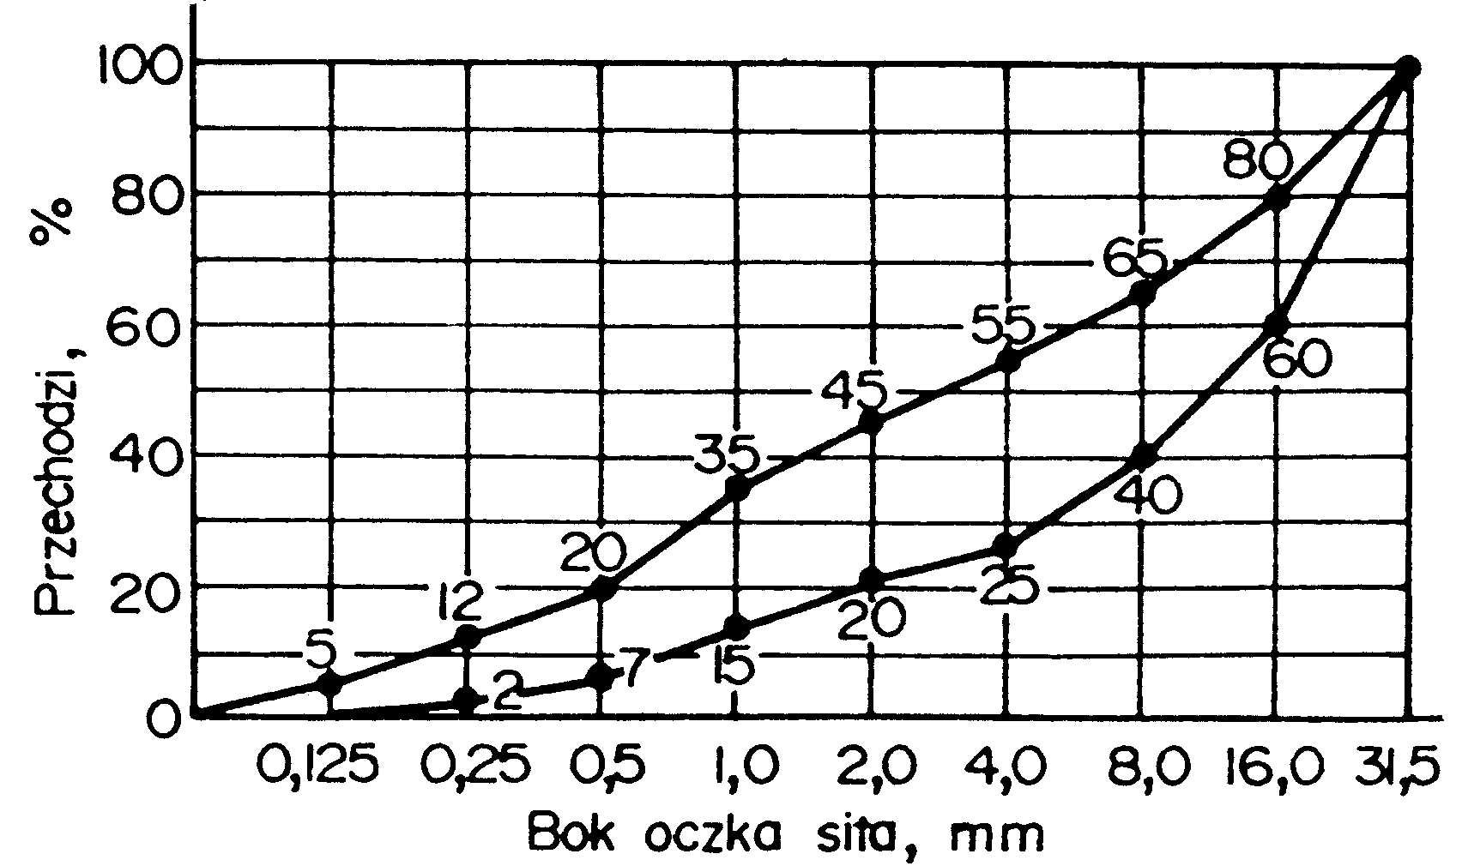
Rysunek 1. Graniczne krzywe uziarnienia do chudego betonu od 0 do 31,5 mm.

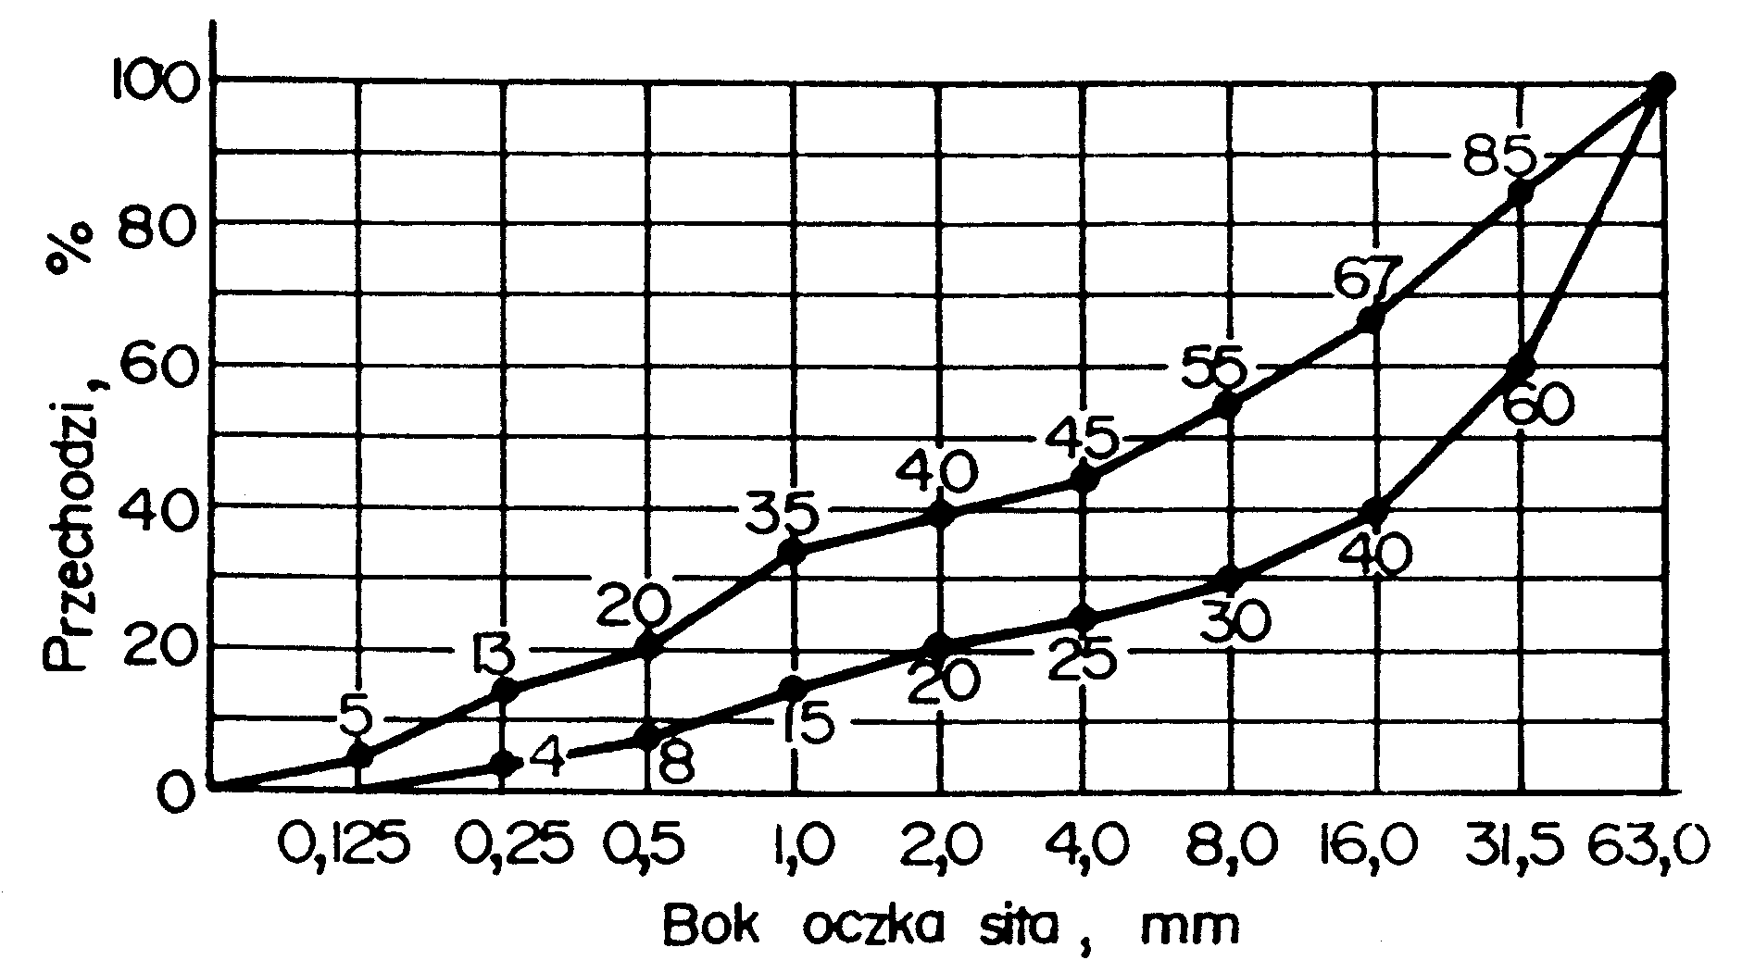
Rysunek 2. Graniczne krzywe uziarnienia kruszywa do chudego betonu od 0 do 63 mm.

5.3. Właściwości chudego betonu.

Chudy beton powinien spełniać wymagania określone w tablicy 4.

Tablica 4. Wymagania dla chudego betonu
Lp. | Właściwości | Wymagania | Badania według
1 | Wytrzymałość na ściskanie po 7 dniach, MPa | od 3,5 do 5,5 | PN-B-06250 [10]
2 | Wytrzymałość na ściskanie po 28 dniach, MPa | od 6,0 do 9,0 | PN-B-06250 [10]
3 | Nasiąkliwość, % m/m, nie więcej niż: | 9 | PN-B-06250 [10]
4 | Mrozoodporność, zmniejszenie wytrzymałości, %, nie więcej niż: | 20 | PN-B-06250 [10]

5.4. Warunki przystąpienia do robót
Podbudowa z chudego betonu nie powinna być wykonywana gdy temperatura powietrza jest niższa niż 5ºC i wyższa niż 25⁰ C oraz gdy podłoże jest zamarznięte.

5.5. Przygotowanie podłoża
Podłoże pod podbudowę z chudego betonu powinno być przygotowane zgodnie z wymaganiami określonymi w dokumentacji projektowej i SST.

5.6. Wytwarzanie mieszanki betonowej
Mieszankę chudego betonu o ściśle określonym składzie zawartym w recepcie laboratoryjnej należy wytwarzać w mieszarkach zapewniających ciągłość produkcji i gwarantujących otrzymanie jednorodnej mieszanki.
Składniki mieszanki chudego betonu powinny być dozowane wagowo zgodnie z normą PN-S-96013:1997 [20 ].

Mieszanka po wyprodukowaniu powinna być od razu transportowana na miejsce wbudowania, w sposób zabezpieczony przed segregacją i nadmiernym wysychaniem.

5.7. Wbudowywanie i zagęszczanie mieszanki betonowej
Układanie podbudowy z chudego betonu należy wykonywać układarkami mechanicznymi, poruszającymi się po prowadnicach.
Przy układaniu chudej mieszanki betonowej za pomocą równiarek konieczne jest stosowanie prowadnic. Wbudowanie za pomocą równiarek bez stosowania prowadnic, może odbywać się tylko w wyjątkowych wypadkach, określonych w SST i za zgodą Inżyniera.
Podbudowy z chudego betonu wykonuje się w jednej warstwie o grubości od 10 do 20 cm, po zagęszczeniu. Gdy wymagana jest większa grubość, to do układania drugiej warstwy można przystąpić po odbiorze jej przez Inżyniera.
Natychmiast po rozłożeniu i wyprofilowaniu mieszanki należy rozpocząć jej zagęszczanie. Powierzchnia zagęszczonej warstwy powinna mieć prawidłowy przekrój poprzeczny i jednolity wygląd.
Zagęszczanie należy kontynuować do osiągnięcia wskaźnika zagęszczenia nie mniejszego niż 0,98 maksymalnego zagęszczenia określonego według normalnej próby Proctora zgodnie z PN-B-04481:1988 [9], (duży cylinder metoda II). Zagęszczenie powinno być zakończone przed rozpoczęciem czasu wiązania cementu.
Wilgotność mieszanki chudego betonu podczas zagęszczania powinna być równa wilgotności optymalnej
z tolerancją + 10% i - 20% jej wartości.

5.8. Spoiny robocze
Wykonawca powinien tak organizować roboty, aby unikać podłużnych spoin roboczych, poprzez wykonanie podbudowy na całej szerokości koryta.
Jeżeli w dolnej warstwie podbudowy występują spoiny robocze, to spoiny w górnej warstwie podbudowy powinny być względem nich przesunięte o co najmniej 30 cm dla spoiny podłużnej i 1 m dla spoiny poprzecznej.

5.9. Nacinanie szczelin
W początkowej fazie twardnienia betonu zaleca się wycięcie szczelin pozornych na głębokość około 1/3 jej grubości.
Szerokość naciętych szczelin pozornych powinna wynosić od 3 do 5 mm. Szczeliny te należy wyciąć tak, aby cała powierzchnia podbudowy była podzielona na kwadratowe lub prostokątne płyty. Stosunek długości płyt do ich szerokości powinien być nie większy niż od 1,5 do 1,0.
W przypadku przekroczenia górnej granicy siedmiodniowej wytrzymałości i spodziewanego przekroczenia dwudziestoośmiodniowej wytrzymałości na ściskanie chudego betonu, wycięcie szczelin pozornych jest konieczne.
Alternatywnie można ułożyć na podbudowie warstwę antyspękaniową w postaci:
- membrany z polimeroasfaltu,
- geowłókniny o odpowiedniej gęstości, wytrzymałości, grubości i współczynniku wodoprzepuszczalności poziomej i pionowej,
- warstwy kruszywa od 8 do 12 cm o odpowiednio dobranym uziarnieniu.

5.10. Pielęgnacja podbudowy
Podbudowa z chudego betonu powinna być natychmiast po zagęszczeniu poddana pielęgnacji. Pielęgnacja powinna być przeprowadzona według jednego z następujących sposobów:
a) skropienie preparatem pielęgnacyjnym posiadającym aprobatę techniczną, w ilości ustalonej w SST,
b) przykrycie na okres 7 do 10 dni nieprzepuszczalną folią z tworzywa sztucznego, ułożoną na zakład co najmniej 30 cm i zabezpieczoną przed zerwaniem z powierzchni podbudowy przez wiatr,
c) przykrycie matami lub włókninami i spryskiwanie wodą przez okres 7 do 10 dni,
d) przykrycie warstwą piasku i utrzymanie jej w stanie wilgotnym przez okres 7 do 10 dni.

Stosowanie innych środków do pielęgnacji podbudowy wymaga każdorazowej zgody Inżyniera.
Nie należy dopuszczać żadnego ruchu pojazdów i maszyn po podbudowie w okresie 7 do 10 dni pielęgnacji,
a po tym czasie ewentualny ruch budowlany może odbywać się wyłącznie za zgodą Inżyniera.

5.11. Odcinek próbny
Wykonawca powinien wykonać odcinek próbny w celu:
- stwierdzenia czy sprzęt do produkcji mieszanki betonowej, rozkładania i zagęszczania jest właściwy,
- określenia grubości warstwy wbudowanej mieszanki przed zagęszczeniem, koniecznej do uzyskania wymaganej grubości warstwy zagęszczonej,
- określenia liczby przejść walców dla uzyskania wymaganego wskaźnika zagęszczenia podbudowy.
Na odcinku próbnym Wykonawca powinien użyć materiałów oraz sprzętu do mieszania , rozkładania
i zagęszczania, jakie będą stosowane do wykonywania podbudowy z chudego betonu.
Powierzchnia odcinka próbnego powinna wynosić od 400 m² do 800 m², a długość nie powinna być mniejsza niż 200 m.
Odcinek próbny powinien być zlokalizowany w miejscu wskazanym przez Inżyniera.
Wykonawca może przystąpić do wykonywania podbudowy z chudego betonu po zaakceptowaniu odcinka próbnego przez Inżyniera.

5.12. Utrzymanie podbudowy
Podbudowa po wykonaniu, a przed ułożeniem następnej warstwy, powinna być chroniona przed uszkodzeniami. Jeżeli Wykonawca będzie wykorzystywał, za zgodą Inżyniera, gotową podbudowę do ruchu budowlanego, to powinien naprawić wszelkie uszkodzenia podbudowy, spowodowane przez ten ruch, na własny koszt.
Wykonawca jest zobowiązany do przeprowadzenia bieżących napraw podbudowy, uszkodzonej wskutek oddziaływania czynników atmosferycznych, takich jak opady deszczu, śniegu i mróz.
Wykonawca jest zobowiązany wstrzymać ruch budowlany po okresie intensywnych opadów deszczu, jeżeli wystąpi możliwość uszkodzenia podbudowy.
Podbudowa z chudego betonu musi być przed zimą przykryta co najmniej jedną warstwą mieszanki mineralno-asfaltowej.

6. kontrola jakości robót

6.1. Ogólne zasady kontroli jakości robót
Ogólne zasady kontroli jakości robót podano w SST D-M-00.00.00 „Wymagania ogólne” pkt 6.

6.2. Badania przed przystąpieniem do robót
Przed przystąpieniem do robót Wykonawca powinien wykonać badania cementu, kruszywa oraz
w przypadkach wątpliwych wody i przedstawić wyniki tych badań Inżynierowi do akceptacji.
Badania powinny obejmować wszystkie właściwości określone w punktach od 2.2 do 2.4 oraz w punktach 5.2
i 5.3 niniejszej SST.

6.3. Badania w czasie robót
6.3.1. Częstotliwość oraz zakres badań i pomiarów
Częstotliwość oraz zakres badań i pomiarów w czasie wykonywania podbudowy z chudego betonu podano w tablicy 5.
6.3.2. Właściwości kruszywa
Właściwości kruszywa należy określić przy każdej zmianie rodzaju kruszywa i dla każdej partii. Właściwości kruszywa powinny być zgodne z wymaganiami normy PN-S-96013:1997[20].
Tablica 5. Częstotliwość oraz zakres badań i pomiarów przy wykonywaniu podbudowy chudego betonu

 |  | Częstotliwość badań
Lp. | Wyszczególnienie badań | Minimalne ilości badań na dziennej działce roboczej | Maksymalna po-  wierzchnia podbu-  dowy na jedno badanie
1 | Właściwości kruszywa | dla każdej partii kruszywa i przy każdej zmianie kruszywa
2 | Właściwości wody | dla każdego wątpliwego źródła
3 | Właściwości cementu | dla każdej partii
4 | Uziarnienie mieszanki mineralnej | 2 | 600 m²
5 | Wilgotność mieszanki chudego betonu | 2 | 600 m²
6 | Zagęszczenie mieszanki chudego betonu | 2 | 600 m²
7 | Grubość podbudowy z chudego betonu | 2 | 600 m²
8 | Oznaczenie wytrzymałości na ściskanie chudego betonu; po 7 dniach  po 28 dniach | 3 próbki  3 próbki | 400 m²
9 | Oznaczenie nasiąkliwości chudego betonu | w przypadkach wątpliwych
10 | Oznaczenie mrozoodporności chudego betonu | i na zlecenie Inżyniera

6.3.3. Właściwości wody
W przypadkach wątpliwych należy przeprowadzić badania wody według PN-B-32250:1988 [18].
6.3.4. Właściwości cementu
Dla każdej dostawy cementu należy określić właściwości podane w tablicy 2.
6.3.5. Uziarnienie mieszanki mineralnej
Próbki do badań należy pobierać z wytwórni po wymieszaniu kruszyw, a przed podaniem cementu. Badanie należy wykonać zgodnie z normą PN-B-06714-15:1991 [11].
Krzywa uziarnienia mieszanki mineralnej powinna być zgodna z receptą.

6.3.6. Wilgotność mieszanki chudego betonu
Wilgotność mieszanki chudego betonu powinna być równa wilgotności optymalnej, określonej w recepcie
z tolerancją + 10%, - 20% jej wartości.
6.3.7. Zagęszczenie podbudowy z chudego betonu
Mieszanka chudego betonu powinna być zagęszczana do osiągnięcia wskaźnika zagęszczenia nie mniejszego niż 0,98 maksymalnego zagęszczenia laboratoryjnego oznaczonego zgodnie z normalną próbą Proctora (metoda II), według PN-B-04481:1988 [9].
6.3.8. Grubość podbudowy z chudego betonu
Grubość warstwy należy mierzyć bezpośrednio po jej zagęszczeniu. Grubość podbudowy powinna być zgodna z dokumentacją projektową z tolerancją ± 1 cm.
6.3.9. Wytrzymałość na ściskanie chudego betonu
Wytrzymałość na ściskanie określa się na próbkach walcowych o średnicy i wysokości 16,0 cm. Próbki do badań należy pobierać z miejsc wybranych losowo, w świeżo rozłożonej warstwie. Próbki w ilości 6 sztuk należy formować
i przechowywać zgodnie z normą PN-S-96013: 1997 [20]. Trzy próbki należy badać po 7 dniach i trzy po 28 dniach przechowywania. Wyniki wytrzymałości na ściskanie powinny być zgodne z wymaganiami podanymi w tablicy 4.
6.3.10. Nasiąkliwość i mrozoodporność chudego betonu
Nasiąkliwość i mrozoodporność określa się po 28 dniach dojrzewania betonu, zgodnie z normą PN-B-06250:1988 [10].
Wyniki badań powinny być zgodne z wymaganiami podanymi w tablicy 4.

6.4. Wymagania dotyczące cech geometrycznych podbudowy z chudego betonu
6.4.1. Częstotliwość oraz zakres badań i pomiarów
Częstotliwość oraz zakres badań i pomiarów podaje tablica 6.

Tablica 6. Częstotliwość oraz zakres badań i pomiarów wykonanej podbudowy z chudego betonu
Lp. | Wyszczególnienie badań i pomiarów | Minimalna częstotliwość  badań i pomiarów
1 | Szerokość podbudowy | 10 razy na 1 km
2 | Równość podłużna | w sposób ciągły planografem albo co 20 m łatą  na każdym pasie ruchu
3 | Równość poprzeczna | 10 razy na 1 km
4 | Spadki poprzeczne*⁾ | 10 razy na 1 km
5 | Rzędne wysokościowe | Dla autostrad i dróg ekspresowych co 25 m,
6 | Ukształtowanie osi w planie*⁾ | dla pozostałych dróg co 100 m
7 | Grubość podbudowy | w 3 punktach, lecz nie rzadziej niż raz na 100 m

*)Dodatkowe pomiary spadków poprzecznych i ukształtowanie osi w planie należy wykonać w punktach głównych łuków poziomych.
6.4.2. Szerokość podbudowy
Szerokość podbudowy powinna być zgodna z dokumentacją projektową z tolerancją +10 cm, −5 cm.
Na jezdniach bez krawężników szerokość podbudowy powinna być większa o co najmniej 25 cm od szerokości warstwy na niej układanej lub o wartość wskazaną w dokumentacji projektowej.
6.4.3. Równość podbudowy
Nierówności podłużne podbudowy należy mierzyć 4-metrową łatą lub planografem, zgodnie z normą BN-68/8931-04 [23].
Nierówności poprzeczne podbudowy należy mierzyć 4-metrową łatą.
Nierówności podbudowy nie mogą przekraczać:
- 9 mm dla podbudowy zasadniczej,
- 15 mm dla podbudowy pomocniczej.

6.4.4. Spadki poprzeczne podbudowy
Spadki poprzeczne podbudowy na prostych i łukach powinny być zgodne z dokumentacją projektową
z tolerancją ± 0,5 %.
6.4.5. Rzędne wysokościowe podbudowy
Rzędne wysokościowe podbudowy powinny być zgodne z dokumentacją projektową z tolerancją +1 cm, −2 cm.
6.4.6. Ukształtowanie osi w planie
Oś podbudowy w planie powinna być zgodna z dokumentacją projektową z tolerancją ± 3 cm dla autostrad
i dróg ekspresowych i ± 5 cm dla pozostałych dróg.
6.4.7. Grubość podbudowy
Grubość podbudowy powinna być zgodna z dokumentacją projektową z tolerancją:
- dla podbudowy zasadniczej ± 1 cm,
- dla podbudowy pomocniczej +1 cm, −2 cm.

7. OBMIAR ROBÓT

7.1. Ogólne zasady obmiaru robót
Ogólne zasady obmiaru robót podano w SST D-M-00.00.00 „Wymagania ogólne” pkt 7.

7.2. Jednostka obmiarowa
Jednostką obmiarową jest m² (metr kwadratowy) wykonanej podbudowy z chudego betonu.

8. ODBIÓR ROBÓT
Ogólne zasady odbioru robót podano w SST D-M-00.00.00 „Wymagania ogólne” pkt 8.
Roboty uznaje się za zgodne z dokumentacją projektową, SST i wymaganiami Inżyniera, jeżeli wszystkie pomiary i badania z zachowaniem tolerancji wg pkt 6 dały wyniki pozytywne.

9. PODSTAWA PŁATNOŚCI

9.1. Ogólne ustalenia dotyczące podstawy płatności
Ogólne ustalenia dotyczące podstawy płatności podano w SST D-M-00.00.00 „Wymagania ogólne” pkt 9.

9.2. Cena jednostki obmiarowej
Cena wykonania 1 m² podbudowy z chudego betonu obejmuje:
- prace pomiarowe i roboty przygotowawcze,
- oznakowanie robót,
- dostarczenie materiałów,
- wyprodukowanie mieszanki,
- transport na miejsce wbudowania,
- przygotowanie podłoża,
- dostarczenie, ustawienie, rozebranie i odwiezienie prowadnic oraz innych materiałów i urządzeń pomocniczych,
- rozłożenie i zagęszczenie mieszanki,
- ewentualne nacinanie szczelin,
- pielęgnacja wykonanej podbudowy,
- przeprowadzenie pomiarów i badań laboratoryjnych, wymaganych w specyfikacji technicznej.

10. przepisy związane

10.1. Normy
1. | PN-EN 196-1:1996 | Metody badania cementu. Oznaczanie wytrzymałości
2. | PN-EN 196-2:1996 | Metody badania cementu. Analiza chemiczna cementu
3. | PN-EN 196-3:1996 | Metody badania cementu. Oznaczanie czasu wiązania i stałości objętości
4. | PN-EN 196-6:1996 | Metody badania cementu. Oznaczanie stopnia zmielenia
5. | PN-EN 197-1:2002 | Cement.Część 1: Skład, wymagania i kryteria zgodności dotyczące cementu powszechnego użytku
6. | PN-EN 206-1:2000 | Beton. Część 1: Wymagania, właściwości, produkcja i zgodność
7. | PN-EN 480-11:2000 | Domieszki do betonu, zaprawy i zaczynu. Metody badań. Oznaczanie charakterystyki porów powietrznych w stwardniałym betonie
8. | PN-EN 934-2:1999 | Domieszki do betonu, zaprawy i zaczynu. Domieszki do betonu. Definicje i wymagania
9. | PN-B-04481:1988 | Grunty budowlane. Badania laboratoryjne
10. | PN-B-06250:1988 | Beton zwykły
11. | PN-B-06714-15:1991 | Kruszywa mineralne. Badania. Oznaczanie składu ziarnowego
12. | PN-B-06714-37:1980 | Kruszywa mineralne. Badania. Oznaczanie rozpadu krzemianowego
13. | PN-B-06714-39: 1978 | Kruszywa mineralne. Badania. Oznaczanie rozpadu żelazawego
14. | PN-B-11111: 1996 | Kruszywa mineralne. Kruszywa naturalne do nawierzchni drogowych; żwir i mieszanka
15. | PN-B-11112: 1996 | Kruszywa mineralne. Kruszywa łamane do nawierzchni drogowych
16. | PN-B-11113: 1996 | Kruszywa mineralne. Kruszywa naturalne do nawierzchni drogowych; piasek
17. | PN-B-23004: 1988 | Kruszywa mineralne. Kruszywa sztuczne. Kruszywa z żużla wielkopiecowego kawałkowego
18. | PN-B-32250: 1988 | Materiały budowlane. Woda do betonów i zapraw
19. | PN-P-01715 : 1985 | Włókniny. Zestawienie wskaźników technologicznych i użytkowych oraz metod badań
20. | PN-S-96013 : 1997 | Drogi samochodowe. Podbudowa z chudego betonu. Wymagania i badania
21. | PN-S-96014 : 1997 | Drogi samochodowe i lotniskowe. Podbudowa z betonu cementowego pod nawierzchnię ulepszoną.
22. | BN-88/6731-08 | Cement. Transport i przechowywanie
23. | BN-68/8931-04 | Drogi samochodowe. Pomiar równości nawierzchni planografem i łatą.

10.2. Inne dokumenty
24. Katalog typowych konstrukcji nawierzchni podatnych i półsztywnych, IBDiM, Warszawa, 1997
25. Katalog typowych konstrukcji nawierzchni sztywnych, IBDiM, Warszawa, 2001
26. WT/MK-CZDP84. Wytyczne techniczne oceny jakości grysów i żwirów kruszonych z naturalnie rozdrobnionego
surowca skalnego przeznaczonych do nawierzchni drogowych, CZDP, Warszawa, 1984

SZCZEGÓŁOWA SPECYFIKACJA TECHNICZNA

D - 05.03.17.

REMONT CZĄSTKOWY
NAWIERZCHNI BITUMICZNYCH

1. WSTĘP

1.1. Przedmiot SST
Przedmiotem niniejszej szczegółowej specyfikacji technicznej (SST) są wymagania dotyczące wykonania
i odbioru robót związanych z remontem cząstkowym nawierzchni bitumicznych.

1.2. Zakres stosowania SST
Szczegółowa specyfikacja techniczna (SST) stosowana jako dokument przetargowy i kontraktowy przy zlecaniu i realizacji robót: „Budowa parkingu przy ul. Piaskowej w miejscowości Bliżyn wraz z ciągami komunikacji pieszej na dz. Nr 874/4, 886 – Bliżyn”.

1.3. Zakres robót objętych SST
Ustalenia zawarte w niniejszej specyfikacji dotyczą zasad prowadzenia robót związanych z wykonaniem
i odbiorem remontu cząstkowego nawierzchni bitumicznych, wszystkich typów i rodzajów i obejmują: naprawę wybojów i obłamanych krawędzi, uszczelnienie pojedynczych pęknięć i wypełnienie ubytków.

1.4. Określenia podstawowe
1.4.1. Remont cząstkowy nawierzchni - zespół zabiegów technicznych, wykonywanych na bieżąco, związanych
z usuwaniem uszkodzeń nawierzchni zagrażających bezpieczeństwu ruchu, jak również zabiegi obejmujące małe powierzchnie, hamujące proces powiększania się powstałych uszkodzeń.
Pojęcie „remont cząstkowy nawierzchni” mieści się w ogólnym pojęciu „utrzymanie nawierzchni”, a to z kolei jest objęte ogólniejszym pojęciem „utrzymanie dróg”.
Rodzaje zabiegów w asortymentach robót utrzymaniowych podano w tablicy 1.
1.4.2. Ubytek - wykruszenie materiału mineralno-bitumicznego na głębokość nie większą niż grubość warstwy ścieralnej.
1.4.3. Wybój - wykruszenie materiału mineralno-bitumicznego na głębokość większą niż grubość warstwy ścieralnej.
1.4.4. Konfekcjonowana mieszanka mineralno-emulsyjna - mieszanka drobnoziarnistego kruszywa (od 0 do 1 mm, od 0 do 2 mm lub od 0 do 4 mm) o dobranym uziarnieniu z anionową lub kationową emulsją asfaltową modyfikowaną odpowiednimi dodatkami. Jest dostarczana przez producentów w szczelnych 10, 20 30 kilogramowych pojemnikach (hobokach - wiadrach z pokrywą lub szczelnych workach z tworzywa syntetycznego). Emulsja asfaltowa w mieszance ulega rozpadowi na skutek odparowywania wody.
1.4.5. Mieszanka mineralno-asfaltowa do wypełnienia porów - mieszanka drobnoziarnistego kruszywa (od 0 do 1 mm)
o dobranym uziarnieniu z modyfikowanym asfaltem upłynnionym szybkoodparowującym rozpuszczalnikiem. Służy do powierzchniowego uszczelniania porowatych warstw ścieralnych nawierzchni bitumicznych. Dostarczana jest
w szczelnych (10, 20 i 30 kg) pojemnikach.
1.4.6. Pozostałe określenia podstawowe są zgodne z obowiązującymi, odpowiednimi polskimi normami i z definicjami podanymi w OST D-M-00.00.00 „Wymagania ogólne” pkt 1.4.

1.5. Ogólne wymagania dotyczące robót
Ogólne wymagania dotyczące robót podano w SST D-M-00.00.00 „Wymagania ogólne” pkt 1.5.
1.6. Kody i nazwy robót wg Wspólnego Słownika Zamówień ( CPV )
45233142-6 Roboty w zakresie naprawy dróg

2. materiały

2.1. Ogólne wymagania dotyczące materiałów
Ogólne wymagania dotyczące materiałów, ich pozyskiwania i składowania, podano w SST D-M-00.00.00 „Wymagania ogólne” pkt 2.

2.2. Rodzaje materiałów do wykonywania cząstkowych remontów nawierzchni bitumicznych
Technologie usuwania uszkodzeń nawierzchni i materiały użyte do tego celu powinny być dostosowane do rodzaju i wielkości uszkodzenia, np. wg tablicy 1.
Głębokie powierzchniowe uszkodzenia nawierzchni (ubytki i wyboje) oraz uszkodzenia krawędzi jezdni (obłamania) należy naprawiać:
- mieszankami mineralno-asfaltowymi wytwarzanymi i wbudowywanymi „na gorąco”,
- mieszankami mineralno-asfaltowymi wytwarzanymi i wbudowywanymi „na zimno”,
- techniką sprysku lepiszczem i posypania grysem o odpowiednim uziarnieniu (zasada jak przy powierzchniowym utrwaleniu),
- przy użyciu specjalnych maszyn (remonterów), które wrzucają pod ciśnieniem mieszankę grysu i emulsji asfaltowej bezpośrednio do naprawianego wyboju.
Powierzchniowe ubytki warstwy ścieralnej należy naprawiać:
- mieszankami mineralno-asfaltowymi typu „slurry seal” - „Cienkie warstwy na zimno (typu slurry seal)”, a także mieszankami szybkowiążącymi,
- mieszankami mineralno-asfaltowymi do wypełniania porów w ścieralnych warstwach nawierzchni (dostarczanymi w szczelnych opakowaniach),
- konfekcjonowanymi mieszankami mineralno-emulsyjnymi (dostarczanymi w szczelnych pojemnikach),
- metodą powierzchniowego utrwalenia z zastosowaniem kationowych szybkorozpadowych emulsji asfaltowych,
- przy użyciu specjalnych maszyn (remonterów), które podczas przejścia spryskują nawierzchnię emulsją, rozsypują grysy i wciskają je w emulsję.

2.3. Mieszanki mineralno-asfaltowe wytwarzane i wbudowywane na gorąco
2.3.1. Beton asfaltowy
Beton asfaltowy powinien mieć uziarnienie dostosowane do głębokości uszkodzenia (po jego oczyszczeniu
z luźnych cząstek nawierzchni i zanieczyszczeń obcych), przy czym największe ziarna w mieszance betonu asfaltowego powinny się mieścić w przedziale od 1/3 do 1/4 głębokości uszkodzenia do 80 mm. Przy głębszych uszkodzeniach należy zastosować odpowiednio dwie lub trzy warstwy betonu asfaltowego wbudowywane oddzielnie o dobranym uziarnieniu i właściwościach fizyko-mechanicznych, dostosowanych do cech remontowanej nawierzchni.
2.3.2. Asfalt lany
Składniki mieszanki mineralnej do asfaltu lanego powinny być tak dobrane, aby:
a) wymiar największego ziarna w mieszance nie był większy od 1/3 głębokości wypełnianego ubytku (przy ubytkach do 50 mm),
b) mieszanka mineralna miała uziarnienie równomiernie stopniowane, a krzywa uziarnienia mieszanki mieściła się
w granicznych krzywych dobrego uziarnienia wg PN-S-96025:2000 [2].
Próbki laboratoryjne wykonane z asfaltu lanego powinny wykazywać następujące właściwości:
a) penetracja trzpieniem o powierzchni 5 cm² w temperaturze
40ºC, po 30 minutach, mm, nie więcej niż 5
b) przyrost penetracji po następnych 30 min., mm,
nie więcej niż 0,6
c) rozmieszczenie ziaren kruszywa w przełomie gotowej warstwy równomierne.

2.4. Mieszanki mineralno-asfaltowe wbudowywane „na zimno”
2.4.1. Mieszanki mineralno-asfaltowe o długim okresie składowania (workowane)
Do krótkotrwałego wypełniania uszkodzeń (ubytków) nawierzchni bitumicznych mogą być stosowane mieszanki mineralno-asfaltowe wytwarzane i wbudowywane „na zimno”, które uzyskały aprobatę techniczną, wydaną przez uprawnioną jednostkę.
Zastosowanie tych mieszanek jest uzasadnione, gdy nie można użyć mieszanek mineralno-bitumicznych „na gorąco”.
2.4.2. Mieszanki mineralno-emulsyjne szybkowiążące
Szybkowiążąca mieszanka mineralno-emulsyjna wytwarzana i wbudowywana „na zimno” wytwarzana jest
z dwóch składników:
- drobnoziarnistej mieszanki mineralnej, dostarczanej przez producentów, o uziarnieniu ciągłym od 0 do 4 mm, od 0 do 6 mm lub od 0 do 8 mm, ze specjalnymi (chemicznymi) dodatkami uszlachetniającymi,
- kationowej emulsji asfaltowej wytwarzanej na bazie asfaltu modyfikowanego polimerami albo z dodatkiem naturalnego kauczuku.
Mieszankę mineralno-emulsyjną należy wytwarzać w betoniarkach wolnospadowych, zgodnie z warunkami technicznymi wykonania podanymi przez producenta. Wytworzona mieszanka o konsystencji ciekłej zaprawy musi być wbudowana w nawierzchnię w ciągu kilku minut od momentu wytworzenia.
Grubość jednorazowo ułożonej warstwy nie może być większa od czterokrotnego wymiaru największego ziarna w mieszance (np. mieszankę od 0 do 6 mm można ułożyć warstwą do 2 cm). Do napraw można stosować tylko mieszanki mineralne i emulsje asfaltowe, które uzyskały aprobatę techniczną wydaną przez uprawnioną jednostkę
i spełniają zawarte w niej wymagania.
2.4.3. Mieszanki mineralno-emulsyjne (typu „slurry seal”)
Przy większych powierzchniowych uszkodzeniach nawierzchni można stosować mieszanki mineralno-emulsyjne wytwarzane i wbudowywane typu „slurry seal”.
2.4.4. Konfekcjonowane mieszanki mineralno-emulsyjne
Do powierzchniowego uszczelnienia porowatych (rakowatych) warstw ścieralnych mogą być stosowane konfekcjonowane mieszanki mineralno-emulsyjne, dostarczane przez producentów w szczelnych pojemnikach (10, 20 lub 30 kg). Można stosować tylko konfekcjonowane mieszanki mineralno-emulsyjne posiadające aprobatę techniczną wydaną przez uprawnioną jednostkę i spełniające zawarte w niej wymagania.
2.4.5. Mieszanki mineralno-asfaltowe do wypełniania porów
Mieszanki mineralno-asfaltowe do wypełniania porów składają się z drobnoziarnistego piasku o uziarnieniu ciągłym od 0 do 1 mm, wypełniacza i asfaltu upłynnionego ze środkiem adhezyjnym. Mieszanki te zaleca się stosować do napraw powierzchniowego utrwalenia i do uzupełniania ubytków zaprawy lub lepiszcza w warstwach ścieralnych nawierzchni bitumicznych. Mieszanka przy wypełnianiu porów oddziałowuje regenerująco na zestarzały asfalt,
w związku z czym zastosowanie jej jest szczególnie korzystne dla starych warstw ścieralnych. Można stosować tylko mieszanki, które posiadają aprobatę techniczną wydaną przez uprawnioną jednostkę i spełniają zawarte w niej wymagania.

2.5. Kruszywo
Do remontu cząstkowego nawierzchni bitumicznych należy stosować grysy odpowiadające wymaganiom podanym w PN-B-11112:1996 [1].

2.6. Lepiszcze
Do remontu cząstkowego nawierzchni bitumicznych należy stosować kationowe emulsje asfaltowe niemodyfikowane szybkorozpadowe klasy K1-50, K1-60, K1-65, K1-70 odpowiadające wymaganiom podanym
w EmA-99 [3]. Przy remoncie cząstkowym nawierzchni obciążonych ruchem większym od średniego należy stosować kationowe emulsje asfaltowe modyfikowane szybkorozpadowe klasy K1-65 MP, K1-70 MP wg EmA-99 [3].
Można stosować tylko emulsje asfaltowe posiadające aprobatę techniczną, wydaną przez uprawnioną jednostkę.

2.7. Zalewa bitumiczna
Do uszczelniania spękań nawierzchni bitumicznych należy stosować zalewę asfaltową o właściwościach odpowiadających wymaganiom OST D-05.03.15 „Naprawa (przez uszczelnienie) podłużnych i poprzecznych spękań nawierzchni bitumicznych”.

2.8. Taśmy kauczukowo-asfaltowe
Przy wykonywaniu remontu cząstkowego nawierzchni bitumicznych mieszankami mineralno-asfaltowymi na gorąco należy stosować kauczukowo-asfaltowe taśmy samoprzylepne w postaci wstęgi uformowanej z asfaltu modyfikowanego polimerami, o przekroju prostokątnym o szerokości od 20 do 70 mm, grubości od 2 do 20 mm, długości od 1 do 10 m, zwinięte na rdzeń tekturowy z papierem dwustronnie silikonowanym.
Taśmy powinny charakteryzować się:
a) dobrą przyczepnością do pionowo przeciętej powierzchni nawierzchni,
b) wytrzymałością na ścinanie nie mniejszą niż 350 N/30 cm²,
c) dobrą giętkością w temperaturze -20ºC na wałku ∅ 10 mm,
d) wydłużeniem przy zerwaniu nie mniej niż 800%,
e) odkształceniem trwałym po wydłużeniu o 100% nie większym niż 10%,
f) odpornością na starzenie się.
Taśmy te służą do dobrego połączenia wbudowywanej mieszanki mineralno-asfaltowej na gorąco z pionowo przyciętymi ściankami naprawianej warstwy bitumicznej istniejącej nawierzchni. Szerokość taśmy powinna być równa grubości wbudowywanej warstwy lub mniejsza o 2 do 5 mm. Cieńsze taśmy (2 mm) należy stosować przy szerokościach naprawianych ubytków (wybojów) do 1,5 metra, zaś grubsze (np. 10 mm) przy szerokościach większych od 4 metrów.

3. sprzęt

3.1. Ogólne wymagania dotyczące sprzętu
Ogólne wymagania dotyczące sprzętu podano w SST D-M-00.00.00 „Wymagania ogólne” pkt 3.

3.2. Maszyny do przygotowania nawierzchni przed naprawą
W zależności od potrzeb Wykonawca powinien wykazać się możliwością korzystania ze sprzętu do przygotowania nawierzchni do naprawy, takiego jak:
- przecinarki z diamentowymi tarczami tnącymi, o mocy co najmniej 10 kW, lub podobnie działające urządzenia, do przycięcia krawędzi uszkodzonych warstw prostopadle do powierzchni nawierzchni i nadania uszkodzonym miejscom geometrycznych kształtów (możliwie zbliżonych do prostokątów),
- sprężarki o wydajności od 2 do 5 m³ powietrza na minutę, przy ciśnieniu od 0,3 do 0,8 MPa,
- szczotki mechaniczne o mocy co najmniej 10 kW z wirującymi dyskami z drutów stalowych. Średnica dysków wirujących (z drutów stalowych) z prędkością 3000 obr./min nie powinna być mniejsza od 200 mm. Szczotki służą do czyszczenia naprawianych pęknięć oraz krawędzi przyciętych warstw przed dalszymi pracami, np. przyklejeniem do nich samoprzylepnych taśm kauczukowo-asfaltowych,
- walcowe lub garnkowe szczotki mechaniczne (preferowane z pochłaniaczami zanieczyszczeń) zamocowane na specjalnych pojazdach samochodowych.

3.3. Skrapiarki
W zależności od potrzeb należy zapewnić użycie odpowiednich skrapiarek do emulsji asfaltowej stosowanej
w technice naprawy spryskiem lepiszcza i posypania kruszywem o odpowiednim uziarnieniu. Do większości robót remontowych można stosować skrapiarki małe z ręcznie prowadzoną lancą spryskującą. Podstawowym warunkiem jest zapewnienie stałego wydatku lepiszcza, aby ułatwić operatorowi równomierne spryskanie lepiszczem naprawianego miejsca w założonej ilości (l/m²).

3.4. Betoniarki
Do mieszania składników szybkowiążących mieszanek mineralno-emulsyjnych powinny być zastosowane wolnospadowe betoniarki o pojemności dostosowanej do zakresu wykonywanych robót i czasu wiązania mieszanki. Mogą to być betoniarki o pojemności 25, 50 lub 100 litrów.

3.5. Sprzęt do uszczelniania pojedynczych pęknięć nawierzchni
Do uszczelniania pojedynczych pęknięć nawierzchni oraz otwartych spoin roboczych w warstwie ścieralnej należy stosować sprzęt do naprawy (przez uszczelnienie) podłużnych i poprzecznych spękań nawierzchni bitumicznych.

3.6. Sprzęt do wbudowywania mieszanek mineralno-bitumicznych „na gorąco” lub „na zimno”
Przy typowym dla remontów cząstkowych zakresie robót dopuszcza się ręczne rozkładanie mieszanek mineralno-bitumicznych przy użyciu łopat, listwowych ściągaczek (użycie grabi wykluczone) i listew profilowych. Do zagęszczenia rozłożonych mieszanek należy użyć lekkich walców wibracyjnych lub zagęszczarek płytowych.

3.7. Sprzęt do wbudowywania asfaltu lanego
Do wbudowywania asfaltu lanego należy zastosować sprzęt wymieniony w „Nawierzchnia z asfaltu lanego”.

3.8. Specjalistyczny sprzęt do naprawy powierzchniowych uszkodzeń
Do naprawy powierzchniowych uszkodzeń (w tym wybojów) można użyć specjalne remontery, wprowadzające pod ciśnieniem kruszywo jednocześnie z modyfikowaną kationową emulsją asfaltową w oczyszczone sprężonym powietrzem uszkodzenia.
Urządzenia te nadają się do uszczelniania nie tylko szeroko rozwartych (podłużnych) pęknięć (szerszych od
2 cm) oraz głębokich ubytków i wybojów (powyżej 3 cm) ale także do wypełniania powierzchniowych uszkodzeń
i zaniżeń powierzchni warstwy ścieralnej. Remonter powinien być wyposażony w wysokowydajną dmuchawę do czyszczenia wybojów, silnik o mocy powyżej 50 kW napędzający pompę hydrauliczną o wydajności powyżej 65 l/min przy obrotach 2000 obr./min i system pneumatyczny z dmuchawą z trzema wirnikami do usuwania zanieczyszczeń
i nadawania ziarnom grysu (frakcji od 2 do 4 mm, od 4 do 6,3 mm lub od 8 do 12 mm) dużej prędkości przy ich wyrzucaniu z dyszy razem z emulsją.
Zbiornik emulsji o pojemności 850 l, podgrzewany grzałkami o mocy 3600 W i pompą emulsji o wydajności 42 l/min wystarcza do wbudowywania 2000 kg grysów na zmianę.
Remonter powinien być wyposażony w układ dostarczania grysu przenośnikiem ślimakowym ze standardowego samochodu samowyładowczego, a także w układ do oczyszczania obiegu emulsji asfaltowej po zakończeniu remontu cząstkowego.

4. transport

4.1. Ogólne wymagania dotyczące transportu
Ogólne wymagania dotyczące transportu podano w SST D-M-00.00.00 „Wymagania ogólne” pkt 4.

4.2. Transport mieszanek mineralno-asfaltowych „na gorąco”
Transport asfaltów drogowych może odbywać się w:
− cysternach kolejowych,
− cysternach samochodowych,
− bębnach blaszanych,
lub innych pojemnikach stalowych, zaakceptowanych przez Inżyniera.
Przy naprawie niewielkich powierzchni, należy transportować gorącą mieszankę mineralno-asfaltową
w pojemnikach izolowanych cieplnie.

4.3. Transport mieszanek mineralno-asfaltowych „na zimno”
Mieszanki mineralno-asfaltowe „na zimno” powinny być transportowane:
− w cysternach przystosowanych do przewozu materiałów sypkich, posiadających możliwość rozładunku pneumatycznego,
− dowolnymi środkami transportu w przypadku gdy wypełniacz jest workowany w sposób zabezpieczony przed zawilgoceniem.

4.4. Transport kruszywa
Kruszywa można przewozić dowolnymi środkami transportu w warunkach zabezpieczających je przed zanieczyszczeniem, zmieszaniem z innymi materiałami, nadmiernym wysuszeniem i zawilgoceniem.

4.5. Transport lepiszcza
Lepiszcze (kationowa emulsja asfaltowa) powinna być transportowana zgodnie z EmA-99 [3].

4.6. Transport asfaltu lanego
Asfalt lany powinien być transportowany za pomocą:
- kotłów produkcyjno – transportowych holowanych przez ciągnik lub samochód,
- kotłów transportowych montowanych na samochodach samowyładowczych.
W czasie transportu asfaltu lanego należy utrzymywać temperaturę wytwarzania, która jest jednocześnie temperaturą wbudowania w nawierzchnię.

4.7. Transport innych materiałów
Pozostałe materiały powinny być transportowane zgodnie z zaleceniami producentów tych materiałów.

5. wykonanie robót

5.1. Ogólne zasady wykonania robót
Ogólne zasady wykonania robót podano w SST D-M-00.00.00 „Wymagania ogólne” pkt 5.

5.2. Przygotowanie nawierzchni do naprawy
Po ustaleniu zakresu uszkodzeń i prawdopodobnych przyczyn ich powstania należy ustalić sposób naprawy, korzystając np. z tablicy 1.
Przygotowanie uszkodzonego miejsca (ubytku, wyboju lub obłamanych krawędzi nawierzchni) do naprawy należy wykonać bardzo starannie przez:
- pionowe obcięcie (najlepiej diamentowymi piłami tarczowymi) krawędzi uszkodzenia na głębokość umożliwiającą wyrównanie jego dna, nadając uszkodzeniu kształt prostej figury geometrycznej np. prostokąta,
- usunięcie luźnych okruchów nawierzchni,
- usunięcie wody, doprowadzając uszkodzone miejsce do stanu powietrzno-suchego,
- dokładne oczyszczenie dna i krawędzi uszkodzonego miejsca z luźnych ziarn grysu, żwiru, piasku i pyłu.

5.3. Uszczelnianie pojedynczych pęknięć nawierzchni
Pojedyncze pęknięcie i otwarte spoiny robocze należy przygotować do wypełnienia i wypełnić.

5.4. Naprawa wybojów i obłamanych krawędzi nawierzchni mieszankami mineralno-asfaltowymi „na gorąco” lub „na zimno”
Po przygotowaniu uszkodzonego miejsca nawierzchni do naprawy (wg punktu 5.2), należy spryskać dno i boki naprawianego miejsca szybkorozpadową kationową emulsją asfaltową w ilości 0,5 l/m² - przy stosowaniu do naprawy mieszanek mineralno-asfaltowych „na zimno”, zaś przy zastosowaniu mieszanek mineralno-asfaltowych „na gorąco” - zamiast spryskania bocznych ścianek naprawianego uszkodzenia alternatywnie można przykleić samoprzylepne taśmy kauczukowo-asfaltowe (p. 2.8).
Mieszankę mineralno-asfaltową należy rozłożyć przy pomocy łopat i listwowych ściągaczek oraz listew profilowych. W żadnym wypadku nie należy zrzucać mieszanki ze środka transportu bezpośrednio do przygotowanego do naprawy miejsca, a następnie je rozgarniać. Mieszanka powinna być jednakowo spulchniona na całej powierzchni naprawianego miejsca i ułożona z pewnym nadmiarem, by po jej zagęszczeniu naprawiona powierzchnia była równa
z powierzchnią sąsiadujących części nawierzchni. Różnice w poziomie naprawionego miejsca i istniejącej nawierzchni przeznaczonej do ruchu z prędkością powyżej 60 km/h, nie powinny być większe od 4 mm. Rozłożoną mieszankę należy zagęścić walcem lub zagęszczarką płytową.
Przy naprawie obłamanych krawędzi nawierzchni należy zapewnić odpowiedni opór boczny dla zagęszczanej warstwy i dobre międzywarstwowe związanie.
Jeżeli wybój nastąpił wokół pęknięcia poprzecznego lub podłużnego, to po jego naprawieniu należy niezwłocznie wyfrezować nad pęknięciem w wykonanej łacie szczelinę o szerokości 12 mm i głębokości 25 mm,
a następnie wypełnić ją zalewą asfaltową, zgodnie z OST D-05.03.15 „Naprawa (przez uszczelnienie) podłużnych
i poprzecznych spękań nawierzchni bitumicznych”.

5.5. Uzupełnianie ubytków ziaren kruszywa i zaprawy na powierzchni warstwy ścieralnej
5.5.1. Uzupełnianie ubytków ziaren kruszywa i zaprawy na powierzchni warstwy ścieralnej mieszankami mineralno-emulsyjnymi typu „slurry seal”
Przy ubytkach ziarn kruszywa i zaprawy na mniejszych powierzchniach jezdni (poniżej 10% powierzchni remontowanego odcinka drogi) można stosować konfekcjonowane mieszanki mineralno-emulsyjne o dobranym uziarnieniu (od 0 do 1 mm, od 0 do 2 mm lub od 0 do 4 mm) w zależności od głębokości tekstury warstwy ścieralnej. Im głębsza jest tekstura, tym większe ziarna powinny być w zastosowanej mieszance mineralno-emulsyjnej.
Naprawione podłoże musi być bardzo czyste i pożądane jest by było nieco wilgotne, ale w żadnym przypadku nie może być mokre. Suche podłoże przyspiesza wiązanie mieszanki.
Dla uzyskania lepszego powiązania z istniejącym podłożem należy powierzchnię starej warstwy asfaltowej spryskać emulsją w ilości od 0,2 do 0,3 kg/m² lub wetrzeć szczotkami w podłoże rozcieńczone wodą (w stosunku 1:1) konfekcjonowaną mieszankę mineralno-emulsyjną w ilości od 0,8 do 1,0 kg/m². Aby utrzymać czas wysychania i wiązania zaprawy w racjonalnych granicach (od 1 do 3 godz.) należy pracować tylko przy suchej i gorącej pogodzie (temperatura podłoża powyżej 10ºC), a zaprawę nanosić tylko w cienkich warstwach (do 3 kg/m² w jednej warstwie, przy potrzebie wbudowania większej ilości należy to zrobić w dwóch warstwach po 3 kg/m²). Druga warstwa może być wbudowana dopiero po wyschnięciu pierwszej warstwy.
Konfekcjonowaną mieszankę mineralno-emulsyjną należy wylewać ze szczelnych pojemników i rozprowadzać przy pomocy gumowych listew przesuwanych ręcznie po powierzchni lub też przy pomocy ręcznie przesuwanych urządzeń rozkładających (skrzynie bez dna z gumowymi listwami ściągającymi).
Wykonane uszczelnienie (uzupełnienie zaprawy) może być oddane do ruchu dopiero po całkowitym wyschnięciu mieszanki w rozłożonej warstwie.
W zależności od temperatury i wilgotności powietrza celowe jest ograniczenie prędkości ruchu do 40 km/h
w ciągu 1 do 3 dni.
5.5.2. Uzupełnianie ubytków zaprawy na powierzchni warstwy ścieralnej mieszankami mineralno-asfaltowymi do wypełnienia
Mieszanki do wypełniania porów, składając się z drobnoziarnistego piasku, wypełniacza i asfaltu upłynnionego ze środkiem adhezyjnym, mogą wnikać w czyste pory w warstwie ścieralnej i nieco rozpuszczać (zmiękczać) asfalt w powierzchniowej warstwie nawierzchni tak, że zapewnia to mocne połączenie mieszanki
z podłożem.
Mieszanki należy stosować przy suchej pogodzie i temperaturze powietrza powyżej 5ºC. Podłoże musi mieć oczyszczone pory i być suche.
Mieszankę nanosi się bardzo cienką warstwą (od 0,8 do 1,3 kg/m²) i bardzo energicznie ściąga się ją listwami. Bezwzględnie należy unikać wypełniania wybojów tą mieszanką, gdyż w tych miejscach proces odparowywania rozpuszczalnika trwałby bardzo długo i powodował obniżenie stabilności warstwy w takim miejscu.
Po około 10 do 20 minutach od rozłożenia mieszanki należy równomiernie posypać ją czystym piaskiem łamanym od 1 do 2 mm lub grysem od 2 do 4 mm w ilości od 3 do 5 kg/m². Po tym zabiegu można oddać nawierzchnię do ruchu.
5.5.3. Uzupełnianie ubytków ziarn, kruszyw i lepiszcza na powierzchni warstwy ścieralnej techniką sprysku lepiszczem i posypania grysem
Technologia uzupełniania ubytków ziarn, kruszyw i lepiszcza jest analogiczna jak przy pojedynczym powierzchniowym utrwaleniu. Technologia ta nie dotyczy dróg o kategorii ruchu od KR3 do KR6.
W zależności od ilości miejsc z ubytkami i wielkości ubytków należy stosować odpowiedni sprzęt do ich naprawy.
Przy większych powierzchniach uszkodzonych należy stosować remonter wykonujący przy jednym przejściu maszyny, sprysk lepiszczem (kationową emulsją asfaltową), posypanie grysem granulowanym i wciśnięcie go
w lepiszcze.
Przy mniejszych powierzchniach uszkodzonych należy zastosować specjalny remonter natryskujący pod ciśnieniem jednocześnie kruszywo z modyfikowaną kationową emulsją asfaltową. Remonter ten umożliwia oczyszczenie naprawianego miejsca sprężonym powietrzem, a następnie poprzez tę samą dyszę natryskiwana jest warstewka modyfikowanej emulsji asfaltowej. Następnie przy użyciu tej samej dyszy natryskuje się pod ciśnieniem naprawiane miejsce kruszywem otoczonym (w dyszy) emulsją W końcowej fazie należy zastosować natrysk naprawianego miejsca kruszywem frakcji od 2 do 4 mm.
W zależności od tekstury naprawianej nawierzchni należy zastosować odpowiednie uziarnienie grysu (od 2 do 4 mm lub od 4 do 6,3 mm).
Bezpośrednio po tak wyremontowanym miejscu może odbywać się ruch samochodowy.

6. kontrola jakości robót

6.1. Ogólne zasady kontroli jakości robót
Ogólne zasady kontroli jakości robót podano w SST D-M-00.00.00 „Wymagania ogólne” pkt 6.

6.2. Badania przed przystąpieniem do robót
Przed przystąpieniem do robót Wykonawca powinien uzyskać aprobaty techniczne na materiały oraz wymagane wyniki badań materiałów przeznaczonych do wykonania robót i przedstawić je Inżynierowi do akceptacji.

6.3. Badania w czasie robót
6.3.1. Badania przy uszczelnianiu spękań nawierzchni
W czasie uszczelniania spękań nawierzchni bitumicznych Wykonawca powinien prowadzić badania.
6.3.2. Badania przy wbudowywaniu mieszanek mineralno-asfaltowych
W czasie wykonywania napraw uszkodzeń należy kontrolować:
- przygotowanie naprawianych powierzchni do wbudowywania mieszanek, którymi będzie wykonywany remont uszkodzonego miejsca,
- skład wbudowywanych mieszanek:
- betonu asfaltowego,
- asfaltu lanego,
- mineralno-asfaltowych „na zimno”,
- mieszanek mineralno-emulsyjnych, w zależności od uziarnienia mieszanki mineralnej, co najmniej jedno badanie na każde rozpoczęte 10 000 kg przy mieszankach o uziarnieniu od 0 do 1 mm, na każde 30 000 kg przy uziarnieniu od 0 do 3 mm i dalej odpowiednio: na każde 50 000 kg przy uziarnieniu od 0 do 5 mm i na każde 80 000 kg przy uziarnieniu od 0 do 8 mm (uziarnienie i ilość lepiszcza),
- mieszanek mineralno-asfaltowych „na zimno” do powierzchniowego wypełniania ubytków zaprawy (porów) - na każde rozpoczęte 10 000 kg co najmniej jedno badanie składu mieszanki (uziarnienie i ilość lepiszcza),
- ilość wbudowywanych materiałów na 1 m² - codziennie,
- równość naprawianych fragmentów - każdy fragment
Różnice między naprawioną powierzchnią a sąsiadującymi powierzchniami, nie powinny być większe od
4 mm dla dróg o prędkości ruchu powyżej 60 km/h i od 6 mm dla dróg o prędkości poniżej 60 km/h,
- pochylenie poprzeczne (spadek) warstwy wypełniającej po zagęszczeniu powinien być zgodny ze spadkiem istniejącej nawierzchni, przy czym warstwa ta powinna być wykonana ponad krawędź otaczającej nawierzchni o 2 do
4 mm, jeśli warstwę wypełniającą wykonano z mieszanki mineralno-asfaltowej „na zimno” (o długim okresie składowania). Przy innych rodzajach mieszanek, które są mniej podatne na dogęszczenie poziom warstwy wypełniającej ubytek powinien być wyższy od otaczającej nawierzchni o 1 do 2 mm.

7. obmiar robót

7.1. Ogólne zasady obmiaru robót
Ogólne zasady obmiaru robót podano w SST D-M-00.00.00 „Wymagania ogólne” pkt 7.

7.2. Jednostka obmiarowa
Jednostką obmiaru robót jest m² (metr kwadratowy) naprawionej, uszczelnionej powierzchni nawierzchni; zaś dla uszczelnionych spękań poprzecznych i podłużnych jednostką obmiaru jest m (metr).

8. odbiór robót

8.1. Ogólne zasady odbioru robót
Ogólne zasady odbioru robót podano w SST D-M-00.00.00 „Wymagania ogólne” pkt 8.
Roboty uznaje się za wykonane zgodnie z dokumentacją projektową, SST i wymaganiami Inżyniera, jeśli wszystkie pomiary i badania z zachowaniem tolerancji wg punktu 6 dały wyniki pozytywne.

8.2. Odbiór robót zanikających i ulegających zakryciu
Odbiorowi robót zanikających i ulegających zakryciu podlega:
- przygotowanie uszkodzonego miejsca nawierzchni (obcięcie krawędzi, oczyszczenie dna i krawędzi, usunięcie wody),
- ew. spryskanie dna i boków emulsją asfaltową,
- ew. przyklejenie taśm kauczukowo-asfaltowych,
- ew. poszerzenie spękań przecinarkami wzgl. frezarkami, oczyszczenie i osuszenie spękań, usunięcie śladów i plam olejowych oraz zagruntowanie ścianek spękań gruntownikiem.

9. podstawa płatności

9.1. Ogólne ustalenia dotyczące podstawy płatności
Ogólne ustalenia dotyczące podstawy płatności podano w SST D-M-00.00.00 „Wymagania ogólne” pkt 9.

9.2. Cena jednostki obmiarowej
Cena wykonania 1 m² remontu cząstkowego nawierzchni z ew. uszczelnieniem spękań obejmuje:
- prace pomiarowe i roboty przygotowawcze,
- oznakowanie robót,
- wywóz odpadów,
- dostarczenie materiałów i sprzętu na budowę,
- wykonanie naprawy zgodnie z dokumentacją projektową i SST,
- pomiary i badania laboratoryjne,
- odtransportowanie sprzętu z placu budowy.

10. przepisy związane

10.1. Normy
1. | PN-B-11112:1996 | Kruszywa mineralne. Kruszywa łamane do nawierzchni drogowych
2. | PN-S-96025:2000 | Drogi samochodowe i lotniskowe. Nawierzchnie asfaltowe. Wymagania

10.2. Inne dokumenty
3. Warunki techniczne. Drogowe kationowe emulsje asfaltowe EmA-99. Informacje, instrukcje. Zeszyt 60. IBDiM, Warszawa, 1999.

SZCZEGÓŁOWA SPECYFIKACJA TECHNICZNA

D - 05.03.23.

NAWIERZCHNIA Z BETONOWEJ KOSTKI
BRUKOWEJ DLA PLACÓW I CHODNIKÓW

1. WSTĘP

1.1. Przedmiot SST
Przedmiotem niniejszej szczegółowej specyfikacji technicznej (SST) są wymagania dotyczące wykonania
i odbioru robót związanych z wykonaniem nawierzchni z betonowej kostki brukowej.

1.2. Zakres stosowania SST
Szczegółowa specyfikacja techniczna (SST) stosowana jest jako dokument przetargowy i kontraktowy przy zlecaniu i realizacji robót: „Budowa parkingu przy ul. Piaskowej w miejscowości Bliżyn wraz z ciągami komunikacji pieszej na dz. Nr 874/4, 886 – Bliżyn”.

1.3. Zakres robót objętych SST
Ustalenia zawarte w niniejszej specyfikacji dotyczą zasad prowadzenia robót związanych z wykonaniem
i odbiorem nawierzchni z betonowej kostki brukowej.
Betonową kostkę brukową stosuje się do nawierzchni:
− dróg (ulic) lokalnych i dojazdowych, zwłaszcza w strefie zamieszkania,
− przystanków autobusowych, peronów i ciągów pieszo-jezdnych,
− placów ulicznych, parkingów, wjazdów do bram i garaży, placów zabawowych,
− chodników, alei spacerowych, ścieżek, pasaży,
− ścieżek rowerowych,
oraz do umocnienia skarp, pasów dzielących dróg, ścieków, rowów, schodów, małej architektury drogowej, elementów miejsc obsługi podróżnych itp.

1.4. Określenia podstawowe
1.4.1. Betonowa kostka brukowa - prefabrykowany element budowlany, przeznaczony do budowy warstwy ścieralnej nawierzchni, wykonany metodą wibroprasowania z betonu niezbrojonego niebarwionego lub barwionego, jedno- lub dwuwarstwowego, charakteryzujący się kształtem, który umożliwia wzajemne przystawanie elementów.
1.4.2. Krawężnik - prosty lub łukowy element budowlany oddzielający jezdnię od chodnika, charakteryzujący się stałym lub zmiennym przekrojem poprzecznym i długością nie większą niż 1,0 m.
1.4.3. Ściek - umocnione zagłębienie, poniżej krawędzi jezdni, zbierające i odprowadzające wodę.
1.4.4. Obrzeże - element budowlany, oddzielający nawierzchnie chodników i ciągów pieszych od terenów nie przeznaczonych do komunikacji.
1.4.5. Spoina - odstęp pomiędzy przylegającymi elementami (kostkami) wypełniony określonymi materiałami wypełniającymi.
1.4.6. Szczelina dylatacyjna - odstęp dzielący duży fragment nawierzchni na sekcje w celu umożliwienia odkształceń temperaturowych, wypełniony określonymi materiałami wypełniającymi.
1.4.7. Pozostałe określenia podstawowe są zgodne z obowiązującymi, odpowiednimi polskimi normami i z definicjami podanymi w SST D-M-00.00.00 „Wymagania ogólne” [10] pkt 1.4.

1.5. Ogólne wymagania dotyczące robót
Ogólne wymagania dotyczące robót podano w SST D-M-00.00.00 „Wymagania ogólne” [10] pkt 1.5.

1.6. Kody i nazwy robót wg Wspólnego Słownika Zamówień ( CPV )
45233222-1 Roboty w zakresie chodników

2. materiały

2.1. Ogólne wymagania dotyczące materiałów
Ogólne wymagania dotyczące materiałów, ich pozyskiwania i składowania, podano w SST D-M-00.00.00 „Wymagania ogólne” [10] pkt 2.

2.2. Betonowa kostka brukowa
2.2.1. Klasyfikacja betonowych kostek brukowych
Betonowa kostka brukowa może mieć następujące cechy charakterystyczne, określone w katalogu producenta:
1. odmiana:
a) kostka jednowarstwowa (z jednego rodzaju betonu),
b) kostka dwuwarstwowa (z betonu warstwy spodniej konstrukcyjnej i warstwy fakturowej (górnej) zwykle barwionej grubości min. 4mm,
2. gatunek, w zależności od wyglądu zewnętrznego, tj. od rodzaju, liczby i wielkości wad powierzchni, krawędzi
i naroży: a) gatunek 1, b) gatunek 2,
3. klasa:
a) klasa „50”, o wytrzymałości na ściskanie nie mniejszej niż 50 MPa,
b) klasa „35”, o wytrzymałości na ściskanie nie mniejszej niż 35 MPa,
4. barwa:
a) kostka szara, z betonu niebarwionego,
b) kostka kolorowa, z betonu barwionego (zwykle pigmentami nieorganicznymi),
5. wzór (kształt) kostki: zgodny z kształtami określonymi przez producenta (przykłady podano w załączniku 1),
6. wymiary, zgodne z wymiarami określonymi przez producenta, w zasadzie:
a) długość: od 140 mm do 280 mm,
b) szerokość: od 0,5 do 1,0 wymiaru długości, lecz nie mniej niż 100 mm,
c) grubość: od 55 mm do 140 mm, przy czym zalecanymi grubościami są: 60 mm, 80 mm i 100 mm.
Pożądane jest, aby wymiary kostek były dostosowane do sposobu układania i siatki spoin oraz umożliwiały wykonanie warstwy o szerokości 1,0 m lub 1,5 m bez konieczności przecinania elementów w trakcie ich wbudowywania w nawierzchnię.
2.2.2. Wymagania techniczne stawiane betonowym kostkom brukowym
Betonowa kostka brukowa powinna posiadać aprobatę techniczną, wydaną przez uprawnioną jednostkę (Instytut Badawczy Dróg i Mostów).
Betonowa kostka brukowa powinna odpowiadać wymaganiom określonym w aprobacie technicznej,
a w przypadku braku wystarczających ustaleń, powinna mieć charakterystyki określone przez odpowiednie procedury badawcze IBDiM, zgodne z poniższymi wskazaniami:
1) kształt i wymiary powinny być zgodne z deklarowanymi przez producenta, z dopuszczalnymi odchyłkami od wymiarów:
− długość i szerokość ± 3,0 mm,
− grubość ± 5,0 mm,
2) wytrzymałość na ściskanie powinna być nie mniejsza niż:
− 50 MPa, dla klasy „50”,
− 35 MPa, dla klasy „35”,
3) mrozoodporność: po 30 cyklach zamrażania i rozmrażania próbek w 3% roztworze NaCl lub 150 cyklach zamrażania i rozmrażania metodą zwykłą, powinny być spełnione jednocześnie następujące warunki:
− próbki nie powinny wykazywać pęknięć i zarysowań powierzchni licowych,
− łączna masa ubytków betonu w postaci zniszczonych narożników i krawędzi, odprysków kruszywa itp. nie powinna przekraczać 5% masy próbek nie zamrażanych,
− obniżenie wytrzymałości na ściskanie w stosunku do próbek nie zamrażanych nie powinno być większe niż 20%,
4) nasiąkliwość, nie powinna przekraczać 5%,
5) ścieralność, sprawdzana na tarczy Boehmego, określona stratą wysokości, nie powinna przekraczać wartości:
− 3,5 mm, dla klasy „50”,
− 4,5 mm, dla klasy „35”,
6) szorstkość, określona wskaźnikiem szorstkości SRT (Skid Resistance Tester) powierzchni licowej górnej, sprawdzona wahadłem angielskim, powinna wynosić nie mniej niż 50 jednostek SRT,
7) wygląd zewnętrzny: powierzchnie elementów nie powinny mieć rys, pęknięć i ubytków betonu, krawędzie elementów powinny być równe, a tekstura i kolor powierzchni licowej powinny być jednorodne. Dopuszczalne wady wyglądy zewnętrznego i uszkodzenia powierzchni nie powinny przekraczać wartości podanych w tablicy 1.
(Uwaga: Naloty wapienne - wykwity w postaci białych plam - powstają w wyniku naturalnych procesów fizykochemicznych występujących w betonie podczas jego wiązania i twardnienia; naloty te powoli znikają
w okresie do 2 lat).

Tablica 1. Dopuszczalne wady wyglądu zewnętrznego betonowej kostki brukowej
Lp. | Właściwości | Wymagania
Lp. | Właściwości | gatunek 1 | gatunek 2
1 | Stan powierzchni licowej:  - − tekstura | jednorodna w danej partii | jednorodna w danej partii
1 | - − rysy i spękania | niedopuszczalne | niedopuszczalne
1 | - − kolor według katalogu producenta | jednolity dla danej partii | dopuszczalne różnice w odcieniu tego samego koloru
1 | - − przebarwienia | dopuszczalne niekontras-towe przebarwienia na pojedynczej kostce | dopuszczalne kontrasto-we przebarwienia tego samego koloru na poje-dynczej kostce
1 | - − plamy, zabrudzenia niezmy-walne wodą | niedopuszczalne | niedopuszczalne
1 | - − naloty wapienne | dopuszczalne | dopuszczalne
2 | Uszkodzenia powierzchni bocznych:
2 | - − dopuszczalna liczba w 1 kostce | 2 | 2
2 | - − dopuszczalna wielkość (długość i szerokość) | 30 mm x 10 mm | 50 mm x 20 mm
3 | Szczerby i uszkodzenia krawędzi i naroży przylicowych | niedopuszczalne | niedopuszczalne
4 | Uszkodzenia krawędzi pionowych
4 | - − dopuszczalna liczba w 1 kostce | 2 | 2
4 | - − dopuszczalna wielkość (długość i głębokość) | 20 mm x 6 mm | 30 mm x 10 mm

2.2.3. Składowanie kostek
Kostkę zaleca się pakować na paletach. Palety z kostką mogą być składowane na otwartej przestrzeni, przy czym podłoże powinno być wyrównane i odwodnione.

2.3. Materiały na podsypkę i do wypełnienia spoin oraz szczelin w nawierzchni
Jeśli dokumentacja projektowa lub SST nie ustala inaczej, to należy stosować następujące materiały:
a) na podsypkę piaskową pod nawierzchnię
− piasek naturalny wg PN-B-11113:1996 [2], odpowiadający wymaganiom dla gatunku 2 lub 3,
− piasek łamany (0,075÷2) mm, mieszankę drobną granulowaną (0,075÷4) mm albo miał (0÷4) mm, odpowiadający wymaganiom PN-B-11112:1996 [1],
b) na podsypkę cementowo-piaskową pod nawierzchnię
− mieszankę cementu i piasku w stosunku 1:4 z piasku naturalnego spełniającego wymagania dla gatunku 1 wg PN-B-11113:1996 [2], cementu powszechnego użytku spełniającego wymagania PN-B-19701:1997 [4] i wody odmiany 1 odpowiadającej wymaganiom PN-B-32250:1988 (PN-88/B-32250) [5],
c) do wypełniania spoin w nawierzchni na podsypce piaskowej
− piasek naturalny spełniający wymagania PN-B-11113:1996 [2] gatunku 2 lub 3,
− piasek łamany (0,075÷2) mm wg PN-B-11112:1996 [1],
d) do wypełniania spoin w nawierzchni na podsypce cementowo-piaskowej
− zaprawę cementowo-piaskową 1:4 spełniającą wymagania wg 2.3 b),
e) do wypełniania szczelin dylatacyjnych w nawierzchni na podsypce cementowo-piaskowej
− do wypełnienia górnej części szczeliny dylatacyjnej należy stosować drogowe zalewy kauczukowo-asfaltowe lub syntetyczne masy uszczelniające (np. poliuretanowe, poliwinylowe itp.), spełniające wymagania norm lub aprobat technicznych, względnie odpowiadających wymaganiom OST D-05.03.04a „Wypełnianie szczelin
w nawierzchniach z betonu cementowego” [16],
− do wypełnienia dolnej części szczeliny dylatacyjnej należy stosować wilgotną mieszankę cementowo-piaskową 1:8 z materiałów spełniających wymagania wg 2.3 b) lub inny materiał zaakceptowany przez Inżyniera.
Składowanie kruszywa, nie przeznaczonego do bezpośredniego wbudowania po dostarczeniu na budowę, powinno odbywać się na podłożu równym, utwardzonym i dobrze odwodnionym, przy zabezpieczeniu kruszywa przed zanieczyszczeniem i zmieszaniem z innymi materiałami kamiennymi.
Przechowywanie cementu powinno być zgodne z BN-88/6731-08 [6].

2.4. Krawężniki, obrzeża i ścieki
Jeśli dokumentacja projektowa, SST lub Inżynier nie ustalą inaczej, to do obramowania nawierzchni z kostek można stosować:
a) krawężniki i obrzeża betonowe wg BN-80/6775-03/04 [7] lub z betonu wibroprasowanego posiadającego aprobatę techniczną,
b) krawężniki kamienne wg PN-B-11213:1997 [3].
Krawężniki, obrzeża i ścieki mogą być ustawiane na:
a) podsypce piaskowej lub cementowo-piaskowej, spełniających wymagania wg 2.3 a i 2.3 b,
b) ławach żwirowych, tłuczniowych lub betonowych, spełniających wymagania wg SST D-08.01.01÷08.01.02 „Krawężniki” [17], D-08.03.01 „Betonowe obrzeża chodnikowe” [18] i D-08.05.01.
Krawężniki i obrzeża mogą być przechowywane na składowiskach otwartych, posegregowane według typów, rodzajów, odmian i wielkości. Należy układać je z zastosowaniem podkładek i przekładek drewnianych.
Kruszywo i cement powinny być składowane i przechowywane wg 2.3.

2.5. Materiały do podbudowy ułożonej pod nawierzchnią z betonowej kostki brukowej
Materiały do podbudowy, ustalonej w dokumentacji projektowej, powinny odpowiadać wymaganiom właściwej SST lub innym dokumentom zaakceptowanym przez Inżyniera.

3. sprzęt

3.1. Ogólne wymagania dotyczące sprzętu
Ogólne wymagania dotyczące sprzętu podano w SST D-M-00.00.00 „Wymagania ogólne” [10] pkt 3.

3.2. Sprzęt do wykonania nawierzchni
Układanie betonowej kostki brukowej może odbywać się:
a) ręcznie, zwłaszcza na małych powierzchniach,
b) mechanicznie przy zastosowaniu urządzeń układających (układarek), składających się z wózka i chwytaka sterowanego hydraulicznie, służącego do przenoszenia z palety warstwy kostek na miejsce ich ułożenia; urządzenie to, po skończonym układaniu kostek, można wykorzystać do wmiatania piasku w szczeliny, zamocowanymi do chwytaka szczotkami.
Do przycinania kostek można stosować specjalne narzędzia tnące (np. przycinarki, szlifierki z tarczą).
Do zagęszczania nawierzchni z kostki należy stosować zagęszczarki wibracyjne (płytowe) z wykładziną elastomerową, chroniące kostki przed ścieraniem i wykruszaniem naroży.
Sprzęt do wykonania koryta, podbudowy i podsypki powinien odpowiadać wymaganiom właściwych OST, wymienionych w pkcie 5.4 lub innym dokumentom (normom PB i BN, wytycznym IBDiM) względnie opracowanym SST zaakceptowanym przez Inżyniera.
Do wytwarzania podsypki cementowo-piaskowej i zapraw należy stosować betoniarki.

4. transport

4.1. Ogólne wymagania dotyczące transportu
Ogólne wymagania dotyczące transportu podano w SST D-M-00.00.00 „Wymagania ogólne” [10] pkt 4.

4.2. Transport materiałów do wykonania nawierzchni
Betonowe kostki brukowe mogą być przewożone na paletach - dowolnymi środkami transportowymi po osiągnięciu przez beton wytrzymałości na ściskanie co najmniej 15 MPa. Kostki w trakcie transportu powinny być zabezpieczone przed przemieszczaniem się i uszkodzeniem.
Jako środki transportu wewnątrzzakładowego kostek na środki transportu zewnętrznego mogą służyć wózki widłowe, którymi można dokonać załadunku palet. Do załadunku palet na środki transportu można wykorzystywać również dźwigi samochodowe.
Palety transportowe powinny być spinane taśmami stalowymi lub plastikowymi, zabezpieczającymi kostki przed uszkodzeniem w czasie transportu. Na jednej palecie zaleca się układać do 10 warstw kostek (zależnie od grubości i kształtu), tak aby masa palety z kostkami wynosiła od 1200 kg do 1700 kg. Pożądane jest, aby palety
z kostkami były wysyłane do odbiorcy środkiem transportu samochodowego wyposażonym w dźwig do za-
i rozładunku.
Krawężniki i obrzeża mogą być przewożone dowolnymi środkami transportowymi. Krawężniki betonowe należy układać w pozycji pionowej z nachyleniem w kierunku jazdy. Krawężniki kamienne należy układać na podkładkach drewnianych, długością w kierunku jazdy. Krawężniki i obrzeża powinny być zabezpieczone przed przemieszczaniem się i uszkodzeniem w czasie transportu.
Kruszywa można przewozić dowolnym środkiem transportu, w warunkach zabezpieczających je przed zanieczyszczeniem i zmieszaniem z innymi materiałami. Podczas transportu kruszywa powinny być zabezpieczone przed wysypaniem, a kruszywo drobne - przed rozpyleniem.
Cement powinien być przewożony w warunkach zgodnych z BN-88/6731-08 [6].
Zalewę lub masy uszczelniające do szczelin dylatacyjnych można transportować dowolnymi środkami transportu w fabrycznie zamkniętych pojemnikach lub opakowaniach, chroniących je przed zanieczyszczeniem.
Materiały do podbudowy powinny być przewożone w sposób odpowiadający wymaganiom właściwej OST.

5. wykonanie robót

5.1. Ogólne zasady wykonania robót
Ogólne zasady wykonania robót podano w SST D-M-00.00.00 „Wymagania ogólne” [10] pkt 5.

5.2. Podłoże i koryto
Grunty podłoża powinny być niewysadzinowe, jednorodne i nośne oraz zabezpieczone przed nadmiernym zawilgoceniem i ujemnymi skutkami przemarzania, zgodnie z dokumentacją projektową.
Koryto pod podbudowę lub nawierzchnię powinno być wyprofilowane zgodnie z projektowanymi spadkami oraz przygotowane zgodnie z wymaganiami OST D-04.01.01 „Koryto wraz z profilowaniem i zagęszczaniem podłoża” [11].
Koryto musi mieć skuteczne odwodnienie, zgodne z dokumentacją projektową

5.3. Konstrukcja nawierzchni
Konstrukcja nawierzchni powinna być zgodna z dokumentacją projektową lub SST (przykłady konstrukcji nawierzchni podaje załącznik 2).
Konstrukcja nawierzchni może obejmować ułożenie warstwy ścieralnej z betonowej kostki brukowej na:
a) podsypce piaskowej lub cementowo-piaskowej oraz podbudowie,
b) podsypce piaskowej rozścielonej bezpośrednio na podłożu z gruntu piaszczystego o wskaźniku piaskowym WP ≥ 35 wg [8].
Podstawowe czynności przy wykonywaniu nawierzchni, z występowaniem podbudowy, podsypki cementowo-piaskowej i wypełnieniem spoin zaprawą cementowo-piaskową, obejmują:
1. wykonanie podbudowy,
2. wykonanie obramowania nawierzchni (z krawężników, obrzeży i ew. ścieków),
3. przygotowanie i rozścielenie podsypki cementowo-piaskowej,
4. ułożenie kostek z ubiciem,
5. przygotowanie zaprawy cementowo-piaskowej i wypełnienie nią szczelin,
6. wypełnienie szczelin dylatacyjnych,
7. pielęgnację nawierzchni i oddanie jej do ruchu.
Przy wykonywaniu nawierzchni na podsypce piaskowej, podstawowych czynności jest mniej, gdyż nie występują zwykle poz. 1, 6 i 7, a poz. 3 dotyczy podsypki piaskowej, zaś poz. 5 - wypełnienia szczelin piaskiem.

5.4. Podbudowa
Rodzaj podbudowy przewidzianej do wykonania pod warstwą betonowej kostki brukowej powinien być zgodny z dokumentacją projektową.
Wykonanie podbudowy powinno odpowiadać wymaganiom właściwej SST, np.:
a) D-04.01.01÷04.03.01 „Dolne warstwy podbudów oraz oczyszczenie i skropienie” [11],
b) D-04.04.00÷04.04.03 „Podbudowy z kruszywa stabilizowanego mechanicznie” (z kruszywa naturalnego lub łamanego) [12],
c) D-04.04.04 „Podbudowa z tłucznia kamiennego” [13],
d) D-04.05.00÷04.05.04 „Podbudowy i ulepszone podłoże z gruntów lub kruszyw stabilizowanych spoiwami hydraulicznymi” [14],
e) D-04.06.01 „Podbudowa z chudego betonu” [15].
Inne rodzaje podbudów powinny odpowiadać wymaganiom norm, wytycznych IBDiM lub indywidualnie opracowanym SST zaakceptowanym przez Inżyniera.

5.5. Obramowanie nawierzchni
Rodzaj obramowania nawierzchni powinien być zgodny z dokumentacją projektową lub SST.
Jeśli dokumentacja projektowa lub SST nie ustala inaczej, to materiały do wykonania obramowań powinny odpowiadać wymaganiom określonym w pkcie 2.4.
Ustawianie krawężników, obrzeży i ew. wykonanie ścieków przykrawężnikowych powinno być zgodne
z wymaganiami zawartymi w OST D-08.01.01÷08.01.02 „Krawężniki” [17], D-08.03.01 „Betonowe obrzeża chodnikowe” [18] i D-08.05.00 „Ścieki” [19].
Krawężniki i obrzeża zaleca się ustawiać przed przystąpieniem do układania nawierzchni z kostki. Przed ich ustawieniem, pożądane jest ułożenie pojedynczego rzędu kostek w celu ustalenia szerokości nawierzchni i prawidłowej lokalizacji krawężników lub obrzeży.

5.6. Podsypka
Rodzaj podsypki i jej grubość powinny być zgodne z dokumentacją projektową lub SST.
Jeśli dokumentacja projektowa lub SST nie ustala inaczej to grubość podsypki powinna wynosić po zagęszczeniu 3÷5 cm, a wymagania dla materiałów na podsypkę powinny być zgodne z pktem 2.3. Dopuszczalne odchyłki od zaprojektowanej grubości podsypki nie powinny przekraczać ± 1 cm.
Podsypkę piaskową należy zwilżyć wodą, równomiernie rozścielić i zagęścić lekkimi walcami (np. ręcznymi) lub zagęszczarkami wibracyjnymi w stanie wilgotności optymalnej.
Podsypkę cementowo-piaskową stosuje się z zasady przy występowaniu podbudowy pod nawierzchnią
z kostki. Podsypkę cementowo-piaskową przygotowuje się w betoniarkach, a następnie rozściela się na uprzednio zwilżonej podbudowie, przy zachowaniu:
− współczynnika wodnocementowego od 0,25 do 0,35,
− wytrzymałości na ściskanie nie mniejszej niż R₇ = 10 MPa, R₂₈ = 14 MPa.
W praktyce, wilgotność układanej podsypki powinna być taka, aby po ściśnięciu podsypki w dłoni podsypka nie rozsypywała się i nie było na dłoni śladów wody, a po naciśnięciu palcami podsypka rozsypywała się. Rozścielenie podsypki cementowo-piaskowej powinno wyprzedzać układanie nawierzchni z kostek od 3 do 4 m. Rozścielona podsypka powinna być wyprofilowana i zagęszczona w stanie wilgotnym, lekki walcami (np. ręcznymi) lub zagęszczarkami wibracyjnymi.
Jeśli podsypka jest wykonana z suchej zaprawy cementowo-piaskowej to po zawałowaniu nawierzchni należy ją polać wodą w takiej ilości, aby woda zwilżyła całą grubość podsypki. Rozścielenie podsypki z suchej zaprawy może wyprzedzać układanie nawierzchni z kostek o około 20 m.
Całkowite ubicie nawierzchni i wypełnienie spoin zaprawą musi być zakończone przed rozpoczęciem wiązania cementu w podsypce.

5.7. Układanie nawierzchni z betonowych kostek brukowych
5.7.1. Ustalenie kształtu, wymiaru i koloru kostek oraz desenia ich układania
Kształt, wymiary, barwę i inne cechy charakterystyczne kostek wg pktu 2.2.1 oraz deseń ich układania (przykłady podano w zał. 3) powinny być zgodne z dokumentacją projektową lub SST, a w przypadku braku wystarczających ustaleń Wykonawca przedkłada odpowiednie propozycje do zaakceptowania Inżynierowi. Przed ostatecznym zaakceptowaniem kształtu, koloru, sposobu układania i wytwórni kostek, Inżynier może polecić Wykonawcy ułożenie po 1 m² wstępnie wybranych kostek, wyłącznie na podsypce piaskowej.
5.7.2. Warunki atmosferyczne
Ułożenie nawierzchni z kostki na podsypce cementowo-piaskowej zaleca się wykonywać przy temperaturze otoczenia nie niższej niż +5ºC. Dopuszcza się wykonanie nawierzchni jeśli w ciągu dnia temperatura utrzymuje się
w granicach od 0ºC do +5ºC, przy czym jeśli w nocy spodziewane są przymrozki kostkę należy zabezpieczyć materiałami o złym przewodnictwie ciepła (np. matami ze słomy, papą itp.).
Nawierzchnię na podsypce piaskowej zaleca się wykonywać w dodatnich temperaturach otoczenia.
5.7.3. Ułożenie nawierzchni z kostek
Warstwa nawierzchni z kostki powinna być wykonana z elementów o jednakowej grubości. Na większym fragmencie robót zaleca się stosować kostki dostarczone w tej samej partii materiału, w której niedopuszczalne są różne odcienie wybranego koloru kostki.
Układanie kostki można wykonywać ręcznie lub mechanicznie.
Układanie ręczne zaleca się wykonywać na mniejszych powierzchniach, zwłaszcza skomplikowanych pod względem kształtu lub wymagających kompozycji kolorystycznej układanych deseni oraz różnych wymiarów
i kształtów kostek. Układanie kostek powinni wykonywać przyuczeni brukarze.
Układanie mechaniczne zaleca się wykonywać na dużych powierzchniach o prostym kształcie, tak aby układarka mogła przenosić z palety warstwę kształtek na miejsce ich ułożenia z wymaganą dokładnością. Kostka do układania mechanicznego nie może mieć dużych odchyłek wymiarowych i musi być odpowiednio przygotowana przez producenta, tj. ułożona na palecie w odpowiedni wzór, bez dołożenia połówek i dziewiątek, przy czym każda warstwa na palecie musi być dobrze przesypana bardzo drobnym piaskiem, by kostki nie przywierały do siebie. Układanie mechaniczne zawsze musi być wsparte pracą brukarzy, którzy uzupełniają przerwy, wyrabiają łuki, dokładają kostki
w okolicach studzienek i krawężników.
Kostkę układa się około 1,5 cm wyżej od projektowanej niwelety, ponieważ po procesie ubijania podsypka zagęszcza się.
Powierzchnia kostek położonych obok urządzeń infrastruktury technicznej (np. studzienek, włazów itp.) powinna trwale wystawać od 3 mm do 5 mm powyżej powierzchni tych urządzeń oraz od 3 mm do 10 mm powyżej korytek ściekowych (ścieków).
Do uzupełnienia przestrzeni przy krawężnikach, obrzeżach i studzienkach można używać elementy kostkowe wykończeniowe w postaci tzw. połówek i dziewiątek, mających wszystkie krawędzie równe i odpowiednio fazowane. W przypadku potrzeby kształtek o nietypowych wymiarach, wolną przestrzeń uzupełnia się kostką ciętą, przycinaną na budowie specjalnymi narzędziami tnącymi (przycinarkami, szlifierkami z tarczą itp.).
Dzienną działkę roboczą nawierzchni na podsypce cementowo-piaskowej zaleca się zakończyć prowizorycznie około półmetrowym pasem nawierzchni na podsypce piaskowej w celu wytworzenia oporu dla ubicia kostki ułożonej na stałe. Przed dalszym wznowieniem robót, prowizorycznie ułożoną nawierzchnię na podsypce piaskowej należy rozebrać i usunąć wraz z podsypką.
5.7.4. Ubicie nawierzchni z kostek
Ubicie nawierzchni należy przeprowadzić za pomocą zagęszczarki wibracyjnej (płytowej) z osłoną z tworzywa sztucznego. Do ubicia nawierzchni nie wolno używać walca.
Ubijanie nawierzchni należy prowadzić od krawędzi powierzchni w kierunku jej środka i jednocześnie
w kierunku poprzecznym kształtek. Ewentualne nierówności powierzchniowe mogą być zlikwidowane przez ubijanie
w kierunku wzdłużnym kostki.
Po ubiciu nawierzchni wszystkie kostki uszkodzone (np. pęknięte) należy wymienić na kostki całe.
5.7.5. Spoiny i szczeliny dylatacyjne
5.7.5.1. Spoiny
Szerokość spoin pomiędzy betonowymi kostkami brukowymi powinna wynosić od 3 mm do 5 mm.
W przypadku stosowania prostopadłościennych kostek brukowych zaleca się aby osie spoin pomiędzy dłuższymi bokami tych kostek tworzyły z osią drogi kąt 45º, a wierzchołek utworzonego kąta prostego pomiędzy spoinami miał kierunek odwrotny do kierunku spadku podłużnego nawierzchni.
Po ułożeniu kostek, spoiny należy wypełnić:
a) piaskiem, spełniającym wymagania pktu 2.3 c), jeśli nawierzchnia jest na podsypce piaskowej,
b) zaprawą cementowo-piaskową, spełniającą wymagania pktu 2.3 d), jeśli nawierzchnia jest na podsypce cementowo-piaskowej.
Wypełnienie spoin piaskiem polega na rozsypaniu warstwy piasku i wmieceniu go w spoiny na sucho lub, po obfitym polaniu wodą - wmieceniu papki piaskowej szczotkami względnie rozgarniaczkami z piórami gumowymi.
Zaprawę cementowo-piaskową zaleca się przygotować w betoniarce, w sposób zapewniający jej wystarczającą płynność. Spoiny można wypełnić przez rozlanie zaprawy na nawierzchnię i nagarnianie jej w szczeliny szczotkami lub rozgarniaczkami z piórami gumowymi. Przed rozpoczęciem zalewania kostka powinna być oczyszczona i dobrze zwilżona wodą. Zalewa powinna całkowicie wypełnić spoiny i tworzyć monolit z kostkami.
Przy wypełnianiu spoin zaprawą cementowo-piaskową należy zabezpieczyć przed zalaniem nią szczeliny dylatacyjne, wkładając zwinięte paski papy, zwitki z worków po cemencie itp.
Po wypełnianiu spoin zaprawą cementowo-piaskową nawierzchnię należy starannie oczyścić; szczególnie dotyczy to nawierzchni z kostek kolorowych i z różnymi deseniami układania.
5.7.5.2. Szczeliny dylatacyjne
W przypadku układania kostek na podsypce cementowo-piaskowej i wypełnianiu spoin zaprawą cementowo-piaskową, należy przewidzieć wykonanie szczelin dylatacyjnych w odległościach zgodnych z dokumentacją projektową lub SST względnie nie większych niż co 8 m. Szerokość szczelin dylatacyjnych powinna umożliwiać przejęcie przez nie przemieszczeń wywołanych wysokimi temperaturami nawierzchni w okresie letnim, lecz nie powinna być mniejsza niż 8 mm. Szczeliny te powinny być wypełnione trwale zalewami i masami określonymi w pkcie 2.3 e).
Szczeliny dylatacyjne poprzeczne należy stosować dodatkowo w miejscach, w których występuje zmiana sztywności podłoża (np. nad przepustami, przy przyczółkach mostowych, nad szczelinami dylatacyjnymi
w podbudowie itp.). Zaleca się wykonywać szczeliny podłużne przy ściekach wzdłuż jezdni.

5.8. Pielęgnacja nawierzchni i oddanie jej dla ruchu
Nawierzchnię na podsypce piaskowej ze spoinami wypełnionymi piaskiem można oddać do użytku bezpośrednio po jej wykonaniu.
Nawierzchnię na podsypce cementowo-piaskowej ze spoinami wypełnionymi zaprawą cementowo-piaskową, po jej wykonaniu należy przykryć warstwą wilgotnego piasku o grubości od 3,0 do 4,0 cm i utrzymywać ją w stanie wilgotnym przez 7 do 10 dni. Po upływie od 2 tygodni (przy temperaturze średniej otoczenia nie niższej niż 15ºC) do 3 tygodni (w porze chłodniejszej) nawierzchnię należy oczyścić z piasku i można oddać do użytku.

6. kontrola jakości robót

6.1. Ogólne zasady kontroli jakości robót
Ogólne zasady kontroli jakości robót podano w SST D-M-00.00.00 „Wymagania ogólne” [10] pkt 6.

6.2. Badania przed przystąpieniem do robót
Przed przystąpieniem do robót Wykonawca powinien uzyskać:
a) w zakresie betonowej kostki brukowej
− aprobatę techniczną,
− certyfikat zgodności lub deklarację zgodności dostawcy oraz ewentualne wyniki badań cech charakterystycznych kostek, w przypadku żądania ich przez Inżyniera,
− wyniki sprawdzenia przez Wykonawcę cech zewnętrznych kostek wg pktu 2.2.2.7),
b) w zakresie innych materiałów
− sprawdzenie przez Wykonawcę cech zewnętrznych materiałów prefabrykowanych (krawężników, obrzeży),
− ew. badania właściwości kruszyw, piasku, cementu, wody itp. określone w normach, które budzą wątpliwości Inżyniera.
Wszystkie dokumenty oraz wyniki badań Wykonawca przedstawia Inżynierowi do akceptacji.

6.3. Badania w czasie robót
Częstotliwość oraz zakres badań i pomiarów w czasie robót nawierzchniowych z kostki podaje tablica 2.

Tablica 2. Częstotliwość oraz zakres badań i pomiarów w czasie robót
Lp. | Wyszczególnienie  badań i pomiarów | Częstotliwość badań | Wartości dopuszczalne
1 | Sprawdzenie podłoża i koryta | Wg OST D-04.01.01 [11]
2 | Sprawdzenie ew. podbudowy | Wg OST, norm, wytycznych, wymienionych w pkcie 5.4
3 | Sprawdzenie obramowania nawierzchni | wg OST D-08.01.01÷02 [17];  D-08.03.01 [18]; D-08.05.00 [19]
4 | Sprawdzenie podsypki (przymiarem liniowym lub metodą niwelacji) | Bieżąca kontrola w 10 punktach dziennej działki roboczej: grubości, spadków i cech konstrukcyjnych w porównaniu z dokumentacją pro-jektową i specyfikacją | Wg pktu 5.6; odchyłki od projektowanej grubości ±1 cm
5 | Badania wykonywania nawierzchni z kostki
 | - a) zgodność z dokumentacją projektową | Sukcesywnie na każdej działce roboczej | -
 | - b) położenie osi w planie (sprawdzone geodezyjnie) | Co 100 m i we wszystkich punktach charakterystycznych | Przesunięcie od osi projektowa-nej do 2 cm
 | - c) rzędne wysokościowe (pomierzone instrumentem pomiarowym) | Co 25 m w osi i przy krawędziach oraz we wszystkich punktach cha-rakterystycznych | Odchylenia:  +1 cm; -2 cm
 | - d) równość w profilu podłużnym (wg BN-68/8931-04 [9] łatą czteromet-rową) | Jw. | Nierówności do 8 mm
 | - e) równość w przekroju poprzecznym (sprawdzona łatą profilową z po-ziomnicą i pomiarze prześwitu kli-nem cechowanym oraz przymiarem liniowym względnie metodą niwela-cji) | Jw. | Prześwity między łatą a powierzchnią do 8 mm
 | - f) spadki poprzeczne (sprawdzone me-todą niwelacji) | Jw. | Odchyłki od do-kumentacji pro-jektowej do 0,3%
 | - g) szerokość nawierzchni (sprawdzona przymiarem liniowym) | Jw. | Odchyłki od sze-rokości projekto-wanej do ±5 cm
 | - h) szerokość i głębokość wypełnienia spoin i szczelin (oględziny i pomiar przymiarem liniowym po wykrusze-niu dług. 10 cm) | W 20 punktach charakterystycznych dziennej działki roboczej | Wg pktu 5.7.5
 | - i) sprawdzenie koloru kostek i desenia ich ułożenia | Kontrola bieżąca | Wg dokumenta-cji projektowej lub decyzji Inży-niera

6.4. Badania wykonanych robót
Zakres badań i pomiarów wykonanej nawierzchni z betonowej kostki brukowej podano w tablicy 3.

Tablica 3. Badania i pomiary po ukończeniu budowy nawierzchni
Lp. | Wyszczególnienie badań i pomiarów | Sposób sprawdzenia
1 | Sprawdzenie wyglądu zewnętrznego nawierzchni, krawężników, obrzeży, ścieków | Wizualne sprawdzenie jednorodności wyglądu, prawidłowości desenia, kolorów kostek, spękań, plam, deformacji, wy-kruszeń, spoin i szczelin
2 | Badanie położenia osi nawierzchni w planie | Geodezyjne sprawdzenie położenia osi co 25 m i w punktach charakterystycznych (dopuszczalne przesunięcia wg tab. 2, lp. 5b)
3 | Rzędne wysokościowe, równość podłużna i poprzeczna, spadki poprzeczne i szerokość | Co 25 m i we wszystkich punktach charakterystycznych (wg metod i dopuszczalnych wartości podanych w tab. 2, lp. od 5c do 5g)
4 | Rozmieszczenie i szerokość spoin i szczelin w nawierzchni, pomiędzy krawężnikami, obrzeżami, ściekami oraz wypełnienie spoin i szczelin | Wg pktu 5.5 i 5.7.5

7. obmiar robót

7.1. Ogólne zasady obmiaru robót
Ogólne zasady obmiaru robót podano w SST D-M-00.00.00 „Wymagania ogólne” [10] pkt 7.

7.2. Jednostka obmiarowa
Jednostką obmiarową jest m² (metr kwadratowy) wykonanej nawierzchni z betonowej kostki brukowej.
Jednostki obmiarowe robót towarzyszących budowie nawierzchni z betonowej kostki brukowej (podbudowa, obramowanie itp.) są ustalone w odpowiednich OST wymienionych w pktach 5.4 i 5.5.

8. odbiór robót

8.1. Ogólne zasady odbioru robót
Ogólne zasady odbioru robót podano w SST D-M-00.00.00 „Wymagania ogólne” [10] pkt 8.
Roboty uznaje się za wykonane zgodnie z dokumentacją projektową, SST i wymaganiami Inżyniera, jeżeli wszystkie pomiary i badania z zachowaniem tolerancji według pktu 6 dały wyniki pozytywne.

8.2. Odbiór robót zanikających i ulegających zakryciu
Odbiorowi robót zanikających i ulegających zakryciu podlegają:
− przygotowanie podłoża i wykonanie koryta,
− ewentualnie wykonanie podbudowy,
− ewentualnie wykonanie ław (podsypek) pod krawężniki, obrzeża, ścieki,
− wykonanie podsypki pod nawierzchnię,
− ewentualnie wypełnienie dolnej części szczelin dylatacyjnych.
Odbiór tych robót powinien być zgodny z wymaganiami pktu 8.2 D-M-00.00.00 „Wymagania ogólne” [10] oraz niniejszej SST.

9. podstawa płatności

9.1. Ogólne ustalenia dotyczące podstawy płatności
Ogólne ustalenia dotyczące podstawy płatności podano w SST D-M-00.00.00 „Wymagania ogólne” [10] pkt 9.

9.2. Cena jednostki obmiarowej
Cena wykonania 1 m² nawierzchni z betonowej kostki brukowej obejmuje:
− prace pomiarowe i roboty przygotowawcze,
− oznakowanie robót,
− przygotowanie podłoża i wykonanie koryta,
− dostarczenie materiałów i sprzętu,
− wykonanie podsypki,
− ustalenie kształtu, koloru i desenia kostek,
− ułożenie i ubicie kostek,
− wypełnienie spoin i ew. szczelin dylatacyjnych w nawierzchni,
− pielęgnację nawierzchni,
− przeprowadzenie pomiarów i badań wymaganych w niniejszej specyfikacji technicznej,
− odwiezienie sprzętu.
Cena wykonania 1 m² nawierzchni z betonowej kostki brukowej nie obejmuje robót towarzyszących (jak: podbudowa, obramowanie itp.), które powinny być ujęte w innych pozycjach kosztorysowych, a których zakres jest określony przez OST wymienione w pktach 5.4 i 5.5.

10. przepisy związane

10.1. Polskie Normy
1. | PN-B-11112:1996 | Kruszywa mineralne. Kruszywa łamane do nawierzchni drogowych
2. | PN-B-11113:1996 | Kruszywa mineralne. Kruszywa naturalne do nawierzchni drogowych; piasek
3. | PN-B-11213:1997 | Materiały kamienne. Elementy kamienne; krawężniki uliczne, mostowe i drogowe
4. | PN-B-19701:1997 | Cement. Cement powszechnego użytku. Skład, wymagania i ocena zgodności
5. | PN-B-32250:1988 | Materiały budowlane. Woda do betonów i zapraw

10.2. Branżowe Normy
6. | BN-88/6731-08 | Cement. Transport i przechowywanie
7. | BN-80/6775-03/04 | Prefabrykaty budowlane z betonu. Elementy nawierzchni dróg, ulic, parkingów i torowisk tramwajowych. Krawężniki i obrzeża
8. | BN-64/8931-01 | Drogi samochodowe. Oznaczenie wskaźnika piaskowego
9. | BN-68/8931-04 | Drogi samochodowe. Pomiar równości nawierzchni planografem i łatą.

10.3. Ogólne specyfikacje techniczne (OST)
10. | D-M-00.00.00 | Wymagania ogólne
11. | D-04.01.01÷04.03.01 | Dolne warstwy podbudów oraz oczyszczenie i skropienie
12. | D-04.04.00÷04.04.03 | Podbudowy z kruszywa stabilizowanego mechanicznie
13. | D-04.04.04 | Podbudowa z tłucznia kamiennego
14. | D-04.05.00÷04.05.04 | Podbudowy i ulepszone podłoża z gruntów lub kruszyw stabilizowanych spoiwami hydraulicznymi
15. | D-04.06.01 | Podbudowa z chudego betonu
16. | D-05.03.04a | Wypełnianie szczelin w nawierzchni z betonu cementowego
17. | D-08.01.01÷02 | Krawężniki
18. | D-08.03.01 | Betonowe obrzeża chodnikowe
19. | D-08.05.00 | Ścieki

11. ZAŁĄCZNIKI
Załącznik 1
Przykłady kształtów betonowej kostki brukowej

a) Najczęściej spotykane kształty kostek i sposoby ich układania (wg W. Brylicki: Kostka brukowa z betonu wibroprasowanego, 1998)

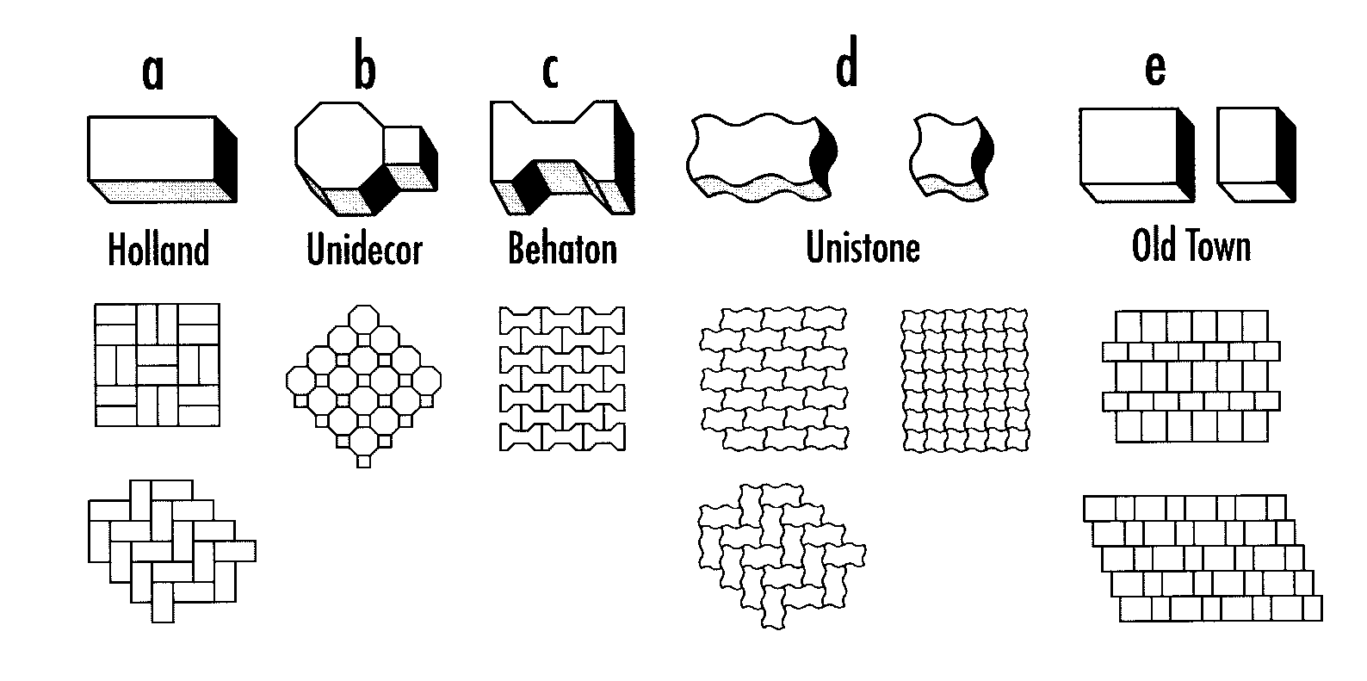

b) Podstawowe kształty kostek (wg W. Grzybowska, P. Zieliński: Nawierzchnie kostek betonowych w świetle doświadczeń zagranicznych, Drogownictwo 5/1999)
Oznaczenia: (1) - typ kostki charakterystyczny dla wiązań w jodełkę,
(2) - typ kostki odpowiedni tylko dla wiązań w rzędy proste.
Kształtki zacienione - typ kostki zapewniający dobry rozkład obciążenia.

Kategoria A | 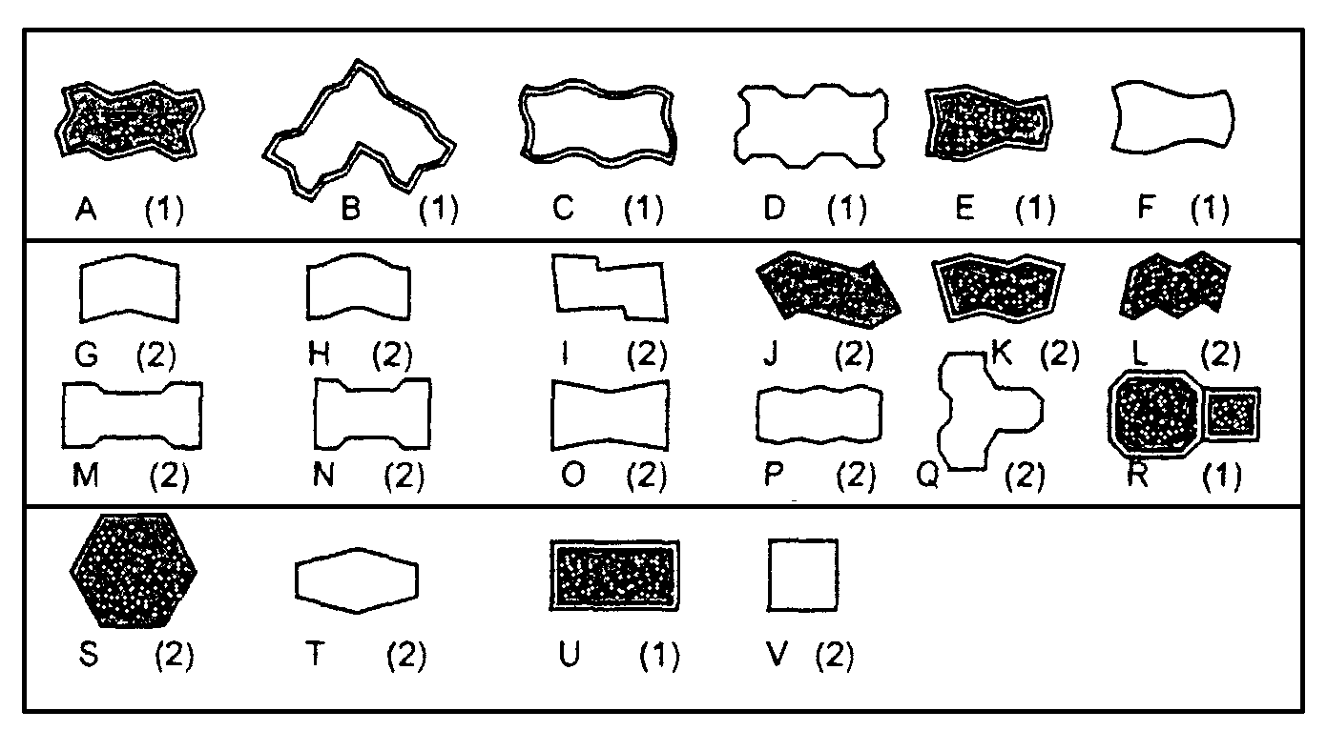
Kategoria B
Kategoria C
Kategoria A: | kostki zazębiające się wzajemnie na wszystkich czterech bocznych ściankach - spoiny nie rozszerzają się pod ruchem
Kategoria B: | kostki zazębiające się wzajemnie na dwóch bocznych ściankach - utrudnione rozszerzanie spoin równolegle do osi podłużnej elementów
Kategoria C: | kostki nie zazębiają się wzajemnie - wymagana jest duża dokładność układania kostek o jednakowych wymiarach

Załącznik 2
Zalecone konstrukcje nawierzchni z betonowej kostki brukowej
(wg rozporządzenia Ministra Transportu i Gospodarki Morskiej z dnia 2 marca 1999 r. w sprawie warunków technicznych, jakim powinny odpowiadać drogi publiczne i ich usytuowanie, Dz.U. Nr 43, poz. 430)

1. Nawierzchnia w rejonie przystanku autobusowego

1.1. Drogi o ruchu kategorii KR3 (71÷335 osi obliczeniowych 100 kN/pas/dobę)
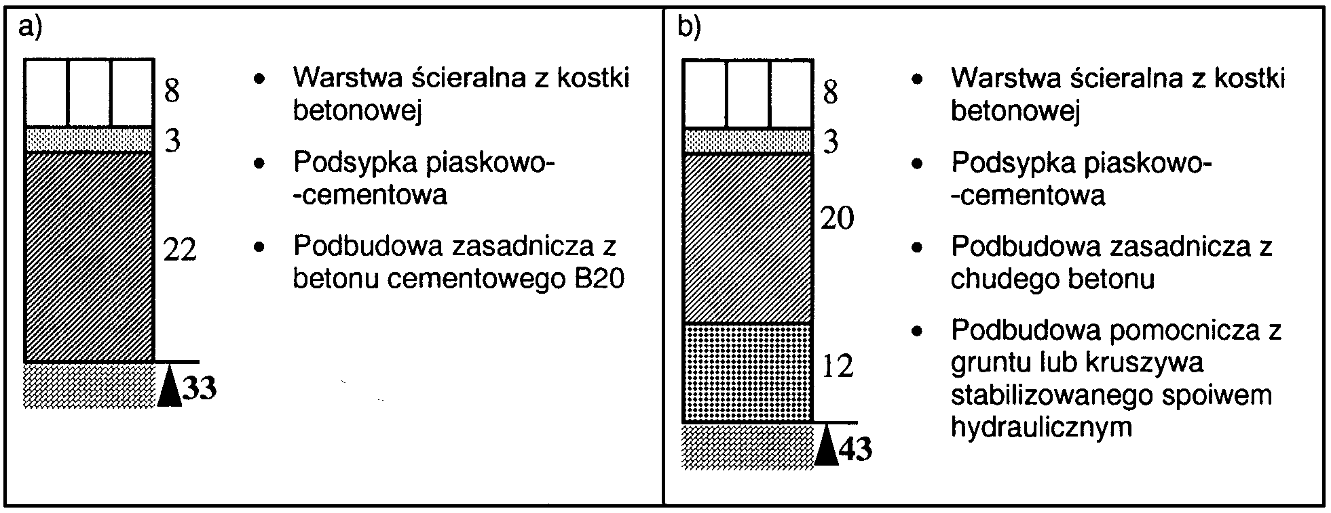

1.2. Drogi o ruchu kategorii KR4 (336÷1000 osi obliczeniowych 100 kN/pas/dobę)
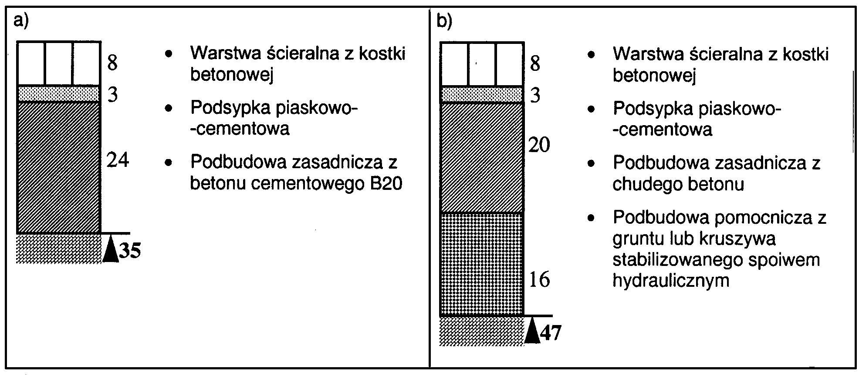

1.3. Drogi o ruchu kategorii KR5 (1001÷2000 osi obliczeniowych 100 kN/pas/dobę)
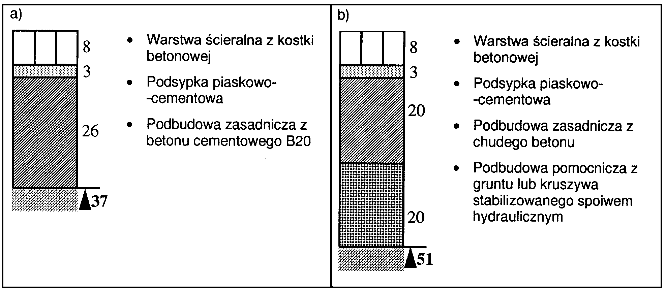

2. Nawierzchnia jezdni dróg klasy L (lokalnych) i D (dojazdowych) w strefie zamieszkania (na podłożu G1 o module sprężystości (wtórnym) ≥ 100 MPa)
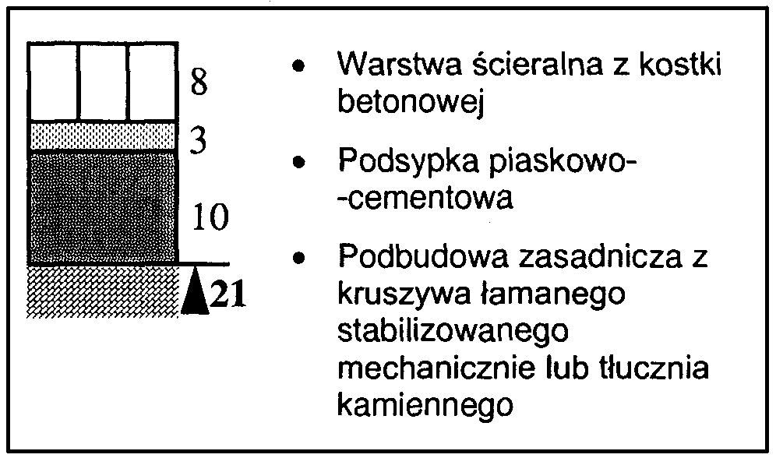

3. Nawierzchnia chodnika
a) z dopuszczeniem postoju samochodów o masie całkowitej ≤ 2500 kg, na podłożu G1 o module sprężystości (wtórnym) ≥ 80 MPa
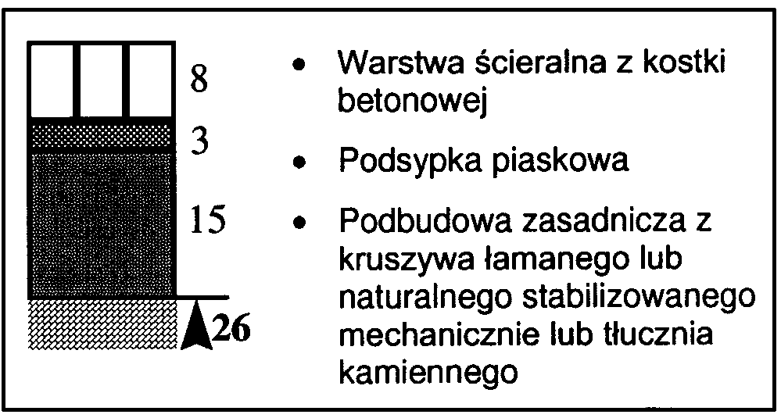

b) wyłącznie dla ruchu pieszych
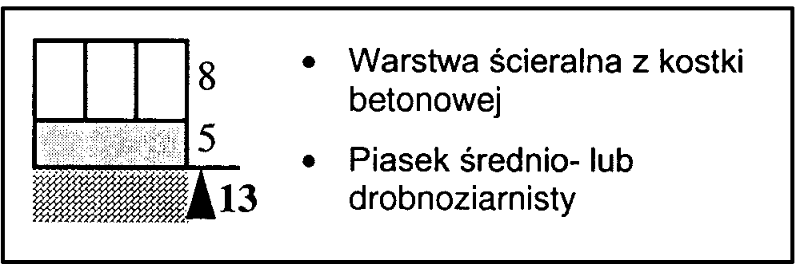

4. Nawierzchnia ścieżek rowerowych

5. Nawierzchnia przeznaczona do postoju pojazdów i jezdni manewrowej (m.in. na parkingu)

5.1. dla samochodów o masie całkowitej ≤ 2500 kg, na podłożu G1 o module sprężystości (wtórnym) ≥ 100 MPa
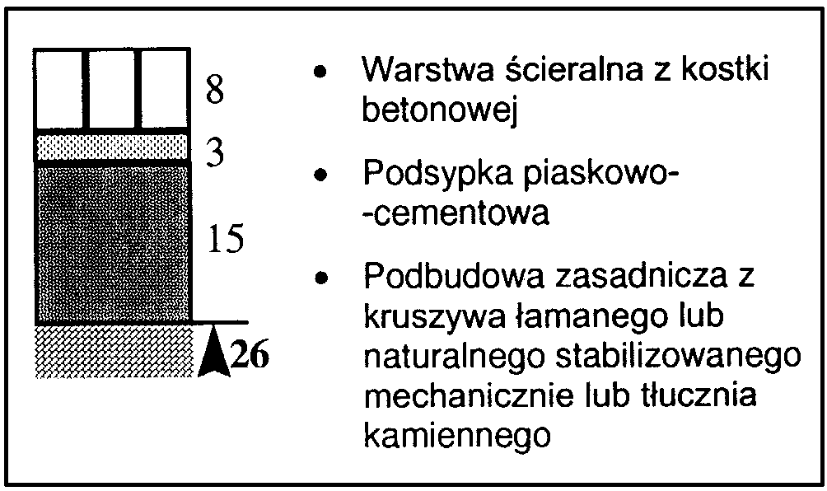

5.2. dla samochodów ciężarowych na podłożu G1 o module sprężystości (wtórnym) ≥ 120 MPa
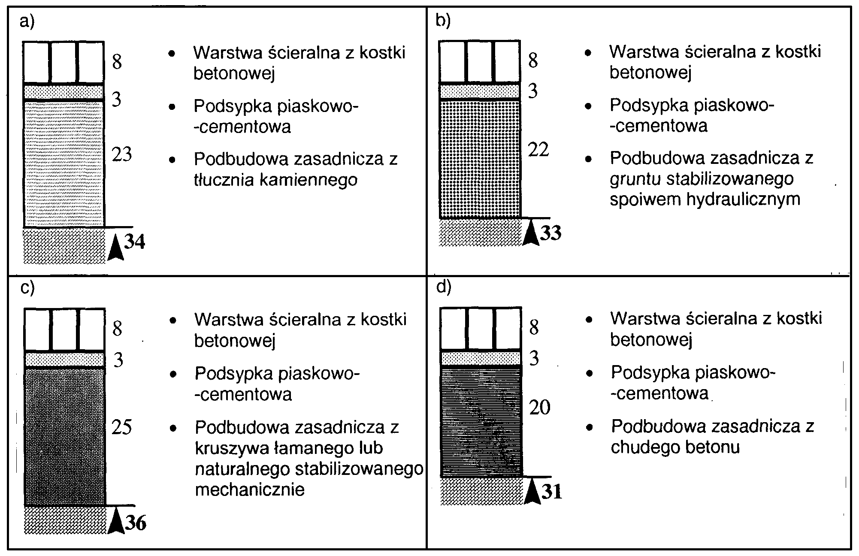

Załącznik 3
Przykłady deseni układania betonowych kostek brukowych (wg literatury podanej w zał. 1)

a) deseń w jodełkę
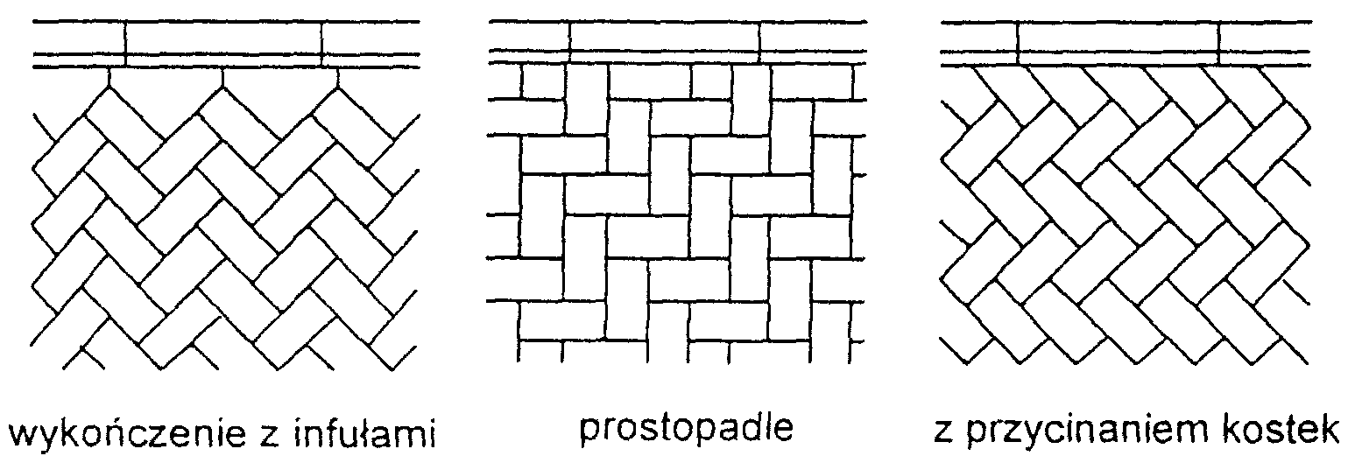

b) deseń w rzędy proste
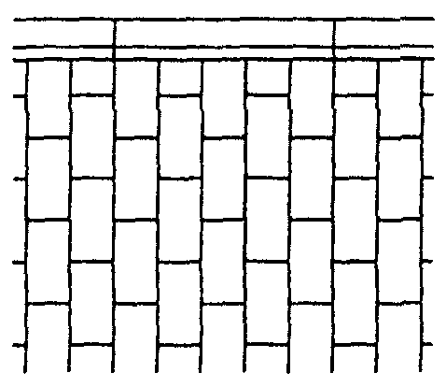

c) deseń koszykowy
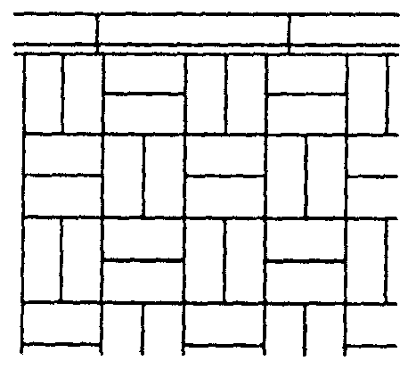

d) wzory dekoracyjne
 | 

INFORMACJA AKTUALIZACYJNA
O WPROWADZENIU DO STOSOWANIA PN-EN 1338:2005
Betonowe kostki brukowe - Wymagania i metody badań

Opracowanie: lipiec 2005 r.

1. Podstawa zmian
Decyzją Prezesa Polskiego Komitetu Normalizacyjnego z dnia 8 marca 2005 r. została zatwierdzona norma PN-EN 1338:2005 Betonowe kostki brukowe - Wymagania i metody badań.
Norma zawiera postanowienia dotyczące materiałów, właściwości, wymagań i metod badań odnoszących się do betonowych kostek brukowych na spoiwie cementowym i elementów uzupełniających, przeznaczonych dla ruchu kołowego i pieszego.

2. Zmiany aktualizacyjne w SST
Wprowadzenie normy PN-EN 1338:2005 modyfikuje dotychczasowe wymagania określone dla betonowej kostki brukowej w ogólnych specyfikacjach technicznych (SST):
1. D-05.03.23 Nawierzchnia z kostki brukowej betonowej
2. D-05.03.23a Nawierzchnia z betonowej kostki brukowej dla dróg i ulic lokalnych oraz placów i chodników,
które wynikały z ustaleń i procedur Instytutu Badawczego Dróg i Mostów, zawartych w wydawanych dotychczas aprobatach technicznych.
W niniejszej informacji przedstawia się propozycje modyfikacji wymagań w SST, według PN-EN 1338, dotyczące ustaleń dla zewnętrznych nawierzchni, mających kontakt powierzchni z solą odladzającą w warunkach mrozu. (W przypadku innych zastosowań kostki, np. na wewnętrznych nawierzchniach, wymagania OST należy odpowiednio dostosować).

3. Najważniejsze wymagania dotyczące betonowej kostki brukowej, ustalone w PN-EN 1338 do stosowania na zewnętrznych nawierzchniach, mających kontakt z solą odladzającą w warunkach mrozu
3.1. Dopuszczalne odchyłki wymiarów nominalnych deklarowanych przez producenta
Dopuszczalne odchyłki
Grubość kostki  mm | Długość  mm | Szerokość  mm | Grubość  mm
< 100  ≥ 100 | ± 2  ± 3 | ± 2  ± 3 | ± 3  ± 4
Różnica pomiędzy dwoma pomiarami grubości tej samej kostki powinna być ≤ 3 mm.

Odchyłki płaskości i pofalowania
(jeśli maksymalne wymiary kostki przekraczają 300 mm)

Długość pomiarowa  mm | Maksymalna wypukłość  mm | Maksymalna wklęsłość  mm
300  400 | 1,5  2,0 | 1,0  1,5

3.2. Właściwości fizyczne i mechaniczne
3.2.1. Odporność na zamrażanie/odmrażanie z udziałem soli odladzających
Klasa | Znakowanie | Ubytek masy po badaniu zamrażania/rozmrażania kg/m²
3 | D | Wartość średnia ≤ 1,0  przy czym żaden pojedynczy wynik > 1,5

3.2.2. Wytrzymałość na rozciąganie przy rozłupywaniu
Wytrzymałość charakterystyczna na rozciąganie przy rozłupywaniu T nie powinna być mniejsza niż 3,6 MPa.
Żaden pojedynczy wynik nie powinien być mniejszy niż 2,9 MPa i nie powinien wykazywać obciążenia niszczącego mniejszego niż 250 N/mm długości rozłupania.
3.2.3. Trwałość (ze względu na wytrzymałość)
Prefabrykowane betonowe kostki brukowe poddawane działaniu normalnych warunków zewnętrznych zachowują zadowalającą trwałość (wytrzymałość) pod warunkiem spełnienia wymagań wytrzymałości na rozciąganie przy rozłupywaniu (pkt 3.2.2) i poddawaniu normalnej konserwacji.
3.2.4. Odporność na ścieranie
 |  | Wymaganie
Klasa | Oznaczenie | Pomiar wykonany wg zał. G normy (na szerokiej tarczy ściernej) | Pomiar wykonany wg zał. H normy (na tarczy Böhmego)
3 | H | ≤ 23 mm | ≤ 20000 mm³/5000 mm²

3.2.5. Odporność na poślizg/poślizgnięcie
Betonowe kostki brukowe wykazują zadowalającą odporność na poślizg/poślizgnięcie pod warunkiem, że ich górna powierzchnia nie była szlifowana i/lub polerowana w celu uzyskania bardzo gładkiej powierzchni.
Jeżeli wyjątkowo wymagane jest podanie wartości odporności na poślizg/poślizgnięcie, to należy zastosować metodę badania opisaną w załączniku I normy i zadeklarować wartość minimalną odporności na poślizg/poślizgnięcie.
3.2.6. Aspekty wizualne
3.2.6.1. Wygląd
Górna powierzchnia betonowych kostek brukowych oceniana zgodnie z załącznikiem J normy, nie powinna wykazywać wad, takich jak rysy lub odpryski.
W przypadku dwuwarstwowych kostek brukowych, ocenianych zgodnie z załącznikiem J normy, nie dopuszcza się występowania rozwarstwienia (rozdzielenia) między warstwami.
(Uwaga: Ewentualne wykwity nie mają szkodliwego wpływu na właściwości użytkowe kostek brukowych i nie są uważane za istotne).
3.2.6.2. Tekstura
Jeżeli kostki brukowe produkowane są z powierzchnią o specjalnej teksturze, to taka tekstura powinna być opisana przez producenta.
Jeśli nie ma znaczących różnic w teksturze, zgodność elementów ocenianych zgodnie z załącznikiem J normy, powinna być ustalona przez porównanie z próbkami dostarczonymi przez producenta i zatwierdzonymi przez odbiorcę.
(Uwaga: Różnice w jednolitości tekstury kostek brukowych, które mogą być spowodowane nieuniknionymi zmianami we właściwościach surowców i przez zmianę warunków twardnienia, nie są uważane za istotne).
3.2.6.3. Zabarwienie
W zależności od decyzji producenta, barwiona może być warstwa ścieralna lub cały element.
Jeśli nie ma znaczących różnic w zabarwieniu, zgodność elementów ocenianych zgodnie z załącznikiem J normy, powinna być ustalona przez porównanie z próbkami dostarczonymi przez producenta i zatwierdzonymi przez odbiorcę.
(Uwaga: Różnice w jednolitości zabarwienia kostek brukowych, które mogą być spowodowane nieuniknionymi zmianami właściwości surowców lub przez zmianę warunków twardnienia, nie są uważane za istotne).

SZCZEGÓŁOWA SPECYFIKACJA TECHNICZNA

D - 06.03.01.

ŚCINANIE I UZUPEŁNIANIE POBOCZY

1. WSTĘP

1.1. Przedmiot SST
Przedmiotem niniejszej szczegółowej specyfikacji technicznej (SST) są wymagania dotyczące wykonania
i odbioru robót związanych ze ścinaniem i uzupełnianiem poboczy gruntowych.

1.2. Zakres stosowania SST
Szczegółowa specyfikacja techniczna (SST) jest stosowana jako dokument przetargowy i kontraktowy przy zlecaniu i realizacji robót: „Budowa parkingu przy ul. Piaskowej w miejscowości Bliżyn wraz z ciągami komunikacji pieszej na dz. Nr 874/4, 886 – Bliżyn”.

1.3. Zakres robót objętych SST
Ustalenia zawarte w niniejszej specyfikacji dotyczą zasad prowadzenia robót związanych ze ścinaniem zawyżonych poboczy i uzupełnianiem zaniżonych poboczy.

1.4. Określenia podstawowe
1.4.1. Pobocze gruntowe - część korony drogi przeznaczona do chwilowego zatrzymania się pojazdów, umieszczenia urządzeń bezpieczeństwa ruchu i wykorzystywana do ruchu pieszych, służąca jednocześnie do bocznego oparcia konstrukcji nawierzchni.
1.4.2. Odkład - miejsce składowania gruntu pozyskanego w czasie ścinania poboczy.
1.4.3. Dokop - miejsce pozyskania gruntu do wykonania uzupełnienia poboczy położone poza pasem drogowym.
1.4.4. Pozostałe określenia podstawowe są zgodne z obowiązującymi, odpowiednimi polskimi normami i z definicjami podanymi w SST D-M-00.00.00 „Wymagania ogólne” pkt 1.4.

1.5. Ogólne wymagania dotyczące robót
Ogólne wymagania dotyczące robót podano w SST D-M-00.00.00 „Wymagania ogólne” pkt 1.5.

2. MATERIAŁY

2.1. Ogólne wymagania dotyczące materiałów
Ogólne wymagania dotyczące materiałów, ich pozyskiwania i składowania, podano w SST D-M-00.00.00 „Wymagania ogólne” pkt 2.

2.2. Rodzaje materiałów
Grunt jest podstawowym materiałem do budowy nawierzchni gruntowych.
Grunty należy klasyfikować zgodnie z normą PN-B-02480 [1].
Przy budowie nawierzchni gruntowej należy kierować się zasadą wykorzystania w maksymalnym stopniu gruntu zalegającego w podłożu.
Rozpoznanie gruntu należy przeprowadzić na podstawie badań makroskopowych określonych w normie PN-B-04452 [2]; badania uziarnienia według normy PN-B-04481 [3] lub PN-B-06714-15 [5].
Podział gruntów pod względem wysadzinowości podaje tablica 1.

Tablica 1. Podział gruntów pod względem wysadzinowości

 |  | Wymagania
Lp. | Właściwości | Grunty niewysadzinowe | Grunty  wątpliwe | Grunty wysadzinowe
1 | Wskaźnik nośności według BN-70/8931-05 [17], %, (W_{noś}) | W_{noś} > 10 | W_{noś} od 5 do 10 | W_{noś} < 5
2 | Wskaźnik piaskowy (WP) według BN-64/8931-01 [13] | WP > 35 | WP od 25 do 35 | WP < 25
3 | Zawartość cząstek poniżej 0,063 mm według PN-B-06714-15 [5], % | poniżej 20 | od 20 do 30 | powyżej 30
4 | Zawartość cząstek poniżej 0,02 mm według PN-B-04481 [3], % | poniżej 3 | od 3 do 10 | powyżej 10
5 | Kapilarność bierna według PN-B-04493 [4], m | H_{kb} < 1,0 | H_{kb} od 1,0 do 1,3 | H_{kb} > 1,3
Badaniami powinny być objęte próbki gruntów pobrane co najmniej na głębokość strefy przemarzania (od 0,8 do 1,4 m od poziomu terenu).

3. SPRZĘT

3.1. Ogólne wymagania dotyczące sprzętu
Ogólne wymagania dotyczące sprzętu podano w SST D-M-00.00.00 „Wymagania ogólne” pkt 3.

3.2. Sprzęt do ścinania i uzupełniania poboczy
Wykonawca przystępujący do wykonania robót określonych w niniejszej SST powinien wykazać się możliwością korzystania z następującego sprzętu:
− zrywarek, kultywatorów lub bron talerzowych,
− równiarek z transporterem (ścinarki poboczy),
− równiarek do profilowania,
− ładowarek czołowych,
− walców,
− płytowych zagęszczarek wibracyjnych,
− przewoźnych zbiorników na wodę.

4. TRANSPORT

4.1. Ogólne wymagania dotyczące transportu
Ogólne wymagania dotyczące transportu podano w SST D-M-00.00.00 „Wymagania ogólne” pkt 4.

4.2. Transport materiałów
Przy wykonywaniu robót określonych w niniejszej SST, można korzystać z dowolnych środków transportowych przeznaczonych do przewozu gruntu.

5. WYKONANIE ROBÓT

5.1. Ogólne zasady wykonania robót
Ogólne zasady wykonania robót podano w SST D-M-00.00.00 „Wymagania ogólne” pkt 5.

5.2. Ścinanie poboczy
Ścinanie poboczy może być wykonywane ręcznie, za pomocą łopat lub sprzętem mechanicznym wg pkt 3.2.
Ścinanie poboczy należy przeprowadzić od krawędzi pobocza do krawędzi nawierzchni, zgodnie z założonym w dokumentacji projektowej spadkiem poprzecznym.
Nadmiar gruntu uzyskanego podczas ścinania poboczy należy wywieźć na odkład. Miejsce odkładu należy uzgodnić z Inżynierem.
Grunt pozostały w poboczu należy spulchnić na głębokość od 5 do 10 cm, doprowadzić do wilgotności optymalnej poprzez dodanie wody i zagęścić.
Wskaźnik zagęszczenia określony zgodnie z BN-77/8931-12 [3], powinien wynosić co najmniej 0,98 maksymalnego zagęszczenia, według normalnej metody Proctora, zgodnie z PN-B-04481 [1].

5.3. Uzupełnianie poboczy
W przypadku występowania ubytków (wgłębień) i zaniżenia w poboczach należy je uzupełnić materiałem o właściwościach podobnych do materiału, z którego zostały pobocza wykonane.
Miejsce, w którym wykonywane będzie uzupełnienie, należy spulchnić na głębokość od 2 do 3 cm, doprowadzić do wilgotności optymalnej, a następnie ułożyć w nim warstwę materiału uzupełniającego w postaci mieszanek optymalnych. Wilgotność optymalną i maksymalną gęstość szkieletu gruntowego mieszanek należy określić laboratoryjnie, zgodnie z PN-B-04481 [1].
Zagęszczenie ułożonej warstwy materiału uzupełniającego należy prowadzić od krawędzi poboczy w kierunku krawędzi nawierzchni. Rodzaj sprzętu do zagęszczania musi być zaakceptowany przez Inżyniera. Zagęszczona powierzchnia powinna być równa, posiadać spadek poprzeczny zgodny z założonym w dokumentacji projektowej, oraz nie posiadać śladów po przejściu walców lub zagęszczarek.
Wskaźnik zagęszczenia wykonany według BN-77/8931-12 [3] powinien wynosić co najmniej 0,98 maksymalnego zagęszczenia według normalnej próby Proctora, zgodnie z PN-B-04481 [1].

6. KONTROLA JAKOŚCI ROBÓT

6.1. Ogólne zasady kontroli jakości robót
Ogólne zasady kontroli jakości robót podano w SST D-M-00.00.00 „Wymagania ogólne” pkt 6.

6.2. Badania przed przystąpieniem do robót
Przed przystąpieniem do robót Wykonawca przeprowadzi badania gruntów proponowanych do uzupełnienia poboczy oraz opracuje optymalny skład mieszanki.

6.3. Badania w czasie robót
Częstotliwość oraz zakres badań i pomiarów w czasie prowadzenia robót podano w tablicy 2.

Tablica 2. Częstotliwość oraz zakres badań i pomiarów
Lp. | Wyszczególnienie badań | Częstotliwość badań  Minimalna liczba badań na dziennej działce roboczej
1 | Uziarnienie mieszanki uzupełniającej | 2 próbki
2 | Wilgotność optymalna mieszanki uzupełniającej | 2 próbki
3 | Wilgotność optymalna gruntu w ściętym poboczu | 2 próbki
4 | Wskaźnik zagęszczenia na ścinanych lub uzupełnianych poboczach | 2 razy na 1 km

6.4. Pomiar cech geometrycznych ścinanych lub uzupełnianych poboczy
Częstotliwość oraz zakres pomiarów po zakończeniu robót podano w tablicy 3.

Tablica 3. Częstotliwość oraz zakres pomiarów ścinanych lub uzupełnianych poboczy
Lp. | Wyszczególnienie | Minimalna częstotliwość pomiarów
1 | Spadki poprzeczne | 2 razy na 100 m
2 | Równość podłużna | co 50 m
3 | Równość poprzeczna | co 50 m

6.4.1. Spadki poprzeczne poboczy
Spadki poprzeczne poboczy powinny być zgodne z dokumentacją projektową, z tolerancją ± 1%.
6.4.2. Równość poboczy
Nierówności podłużne i poprzeczne należy mierzyć łatą 4-metrową wg BN-68/8931-04 [2]. Maksymalny prześwit pod łatą nie może przekraczać 15 mm.

7. OBMIAR ROBÓT

7.1. Ogólne zasady obmiaru robót
Ogólne zasady obmiaru robót podano w SST D-M-00.00.00 „Wymagania ogólne” pkt 7.

7.2. Jednostka obmiarowa
Jednostką obmiarową jest m² (metr kwadratowy) wykonanych robót na poboczach.

8. ODBIÓR ROBÓT
Ogólne zasady odbioru robót podano w SST D-M-00.00.00 „Wymagania ogólne” pkt 8.
Roboty uznaje się za wykonane zgodnie z dokumentacją projektową, SST i wymaganiami Inżyniera, jeżeli wszystkie pomiary i badania z zachowaniem tolerancji wg pkt 6 dały wyniki pozytywne.

9. PODSTAWA PŁATNOŚCI

9.1. Ogólne ustalenia dotyczące podstawy płatności
Ogólne ustalenia dotyczące podstawy płatności podano w SST D-M-00.00.00 „Wymagania ogólne” pkt 9.

9.2. Cena jednostki obmiarowej
Cena wykonania 1 m² robót obejmuje:
− prace pomiarowe i przygotowawcze,
− oznakowanie robót,
− ścięcie poboczy i zagęszczenie podłoża,
− odwiezienie gruntu na odkład,
− dostarczenie materiału uzupełniającego,
− rozłożenie materiału,
− zagęszczenie poboczy,
− przeprowadzenie pomiarów i badań laboratoryjnych wymaganych w specyfikacji technicznej.

10. PRZEPISY ZWIĄZANE

10.1. Normy
1. PN-B-04481 Grunty budowlane. Badania laboratoryjne
2. BN-68/8931-04 Drogi samochodowe. Pomiar równości nawierzchni planografem i łatą
3. BN-77/8931-12 Oznaczenie wskaźnika zagęszczenia gruntu.

10.2. Inne materiały
4. Stanisław Datka, Stanisław Luszawski: Drogowe roboty ziemne.

SZCZEGÓŁOWA SPECYFIKACJA TECHNICZNA

D - 07.02.01.

OZNAKOWANIE PIONOWE

1. WSTĘP

1.1. Przedmiot SST
Przedmiotem niniejszej szczegółowej specyfikacji technicznej (SST) są wymagania dotyczące wykonania
i odbioru oznakowania pionowego.

1.2. Zakres stosowania SST
Szczegółowa specyfikacja techniczna (SST) stosowana jest jako dokument przetargowy i kontraktowy przy zlecaniu i realizacji robót: „Budowa parkingu przy ul. Piaskowej w miejscowości Bliżyn wraz z ciągami komunikacji pieszej na dz. Nr 874/4, 886 – Bliżyn”.

1.3. Zakres robót objętych SST
Ustalenia zawarte w niniejszej specyfikacji dotyczą zasad prowadzenia robót związanych
z wykonywaniem i odbiorem oznakowania pionowego stosowanego na drogach, w postaci:
- znaków zakazu
- znaków informacyjnych
- znaków ostrzegawczych

1.4. Określenia podstawowe
1.4.1. Znak pionowy - znak wykonany w postaci tarczy lub tablicy z napisami albo symbolami, zwykle umieszczony na konstrukcji wsporczej.
1.4.2. Tarcza znaku - element konstrukcyjny, na powierzchni którego umieszczana jest treść znaku. Tarcza może być wykonana z różnych materiałów (stal, aluminium, tworzywa syntetyczne itp.) - jako jednolita lub składana.
1.4.3. Lico znaku - przednia część znaku, służąca do podania treści znaku. Lico znaku może być wykonane jako malowane lub oklejane (folią odblaskową lub nieodblaskową). W przypadkach szczególnych (znak
z przejrzystych tworzyw syntetycznych) lico znaku może być zatopione w tarczy znaku.
1.4.4. Znak drogowy nieodblaskowy - znak, którego lico wykonane jest z materiałów zwykłych (lico nie wykazuje właściwości odblaskowych).
1.4.5. Znak drogowy odblaskowy - znak, którego lico wykazuje właściwości odblaskowe (wykonane jest
z materiału o odbiciu powrotnym - współdrożnym).
1.4.6. Konstrukcja wsporcza znaku - słup (słupy), wysięgnik, wspornik itp., na którym zamocowana jest tarcza znaku, wraz z elementami służącymi do przymocowania tarczy (śruby, zaciski itp.).
1.4.7. Znak drogowy prześwietlany - znak, w którym wewnętrzne źródło światła jest umieszczone pod przejrzystym licem znaku.
1.4.8. Znak drogowy oświetlany - znak, którego lico jest oświetlane źródłem światła umieszczonym na zewnątrz znaku.
1.4.9. Znak nowy - znak użytkowany (ustawiony na drodze) lub magazynowany w okresie do 3 miesięcy od daty produkcji.
1.4.10. Znak użytkowany - znak ustawiony na drodze lub magazynowany przez okres dłuższy niż 3 miesiące od daty produkcji.
1.4.11. Pozostałe określenia podstawowe są zgodne z obowiązującymi, odpowiednimi polskimi normami i z definicjami podanymi w SST D-M-00.00.00 „Wymagania ogólne” pkt 1.4.

1.5. Ogólne wymagania dotyczące robót
Ogólne wymagania dotyczące robót podano w SST D-M-00.00.00 „Wymagania ogólne” pkt 1.5.

1.6. Kody i nazwy robót wg Wspólnego Słownika Zamówień ( CPV )

45233290-8: Instalowanie znaków drogowych

2. materiały

2.1. Ogólne wymagania dotyczące materiałów
Ogólne wymagania dotyczące materiałów, ich pozyskiwania i składowania podano w SST D-M-00.00.00 „Wymagania ogólne” pkt 2.

2.2. Aprobata techniczna dla materiałów
Każdy materiał do wykonania pionowego znaku drogowego, na który nie ma normy, musi posiadać aprobatę techniczną wydaną przez uprawnioną jednostkę. Znaki drogowe powinny mieć certyfikat bezpieczeństwa (znak „B”) nadany przez uprawnioną jednostkę.

2.3. Materiały stosowane do fundamentów znaków
Fundamenty dla zamocowania konstrukcji wsporczych znaków mogą być wykonywane jako:
− prefabrykaty betonowe,
− z betonu wykonywanego „na mokro”,
− z betonu zbrojonego,
− inne rozwiązania zaakceptowane przez Inżyniera.
Klasa betonu powinna być zgodna z dokumentacją projektową. Beton powinien odpowiadać wymaganiom PN-B-06250 [1].
2.3.1. Cement
Cement stosowany do betonu powinien być cementem portlandzkim klasy 32,5, odpowiadający wymaganiom PN-B-19701 [4].
2.3.2. Kruszywo
Kruszywo stosowane do betonu powinno odpowiadać wymaganiom PN-B-06712 [3]. Zaleca się stosowanie kruszywa o marce nie niższej niż klasa betonu.
2.3.3. Woda
Woda do betonu powinna być „odmiany 1”, zgodnie z wymaganiami normy PN-B-32250 [6].
2.3.4. Domieszki chemiczne
Domieszki chemiczne do betonu powinny być stosowane jeśli przewiduje je dokumentacja projektowa, SST lub wskazania Inżyniera. Domieszki chemiczne powinny odpowiadać wymaganiom PN-B-23010 [5].
W betonie niezbrojonym zaleca się stosować domieszki napowietrzające, a w betonie zbrojonym dodatkowo domieszki uplastyczniające lub upłynniające.
2.3.5. Pręty zbrojenia
Pręty zbrojenia w fundamentach z betonu zbrojonego powinny odpowiadać wymaganiom PN-B-06251 [2].

2.4. Tarcza znaku
2.4.1. Trwałość materiałów na wpływy zewnętrzne
Materiały użyte na lico i tarczę znaku oraz połączenie lica znaku z tarczą znaku, a także sposób wykończenia znaku, muszą wykazywać pełną odporność na oddziaływanie światła, zmian temperatury, wpływy atmosferyczne
i występujące w normalnych warunkach oddziaływania chemiczne (w tym korozję elektrochemiczną) - przez cały czas trwałości znaku, określony przez wytwórcę lub dostawcę.
2.4.2. Warunki gwarancyjne producenta lub dostawcy znaku
Producent lub dostawca znaku obowiązany jest przy dostawie określić, uzgodnioną z odbiorcą, trwałość znaku oraz warunki gwarancyjne dla znaku, a także udostępnić na życzenie odbiorcy:
a) instrukcję montażu znaku,
b) dane szczegółowe o ewentualnych ograniczeniach w stosowaniu znaku,
c) instrukcję utrzymania znaku.

2.4.3. Materiały do wykonania tarczy znaku
Materiałami stosowanymi do wykonania tarczy znaku drogowego są:
− blacha stalowa,
− blacha z aluminium lub stopów z aluminium,
− inne materiały, np. sklejka wodoodporna, tworzywa syntetyczne, pod warunkiem uzyskania przez producenta aprobaty technicznej.
2.4.4. Tarcza znaku z blachy stalowej
Tarcza znaku z blachy stalowej grubości co najmniej 1,0 mm powinna być zabezpieczona przed korozją obustronnie cynkowaniem ogniowym lub elektrolitycznym. Dopuszcza się stosowanie innych sposobów zabezpieczenia stalowych tarcz znaków przed korozją, np. przez metalizowanie lub pokrywanie tworzywami syntetycznymi pod warunkiem uzyskania aprobaty technicznej dla danej technologii.
Nie dopuszcza się stosowania stalowych tarcz znaków, zabezpieczonych przed korozją jedynie farbami antykorozyjnymi.
Krawędzie tarczy powinny być zabezpieczone przed korozją farbami ochronnymi o odpowiedniej trwałości, nie mniejszej niż przewidywany okres użytkowania znaku.
Wytrzymałość dla tarczy znaku z blachy stalowej nie powinna być mniejsza niż 310 MPa.
2.4.5. Warunki wykonania tarczy znaku
Tarcza znaku musi być równa i gładka - bez odkształceń płaszczyzny znaku, w tym pofałdowań, wgięć, lokalnych wgnieceń lub nierówności itp. Odchylenie płaszczyzny tarczy znaku (zwichrowanie, pofałdowanie itp.) nie może wynosić więcej niż 1,5 % największego wymiaru znaku.
Krawędzie tarczy znaku muszą być równe i nieostre. Zniekształcenia krawędzi tarczy znaku, pozostałe po tłoczeniu lub innych procesach technologicznych, którym tarcza ta (w znakach drogowych składanych - segmenty tarczy) była poddana, muszą być usunięte.

2.5. Znaki odblaskowe
2.5.1. Wymagania dotyczące powierzchni odblaskowej
Znaki drogowe odblaskowe wykonuje się z zasady przez oklejenie tarczy znaku materiałem odblaskowym.
Właściwości folii odblaskowej (odbijającej powrotnie) powinny spełniać wymagania określone w aprobacie technicznej.
2.5.2. Wymagania jakościowe znaku odblaskowego
Folie odblaskowe użyte do wykonania lica znaku powinny wykazywać pełne związanie z tarczą znaku przez cały okres wymaganej trwałości znaku. Niedopuszczalne są lokalne niedoklejenia, odklejania, złuszczenia lub odstawanie folii na krawędziach tarczy znaku oraz na jego powierzchni.
Sposób połączenia folii z powierzchnią tarczy znaku powinien uniemożliwiać jej odłączenie od tarczy bez jej zniszczenia.
Przy malowaniu lub klejeniu symboli lub obrzeży znaków na folii odblaskowej, technologia malowania lub klejenia oraz stosowane w tym celu materiały powinny być uzgodnione z producentem folii.
Okres trwałości znaku wykonanego przy użyciu folii odblaskowych powinien wynosić od 7 do 10 lat,
w zależności od rodzaju materiału.
Powierzchnia lica znaku powinna być równa i gładka, nie mogą na niej występować lokalne nierówności
i pofałdowania. Niedopuszczalne jest występowanie jakichkolwiek ognisk korozji, zarówno na powierzchni jak i na obrzeżach tarczy znaku.
W znakach nowych na każdym z fragmentów powierzchni znaku o wymiarach 4 x 4 cm nie może występować więcej niż 0,7 lokalnych usterek (załamania, pęcherzyki) o wymiarach nie większych niż 1 mm w każdym kierunku. Niedopuszczalne jest występowanie jakichkolwiek zarysowań powierzchni znaku.
W znakach użytkowanych dopuszcza się również lokalne uszkodzenie folii o powierzchni nie przekraczającej 6 mm² każde - w liczbie nie większej niż pięć na powierzchni znaku małego lub średniego, oraz o powierzchni nie przekraczającej 8 mm² każde - w liczbie nie większej niż 8 na każdym z fragmentów powierzchni znaku dużego lub wielkiego (włączając znaki informacyjne) o wymiarach 1200 x 1200 mm.
W znakach nowych niedopuszczalne jest występowanie jakichkolwiek rys, sięgających przez warstwę folii do powierzchni tarczy znaku. W znakach użytkowanych istnienie takich rys jest dopuszczalne pod warunkiem, że występujące w ich otoczeniu ogniska korozyjne nie przekroczą wielkości określonych poniżej.
Wymagana jest taka wytrzymałość połączenia folii odblaskowej z tarczą znaku, by po zgięciu tarczy o 90º przy promieniu łuku zgięcia do 10 mm w żadnym miejscu nie uległo ono zniszczeniu.
Tylna strona tarczy znaków odblaskowych musi być zabezpieczona matową farbą nieodblaskową barwy ciemno-szarej (szarej naturalnej) o współczynniku luminancji 0,08 do 0,10 - według wzorca stanowiącego załącznik do „Instrukcji o znakach drogowych pionowych” [28]. Grubość powłoki farby nie może być mniejsza od 20 μm. Gdy tarcza znaku jest wykonana z aluminium lub ze stali cynkowanej ogniowo i cynkowanie to jest wykonywane po ukształtowaniu tarczy - jej krawędzie mogą pozostać niezabezpieczone farbą ochronną.

3. sprzęt

3.1. Ogólne wymagania dotyczące sprzętu
Ogólne wymagania dotyczące sprzętu podano w SST D-M-00.00.00 „Wymagania ogólne” pkt 3.

3.2. Sprzęt do wykonania oznakowania pionowego
Wykonawca przystępujący do wykonania oznakowania pionowego powinien wykazać się możliwością korzystania z następującego sprzętu:
− koparek kołowych, np. 0,15 m³ lub koparek gąsienicowych, np. 0,25 m³,
− żurawi samochodowych o udźwigu do 4 t,
− ewentualnie wiertnic do wykonywania dołów pod słupki w gruncie spoistym,
− betoniarek przewoźnych do wykonywania fundamentów betonowych „na mokro”,
− środków transportowych do przewozu materiałów,
− przewoźnych zbiorników na wodę,
− sprzętu spawalniczego, itp.

4. transport

4.1. Ogólne wymagania dotyczące transportu
Ogólne wymagania dotyczące transportu podano w SST D-M-00.00.00 „Wymagania ogólne” pkt 4.

4.2. Transport materiałów do pionowego oznakowania dróg
Transport cementu powinien odbywać się zgodnie z BN-88/6731-08 [27].
Transport kruszywa powinien odbywać się zgodnie z PN-B-06712 [3].
Prefabrykaty betonowe - do zamocowania konstrukcji wsporczych znaków, powinny być przewożone środkami transportowymi w warunkach zabezpieczających je przed uszkodzeniami. Rozmieszczenie prefabrykatów na środkach transportu powinno być symetryczne.
Transport znaków, konstrukcji wsporczych i sprzętu (uchwyty, śruby, nakrętki itp.) powinien się odbywać środkami transportowymi w sposób uniemożliwiający ich przesuwanie się w czasie transportu i uszkadzanie.

5. wykonanie robót

5.1. Ogólne zasady wykonywania robót
Ogólne zasady wykonywania robót podano w SST D-M-00.00.00 „Wymagania ogólne” pkt 5.

5.2. Roboty przygotowawcze
Przed przystąpieniem do robót należy wyznaczyć:
− lokalizację znaku, tj. jego pikietaż oraz odległość od krawędzi jezdni, krawędzi pobocza umocnionego lub pasa awaryjnego postoju,
− wysokość zamocowania znaku na konstrukcji wsporczej.
Punkty stabilizujące miejsca ustawienia znaków należy zabezpieczyć w taki sposób, aby w czasie trwania
i odbioru robót istniała możliwość sprawdzenia lokalizacji znaków.
Lokalizacja i wysokość zamocowania znaku powinny być zgodne z dokumentacją projektową.

5.3. Wykonanie wykopów i fundamentów dla konstrukcji wsporczych znaków
Sposób wykonania wykopu pod fundament znaku pionowego powinien być dostosowany do głębokości wykopu, rodzaju gruntu i posiadanego sprzętu. Wymiary wykopu powinny być zgodne z dokumentacją projektową lub wskazaniami Inżyniera.
Wykopy fundamentowe powinny być wykonane w takim okresie, aby po ich zakończeniu można było przystąpić natychmiast do wykonania w nich robót fundamentowych.
5.3.1. Prefabrykaty betonowe
Dno wykopu przed ułożeniem prefabrykatu należy wyrównać i zagęścić. Wolne przestrzenie między ścianami gruntu i prefabrykatem należy wypełnić materiałem kamiennym, np. klińcem i dokładnie zagęścić ubijakami ręcznymi.
Jeżeli znak jest zlokalizowany na poboczu drogi, to górna powierzchnia prefabrykatu powinna być równa
z powierzchnią pobocza lub być wyniesiona nad tę powierzchnię nie więcej niż 0,03 m.

5.4. Tolerancje ustawienia znaku pionowego
Konstrukcje wsporcze znaków - słupki, słupy, wysięgniki, konstrukcje dla tablic wielkowymiarowych, powinny być wykonane zgodnie z dokumentacją pionową i SST.
Dopuszczalne tolerancje ustawienia znaku:
− odchyłka od pionu, nie więcej niż ± 1 %,
− odchyłka w wysokości umieszczenia znaku, nie więcej niż ± 2 cm,
− odchyłka w odległości ustawienia znaku od krawędzi jezdni utwardzonego pobocza lub pasa awaryjnego postoju, nie więcej niż ± 5 cm, przy zachowaniu minimalnej odległości umieszczenia znaku zgodnie z Instrukcją o znakach drogowych pionowych [28].
5.5. Tablicowe znaki drogowe na dwóch słupach lub podporach
Przy stosowaniu tablicowych znaków drogowych (drogowskazów tablicowych, tablic przeddrogowskazowych, tablic szlaku drogowego, tablic objazdów itp.) umieszczanych na dwóch słupach lub podporach - odległość między tymi słupami lub podporami, mierzona prostopadle do przewidywanego kierunku najechania przez pojazd, nie może być mniejsza od 1,75 m. Przy stosowaniu większej liczby słupów niż dwa - odległość między nimi może być mniejsza.
5.5.1. Poziom górnej powierzchni fundamentu
Przy zamocowaniu konstrukcji wsporczej znaku w fundamencie betonowym lub innym podobnym - pożądane jest, by górna część fundamentu pokrywała się z powierzchnią pobocza, pasa dzielącego itp. lub była nad tę powierzchnię wyniesiona nie więcej niż 0,03 m. W przypadku konstrukcji wsporczych, znajdujących się poza koroną drogi, górna część fundamentu powinna być wyniesiona nad powierzchnię terenu nie więcej niż 0,15 m.

5.6. Trwałość wykonania znaku pionowego
Znak drogowy pionowy musi być wykonany w sposób trwały, zapewniający pełną czytelność przedstawionego na nim symbolu lub napisu w całym okresie jego użytkowania, przy czym wpływy zewnętrzne działające na znak, nie mogą powodować zniekształcenia treści znaku.

5.7. Tabliczka znamionowa znaku
Każdy wykonany znak drogowy oraz każda konstrukcja wsporcza musi mieć tabliczkę znamionową z:
a) nazwą, marką fabryczną lub innym oznaczeniem umożliwiającym identyfikację wytwórcy lub dostawcy,
b) datą produkcji,
c) oznaczeniem dotyczącym materiału lica znaku,
d) datą ustawienia znaku.
Zaleca się, aby tabliczka znamionowa konstrukcji wsporczych zawierała również miesiąc i rok wymaganego przeglądu technicznego.
Napisy na tabliczce znamionowej muszą być wykonane w sposób trwały i wyraźny, czytelny w normalnych warunkach przez cały okres użytkowania znaku.

6. kontrola jakości robót

6.1. Ogólne zasady kontroli jakości robót
Ogólne zasady kontroli jakości robót podano w SST D-M-00.00.00 „Wymagania ogólne” pkt 6.

6.2. Badania materiałów do wykonania fundamentów betonowych
Wykonawca powinien przeprowadzić badania materiałów do wykonania fundamentów betonowych „na mokro”. Uwzględniając nieskomplikowany charakter robót fundamentowych, na wniosek Wykonawcy, Inżynier może zwolnić go z potrzeby wykonania badań materiałów dla tych robót.

6.3. Badania w czasie wykonywania robót
6.3.1. Badania materiałów w czasie wykonywania robót
Wszystkie materiały dostarczone na budowę z aprobatą techniczną lub z deklaracją zgodności wydaną przez producenta powinny być sprawdzone w zakresie powierzchni wyrobu i jego wymiarów.
Częstotliwość badań i ocena ich wyników powinna być zgodna z ustaleniami tablicy 1.

Tablica 1. Częstotliwość badań przy sprawdzeniu powierzchni i wymiarów wyrobów dostarczonych przez producentów

Lp. | Rodzaj badania | Liczba badań | Opis badań | Ocena wyników badań
1 | Sprawdzenie powierzchni | od 5 do 10 badań z wybranych losowo elementów w każdej dostarczonej partii wyrobów liczącej do 1000 elementów | Powierzchnię zbadać nieuzbrojonym okiem. Do ew. sprawdzenia głębokości wad użyć dostępnych narzędzi (np. liniałów z czujnikiem, suwmiarek, mikrometrów itp. | Wyniki badań powinny być zgodne z wymaganiami punktu 2
2 | Sprawdzenie wymiarów |  | Przeprowadzić uniwersalnymi przyrządami pomiarowymi lub sprawdzianami (np. liniałami, przymiarami itp.) | Wyniki badań powinny być zgodne z wymaganiami punktu 2

W przypadkach budzących wątpliwości można zlecić uprawnionej jednostce zbadanie właściwości dostarczonych wyrobów i materiałów w zakresie wymagań podanych w punkcie 2.
6.3.2. Kontrola w czasie wykonywania robót
W czasie wykonywania robót należy sprawdzać:
− zgodność wykonania znaków pionowych z dokumentacją projektową (lokalizacja, wymiary, wysokość zamocowania znaków),
− zachowanie dopuszczalnych odchyłek wymiarów, zgodnie z punktem 2 i 5,
− prawidłowość wykonania wykopów pod konstrukcje wsporcze, zgodnie z punktem 5.3,
− poprawność wykonania fundamentów pod słupki zgodnie z punktem 5.3,
− poprawność ustawienia słupków i konstrukcji wsporczych, zgodnie z punktem 5.4.
W przypadku wykonania spawanych złącz elementów konstrukcji wsporczych:
− przed oględzinami, spoinę i przylegające do niej elementy łączone (od 10 do 20 mm z każdej strony) należy dokładnie oczyścić z zanieczyszczeń utrudniających prowadzenie obserwacji i pomiarów,
− oględziny złączy należy przeprowadzić wizualnie z ewentualnym użyciem lupy o powiększeniu od 2 do 4 razy; do pomiarów spoin powinny być stosowane wzorniki, przymiary oraz uniwersalne spoinomierze,
− w przypadkach wątpliwych można zlecić uprawnionej jednostce zbadanie wytrzymałości zmęczeniowej spoin, zgodnie z PN-M-06515 [18],
− złącza o wadach większych niż dopuszczalne, określone w punkcie 5.5, powinny być naprawione powtórnym spawaniem.

7. OBMIAR ROBÓT

7.1. Ogólne zasady obmiaru robót
Ogólne zasady obmiaru robót podano w SST D-M-00.00.00 „Wymagania ogólne” pkt 7.

7.2. Jednostka obmiarowa
Jednostkami obmiarowymi są:
a) szt. (sztuka), dla znaków konwencjonalnych oraz konstrukcji wsporczych,
b) m² (metr kwadratowy) powierzchni tablic dla znaków pozostałych.

8. ODBIÓR ROBÓT

8.1. Ogólne zasady odbioru robót
Ogólne zasady odbioru robót podano w SST D-M-00.00.00 „Wymagania ogólne” pkt 8.
Roboty uznaje się za wykonane zgodnie z dokumentacją projektową, SST i wymaganiami Inżyniera, jeżeli wszystkie pomiary i badania z zachowaniem tolerancji wg pkt 6, dały wyniki pozytywne.

8.2. Odbiór ostateczny
Odbiór robót oznakowania pionowego dokonywany jest na zasadzie odbioru ostatecznego.
Odbiór ostateczny powinien być dokonany po całkowitym zakończeniu robót, na podstawie wyników pomiarów i badań jakościowych określonych w punktach 2 i 5.

8.3. Odbiór pogwarancyjny
Odbioru pogwarancyjnego należy dokonać po upływie okresu gwarancyjnego, ustalonego w SST.

9. podstawa płatności

9.1. Ogólne ustalenia dotyczące podstawy płatności
Ogólne ustalenia dotyczące podstawy płatności podano w SST D-M-00.00.00 „Wymagania ogólne” pkt 9.

9.2. Cena jednostki obmiarowej
Cena wykonania jednostki obmiarowej oznakowania pionowego obejmuje:
− prace pomiarowe i roboty przygotowawcze,
− wykonanie fundamentów
− dostarczenie i ustawienie konstrukcji wsporczych,
− zamocowanie tarcz znaków drogowych,
− przeprowadzenie pomiarów i badań wymaganych w specyfikacji technicznej.

10. przepisy związane

10.1. Normy
1. | PN-B-06250 | Beton zwykły
2. | PN-B-06251 | Roboty betonowe i żelbetowe. Wymagania techniczne
3. | PN-B-06712 | Kruszywa mineralne do betonu zwykłego
4. | PN-B-19701 | Cement. Cement powszechnego użytku. Skład, wymagania i ocena zgodności
5. | PN-B-23010 | Domieszki do betonu. Klasyfikacja i określenia
6. | PN-B-32250 | Materiały budowlane. Woda do betonów i zapraw
7. | PN-E-06314 | Elektryczne oprawy oświetlenia zewnętrznego
8. | PN-H-04651 | Ochrona przed korozją. Klasyfikacja i określenie agresywności korozyjnej środowiska
9. | PN-H-74219 | Rury stalowe bez szwu walcowane na gorąco ogólnego zastosowania
10. | PN-H-74220 | Rury stalowe bez szwu ciągnione i walcowane na zimno ogólnego przeznaczenia
11. | PN-H-82200 | Cynk
12. | PN-H-84018 | Stal niskostopowa o podwyższonej wytrzymałości. Gatunki
13. | PN-H-84019 | Stal niestopowa do utwardzania powierzchniowego i ulepszania cieplnego. Gatunki
14. | PN-H-84020 | Stal niestopowa konstrukcyjna ogólnego przeznaczenia. Gatunki
15. | PN-H-84023-07 | Stal określonego zastosowania. Stal na rury. Gatunki
16. | PN-H-84030-02 | Stal stopowa konstrukcyjna. Stal do nawęglania. Gatunki
17. | PN-H-93010 | Stal. Kształtowniki walcowane na gorąco
18. | PN-H-93401 | Stal walcowana. Kątowniki równoramienne
19. | PN-M-06515 | Dźwignice. Ogólne zasady projektowania stalowych ustrojów nośnych
20. | PN-M-69011 | Spawalnictwo. Złącza spawane w konstrukcjach spawanych. Podział i wymagania
21. | PN-M-69420 | Spawalnictwo. Druty lite do spawania i napawania stali
22. | PN-M-69430 | Spawalnictwo. Elektrody stalowe otulone do spawania i napawania. Ogólne wymagania i badania
23. | PN-M-69775 | Spawalnictwo. Wadliwość złączy spawanych. Oznaczanie klasy wadliwości na podstawie oględzin zewnętrznych
24. | PN-S-02205 | Drogi samochodowe. Roboty ziemne. Wymagania i badania
25. | BN-89/1076-02 | Ochrona przed korozją. Powłoki metalizacyjne cynkowe i aluminiowe na konstrukcjach stalowych i żeliwnych. Wymagania i badania
26. | BN-82/4131-03 | Spawalnictwo. Pręty i elektrody ze stopów stellitowych i pręty z żeliw wysokochromowych do napawania
27. | BN-88/6731-08 | Cement. Transport i przechowywanie.

10.2. Inne dokumenty
28. Instrukcja o znakach drogowych pionowych. Tom I. Zasady stosowania znaków i urządzeń bezpieczeństwa
ruchu. Zał. nr 1 do zarządzenia Ministra Transportu i Gospodarki Morskiej z dnia 3 marca 1994 r. (Monitor
Polski Nr 16, poz. 120).

SZCZEGÓŁOWA SPECYFIKACJA TECHNICZNA

D - 07.06.01.

OGRODZENIA DRÓG

1. WSTĘP

1.1. Przedmiot SST
Przedmiotem niniejszej szczegółowej specyfikacji technicznej (SST) są wymagania dotyczące wykonania
i odbioru robót związanych z wykonywaniem ogrodzeń dróg.

1.2. Zakres stosowania SST
Szczegółowa specyfikacja techniczna (SST) stosowana jest jako dokument przetargowy i kontraktowy przy zlecaniu i realizacji robót: „Budowa parkingu przy ul. Piaskowej w miejscowości Bliżyn wraz z ciągami komunikacji pieszej na dz. Nr 874/4, 886 – Bliżyn”.

1.3. Zakres robót objętych SST
1.3.1. Zakres stosowania ogrodzeń dróg
Ogrodzenie dróg jest środkiem zabezpieczającym drogę przed zakłóceniami ruchu, które mogą powstać na skutek wtargnięcia z bezpośredniego jej otoczenia - ludzi, zwierząt lub pojazdów. Im droga jest wyższej klasy technicznej, tym wymaga większej kontroli dostępu do niej w celu zapewnienia pełnego zabezpieczenia przed wszelkimi formami zaburzenia ruchu.
1.3.2. Rodzaje ogrodzeń dróg
Ogrodzenia dróg mogą być wykonywane jako:
− siatki metalowe różnych typów (przykłady: załącznik 11.1),
− siatki z tworzyw sztucznych,
− ogrodzenia z prefabrykowanych elementów żelbetowych (przykłady: załącznik 11.2),
− w przypadkach szczególnych - ogrodzenia z różnych materiałów, jak np. ogrodzenia betonowe, kamienne,
z elektrycznych przewodów chroniących przed zwierzętami domowymi, drewniane, panelowe, itp.

1.4. Określenia podstawowe
1.4.1. Ogrodzenie drogowe - przegroda fizyczna, chroniąca przed przedostawaniem się na jezdnię niepożądanych intruzów spoza pasa drogowego, tj. ludzi, zwierząt i pojazdów, mogących niebezpiecznie zakłócić ruch na drodze.
1.4.2. Siatka metalowa - siatka wykonana z drutu o różnym sposobie jego splotu (płóciennym, skośnym), pleciona
z płaskich i okrągłych spirali, zgrzewana, skręcana oraz kombinowana (harfowa, pętlowa, półpętlowa), o różnych wielkościach oczek.
1.4.3. Siatka pleciona ślimakowa - siatka o oczkach kwadratowych, pleciona z płaskich spiral wykonanych z drutu okrągłego.
1.4.4. Siatka bezwęzełkowa z polietylenu - siatka z krzyżujących się nitek tworzących oczka zbliżone kształtem do rombu, wykonanych z polietylenu z dodatkiem koncentratów barwnych.
1.4.5. Ogrodzenie z prefabrykatów żelbetowych - elementy żelbetowe słupów i desek pełnych oraz ażurowych umożliwiające budowę ogrodzeń o różnej wysokości.
1.4.6. Drut kolczasty - żyła skręcona z dwóch drutów ocynkowanych, na której znajdują się w stałych odstępach nie przesuwające się kolki.
1.4.7. Stalowa linka usztywniająca - równomiernie skręcone splotki z drutu okrągłego tworzące linę stalową.
1.4.8. Droga technologiczna - pas terenu, położony między krawędzią nasypu lub wykopu a ogrodzeniem drogi, pozwalający na mechaniczną obsługę skarp i urządzeń drogowych. Szerokość drogi technologicznej zwykle wynosi 3 m, a jej geometria pozioma i pionowa powinna zapewnić poruszanie się sprzętu utrzymaniowego z prędkością 10 km/h, przy największym pochyleniu stoku do 15º.
1.4.9. Wysokość ogrodzenia - odległość między poziomem terenu a najwyższym punktem ogrodzenia. W przypadku lokalizacji ogrodzenia na stoku, wysokość tę określa się w odległości 0,5 m od osi ogrodzenia, w kierunku od drogi (jak na szkicu: h_{min}).

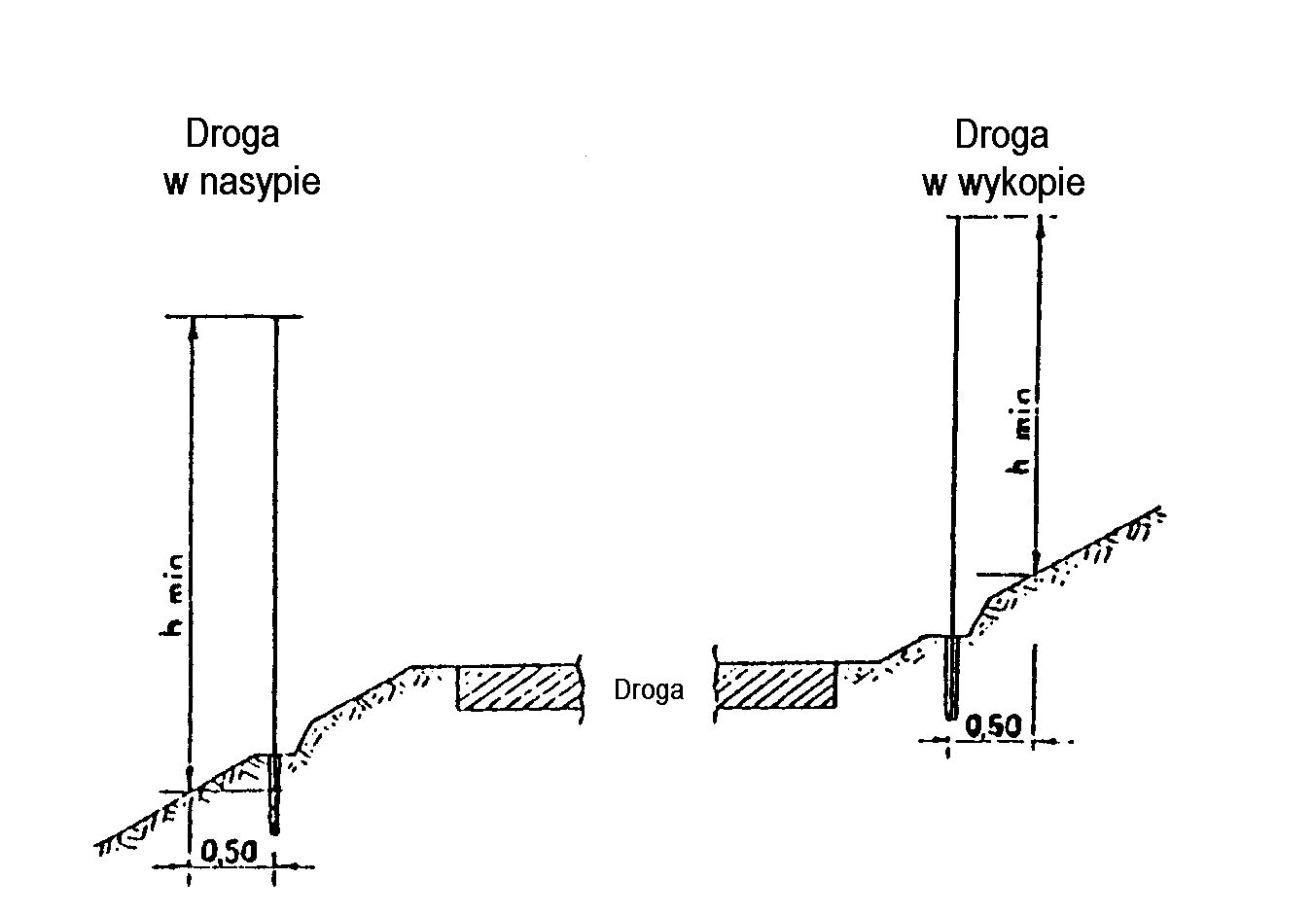
1.4.10. Pozostałe określenia podstawowe są zgodne z obowiązującymi, odpowiednimi polskimi normami
i z definicjami podanymi w SST D-M-00.00.00 „Wymagania ogólne” pkt 1.4.

1.5. Ogólne wymagania dotyczące robót
1.5.1. Przepisy ogólne
Ogólne wymagania dotyczące robót podano w SST D-M-00.00.00 „Wymagania ogólne” pkt 1.5.
1.5.2. Ogólne zasady wykonywania ogrodzeń
Ogrodzenia drogi należy wykonać zgodnie z dokumentacją projektową lub SST.
Jeśli w dokumentacji projektowej nie podano ustaleń dotyczących wykonania ogrodzenia lub pewnych jego elementów, to ogrodzenie powinno spełniać następujące warunki:
a) w zakresie lokalizacji ogrodzenia
1. Ogrodzenie należy zlokalizować w pasie szerokości 0,75 m, licząc od granicy pasa drogowego do wewnątrz tego pasa. Jeśli w granicach pasa drogowego znajdują się ogólnodostępne drogi zbiorcze, ogrodzenie powinno być zlokalizowane pomiędzy drogą główną a drogą zbiorczą. Ogrodzenie może tworzyć linię prostą w stosunku do granicy pasa drogowego.
2. Ogrodzenie powinno stanowić szczelną barierę na całej długości drogi, z tym, że musi znajdować się zawsze poza wymaganym polem widoczności z drogi.
3. Lokalizacja ogrodzenia powinna uwzględniać obowiązujące przepisy budowlane oraz potrzeby służby utrzymaniowej drogi, umożliwiając m.in. mechaniczną obsługę skarp i urządzeń drogowych (dotyczy ew. pozostawienia pasa terenu na drogę technologiczną).
4. Najmniejsza odległość ogrodzenia od krawędzi nasypu, przeciwskarpy rowu lub wykopu i innych urządzeń towarzyszących drodze, powinna wynosić co najmniej 0,75 m. Spełnienie tego warunku może wymagać odpowiedniego poszerzenia pasa drogowego.
5. Jeśli ogrodzenie stosuje się tylko na części drogi, tj. na odcinkach, na które mogą przedostawać się ludzie
i zwierzęta, to należy je przedłużyć poza tereny stanowiące bezpośrednie zagrożenie o 500 m dla terenów leśnych i o 200 m dla terenów rolnych i zabudowań.

b) w zakresie wysokości ogrodzenia
1. Podstawowa wysokość ogrodzenia wynosi 1,50 m. Wysokość tę przyjmuje się także na terenach występowania drobnej zwierzyny oraz zwierząt domowych i saren.
2. Na terenach występowania jeleni i danieli wysokość ogrodzenia przyjmuje się 2,25 m.
3. Na obszarach sezonowej migracji zwierząt dzikich o znacznej skoczności wysokość ogrodzenia przyjmuje się 2,75 m, z tym, że górny odcinek ogrodzenia długości 0,50 m jest zagięty w stronę obszaru, na którym przebywają zwierzęta (przykład podano w załączniku 11.1, pkt 11.1.6.b).

c) w zakresie szczelności ogrodzenia
1. Ogrodzenie powinno stanowić szczelną przeszkodę dla wszystkich gatunków zwierząt występujących w danym rejonie. W tym celu wielkość oczek ogrodzenia powinna być taka, aby uniemożliwiała przedostawanie się zwierząt na drogę (np. min. 5 cm - według przykładów na rysunkach).
2. Ogrodzenie powinno dokładnie przylegać do terenu. Spód ogrodzenia nie powinien być położony wyżej niż 5 cm nad terenem.
3. Ogrodzenie przechodzące nad rowem powinno być tak rozwiązane, żeby pod nim nie mogły przedostawać się dzieci lub zwierzęta (można to wykonać np. zakładając kilka drutów kolczastych lub uchylną klapę z siatki, względnie przedłużając przepust poza ogrodzenie. Przykłady podano w załączniku 11.1, pkt 11.1.7).
4. W przypadkach wyjątkowych, gdy nie ma możliwości zlokalizowania ogrodzenia według zasady podanej
w punkcie 1.5.2 a) 4 (tj. w odległości 0,75 m od krawędzi nasypu lub wykopu) i ogrodzenie musi być zlokalizowane na stoku, to należy wykonać rów skarpowy, od strony dopływu wody, który zapobiega powstawaniu erozji gruntu pod ogrodzeniem. Należy zapewnić odprowadzenie wody z rowu stokowego w sposób zgodny z zasadami hydrologii.

d) w zakresie dostępności do drogi przez bramy i furtki
1. Bramy i furtki w ogrodzeniu należy wykonywać w miejscach potrzebnych do korzystania przez:
− służbę utrzymania drogi,
− personel obsługi linii telekomunikacyjnych, energetycznych, rurowych itp. przecinających drogę, których elementy, jak słupy lub studzienki, znajdują się na pasie drogowym,
− inne uprawnione osoby, np. personel
zatrudniony w miejscach obsługi podróżnych,
− użytkowników drogi (wyjścia awaryjne).
2. Bramy i furtki powinny odpowiadać typem i konstrukcją rodzajowi ogrodzenia zastosowanego wzdłuż drogi (przykład bramy i furtki z siatki podano w załączniku 11.1, pkt 11.1.5).
3. Materiały na bramy i furtki powinny spełniać wymagania przewidziane dla elementów ogrodzenia.

e) w zakresie trwałości ogrodzenia
1. Ogrodzenia powinny zachowywać trwałość co najmniej przez 15 lat. W związku z tym metalowe elementy ogrodzenia powinny być zabezpieczone antykorozyjnie przez powłoki cynkowe lub inne powłoki zaakceptowane przez Inżyniera.
2. Samodzielnie pracujące sekcje ogrodzenia powinny stanowić odcinki nie dłuższe jak 150 m, z tym, że na terenach występowania zwierzyny zaleca się, aby długość sekcji wynosiła około 50 m. Granicę sekcji powinny stanowić słupki wzmocnione skośnymi podporami w płaszczyźnie pracy ogrodzenia.
3. Należy zapewnić rozwiązania utrudniające osłabienie konstrukcji ogrodzenia. Na przykład na terenach hodowlanych i wypasu zwierząt domowych zaleca się wykonywanie na ogrodzeniu linek z drutu kolczastego, zapobiegających ocieraniu się zwierząt o ogrodzenie (przykład podano w załączniku 11.1, pkt 11.1.6.a).
4. Ogrodzenie powinno być łatwo wymienialne w celu ułatwienia naprawy uszkodzeń lub potrzeby demontażu na przewidywanych przejazdach awaryjnych.

2. materiały

2.1. Ogólne wymagania dotyczące materiałów
Ogólne wymagania dotyczące materiałów, ich pozyskiwania i składowania, podano w SST D-M-00.00.00 „Wymagania ogólne” pkt 2.

2.2. Rodzaje materiałów
Materiałami stosowanymi przy wykonaniu ogrodzeń, objętych niniejszą SST, są:
− siatki metalowe,
− siatki z tworzywa sztucznego,
− liny stalowe,
− słupki metalowe i elementy metalowe połączeniowe,
− słupki żelbetowe,
− prefabrykowane elementy ogrodzeń żelbetowych,
− fundamenty prefabrykowane pod słupki,
− materiały do wykonania fundamentów betonowych „na mokro”.

2.3. Wymagania dla materiałów
2.3.1. Siatki metalowe
2.3.1.1. Siatka pleciona ślimakowa
Siatka pleciona ślimakowa (przykład: załącznik 11.1, pkt 11.1.2.a) powinna odpowiadać wymaganiom określonym przez BN-83/5032-02 [40], podanym w tablicach 1 i 2.
Długość dostarczanej przez producenta siatki, zwiniętej w rolkę, powinna wynosić od 10 do 25 m. Odchyłki długości nie powinny przekraczać ± 0,1 m dla wielkości 30 oraz ± 0,2 m dla siatek wielkości od 40 do 70.
Powierzchnia siatki powinna być gładka, bez załamań, wybrzuszeń i wgnieceń. Spirala powinna być wykonana z jednego odcinka drutu. Splecenie siatki powinno być przeprowadzone przez połączenie spirali wszystkimi zwojami. Końce spirali z obydwu stron powinny być równo obcięte w odległości co najmniej 30% wymiaru boku oczka.
Siatki w rolkach należy przechowywać w pozycji pionowej w pomieszczeniach suchych, z dala od materiałów działających korodująco.
Drut w siatce powinien być okrągły, cynkowany, ze stali ST1 według PN-M-80026 [31]. Dopuszcza się pokrywanie drutu innymi powłokami, pod warunkiem zaakceptowania przez Inżyniera. Wytrzymałość drutu na rozciąganie powinna wynosić co najmniej 588 MPa (dopuszcza się wytrzymałość od 412 do 588 MPa pod warunkiem akceptacji przez Inżyniera.

Tablica 1. Wymiary oczek siatki, nominalna średnica drutu i masa siatki plecionej ślimakowej według BN-83/5032-02 [40]
Wielkość | Nominalny wymiar oczka |  | Nominalna | Orientacyjna
siatki | Wymiar boku oczka | Dopuszczalne od-  chyłki boku oczka | średnica drutu mm | masa 1 m²  siatki kg
30 | 30 | ± 2,1 | 2,0  2,2  2,3 | 1,9  2,4  2,6
40 | 40 | ± 2,8 | 2,2  2,4  2,5  2,6 | 1,8  2,1  2,2  2,4
50 | 50 | ± 2,8 | 2,0  2,5  2,7  2,8  2,9  3,0  3,1  3,2 | 1,2  1,8  2,2  2,3  2,5  2,7  2,8  2,9
60 | 60 | ± 3,4 | 2,5  2,8  3,0  3,5  4,0 | 1,4  1,7  2,1  4,9  5,0
70 | 70 | ± 3,4 | 3,0  3,5  4,0 | 1,8  2,4  3,0
Odchyłki prostopadłości kształtu boków oczka nie powinny przekraczać ± 10º.

Tablica 2. Szerokość siatki plecionej ślimakowej dostarczanej przez producenta, według BN-83/5032-02 [40]
Wielkość  siatki | Szerokość siatki, mm  (w wykonanym ogrodzeniu jest to wysokość siatki)
30  od 40 do 70 | 1500  1500 | 1750  1750 | 2000 | 2250 | 2500
Uwagi do tablicy 2:
- 1. Szerokość siatki mierzy się łącznie z wystającymi końcami drutów.
- 2. Dopuszczalne odchyłki szerokości siatki nie powinny przekraczać ± 0,6 długości boku oczka
- 3. Po porozumieniu między producentem i odbiorcą dopuszcza się wykonanie siatek o innych szerokościach

Najmniejsza nominalna średnica drutu w siatce powinna wynosić 2 mm. Odchyłki średnic drutów powinny być zgodne z wymaganiami podanymi w tablicy 3.
Tablica 3. Odchyłki średnic drutów w siatce plecionej ślimakowej, według PN-M-80026 [31]
Nominalna średnica drutu, mm | Dopuszczalna odchyłka drutu ocynkowanego, mm
od 2,0 do 3,0 | + 0,08 | - 0,03
od 3,1 do 4,0 | + 0,10 | - 0,04

Drut powinien być ocynkowany zanurzeniowo (ogniowo) z wyższą dokładnością ocynkowania, określoną zgodnie z PN-M-80026 [31] (tablica 4).
Tablica 4. Grubość powłoki cynkowej dla drutu ocynkowanego, w siatce plecionej ślimakowej, wg PN-M-80026 [31]
Średnica drutu, mm | Minimalna ilość cynku, g/m²
od 2,0 do 2,5  od 2,51 do 3,6  od 3,61 do 4,0 | 70  80  90

Producent drutu, zgodnie z postanowieniami PN-M-80026 [31] na żądanie odbiorcy, ma obowiązek wystawić zaświadczenie zawierające m.in. wyniki przeprowadzonych badań, w tym sprawdzenia grubości powłoki cynkowej według PN-M-80006 [30].
2.3.1.2. Siatki metalowe innych typów
Siatki metalowe innych typów, jak np. siatka zwijana z drutu, siatka o splocie tkackim, siatka jednolita z ciętej blachy stalowej (przykłady: załącznik 11.1, pkt 11.1.2), siatka zgrzewana, siatki skręcane z różnymi kształtami oczek, siatka w ramach stalowych (przykład: załącznik 11.1, pkt 11.1.4), itp. powinny odpowiadać wymaganiom określonym w punkcie 2.3.1.1 niniejszej OST, z wyjątkiem zaleceń nawiązujących bezpośrednio do cech siatki plecionej ślimakowej.
Wszystkie odstępstwa i zmiany w stosunku do wymagań określonych w p. 2.3.1.1 Wykonawca powinien przedstawić do akceptacji Inżyniera.
2.3.2. Siatka z tworzywa sztucznego (z polietylenu)
Siatka z tworzywa sztucznego, bezwęzełkowa ciężka z polietylenu, powinna odpowiadać wymaganiom określonym przez BN-80/6366-02 [41] i podanym w tablicy 5.
Tablica 5. Wymagania dla siatki ogrodzeniowej z polietylenu, według BN-80/6366-02 [41]
Typ siatki | 301 | 302
Surowiec | polietylen dużej gęstości
Szerokość siatki, mm  (w wykonanym ogrodzeniu - wysokość) | 1300 | 1500
Dopuszczalne odchyłki szerokości, mm | ± 30 | ± 30
Kąt oczka, stopni | 90 | 90
Dopuszczalne odchyłki kąta oczka, stopni | ± 5 | ± 5
Masa siatki, g/m | 600 ± 50 | 700 ± 50

Długość, dostarczonej przez producenta, siatki zwiniętej w rolkę powinna wynosić 25 ± 0,5 m, przy czym rolki powinny być ściśle i równo nawinięte. Dopuszcza się rolki złożone z dwóch odcinków siatki, przy czym odcinek nie może być krótszy od 5 m.
Siatkę bezwęzełkową ciężką z tworzywa sztucznego należy przechowywać w odległości nie mniejszej niż 1 m od czynnych urządzeń grzewczych. W czasie składowania rolki nie mogą być układane na krzyż.

2.3.3. Liny stalowe
Stalowe linki usztywniające siatkę ogrodzenia powinny odpowiadać wymaganiom określonym przez PN-M-80201 [32] i PN-M-80202 [33].
Druty w splocie liny powinny do siebie ściśle przylegać, być równo naciągnięte, nie powinny krzyżować się
w poszczególnych warstwach. Nie powinno być drutów luźnych. Końce drutów powinny być łączone przez zgrzewanie doczołowe lub lutowanie mosiądzem. Miejsca łączenia przez lutowanie lub zgrzewanie nie powinny być kruche
i posiadać zgrubienia i ścienienia. Odległość między poszczególnymi miejscami łączenia drutów zwijanych w jednej operacji nie powinna być mniejsza niż 500-krotna średnica splotki.
Wymiary i własności wytrzymałościowe lin powinny odpowiadać wymaganiom określonym w tablicy 6.

Tablica 6. Wymiary i własności wytrzymałościowe lin stalowych wg PN-M-80202 [33] i PN-M-80201 [32]
Nominalna  średnica liny, | Odchyłka nominalnej średnicy liny, | Średnica drutu, | Przybliżona masa  1 m liny, | Nominalna obliczeniowa siła zrywająca linę w niutonach (N), dla nominalnej wytrzymałości drutu na rozciąganie w MPa
mm | % | mm | kg | 1400 | 1600 | 1800
2,5  2,8  3,2  3,6  4,0  4,5  5,0 | +7; -1  +7; -1  +6; -1  +6; -1  +6; -1  +6; -1  +6; -1 | 0,8  0,9  1,0  1,2  1,3  1,5  1,6 | 0,030  0,038  0,047  0,068  0,080  0,104  0,119 | 4920  6230  7680  11000  13000  17200  19600 | 5630  7120  8780  12600  14800  19600  22400 | 6330  8010  9880  14200  16700  22100  25200

Drut stalowy na liny powinien być drutem okrągłym, gładkim, ocynkowanym. Dopuszcza się miejscowe zgrubienia powłoki cynku nie przekraczające następujących wartości dopuszczalnej odchyłki dla średnicy drutu:
średnica od 0,8 do 1,0 mm odchyłka ± 0,04 mm
od 1,0 do 1,5 mm ± 0,05 mm
od 1,5 do 1,6 mm ± 0,06 mm
Ilość cynku na powierzchni drutu powinna wynosić co najmniej:
średnica drutu od 0,61 do 0,8 mm ilość cynku 80 g/m²
od 0,81 do 1,0 mm 100 g/m²
od 1,01 do 1,2 mm 120 g/m²
od 1,21 do 1,5 mm 150 g/m²
od 1,51 do 1,9 mm 180 g/m².
Do każdej liny, zgodnie z postanowieniami PN-M-80201 [32], na żądanie odbiorcy, powinno być dołączone zaświadczenie wytwórcy z protokołem przeprowadzonych badań, w tym sprawdzenia siły zrywającej linę i jakości powłoki cynkowej.
Liny powinny być przechowywane w pomieszczeniach krytych, zamkniętych, z dala od substancji działających korodująco.
Za zgodą Inżyniera, zamiast liny stalowej, można stosować drut stalowy okrągły średnicy od 3 do 4 mm, ocynkowany, odpowiadający wymaganiom PN-M-80026 [31], podanym w punkcie 2.3.1.1 niniejszej specyfikacji.
2.3.4. Słupki i elementy metalowe
2.3.4.1. Wymiary i najważniejsze charakterystyki słupków
Słupki metalowe ogrodzeń można wykonywać z ocynkowanych rur okrągłych i wyjątkowo o kształcie kwadratowym lub prostokątnym względnie z kształtowników: kątowników, ceowników (w tym: częściowo zamkniętych) i dwuteowników, zgodnie z dokumentacją projektową, SST lub wskazaniami Inżyniera.
Wymiary i najważniejsze charakterystyki słupków należy przyjmować zgodnie z tablicami od 7 do 13.
Tablica 7. Rury stalowe okrągłe bez szwu walcowane na gorąco według PN-H-74219 [10]
Średnica | Grubość | Masa 1 m, | Dopuszczalne odchyłki, %
zewnętrzna,  mm | ścianki,  mm | kg/m | średnicy zewnętrznej | grubości ścianki
51,0  54,0  57,0  60,3  63,5  70,0  76,1  82,5  88,9  101,6 | od 2,6 do 12,5  od 2,6 do 14,2  od 2,9 do 14,2  od 2,9 do 14,2  od 2,9 do 16,0  od 2,9 do 16,0  od 2,9 do 20,0  od 3,2 do 20,0  od 3,2 do 20,0  od 3,6 do 20,0 | od 3,10 do 11,9  od 3,30 do 13,9  od 3,87 do 15,0  od 4,11 do 16,1  od 4,33 do 18,7  od 4,80 do 21,3  od 5,24 do 27,7  od 6,26 do 30,8  od 6,76 do 34,0  od 8,70 do 40,2 | ± 1,25 | ± 15

Tablica 8. Rury stalowe bez szwu ciągnione i walcowane na zimno wg PN-H-74220 [11]
Średnica | Grubość | Masa 1 m rury | Dopuszczalne odchyłki, %
zewnętrzna,  mm | ścianki,  mm | kg/m | średnicy zewnętrznej | grubości ścianki
51,0  54,0  57,0  60,3  63,5 | od 2,9 do 5,6  od 2,9 do 8,0  od 2,9 do 10,0  od 7,1 do 10,0  od 7,1 do 10,0 | od 3,44 do 6,27  od 3,65 do 9,04  od 3,87 do 11,60  od 9,34 do 12,40  od 9,90 do 13,20 | ± 1,0 | ± 15
Tablica 9. Kątowniki równoramienne, wg PN-H-93401 [19]
Wymiary | Grubość | Masa 1 m | Dopuszczalne odchyłki, mm
ramion,  mm | ramienia,  mm | kątownika  kg/m | długości ramienia | grubości ramion
40 x 40  45 x 45  50 x 50  60 x 60  65 x 65  75 x 75  80 x 80  90 x 90  100 x 100 | od 4 do 5  od 4 do 5  od 4 do 6  od 5 do 8  od 6 do 9  od 5 do 9  od 6 do 10  od 6 do 11  od 8 do 12 | od 2,42 do 2,97  od 2,74 do 3,38  od 3,06 do 4,47  od 4,57 do 7,09  od 5,91 do 8,62  od5,76 do 10,0  od 7,34 do 11,90  od 8,30 do 14,70  od 12,20 do 17,80 | ± 1  ± 1  ± 1,5  ± 1,5  ± 1,5  ± 1,5  ± 1,5  ± 1,5  ± 2 | ± 0,4  ± 0,4  ± 0,5  ± 0,5  ± 0,5  ± 0,5  ± 0,5  ± 0,5  ± 0,6
Tablica 10. Kątowniki nierównoramienne, wg PN-H-93402 [20]
Wymiary | Grubość | Masa 1 m | Dopuszczalne odchyłki, mm
ramion,  mm | ramienia,  mm | kątownika  kg/m | długości ramion | grubości ramion
45 x 30  60 x 40  65 x 50  70 x 50  75 x 50  80 x 40  80 x 60  80 x 65  90 x 60  100 x 50  100 x 65 | od 4 do 5  od 5 do 6  od 5 do 8  7  od 5 do 8  6  od 6 do 8  10  8  8  od 7 do 10 | od 2,24 do 2,76  od 3,76 do 4,46  od 4,35do 6,75  6,24  od 4,75 do 7,39  5,41  od 6,37 do 8,34  10,7  8,96  8,99  od 8,77 do 12,3 | ± 1  ± 1,5; ± 1,0  ± 1,5  ± 1,5  ± 1,5  ± 1,5; ± 1,0  ± 1,5  ± 1,5  ± 1,5  ± 1,5  ± 1,5 | +0,3; -0,5  +0,3; -0,7  +0,4; -0,7  +0,4; -0,7  +0,4; -0,7  +0,3; -0,7  +0,4; -0,7  +0,4; -0,7  +0,4; -0,7  +0,4; -0,7  +0,4; -0,7

Tablica 11. Ceowniki walcowane, wg PN-H-93403 [21]
Ozna- | Wymiary, mm |  |  | Masa 1 m | Dopuszczalne odchyłki, mm
czenie | wysokość środnika | szerokość stopki | grubość środnika | ceownika  kg/m | środnika | stopki | grubości
C 40  C 45  C 50  C 65  C 80  C 100  C 120  C 140 | 40  45  50  65  80  100  120  140 | 20  38  38  42  45  50  55  60 | 5  5  5  5,5  6  6  7  7 | 4,75  5,03  5,59  7,09  8,64  10,60  13,40  16,00 | ± 1,5 | ± 1,5 | +0,3; -0,5
 |  |  |  |  |  |  | +0,4; -0,75
 |  |  |  |  | ± 2,0 | ± 2,0 | +0,4; -1,0
Tablica 12. Teowniki walcowane, wg PN-H-93406 [22]
Ozna- | Wymiary, mm |  |  | Masa 1 m | Dopuszczalne odchyłki, mm
czenie | wysokość środnika | szerokość stopki | grubość środnika | teownika  kg/m | środnika | stopki | grubości
T 40x40  T 50x50  T 60x60  T 80x80  T100x100 | 40  50  60  80  100 | 40  50  60  80  100 | 5  6  7  9  11 | 2,96  4,44  6,23  10,70  16,40 | ± 1 | ± 1 | ± 0,5
 |  |  |  |  | ± 1,5 | ± 1,5 | ± 0,75
Tablica 13. Dwuteowniki walcowane, wg PN-H-93407 [23]
Ozna- | Wymiary, mm |  |  | Masa 1 m | Dopuszczalne odchyłki, mm
czenie | wysokość środnika | szerokość stopki | grubość środnika | dwuteow-nika,kg/m | środnika | stopki | grubości
I 80  I 100  I 120  I 140 | 80  100  120  140 | 42  50  58  66 | 3,9  4,5  5,1  5,7 | 5,94  8,34  11,10  14,30 | ± 2 | ± 1,5 | ± 0,5

2.3.4.2. Wymagania dla rur
Rury powinny odpowiadać wymaganiom PN-H-74219 [10], PN-H-74220 [11] lub innej zaakceptowanej przez Inżyniera.
Powierzchnia zewnętrzna i wewnętrzna rur nie powinna wykazywać wad w postaci łusek, pęknięć, zawalcowań i naderwań. Dopuszczalne są nieznaczne nierówności, pojedyncze rysy wynikające z procesu wytwarzania, mieszczące się w granicach dopuszczalnych odchyłek wymiarowych.
Końce rur powinny być obcięte równo i prostopadle do osi rury.
Pożądane jest, aby rury były dostarczane o:
− długościach dokładnych, zgodnych z zamówieniem; z dopuszczalną odchyłką + 10 mm,
− długościach wielokrotnych w stosunku do zamówionych długości dokładnych poniżej 3 m z naddatkiem 5 mm na każde cięcie i z dopuszczalną odchyłką dla całej długości wielokrotnej, jak dla długości dokładnych.
Rury powinny być proste. Dopuszczalne miejscowe odchylenia od prostej nie powinny przekraczać 1,5 mm na 1 m długości rury.
Rury powinny być wykonane ze stali w gatunkach dopuszczonych przez normy (np. R55, R65, 18G2A): PN-H-84023-07 [16], PN-H-84018 [13], PN-H-84019 [14], PN-H-84030-02 [17] lub inne normy.
Do ocynkowania rur stosuje się gatunek cynku Raf według PN-H-82200 [12].
Rury powinny być dostarczone bez opakowania w wiązkach lub luzem względnie w opakowaniu uzgodnionym ze składającym zamówienie. Rury powinny być cechowane indywidualnie (dotyczy średnic 31,8 mm i większych
i grubości ścianek 3,2 mm i większych) lub na przywieszkach metalowych (dotyczy średnic i grubości mniejszych). Cechowanie na rurze lub przywieszce powinno co najmniej obejmować: znak wytwórcy, znak stali i numer wytopu.
2.3.4.3. Wymagania dla kształtowników
Kształtowniki powinny odpowiadać wymaganiom PN-H-93010 [18]. Powierzchnia kształtownika powinna być charakterystyczna dla procesu walcowania i wolna od wad, jak widoczne łuski, pęknięcia, zawalcowania i naderwania. Dopuszczalne są usunięte wady przez szlifowanie lub dłutowanie, z tym, że obrobiona powierzchnia powinna mieć łagodne wycięcia i zaokrąglone brzegi, a grubość kształtownika nie może zmniejszyć się poza dopuszczalną dolną odchyłkę wymiarową dla kształtownika.
Kształtowniki powinny być obcięte prostopadle do osi wzdłużnej kształtownika. Powierzchnia końców kształtownika nie powinna wykazywać rzadzizn, rozwarstwień, pęknięć i śladów jamy skurczowej widocznych nie uzbrojonym okiem.
Kształtowniki powinny być ze stali St3W lub St4W oraz mieć własności mechaniczne według PN-H-84020 [15] - tablica 14 lub innej uzgodnionej stali i normy pomiędzy składającym zamówienie a dostawcą.
Tablica 14. Podstawowe własności kształtowników, wg PN-H-84020 [15]
Stal | Granica plastyczności, MPa,  Minimum dla wyrobów o grubości lub średnicy, mm |  |  |  |  |  | Wytrzymałość na rozciąganie MPa, dla wyrobów o grubości lub średnicy, mm
 | do 40 | od 41 do 63 | od 64 do 80 | od 81 do 100 | od 101 do 150 | od 151 do 200 | do 100 | od 101 do 200
St3W  St4W | 225  265 | 215  255 | 205  245 | 205  235 | 195  225 | 185  215 | od 360 do 490  od 420 do 550 | od 340 do 490  od 400 do 550

Kształtowniki mogą być dostarczone luzem lub w wiązkach, z tym, że kształtowniki o masie do 25 kg/m dostarcza się tylko w wiązkach.
2.3.4.4. Wymagania dla łączników metalowych do mocowania elementów ogrodzenia
Wszystkie drobne ocynkowane łączniki metalowe przewidziane do mocowania między sobą elementów ogrodzenia jak śruby, wkręty, nakrętki itp. powinny być czyste, gładkie, bez pęknięć naderwań, rozwarstwień
i wypukłych karbów.
Własności mechaniczne łączników powinny odpowiadać wymaganiom PN-M-82054 [34], PN-M-82054-03 [35] lub innej uzgodnionej.
Do każdej partii dostawy, na żądanie składającego zamówienie, powinno być wystawione przez wytwórcę zaświadczenie zawierające co najmniej: datę wystawienia zaświadczenia, nazwę i adres wytwórni, oznaczenie wyrobu, liczbę dostarczonych sztuk, ew. masę partii, wyniki badań oraz podpis i pieczęć wytwórni.
Dostawa może być dostarczona w pudełkach tekturowych, pojemnikach blaszanych lub paletach, w zależności od wielkości i masy wyrobów.
Śruby, wkręty, nakrętki itp. powinny być przechowywane w pomieszczeniach suchych, z dala od materiałów działających korodująco i w warunkach zabezpieczających przez uszkodzeniem.
Minimalna grubość powłoki cynkowej powinna wynosić w warunkach użytkowania: a) umiarkowanych 8 μm, b) ciężkich - 12μm, zgodnie z określeniem agresywności korozyjnej środowisk według PN-H-04651 [9].
2.3.4.5. Wymagania dla drutu spawalniczego
Jeśli dokumentacja projektowa, SST lub Inżynier przewidują wykonanie spawanych połączeń elementów ogrodzenia, to drut spawalniczy powinien spełniać wymagania PN-M-69420 [28], odpowiednio dla spawania gazowego acetylenowo-tlenowego lub innego zaakceptowanego przez Inżyniera.
Średnica drutu powinna wynosić połowę grubości elementów łączonych, lub od 6 do 8 mm gdy elementy łączone są grubsze niż 15 mm.
Powierzchnia drutu powinna być czysta i gładka, bez rdzy, zgorzeliny, brudu lub smarów.
Wytrzymałość drutów na rozciąganie powinna wynosić:
Średnica drutu, mm Wytrzymałość na rozciąganie
od 1,2 do 1,6 od 750 do 1200 MPa
od 2,0 do 3,0 od 550 do 1000 MPa
powyżej 3,0 od 450 do 900 MPa.
Druty mogą być dostarczane w kręgach, na szpulach lub w pakietach. Kręgi drutów powinny składać się
z jednego odcinka drutu, a zwoje nie powinny być splątane. Każdy krąg drutu powinien być związany miękkim drutem co najmniej w trzech miejscach. Drut na szpulach powinien składać się z jednego odcinka o regularnych i niesplątanych zwojach, nawiniętych regularnie i ściśle na całej szerokości szpuli. Pręty w pakietach powinny być związane miękkim drutem, co najmniej w dwóch miejscach, w wiązki o masie od 10 do 40 kg. Łączna maksymalna masa pakowanych drutów i prętów nie powinna przekraczać 50 kg netto. Każdy krąg, szpula drutu i wiązka prętów powinna mieć przywieszkę co najmniej z danymi: nazwą wytwórcy, oznaczeniem wyrobu, numerem partii drutu (prętów), masą netto, potwierdzeniem kontroli o jakości wyrobu.
Do każdej partii drutów wytwórca powinien dostarczyć zaświadczenie, w którym podane są następujące wyniki badań: oględziny zewnętrzne, sprawdzenie wymiarów, sprawdzenie składu chemicznego, sprawdzenie wytrzymałości drutu na rozciąganie, sprawdzenie sprężystości drutu, sprawdzenie kręgów drutu i pakowania oraz stwierdzenie zgodności własności drutów lub prętów z normą.
Druty i pręty powinny być przechowywane w suchych pomieszczeniach wolnych od czynników wywołujących korozję.
2.3.4.6. Wymagania dla powłok metalizacyjnych cynkowych
W przypadku zastosowania powłoki metalizacyjnej cynkowej na konstrukcjach stalowych, powinna ona być
z cynku o czystości nie mniejszej niż 99,5% i odpowiadać wymaganiom BN-89/1076-02 [38]. Minimalna grubość powłoki cynkowej powinna być zgodna z wymaganiami tablicy 15, a pomiar tej grubości powinien odpowiadać zaleceniom PN-H-04623 [8].
Tablica 15. Minimalna grubość powłoki metalizacyjnej cynkowej narażonej na działanie korozji atmosferycznej, wg BN-89/1076-02 [38]
Agresywność korozyjna atmosfery | Minimalna grubość powłoki, μm,  przy wymaganej trwałości w latach
wg PN-H-04651 [9] | 10 | 20
Umiarkowana  Ciężka | 120  160 M | 160  200 M
M - powłoka pokryta dwoma lub większą liczbą warstw powłoki malarskiej

Powierzchnia powłoki powinna być jednorodna pod względem ziarnistości. Nie może ona wykazywać widocznych wad, jak rysy, pęknięcia, pęcherze lub odstawanie powłoki od podłoża.
2.3.5. Prefabrykowane elementy ogrodzeń żelbetowych
Do prefabrykowanych elementów ogrodzeń żelbetowych mogą należeć: słupy, deski pełne, deski ażurowe
i ew. fundamenty (przykłady takich elementów podano w załączniku 11.2).
Prefabrykowane elementy ogrodzenia żelbetowego powinny odpowiadać wymaganiom BN-70/6744-03 [43],
a wymiary - dokumentacji projektowej lub wskazaniom Inżyniera.
Dopuszczalne odchyłki wymiarów nie powinny przekraczać:
a) dla słupów
− długość +5; -10 mm,
− wymiary przekroju +3; - 3 mm,
− szerokość wpustu +3; 0 mm,
b) dla desek
− długość +5; -10 mm,
− wysokość +5; -5 mm,
− grubość +3; -3 mm,
− kąt prosty (różnica długości przekątnych) +5; -5 mm.
Elementy ogrodzenia powinny mieć powierzchnie gładkie bez raków, rys otwartych i pęknięć, krawędzie ostre, a płaszczyzny wzajemnie prostopadłe. Dopuszczalne są drobne wgłębienia na powierzchniach jako pozostałości po pęcherzykach powietrza wydobywającego się podczas wibrowania betonu. Dopuszcza się występowanie na krawędziach elementów obić o głębokości do 5 mm i łącznej długości nie przekraczającej 200 mm dla jednego elementu. Dopuszczalna wichrowatość deski ogrodzeniowej nie powinna przekraczać 5 mm.
Dla każdej partii dostarczanych elementów producent zobowiązany jest wystawić zaświadczenie zawierające: datę wystawienia zaświadczenia, nazwę i adres zakładu produkcyjnego, rodzaj badanego elementu, badaną ilość elementów, datę produkcji, wyniki badań, podpisy osób obecnych przy przeprowadzeniu badania.
Przy składowaniu, deski żelbetowe powinny być układane rębem na dłuższym boku warstwami, na dokładnie wyrównanym i utwardzonym podłożu. Desek nie należy układać na płask. Deski o wysokości do 60 cm mogą być układane w trzech warstwach, a deski o wysokości 90 cm należy układać nie więcej niż w dwóch warstwach. Każdą warstwę desek żelbetowych należy układać na dwóch drewnianych podkładkach.

2.3.6. Materiały do wykonania fundamentów betonowanych „na mokro”
Deskowanie powinno zapewnić sztywność i niezmienność układu oraz bezpieczeństwo konstrukcji. Deskowanie powinno być skonstruowane w sposób umożliwiający łatwy jego montaż i demontaż. Przed wypełnieniem mieszanką betonową, deskowanie powinno być sprawdzone, aby wykluczało wyciek zaprawy z mieszanki betonowej.
Klasa betonu, jeśli w dokumentacji projektowej lub SST nie określono inaczej, powinna być B 15 lub B 20 lub zgodna ze wskazaniami Inżyniera. Beton powinien odpowiadać wymaganiom PN-B-06250 [2]. Składnikami betonu są: cement, kruszywo, woda i domieszki.
Cement stosowany do betonu powinien być cementem portlandzkim klasy 32,5 i spełniać wymagania PN-B-19701 [6]. Transport i przechowywanie cementu powinny być zgodne z ustaleniami podanymi w BN-88/6731-08 [42].
Kruszywo do betonu (piasek, żwir, grys, mieszanka z kruszywa naturalnego sortowanego, kruszywo łamane) powinno spełniać wymagania PN-B-06712 [4].
Woda powinna być „odmiany 1” i spełniać wymagania PN-B-32250 [7]. Bez badań laboratoryjnych można stosować wodę pitną.
Domieszki chemiczne do betonu powinny być stosowane jeśli przewidują to dokumentacja projektowa, SST lub wskazania Inżyniera, przy czym w przypadku braku danych dotyczących rodzaju domieszek, ich dobór powinien być dokonany zgodnie z zaleceniami PN-B-06250 [2]. Domieszki powinny spełniać wymagania PN-B-23010 [5].
Pręty zbrojenia mogą być stosowane jeśli przewiduje to dokumentacja projektowa, SST lub wskazania Inżyniera. Pręty zbrojenia powinny odpowiadać PN-B-06251 [3]. Stal dostarczona na budowę powinna być zaopatrzona w zaświadczenie (atest) stwierdzające jej gatunek. Właściwości mechaniczne stali używanej do zbrojenia betonu powinny odpowiadać postanowieniom PN-B-03264 [1].

3. sprzęt

3.1. Ogólne wymagania dotyczące sprzętu
Ogólne wymagania dotyczące sprzętu podano w SST D-M-00.00.00 „Wymagania ogólne” pkt 3.

3.2. Sprzęt do wykonania ogrodzenia
Ustawienie ogrodzenia wykonuje się w zasadzie ręcznie, przy użyciu drobnego sprzętu pomocniczego, jak: szpadle, drągi stalowe, młotki, obcęgi, wyciągarki do napinania linek i siatki, itp.
Przy przewozie, załadunku, wyładunku i wykonywaniu ogrodzenia można stosować: środki transportu, żurawie samochodowe, ew. wiertnice do wykonywania dołów pod słupki, małe betoniarki przewoźne do wykonywania fundamentów betonowych „na mokro”, przewoźne zbiorniki do wody, sprzęt spawalniczy, itp., pod warunkiem zaakceptowania przez Inżyniera.

4. transport

4.1. Ogólne wymagania dotyczące transportu
Ogólne wymagania dotyczące transportu podano w SST D-M-00.00.00 „Wymagania ogólne” pkt 4.

4.2. Transport materiałów
Siatkę metalową należy przewozić środkami transportu, w warunkach zabezpieczających ją przed uszkodzeniami mechanicznymi i wpływami atmosferycznymi.
Siatkę bezwęzełkową ciężką z tworzyw sztucznych należy przewozić powszechnie stosowanymi środkami transportu, w warunkach zabezpieczających ją przed uszkodzeniami mechanicznymi.
Liny stalowe o masie do 400 kg mogą być dostarczane na bębnach drewnianych, metalowych lub w kręgach. Liny należy przewozić w warunkach nie wpływających na zmianę własności lin.
Rury stalowe na słupki przewozić można dowolnymi środkami transportu. W przypadku załadowania na środek transportu więcej niż jednej partii rur należy je zabezpieczyć przed pomieszaniem.
Kształtowniki można przewozić dowolnymi środkami transportu luzem lub w wiązkach. Wiązki wiąże się drutem stalowym lub taśmą stalową w dwóch miejscach, w odległości około 500 mm od końców. Drut i taśma użyta do wiązania wiązek powinna być o takiej wytrzymałości na rozciąganie, która gwarantuje, że w czasie załadunku, transportu i wyładunku nie nastąpi zerwanie wiązania. Wiązania nie należy używać jako zaczepy dla zawiesi,
w przypadku przemieszczenia wyrobu. W przypadku ładowania na środek transportu więcej niż jednej partii wyrobów, należy je zabezpieczyć przed pomieszaniem. Przy transporcie przedmiotów pometalizowanych zalecana jest ostrożność, ze względu na podatność powłok na uszkodzenia mechaniczne występujące przy uderzeniach.
Śruby, wkręty, nakrętki itp. powinno się przewozić w warunkach zabezpieczających wyroby przed korozją
i uszkodzeniami mechanicznymi. W przypadku stosowania do transportu palet, opakowania powinny być zabezpieczone przed przemieszczaniem się, np. za pomocą taśmy stalowej lub folii termokurczliwej.
Druty i pręty spawalnicze należy przewozić w warunkach zabezpieczających przed korozją, zanieczyszczeniem i uszkodzeniem.
Prefabrykowane deski żelbetowe należy układać na środkach transportowych rębem, ściśle jedna przy drugiej, długością w kierunku jazdy, warstwami na przekładkach drewnianych. Wysokość ładunku desek ogrodzeniowych nie może przekroczyć wysokości ścian środka transportowego więcej niż o 1/3 wysokości ostatniej warstwy desek.
Prefabrykowane słupy żelbetowe należy układać na środkach transportu ściśle obok siebie, długością
w kierunku jazdy. Wysokość ładunku słupów nie powinna przekraczać wysokości ścian środka transportowego.

5. wykonanie robót

5.1. Ogólne zasady wykonania robót
Ogólne zasady wykonania robót podano w SST D-M-00.00.00 „Wymagania ogólne” pkt 5.

5.2. Zasady wykonania ogrodzeń
W zależności od wielkości robót, Wykonawca przedstawi do akceptacji Inżyniera zakres robót ogrodzeniowych wykonywanych bezpośrednio na placu budowy i na zapleczu.
Przed wykonaniem właściwych robót ogrodzeniowych należy wytyczyć trasę ogrodzenia w terenie na podstawie dokumentacji projektowej, SST lub wskazań Inżyniera.
Do podstawowych czynności, objętych niniejszą SST, przy wznoszeniu ogrodzeń należą:
− wykonanie dołów pod słupki,
− wykonanie fundamentów betonowych pod słupki,
− ustawienie słupków (metalowych, żelbetowych),
− wykonanie właściwego ogrodzenia (rozpięcie siatki metalowej lub z tworzywa sztucznego, względnie ustawienie desek żelbetowych),
− wykonanie bram i furtek.

5.3. Wykonanie dołów pod słupki
Jeśli dokumentacja projektowa, SST lub Inżynier nie podaje inaczej, to doły pod słupki powinny mieć wymiary w planie co najmniej o 20 cm większe od wymiarów słupka, a głębokość od 0,8 do 1,2 m.
Jeśli dokumentacja projektowa lub SST nie podaje inaczej, to najpierw należy wykonać doły pod słupki narożne, bramowe i na załamaniach ogrodzenia, a następnie dokonać podziału odcinków prostych na mniejsze odległości:
a) dla siatki po od 3 do 6 m, z tym, że przy wysokości siatki przekraczającej 2,2 m - po ok. 2 m,
b) dla ogrodzenia żelbetowego - równe długościom desek prefabrykowanych,
i w takich odległościach wykonać doły pod słupki pośrednie.
Należy dążyć, aby odległości między słupkami pośrednimi były jednakowe we wszystkich odcinkach ogrodzenia.

5.4. Wykonanie fundamentów betonowych pod słupki
Jeśli dokumentacja projektowa lub SST nie podaje inaczej, to słupki mogą być osadzone w betonie ułożonym w dołku albo oprawione w bloczki betonowe formowane na terenie budowy i dostarczane do miejsca budowy ogrodzenia. Po uzyskaniu akceptacji Inżyniera, słupki betonowe mogą być obłożone kamieniami lub gruzem
i przysypane ziemią.
Słupek należy wstawić w gotowy wykop i napełnić otwór mieszanką betonową odpowiadającą wymaganiom punktu 2.3.6. Do czasu stwardnienia betonu słupek należy podeprzeć.
Fundament betonowy wykonywany „na mokro”, w którym osadzono słupek, można wykorzystywać do dalszych prac (np. napinania siatki) co najmniej po 7 dniach od ustawienia słupka w betonie, a jeśli temperatura
w czasie wykonywania fundamentu jest niższa od 10ºC - po 14 dniach.

5.5. Ustawienie słupków
Słupki, bez względu na rodzaj i sposób osadzenia w gruncie, powinny stać pionowo w linii ogrodzenia, a ich wierzchołki powinny znajdować się na jednakowej wysokości. Słupki z rur powinny mieć zaspawany górny otwór rury.
Słupki końcowe, narożne, bramowe oraz stojące na załamaniach ogrodzenia o kącie większym od 15º należy zabezpieczyć przed wychylaniem się ukośnymi słupkami wspierającymi, ustawiając je wzdłuż biegu ogrodzenia pod kątem około od 30 do 45º. Zamiast ukośnych słupków wspierających, można przy ogrodzeniowych słupkach żelbetowych zastosować, za zgodą Inżyniera, bloczki oporowe (betonowe lub kamienne) osadzone w czasie ustawiania słupka w dole (przykłady w zał. 11.3).
Słupki do siatki ogrodzeniowej powinny być przystosowane do umocowania na nich linek usztywniających przez posiadanie odpowiednich uszek lub otworów do zaczepów i haków metalowych. Słupki końcowe, narożne
i bramowe powinny być dodatkowo przystosowane do umocowania do nich siatki.

5.6. Słupki wbijane lub wwibrowywane bezpośrednio w grunt
Jeśli dokumentacja projektowa, SST lub Inżynier na wniosek Wykonawcy ustali bezpośrednie wbijanie lub wwibrowywanie słupków ogrodzenia w grunt, to Wykonawca przedstawi do akceptacji Inżyniera:
− sposób wykonania, zapewniający zachowanie osi słupka w pionie i nie powodujący odkształceń lub uszkodzeń słupka,
− rodzaj sprzętu (i jego charakterystykę techniczną), dotyczący np. młotów (bab) ręcznych podnoszonych bezpośrednio (lub przy użyciu urządzeń pomocniczych) przez robotników, młotów (kafarów) mechanicznych
z wciągarką ręczną lub napędem spalinowym, wibromłotów pogrążających słupki w gruncie poprzez wibrację
i działanie udarowe, przy zachowaniu wymagań ustawienia słupków podanych w p. 5.5, z anulowaniem postanowień dotyczących wykonania dołów i fundamentów podanych w punktach 5.3 i 5.4.

5.7. Rozpięcie siatki ogrodzeniowej
Jeśli dokumentacja projektowa lub SST nie podaje inaczej, to należy rozwiesić trzy linki (druty) usztywniające: u góry, na dole i w środku ogrodzenia i przymocować je do słupków. Do słupków końcowych, narożnych i bramowych linki muszą być starannie przymocowane (np. przewleczone przez uszka, zagięte do tyłu na około 10 cm i okręcone na bieżącym drucie). Linki powinny być umocowane tak, aby nie mogły przesuwać się
i wywierać nacisku na słupki narożne i bramowe, a w przypadku zerwania się, aby zwalniały siatkę tylko między słupkami. Linki napina się wyciągarkami względnie złączami rzymskimi wmontowanymi co 3 do 8 m lub innym sposobem zaakceptowanym przez Inżyniera. Nie należy zbyt silnie napinać linek, aby nie oddziaływały one ujemnie na słupki narożne lub bramowe.
Siatkę metalową przymocowuje się do słupków końcowych, narożnych i bramowych za pomocą prętów płaskich lub zaokrąglonych lub w inny sposób zaakceptowany przez Inżyniera. Siatkę napina się w sposób podobny do napinania linek i przymocowuje się (np. kawałkami ocynkowanego drutu co 50 do 70 cm) do linek. Górną krawędź siatki metalowej należy łączyć z linką zaginając na niej poszczególne druty siatki. Siatka powinna być napięta sztywno, jednak tak, aby nie ulegały zniekształceniu jej oczka.
Siatkę z tworzywa sztucznego przymocowuje się do słupków tak jak siatkę metalową, a do linek - zwykle kawałkami ocynkowanego drutu. Po akceptacji Inżyniera, siatka z tworzywa sztucznego może być przymocowana tylko do dwóch linek: górnej i dolnej.

5.8. Wykonanie siatki w ramach
Jeśli dokumentacja projektowa lub SST nie podaje inaczej, to siatka powinna być umieszczona w ramach
z kątownika (np. o wymiarach 45 x 45 x 5 mm lub 50 x 50 x 6 mm) lub innego kształtownika zaakceptowanego przez Inżyniera.
Zaleca się stosowanie jednakowych odległości między słupkami, w celu zachowania możliwie jednego wymiaru ramy. Krótsze ramy można wykonać przy narożnikach i bramach. Górne krawędzie ram ogrodzenia powinny być zawsze poziome.
Prześwity między ramą a słupkiem nie powinny być większe niż 8 do 10 cm.
Ramy z siatką umieszcza się między słupkami i przymocowuje do słupków w sposób zgodny z dokumentacją projektową, SST lub wskazaniami Inżyniera (przykłady mocowania ram do słupków podano w załączniku 11.4).
W celu uniknięcia wydłużenia lub kurczenia się ram pod wpływem temperatury zaleca się mocować ramy do słupków za pomocą śrub i płaskowników z otworami podłużnymi.

5.9. Wykonanie spawanych złącz elementów ogrodzenia
Złącza spawane elementów ogrodzenia powinny odpowiadać wymaganiom PN-M-69011 [27].
Wytrzymałość zmęczeniowa spoin powinna wynosić od 19 do 32 MPa. Odchyłki wymiarów spoin nie powinny przekraczać ± 0,5 mm dla grubości spoiny do 6 mm i ± 1,0 mm dla spoiny powyżej 6 mm.
Odstęp, w złączach zakładkowych i nakładkowych, pomiędzy przylegającymi do siebie płaszczyznami nie powinien być większy niż 1 mm.
Złącza spawane nie powinny mieć wad większych niż podane w tablicy 16. Inżynier może dopuścić wady większe niż podane w tablicy 16 jeśli uzna, że nie mają one zasadniczego wpływu na cechy eksploatacyjne ogrodzenia.

Tablica 16. Dopuszczalne wymiary wad w złączach spawanych, wg PN-M-69775 [29]
Rodzaj wady | Dopuszczalny wymiar wady, mm
Brak przetopu  Podtopienie lica  Porowatość  Krater  Wklęśnięcie lica  Uszkodzenie mechaniczne  Różnica wysokości sąsiednich wgłębień  i wypukłości lica | 2,0  1,5  3,0  1,5  1,5  1,0  3,0

5.10. Wykonanie ogrodzenia z prefabrykatów żelbetowych
Deski z prefabrykatów żelbetowych, bez względu na konfigurację terenu, powinny być ułożone poziomo. Jeśli nie ma możliwości utrzymania ogrodzenia w poziomie na całej długości, należy zastosować stopnie w ogrodzeniu. Ogrodzenie można uszczelnić od dołu wkopując w ziemię deskę ogrodzenia na głębokość od 10 do 20 cm. Przy narożnikach i bramach, gdy przęsło ogrodzenia może być krótsze, należy deski odpowiednio przyciąć lub ustawić je pionowo.
Jeśli rowki w słupkach żelbetowych wykonane są niedokładnie (zwłaszcza ich głębokość), po akceptacji Inżyniera, można po założeniu deski do poprzedniego słupka dostawiać kolejno następne słupki umocowując je w gruncie w trakcie stawiania ogrodzenia.
Jeśli dokumentacja projektowa lub SST nie podaje inaczej, to deski należy połączyć ze słupkami zaprawą cementową o wytrzymałości na ściskanie min. R₂₈ = 12 MPa, pozostawiając co trzecie lub czwarte przęsło nie usztywnione jako dylatację.
(Przykłady wykonania ogrodzenia z różnych rodzajów desek pełnych i ażurowych podano w załączniku 11.2).

5.11. Wykonanie bram i furtek
Bramy i furtki należy wykonać zgodnie z dokumentacją projektową lub SST, a w przypadku braku wystarczających ustaleń ich lokalizację, konstrukcję i wymiary ustala Inżynier.
Zaleca się wykonanie bram i furtek z kątowników (np. o wymiarach 45 x 45 x 5 mm lub 50 x 50 x 6 mm) lub innych kształtowników z wypełnieniem ram siatkami metalowymi (przykład podano w załączniku 11.1 pkt 11.1.5).
Każda brama i furtka powinna być kompletna z niezbędnym wyposażeniem jak zawiasy, rygle, zamki itp.

5.12. Roboty utrzymaniowe przy ogrodzeniach
5.12.1. Malowanie ogrodzeń metalowych
Ocynkowaną siatkę, słupki i inne elementy metalowe ogrodzenia należy malować pierwszy raz po zaobserwowaniu pojawiania się rdzy, a następnie przeciętnie co 4 do 5 lat w celu zabezpieczenia stali przed korozją.
Zaleca się przeprowadzać malowanie w okresie od maja do września, wyłącznie w dni pogodne, przy zalecanej temperaturze powietrza od 15 do 20ºC; nie należy malować pędzlem lub wałkiem w temperaturze poniżej +5ºC, jak również malować metodą natryskową w temperaturze poniżej +15ºC oraz podczas występującej mgły i rosy.
Należy przestrzegać następujących zasad przy malowaniu ogrodzeń:
− z powierzchni stali należy usunąć bardzo starannie pył, kurz, pleśnie, tłuszcz, rdzę, zgorzelinę, ew. starą, łuszczącą się farbę i inne zabrudzenia, zmniejszające przyczepność farby do podłoża; przez zmywanie, usuwanie przy użyciu szczotek stalowych, odrdzewiaczy chemicznych, materiałów ściernych, piaskowanie, odpalanie, ługowanie lub przy zastosowaniu innych środków, zgodnie z wymaganiami PN-H-97051 [24] i PN-ISO-8501-1 [36],
− przed malowaniem należy wypełnić wgłębienia i rysy na powierzchniach za pomocą kitów lub szpachlówek ogólnego stosowania, a następnie - wygładzić i zeszlifować podłoże pod farbę,
− do malowania można stosować farby ogólnego stosowania przeznaczone do użytku zewnętrznego, dobrej jakości,
z nie przekroczonym okresem gwarancji, jako:
a) farby do gruntowania przeciwrdzewnego (farby i lakiery przeciwkorozyjne),
b) farby nawierzchniowe (np. lakiery, emalie, wyroby ftalowe, ftalowo-styrenowe, akrylowe, itp.)
oraz
c) rozcieńczalniki, zalecone przez producenta stosowanej farby,
− farbę dłużej przechowywaną należy przygotować do malowania przez usunięcie „kożucha” (zestalonej substancji błonotwórczej na powierzchni farby), dokładne wymieszanie (połączenie lżejszych i cięższych składników farby), rozcieńczenie zbyt zgęstniałej farby, ew. przecedzenie (usunięcie nierozmieszanych resztek osadu i innych zanieczyszczeń),
− malowanie można przeprowadzać pędzlami, wałkami malarskimi lub ew. metodą natryskową (pistoletami elektrycznymi, urządzeniami kompresorowymi itp.),
− z zasady malowanie należy wykonać dwuwarstwowo: farbą do gruntowania i farbą nawierzchniową, przy czym każdą następną warstwę można nałożyć po całkowitym wyschnięciu warstwy poprzedniej.
Malowanie powinno odpowiadać wymaganiom PN-H-97053 [25].
Rodzaj farby oraz liczbę jej warstw zastosowanych przy malowaniu określają SST lub Inżynier na wniosek Wykonawcy.
Należy zwracać uwagę na dokładne pokrycie farbą miejsc stykania się słupka metalowego z betonem fundamentu, ze względu na najszybsze niszczenie się farby w tych miejscach i pojawianie się rdzawych zacieków sygnalizujących korozję słupka.
Zaleca się stosowanie farb możliwie jak najmniej szkodliwych dla zdrowia ludzi i środowiska, z niską zawartością m.in. niearomatycznych rozpuszczalników. Przy stosowaniu farb nieznanego pochodzenia Wykonawca przedstawi do akceptacji Inżyniera badania na zawartość szkodliwych składników (np. trującego toluenu jako rozpuszczalnika).
Wykonawca nie dopuści do skażenia farbami wód powierzchniowych i gruntowych oraz kanalizacji. Zlewki poprodukcyjne, powstające przy myciu urządzeń i pędzli oraz z samej farby, należy usuwać do izolowanych zbiorników, w celu ich naturalnej lub sztucznej neutralizacji i detoksykacji.
5.12.2. Naprawa ogrodzeń
Naprawa ogrodzeń może polegać na wymianie elementów zniszczonych na nowe lub na doprowadzeniu starych elementów do stanu właściwego dla całościowych funkcji ogrodzenia.
Zakres napraw ogrodzenia powinien być określony w dokumentacji projektowej, SST lub wytycznych Zamawiającego.
Wszystkie elementy przewidziane do powtórnego wykorzystania powinny być demontowane bez powodowania zbędnych uszkodzeń.
Naprawione fragmenty ogrodzenia nie powinny w zasadzie różnić się konstrukcją i wyglądem od pozostałych odcinków, chyba że naprawę wykonuje się jako tymczasową lub Zamawiający celowo wprowadza nowe materiały
i rozwiązania konstrukcyjne.
Zniszczenia lub wybrzuszenia siatki stalowej lub siatki z tworzywa sztucznego należy naprawić przez usunięcie uszkodzonego odcinka i wstawienie nowego, łącząc starą i nową siatkę z zasady spiralami wyplecionymi
z siatki stalowej. Podobnie należy postąpić przy wymianie zniszczonych pojedynczych spiral siatki, które należy zastąpić nowymi. Rozpinanie nowych odcinków siatki należy wykonać zgodnie z zaleceniami punktu 5.7.
Uszkodzone lub wygięte słupki stalowe należy albo zastąpić nowymi słupkami, a przy mniejszych uszkodzeniach - wyprostować przez uderzanie młotkiem, stosując odpowiednie przykładki drewniane od strony wygięcia.
Siatki w ramach, uszkodzone w niewielkim stopniu, można naprawić przez wymontowanie całego przęsła
i dokonanie naprawy w warsztacie. Siatki w ramach, uszkodzone w znacznym stopniu, powinny być zastąpione nowymi przęsłami.
Ubytki w betonowych lub żelbetowych słupkach, fundamentach i prefabrykatach należy uzupełnić zaprawą cementową po uprzednim oczyszczeniu zabrudzeń i okruszyn lub skuciu miejsc zastarzałych do uzyskania czystego betonu. Szczeliny powstałe np. wskutek nierównomiernego osiadania lub innych przyczyn, należy zalać rzadką zaprawą cementową po uprzednim, dokładnym usunięciu zanieczyszczeń. W przypadku zerwania zbrojenia, należy wzmocnić je prętami dodatkowymi, łącząc ze zbrojeniem starym po stworzeniu haków i okręceniu drutem miękkim oraz wypełnieniu strzemionami. Mieszankę betonową należy układać małymi porcjami i zagęszczać ją, a po stwardnieniu betonu połączenie starego i nowego betonu zatrzeć packą.
Wszystkie bezużyteczne (zniszczone) elementy ogrodzeń, o ile zgodnie z SST nie stają się własnością Wykonawcy, powinny być odwiezione na miejsce określone w SST lub wskazane przez Inżyniera. Elementy
i materiały, które stają się własnością Wykonawcy, powinny być usunięte z terenu budowy.

6. KONTROLA JAKOŚCI ROBÓT

6.1. Ogólne zasady kontroli jakości robót
Ogólne zasady kontroli jakości robót podano w SST D-M-00.00.00 „Wymagania ogólne” pkt 6.

6.2. Badania przed przystąpieniem do robót
Przed przystąpieniem do robót Wykonawca powinien uzyskać od producentów zaświadczenie o jakości (atesty) oraz wykonać badania materiałów przeznaczonych do wykonania robót i przedstawić ich wyniki Inżynierowi
w celu akceptacji materiałów, zgodnie z wymaganiami określonymi w punkcie 2.3.
Do materiałów, których producenci są zobowiązani (przez właściwe normy PN i BN) dostarczyć zaświadczenie o jakości (atesty) należą:
− siatki ogrodzeniowe,
− liny stalowe,
− rury i kształtowniki na słupki,
− drut spawalniczy,
− pręty zbrojeniowe,
− prefabrykowane elementy ogrodzeń żelbetowych.
Do materiałów, których badania powinien przeprowadzić Wykonawca należą materiały do wykonania fundamentów betonowych „na mokro”. Uwzględniając nieskomplikowany charakter robót fundamentowych, na wniosek Wykonawcy, Inżynier może zwolnić go z potrzeby wykonania badań materiałów dla tych robót.

6.3. Badania w czasie wykonywania robót
6.3.1. Badania materiałów w czasie wykonywania robót
Wszystkie materiały dostarczone na budowę z zaświadczeniem o jakości (atestem) producenta powinny być sprawdzone w zakresie powierzchni wyrobu i jego wymiarów.
Częstotliwość badań i ocena ich wyników powinna być zgodna z zaleceniami tablicy 17.
Tablica 17. Częstotliwość badań przy sprawdzeniu powierzchni i wymiarów wyrobów dostarczonych przez producenta
Lp. | Rodzaj badania | Liczba badań | Opis badań | Ocena wyników badań
1 | Sprawdzenie powierzchni | od 5 do 10 badań z wybranych losowo elementów w każdej dostarczanej partii wyrobów liczącej do 1000 elementów | Powierzchnię zbadać nie uzbrojonym okiem. Do ew. sprawdzenia głębokości  wad użyć dostępnych narzędzi (np. liniałów z czujnikiem, suwmiarek, mikrometrów, itp.) | Wyniki powinny być zgodne z wymaganiami punktu 2.3.
2 | Sprawdzenie wymiarów |  | Przeprowadzić uniwersalnymi przyrządami pomiarowymi lub sprawdzianami | Wyniki powinny być zgodne z wymaganiami punktu 2.3.

W przypadkach budzących wątpliwości można zlecić uprawnionej jednostce zbadanie właściwości dostarczonych wyrobów i materiałów w zakresie wymagań podanych w punkcie 2.3.
6.3.2. Kontrola w czasie wykonywania ogrodzenia
W czasie wykonywania ogrodzenia należy zbadać:
a) zgodność wykonania ogrodzenia z dokumentacją projektową (lokalizacja, wymiary),
b) zachowanie dopuszczalnych odchyłek wymiarów, zgodnie z punktem 2.3,
c) prawidłowość wykonania dołów pod słupki, zgodnie z punktem 5.3,
d) poprawność wykonania fundamentów pod słupki, zgodnie z punktem 5.4,
e) poprawność ustawienia słupków, zgodnie z punktem 5.5 i 5.6,
f) prawidłowość wykonania siatki ogrodzeniowej, zgodnie z punktem 5.7 lub 5.8, względnie wykonania ogrodzenia
z prefabrykatów żelbetowych, zgodnie z punktem 5.10,
g) poprawność wykonania bram i furtek, zgodnie z punktem 5.11.
W przypadku wykonania spawanych złącz elementów ogrodzenia:
a) przed oględzinami, spoinę i przylegające do niej elementy łączone (od 10 do 20 mm z każdej strony) należy dokładnie oczyścić z żużla, zgorzeliny, odprysków, rdzy, farb i innych zanieczyszczeń utrudniających prowadzenie obserwacji i pomiarów,
b) oględziny złączy należy przeprowadzić wizualnie z ewentualnym użyciem lupy o powiększeniu od 2 do 4 razy; do pomiarów spoin powinny być stosowane wzorniki, przymiary oraz uniwersalne spoinomierze,
c) w przypadkach wątpliwych można zlecić uprawnionej jednostce zbadanie wytrzymałości zmęczeniowej spoin, zgodnie z PN-M-06515 [26],
d) złącza o wadach większych niż dopuszczalne powinny być naprawione powtórnym spawaniem.

6.4. Zasady postępowania z wadliwie wykonanymi elementami robót
Wszystkie materiały nie spełniające wymagań ustalonych w odpowiednich punktach SST zostaną przez Inżyniera odrzucone.
Wszystkie elementy lub odcinki ogrodzenia, które wykazują odstępstwa od postanowień SST zostaną rozebrane i ponownie wykonane na koszt Wykonawcy.

7. obmiar robót

7.1. Ogólne zasady obmiaru robót
Zasady obmiaru robót podano w SST D-M-00.00.00 „Wymagania ogólne” pkt 7.

7.2. Jednostka obmiarowa
Jednostką obmiarową ogrodzenia jest m (metr).
Obmiar polega na określeniu rzeczywistej długości ogrodzenia, łącznie z bramami i furtkami.

8. odbiór robót
Zasady odbioru robót podano w SST D-M-00.00.00 „Wymagania ogólne” pkt 8.
Roboty uznaje się za wykonane zgodnie z dokumentacją projektową, SST i wymaganiami Inżyniera, jeżeli wszystkie pomiary i badania z zachowaniem tolerancji według pkt 6 dały wyniki pozytywne.

9. podstawa płatności

9.1. Ustalenia dotyczące podstawy płatności
Ustalenia dotyczące podstawy płatności podano w SST D-M-00.00.00 „Wymagania ogólne” pkt 9.

9.2. Cena jednostki obmiarowej
Cena 1 m ogrodzenia obejmuje:
− prace pomiarowe i roboty przygotowawcze,
− dostarczenie na miejsce wbudowania elementów konstrukcji ogrodzenia oraz materiałów pomocniczych,
− ustawienie ogrodzenia w sposób zapewniający stabilność,
− uporządkowanie terenu,
− przeprowadzenie badań i pomiarów kontrolnych.

10. przepisy związane

10.1. Normy
1. | PN-B-03264 | Konstrukcje betonowe żelbetowe i sprężone. Obliczenia statyczne i projektowanie
2. | PN-B-06250 | Beton zwykły
3. | PN-B-06251 | Roboty betonowe i żelbetowe. Wymagania techniczne
4. | PN-B-06712 | Kruszywa mineralne do betonu
5. | PN-B-23010 | Domieszki do betonu. Klasyfikacja i określenia
6. | PN-B-19701 | Cement. Cement powszechnego użytku. Skład, wymagania i ocena zgodności
7. | PN-B-32250 | Materiały budowlane. Woda do betonów i zapraw
8. | PN-H-04623 | Ochrona przed korozją. Pomiar grubości powłok metalowych metodami nieniszczącymi
9. | PN-H-04651 | Ochrona przed korozją. Klasyfikacja i określenie agresywności korozyjnej środowisk
10. | PN-H-74219 | Rury stalowe bez szwu walcowane na gorąco ogólnego zastosowania
11. | PN-H-74220 | Rury stalowe bez szwu ciągnione i walcowane na zimno ogólnego przeznaczenia
12. | PN-H-82200 | Cynk
13. | PN-H-84018 | Stal niskostopowa o podwyższonej wytrzymałości. Gatunki
14. | PN-H-84019 | Stal niestopowa do utwardzania powierzchniowego i ulepszania cieplnego. Gatunki
15. | PN-H-84020 | Stal niestopowa konstrukcyjna ogólnego przeznaczenia. Gatunki
16. | PN-H-84023-07 | Stal określonego zastosowania. Stal na rury. Gatunki
17. | PN-H-84030-02 | Stal stopowa konstrukcyjna. Stal do nawęglania. Gatunki
18. | PN-H-93010 | Stal. Kształtowniki walcowane na gorąco
19. | PN-H-93401 | Stal walcowana. Kątowniki równoramienne
20. | PN-H-93402 | Kątowniki nierównoramienne stalowe walcowane na gorąco
21. | PN-H-93403 | Stal. Ceowniki walcowane. Wymiary
22. | PN-H-93406 | Stal. Teowniki walcowane na gorąco
23. | PN-H-93407 | Stal. Dwuteowniki walcowane na gorąco
24. | PN-H-97051 | Ochrona przed korozją. Przygotowanie powierzchni stali, staliwa i żeliwa do malowania. Ogólne wytyczne
25. | PN-H-97053 | Ochrona przed korozją. Malowanie konstrukcji stalowych. Ogólne wytyczne
26. | PN-M-06515 | Dźwignice. Ogólne zasady projektowania stalowych ustrojów nośnych
27. | PN-M-69011 | Spawalnictwo. Złącza spawane w konstrukcjach spawanych. Podział i wymagania
28. | PN-M-69420 | Spawalnictwo. Druty lite do spawania i napawania stali
29. | PN-M-69775 | Spawalnictwo. Wadliwość złączy spawanych. Oznaczanie klasy wadliwości na podstawie oględzin zewnętrznych
30. | PN-M-80006 | Zanurzeniowe powłoki cynkowe na drutach stalowych. Badania
31. | PN-M-80026 | Druty okrągłe ze stali niskowęglowej ogólnego przeznaczenia
32. | PN-M-80201 | Liny stalowe z drutu okrągłego. Wymagania i badania
33. | PN-M-80202 | Liny stalowe 1 x 7
34. | PN-M-82054 | Śruby, wkręty i nakrętki stalowe ogólnego przeznaczenia. Ogólne wymagania i badania
35. | PN-M-82054-03 | Śruby, wkręty i nakrętki. Własności mechaniczne śrub i wkrętów
36. | PN-ISO-8501-1 | Przygotowanie podłoży stalowych przed nakładaniem farb i podobnych produktów. Stopnie skorodowania i stopnie przygotowania nie zabezpieczonych podłoży stalowych oraz podłoży stalowych po całkowitym usunięciu wcześniej nałożonych powłok
37. | BN-73/0658-01 | Rury stalowe profilowe ciągnione na zimno. Wymiary
38. | BN-89/1076-02 | Ochrona przez korozją. Powłoki metalizacyjne cynkowe i aluminiowe na konstrukcjach stalowych, staliwnych i żeliwnych. Wymagania i badania
39. | BN-69/5018-01 | Drut kolczasty
40. | BN-83/5032-02 | Siatki metalowe. Siatki plecione ślimakowe
41. | BN-80/6366-02 | Siatki bezwęzełkowe ciężkie z polietylenu
42. | BN-88/6731-08 | Cement. Transport i przechowywanie
43. | BN-70/6744-03 | Prefabrykowane elementy ogrodzeń żelbetowych.

10.2. Inne dokumenty
44. Katalog powtarzalnych elementów drogowych, CBPBDiM „Transprojekt” Warszawa 1979-1982
45. Wytyczne stosowania ogrodzeń drogowych (projekt). CBPBDiM „Transprojekt” Warszawa 1990.

11. załączniki.
Przykładowe rozwiązania wybranych KONSTRUKCJI ROZWIĄZAŃ

11.1. Przykłady ogrodzeń z siatek metalowych
11.1.1. Siatki z drutami pionowymi i poziomymi, o zmiennych wymiarach oczek (wg WSOD [45])
a) ogrodzenie chroniące przed drobną zwierzyną, bydłem domowym i sarnami

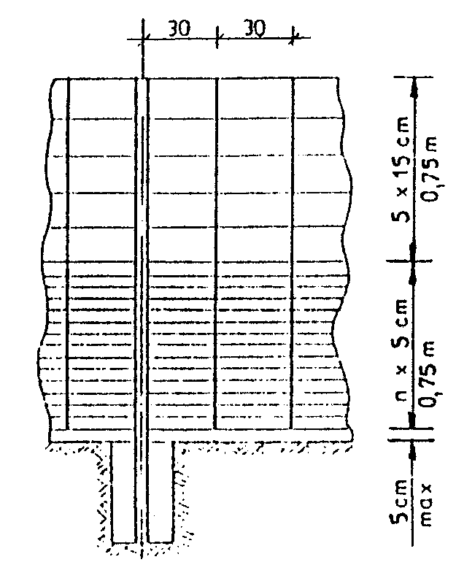

b) ogrodzenie chroniące przed drobną zwierzyną i jeleniami lub danielami

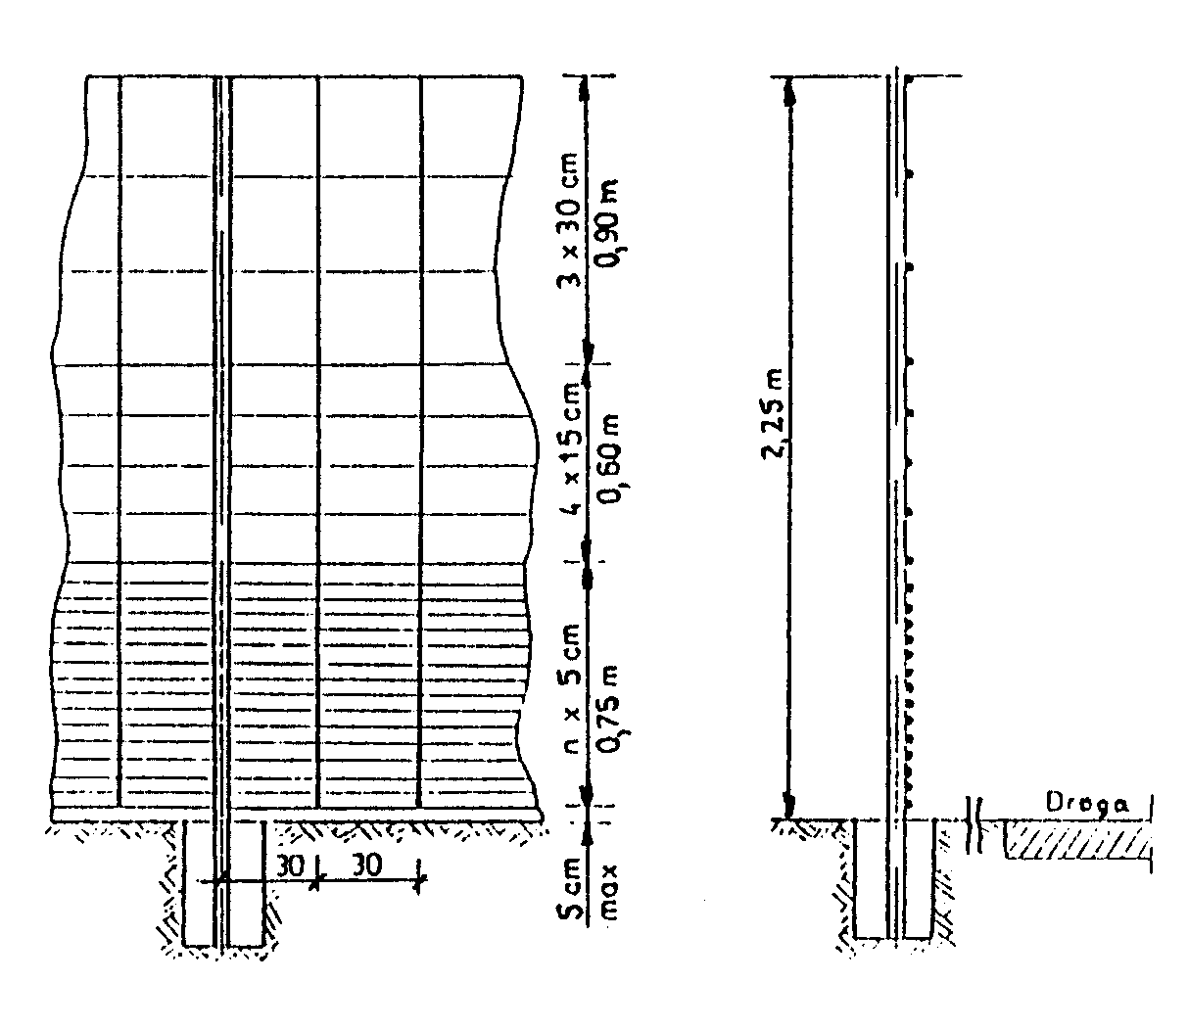

11.1.2. Rodzaje siatek metalowych o jednakowych oczkach
a) siatka pleciona ślimakowa,
b) siatka zwijana z drutu,
c) siatka o splocie tkackim,
d) siatka jednolita z ciętej blachy stalowej

a) b) c) d)

11.1.3. Ogrodzenie z siatki plecionej ślimakowej na linkach stalowych (wg KPED [44])

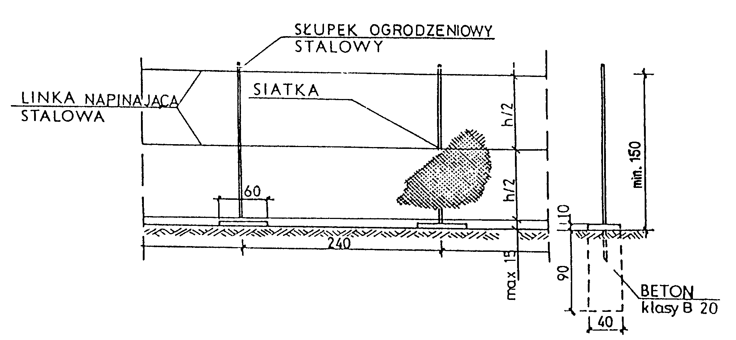

11.1.4. Ogrodzenie z siatki plecionej ślimakowej w ramach stalowych z kątownika (wg KPED [44])

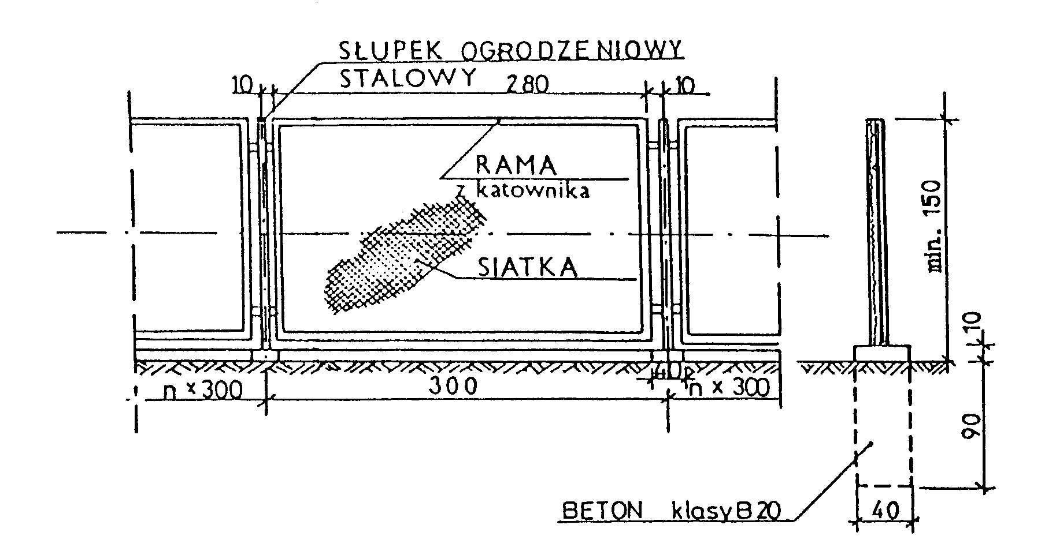

11.1.5. Brama i furtka w ogrodzeniu drogowym (wg KPED [44])

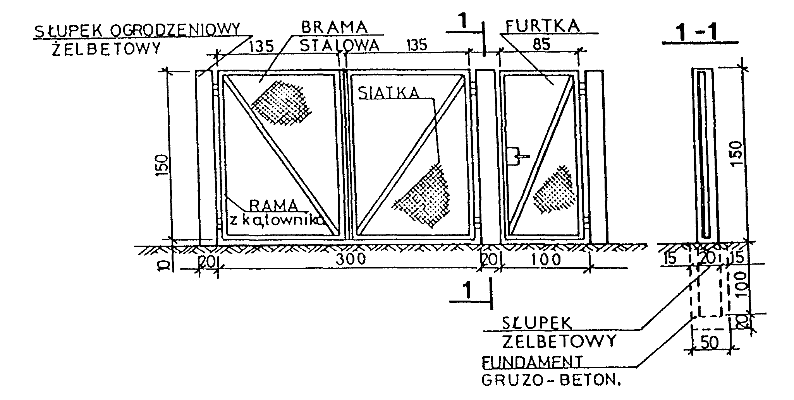
11.1.6. Dodatkowe urządzenia w ogrodzeniach (wg WSOD [45])

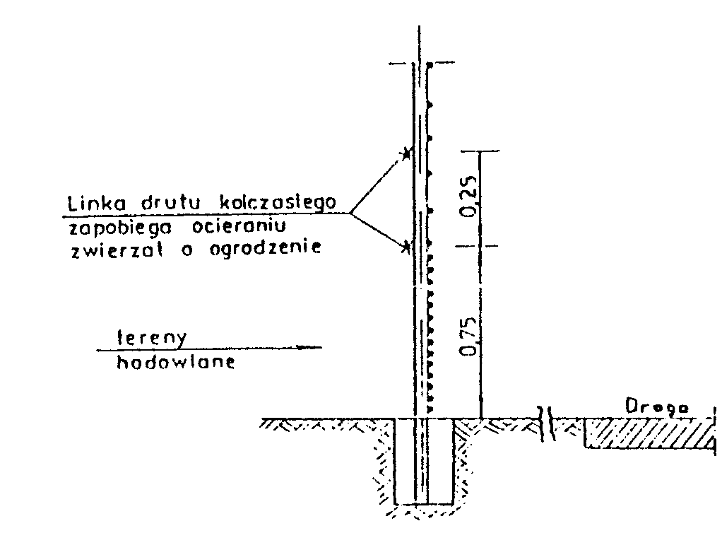
a) linka z drutu kolczastego na terenach hodowlanych i wypasu zwierząt domowych

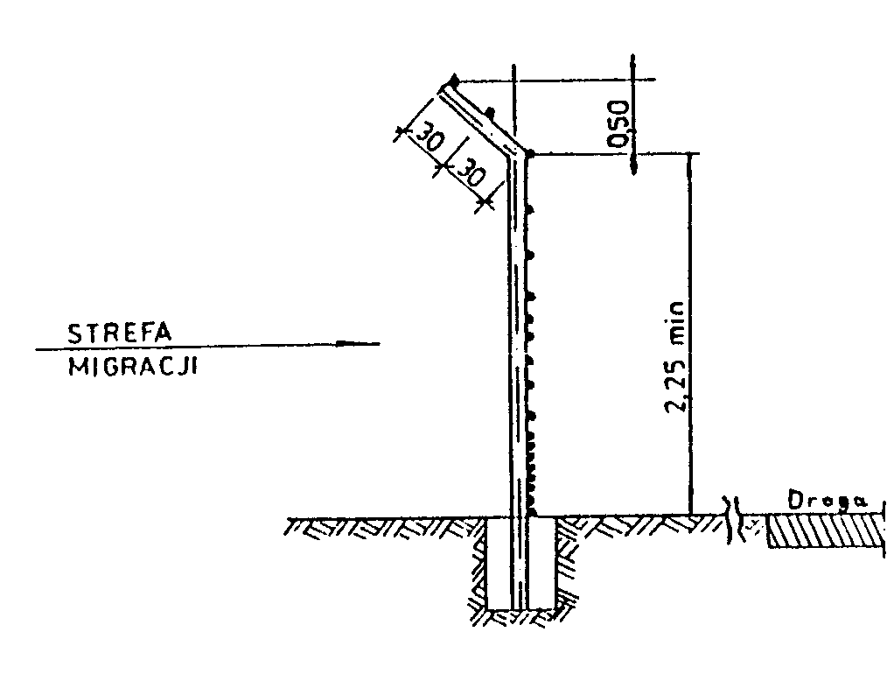
b) ogrodzenie w strefach migracji zwierząt o znacznej skoczności

11.1.7. Przykłady zabezpieczenia ogrodzenia nad rowami lub kanałami wodnymi, uniemożliwiające przedostawanie się dzieci i zwierząt na drogę i pozwalające na przepływ odpadków z wodą
a) zabezpieczenie z drutu kolczastego | b) zabezpieczenie w postaci klapy na zawiasie, samoczynnie odchylającej się pod naciskiem przepływających odpadków lub podnoszonej przez pracowników obsługi
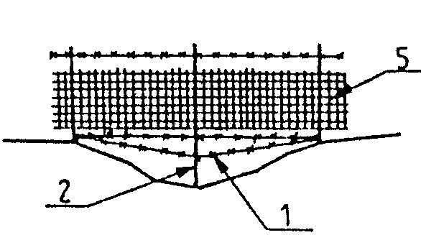 | 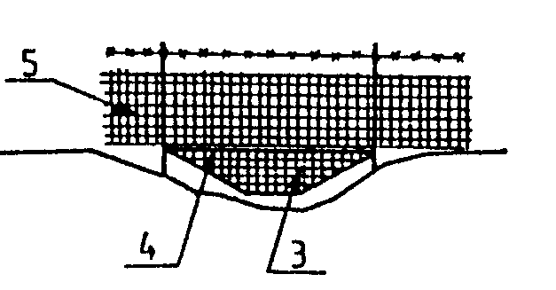
1 - dodatkowe druty kolczaste pod ogrodzeniem
2 - prześwit około 15 cm
3 - klapa
4 - zawiasa (pręt)
5 - ogrodzenie drogi

11.2. Przykłady ogrodzeń z prefabrykowanych elementów żelbetowych
11.2.1. Kształt i wymiary desek elementów ogrodzeń żelbetowych (wg BN-70/6744-03 [43])
Deska pełna 202 x 30 x 5 cm
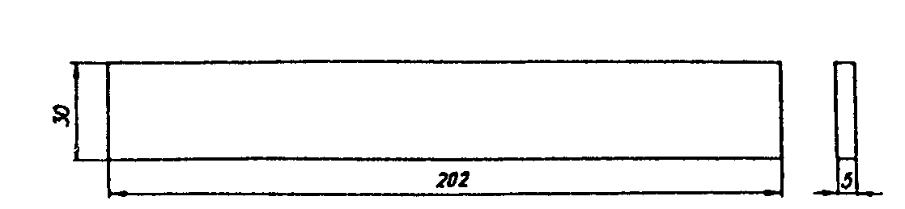
Deska ażurowa prosta 202 x 90 x 5 cm
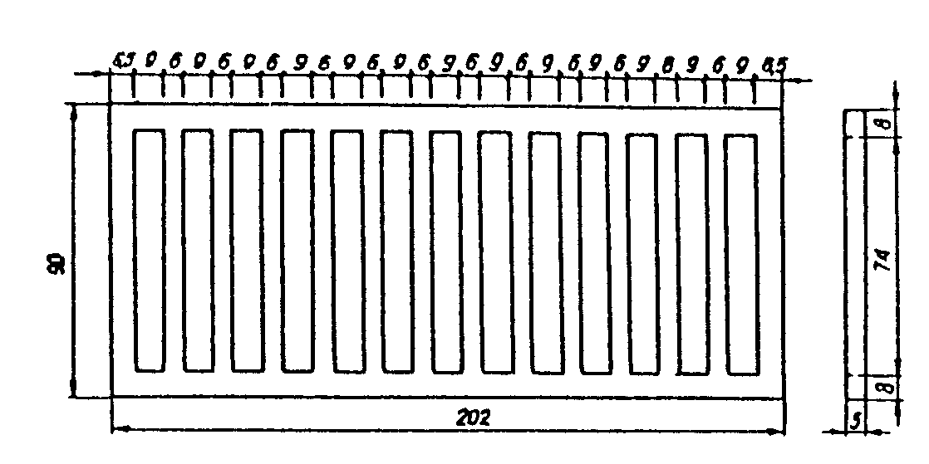
Deska ażurowa prosta 202 x 60 x 5 cm
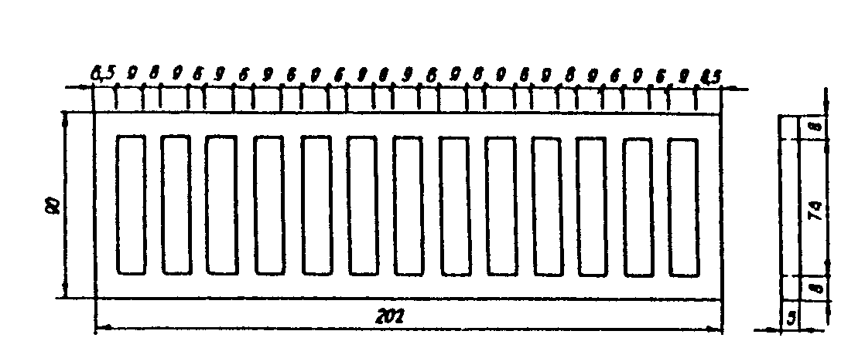

Deska ażurowa krzyżulcowa 202 x 60 x 5 cm
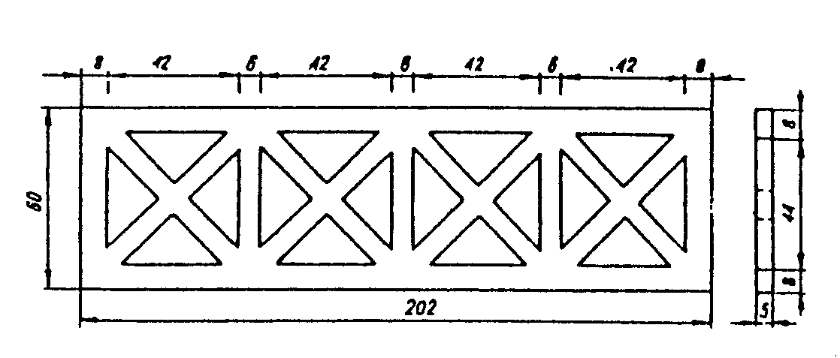
Deska ażurowa kombinowana 202 x 90 x 5 cm
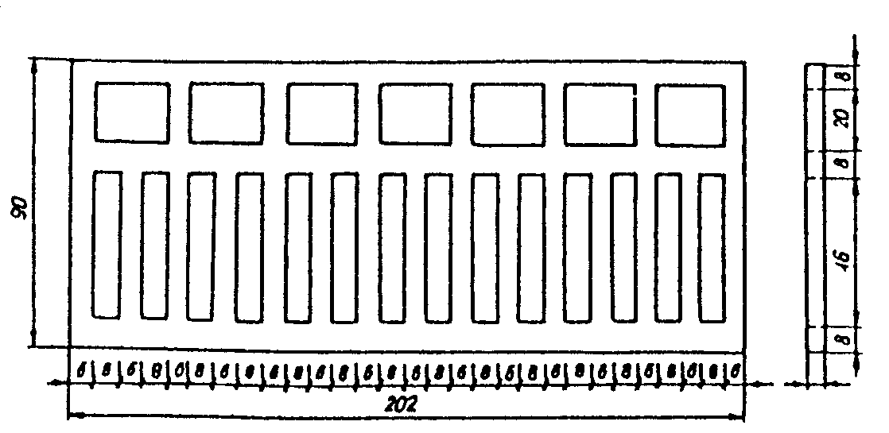
11.2.2. Kształt i wymiary żelbetowych słupów ogrodzeń (wg BN-70/6744-03 [43])
Słup dla ogrodzeń o wysokości 2,10 m
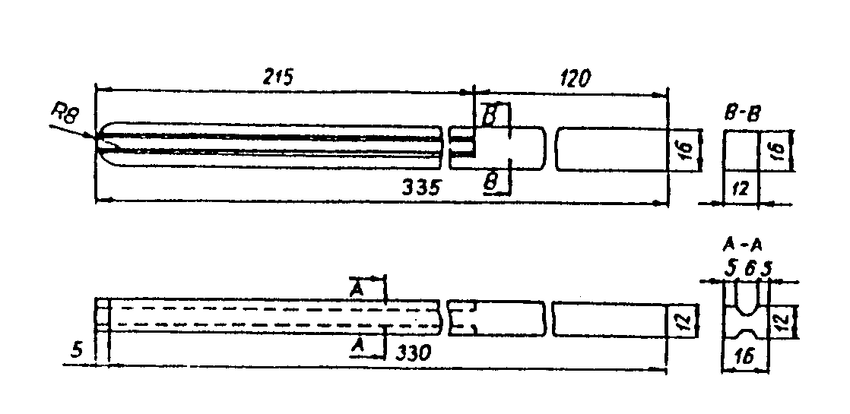
Słup dla ogrodzeń o wysokości 1,80 m
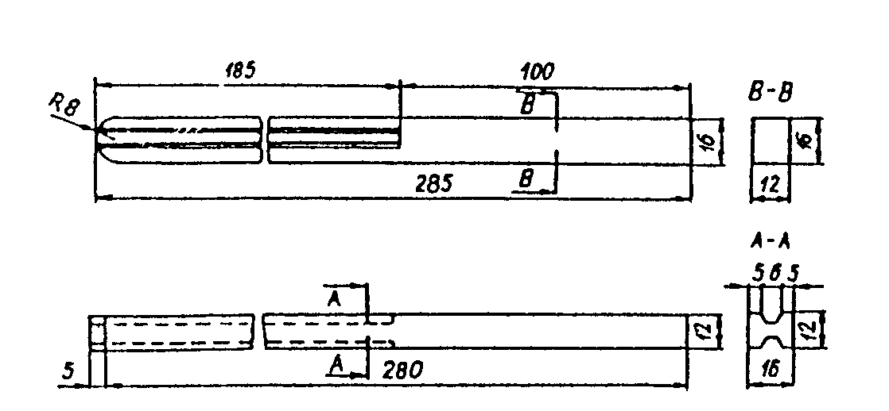

Słup dla ogrodzeń o wysokości 1,50 m
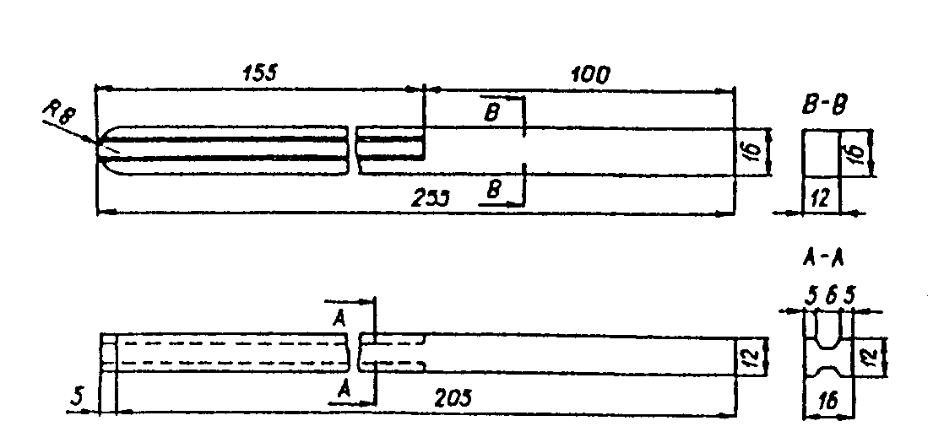
Słup dla ogrodzeń o wysokości zmiennej, szczegół przekroju poprzecznego słupa

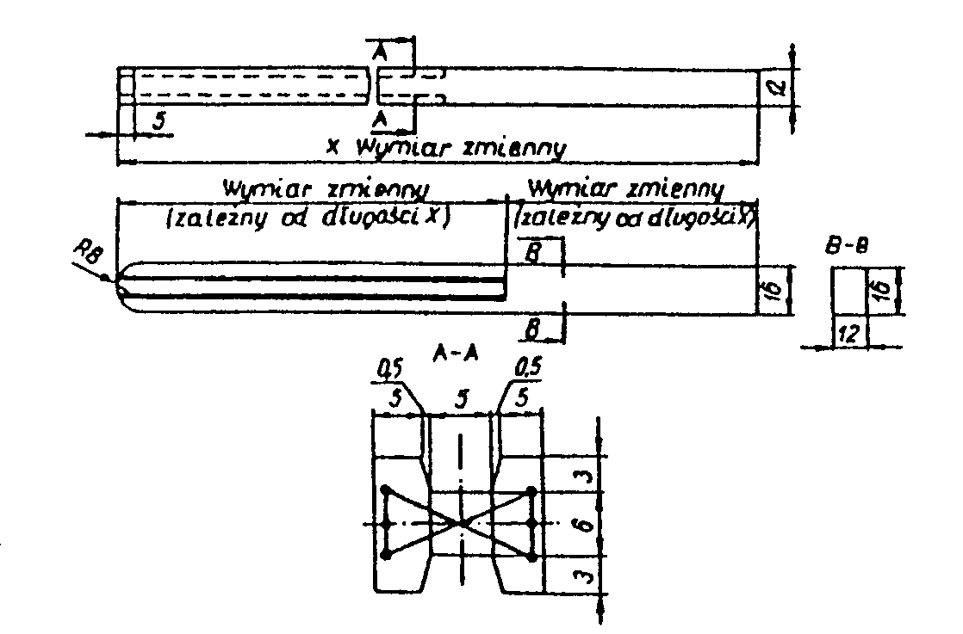
11.2.3. Przykłady ogrodzeń z prefabrykatów żelbetowych, składane z różnych rodzajów desek pełnych i ażurowych (wg M.Bosakirski, J.M.Łobocki: Ogrodzenia, „Arkady” Warszawa, 1990

Wariant 1
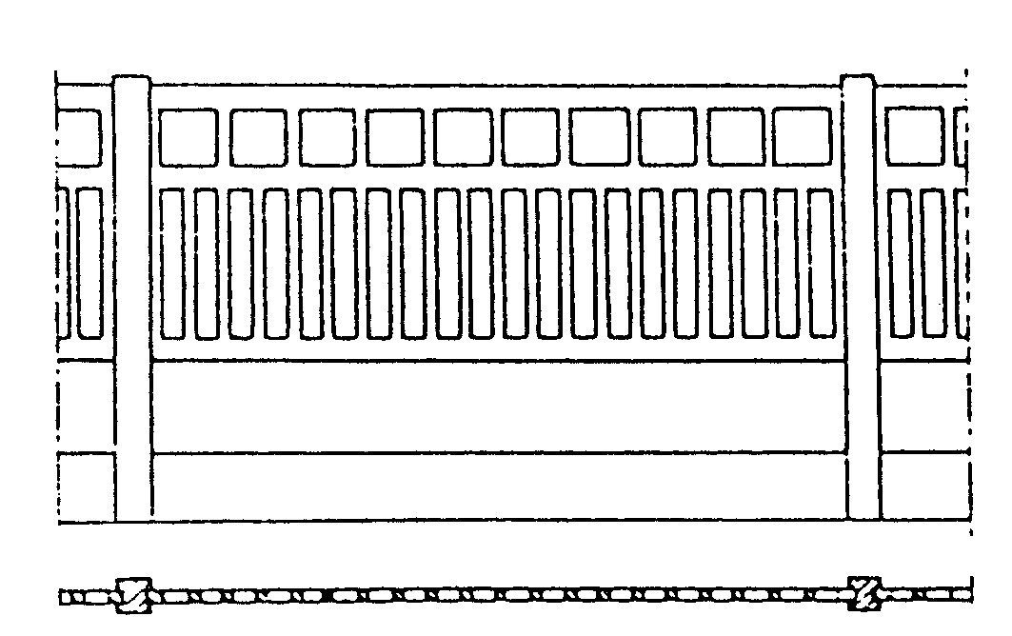

Wariant 2
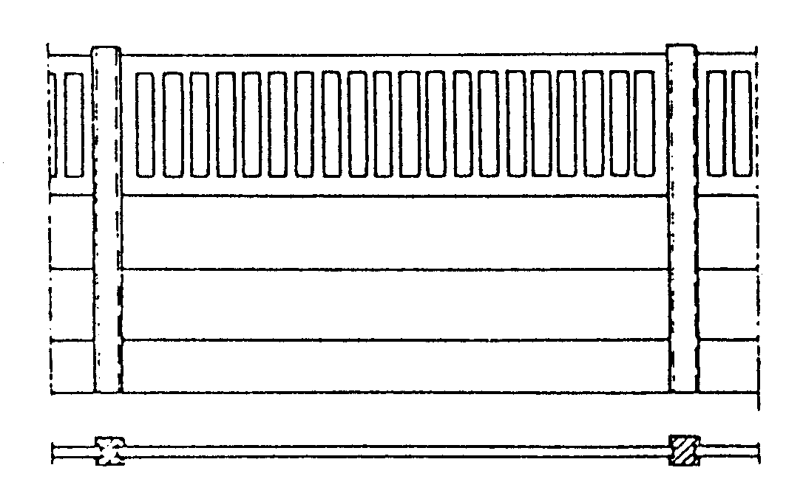
Wariant 3
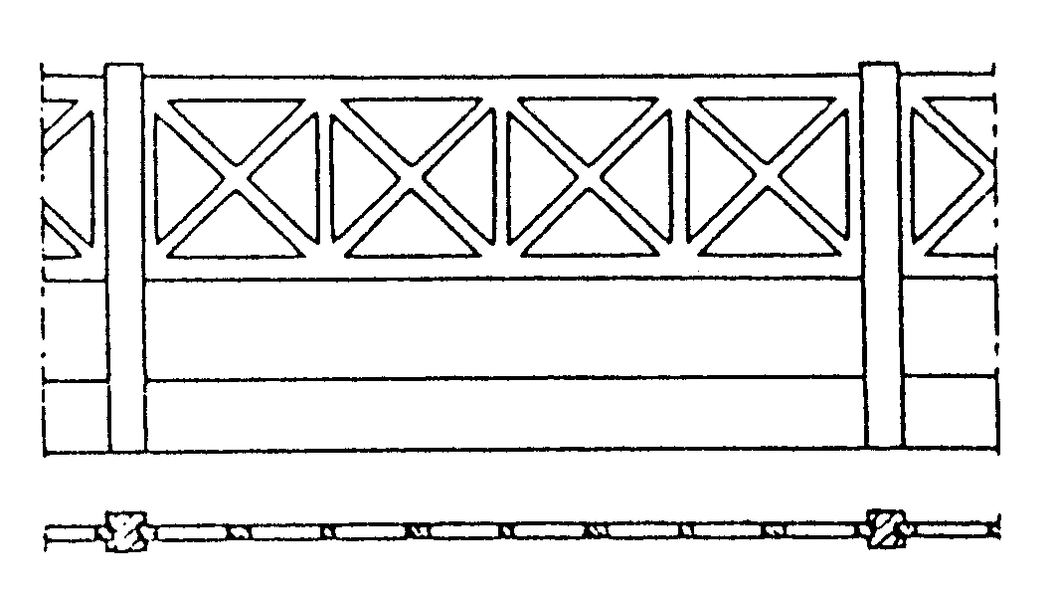
Uwaga: deska najniższa jest częściowo wkopana w grunt

11.3. Przykłady wzmocnienia słupków narożnych i bramowych - słupkami wspierającymi i bloczkami oporowymi
11.3.1. Metalowe słupki wspierające
a) słupek wspierający w ciągu ogrodzenia (wg P.Głowacki, A.Niemirski: Ogrodzenia, murki, PWRiL, Warszawa 1986)

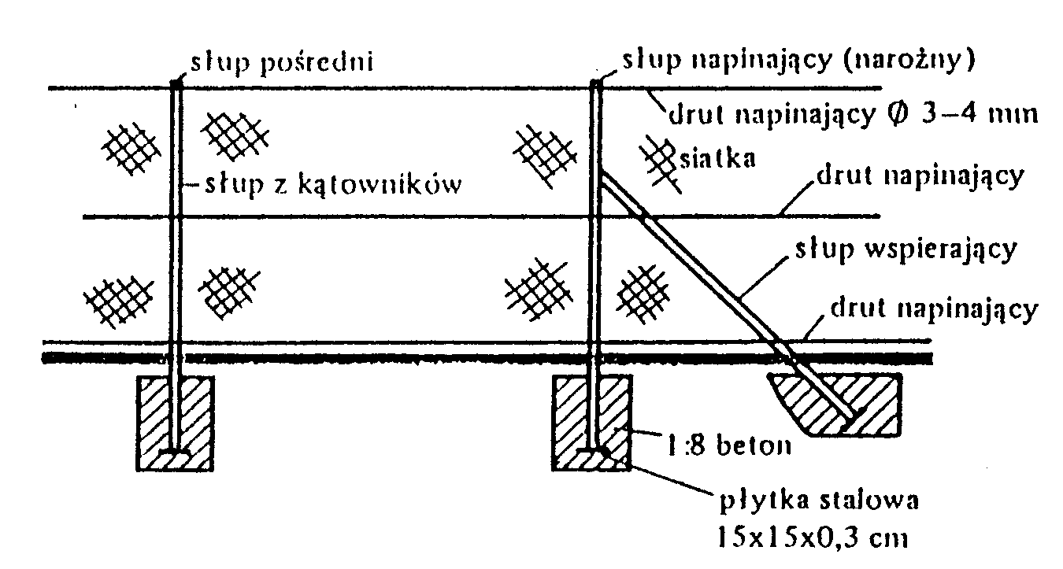

b) słupki wspierające narożne (wg Virginia Department of Highways: Road design and standards, 1973)

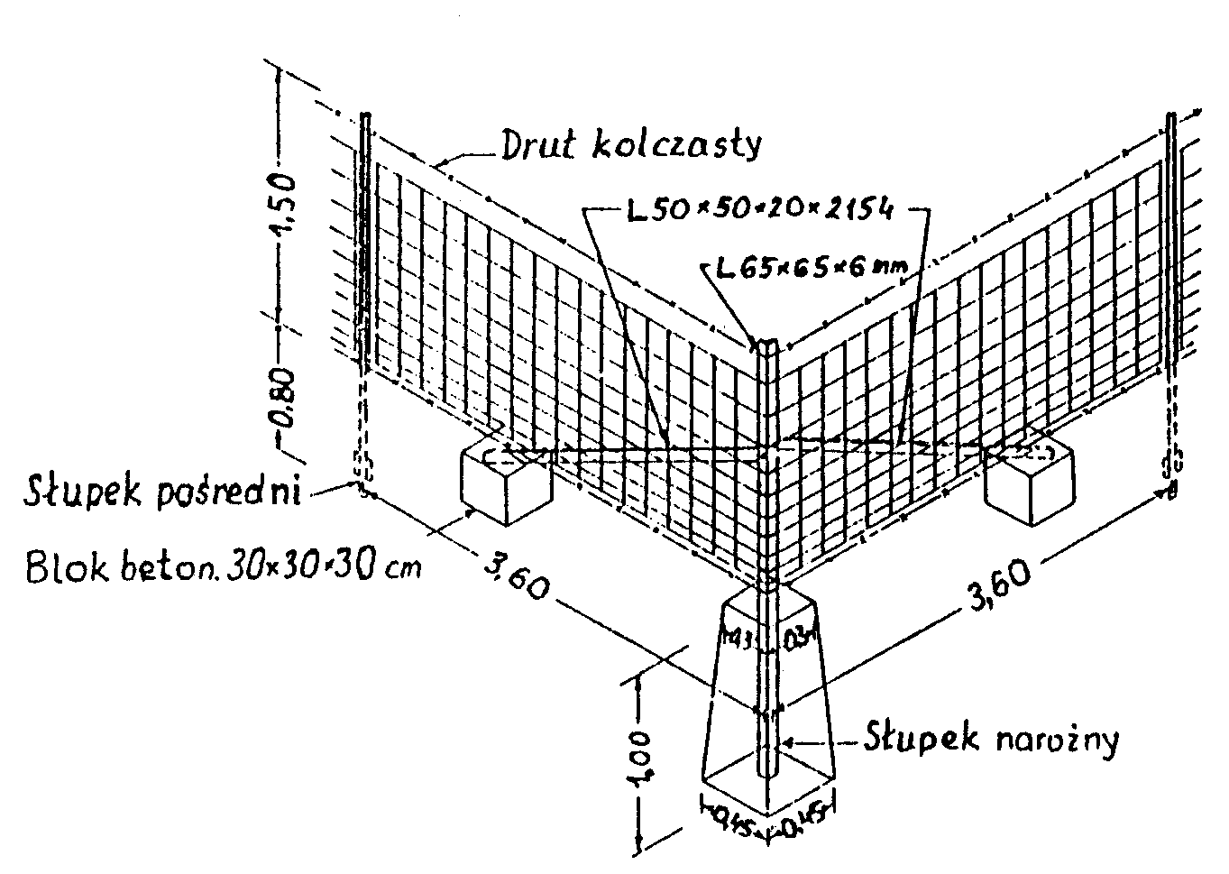
c) słupki wspierające w ciągu ogrodzenia (wg Virginia Department of Highways: Road design and standards, 1973)

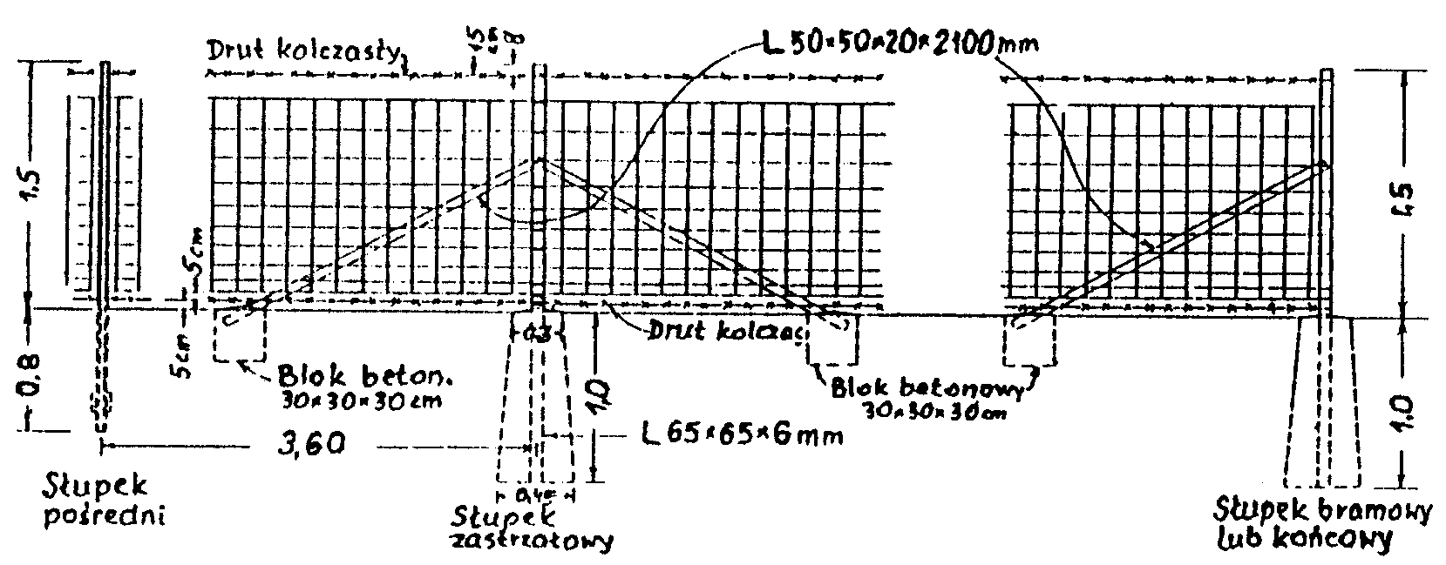
Uwaga: słupki zastrzałowe stosuje się co ok. 150 m lub gdy zmiana poziomu terenu wynosi
> 15º. Na terenach występowania zwierzyny zaleca się stosowanie słupków zastrzałowych co ok. 50 m.
11.3.2. Wzmocnienie słupków żelbetowych (wg M.Bosakirski, J.M.Łobocki: Ogrodzenia, „Arkady”, Warszawa 1990)

a) żelbetowy słupek wspierający

1 - słupek żelbetowy wspierający
2 - naciąg z linki stalowej
3 - linki usztywniające siatkę
4 – oparcie słupka wspierającego
b) wzmocnienie narożnego słupka ogrodzenia z prefabrykatów żelbetowych za pomocą bloczków oporowych

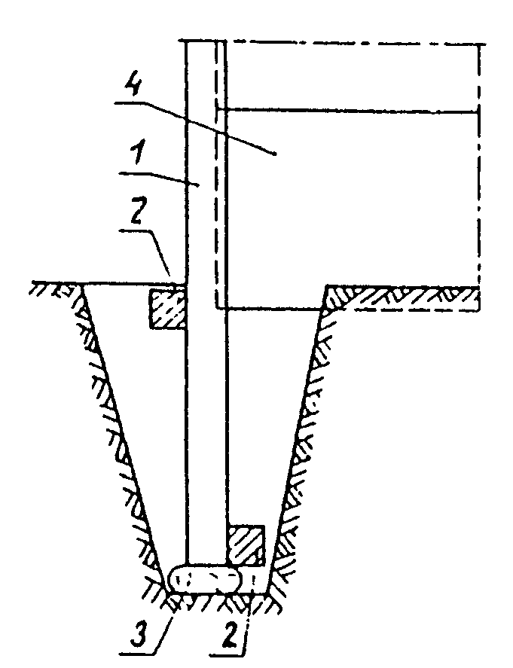
1 - słupek żelbetowy
2 - bloczki oporowe
3 - podkład pod słupek
4 - deski żelbetowe ogrodzenia

11.4. Przykłady mocowania ram z siatką do słupków ogrodzeniowych
(wg M.Bosakirski, J.M.Łobocki: Ogrodzenia, „Arkady”, Warszawa 1990)
11.4.1. Przykłady mocowania ram z siatką do słupków metalowych
a) za pomocą śrub
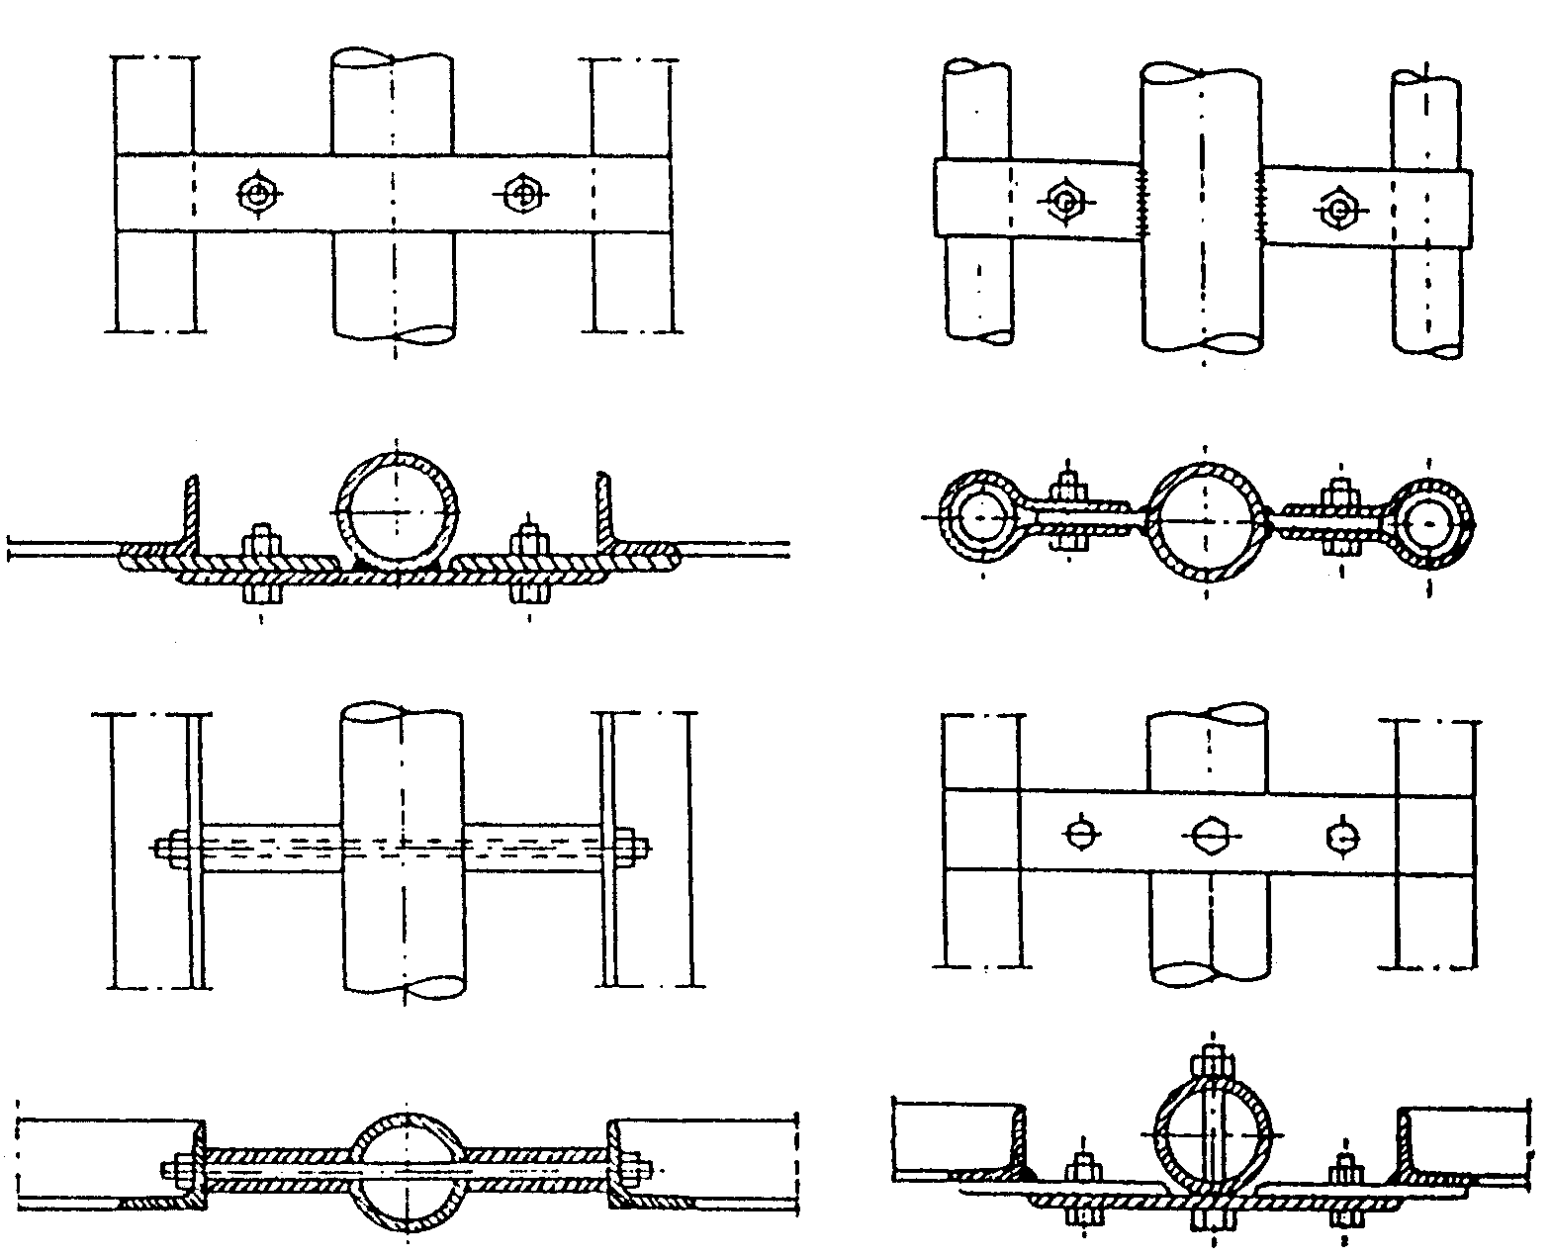

b) za pomocą przyspawanych płaskowników

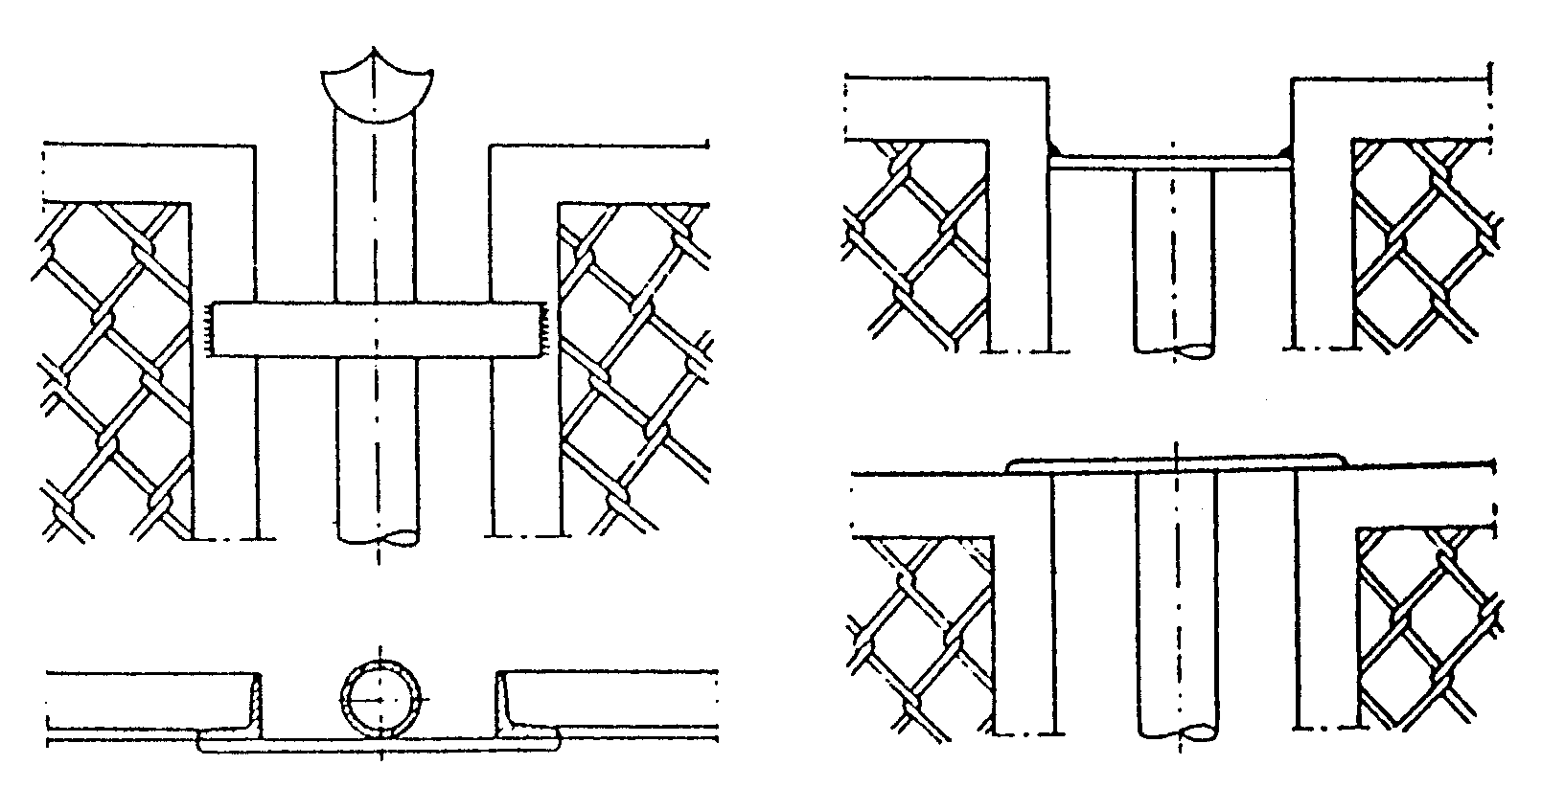
11.4.2. Przykłady mocowania ram z siatką do słupków betonowych

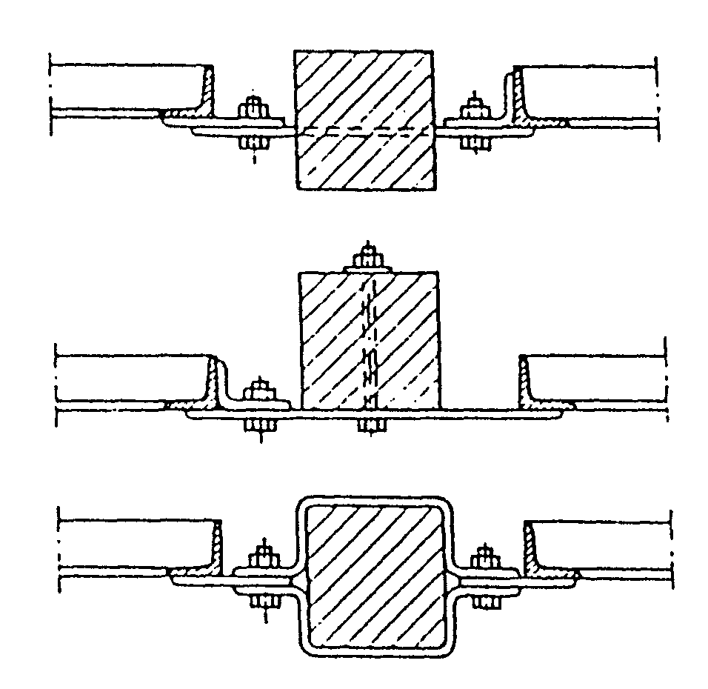

wariant 1

wariant 2

wariant 3

SZCZEGÓŁOWA SPECYFIKACJA TECHNICZNA

D - 08.01.01.

KRAWĘŻNIKI BETONOWE

1. WSTĘP

1.1. Przedmiot SST
Przedmiotem niniejszej szczegółowej specyfikacji technicznej (SST) są wymagania dotyczące wykonania
i odbioru robót związanych z ustawieniem krawężników betonowych.

1.2. Zakres stosowania SST
Szczegółowa specyfikacja techniczna (SST) jest stosowanej jako dokument przetargowy i kontraktowy przy zlecaniu
i realizacji robót: „Budowa parkingu przy ul. Piaskowej w miejscowości Bliżyn wraz z ciągami komunikacji pieszej na dz. Nr 874/4, 886 – Bliżyn”.

1.3. Zakres robót objętych SST
Ustalenia zawarte w niniejszej specyfikacji dotyczą zasad prowadzenia robót związanych z ustawieniem krawężników:
− betonowych na ławie betonowej z oporem lub zwykłej,

1.4. Określenia podstawowe
1.4.1. Krawężniki betonowe - prefabrykowane belki betonowe ograniczające chodniki dla pieszych, pasy dzielące, wyspy kierujące oraz nawierzchnie drogowe.
1.4.2. Pozostałe określenia podstawowe są zgodne z obowiązującymi, odpowiednimi polskimi normami i z definicjami podanymi w SST D-M-00.00.00 „Wymagania ogólne” pkt 1.4.

1.5. Ogólne wymagania dotyczące robót
Ogólne wymagania dotyczące robót podano w SST D-M-00.00.00 „Wymagania ogólne” pkt 1.5.

1.6. Kody i nazwy robót wg Wspólnego Słownika Zamówień ( CPV )

45233222-1 – Roboty w zakresie chodników

2. MATERIAŁY

2.1. Ogólne wymagania dotyczące materiałów
Ogólne wymagania dotyczące materiałów, ich pozyskiwania i składowania, podano w SST D-M-00.00.00 „Wymagania ogólne” pkt 2.

2.2. Stosowane materiały
Materiałami stosowanymi są:
− krawężniki betonowe,
− piasek na podsypkę i do zapraw,
− cement do podsypki i zapraw,
− woda,
− materiały do wykonania ławy pod krawężniki.

2.3. Krawężniki betonowe - klasyfikacja
Klasyfikacja jest zgodna z BN-80/6775-03/01 [14].
2.3.1. Typy
W zależności od przeznaczenia rozróżnia się następujące typy krawężników betonowych:
U - uliczne,
D - drogowe.
2.3.2. Rodzaje
W zależności od kształtu przekroju poprzecznego rozróżnia się następujące rodzaje krawężników betonowych:
− prostokątne ścięte - rodzaj „a”,
− prostokątne - rodzaj „b”.
2.3.3. Odmiany
W zależności od technologii i produkcji krawężników betonowych, rozróżnia się odmiany:
1 - krawężnik betonowy jednowarstwowy,
2 - krawężnik betonowy dwuwarstwowy.

2.3.4. Gatunki
W zależności od dopuszczalnych wad, uszkodzeń krawężniki betonowe dzieli się na:
− gatunek 1 - G1,
− gatunek 2 - G2.
Przykład oznaczenia krawężnika betonowego ulicznego (U), prostokątnego (b), jednowarstwowego (1)
o wymiarach 12 x 15 x 100 cm, gat. 1: Ub-1/12/15/100 BN-80/6775-03/04 [15].

2.4. Krawężniki betonowe - wymagania techniczne
2.4.1. Kształt i wymiary
Kształt krawężników betonowych przedstawiono na rysunku 1, a wymiary podano w tablicy 1.
Wymiary krawężników betonowych podano w tablicy 1.
Dopuszczalne odchyłki wymiarów krawężników betonowych podano w tablicy 2.

a) krawężnik rodzaju „a”
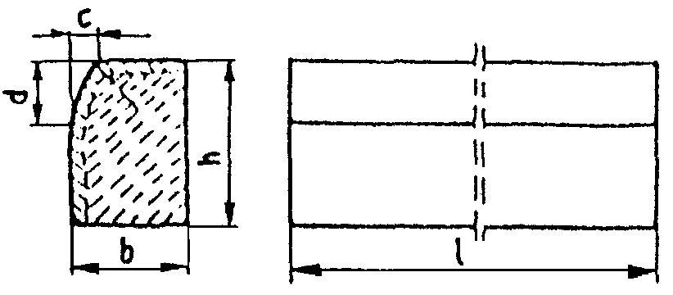
b) krawężnik rodzaju „b”
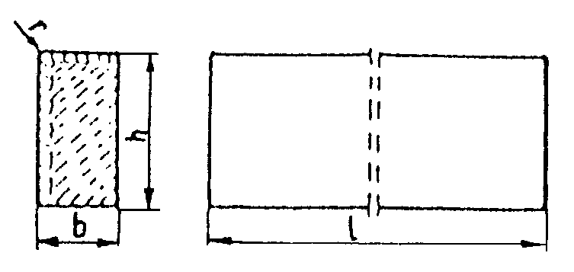
c) wpusty na powierzchniach stykowych krawężników
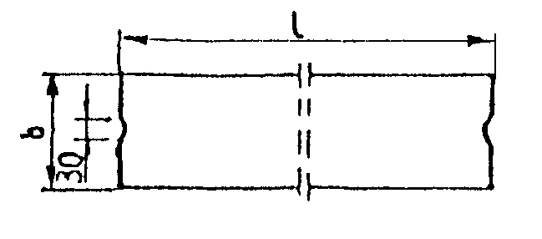
Rys. 1. Wymiarowanie krawężników

Tablica 1. Wymiary krawężników betonowych
Typ | Rodzaj | Wymiary krawężników, cm
krawężnika | krawężnika | l | b | h | c | d | r
U | a | 100 | 20  15 | 30 | min. 3  max. 7 | min. 12  max. 15 | 1,0
D | b | 100 | 15  12  10 | 20  25  25 | - | - | 1,0

Tablica 2. Dopuszczalne odchyłki wymiarów krawężników betonowych

Rodzaj | Dopuszczalna odchyłka, mm
wymiaru | Gatunek 1 | Gatunek 2
l | ± 8 | ± 12
b, h | ± 3 | ± 3

2.4.2. Dopuszczalne wady i uszkodzenia
Powierzchnie krawężników betonowych powinny być bez rys, pęknięć i ubytków betonu, o fakturze z formy lub zatartej. Krawędzie elementów powinny być równe i proste.
Dopuszczalne wady oraz uszkodzenia powierzchni i krawędzi elementów, zgodnie z BN-80/6775-03/01 [14], nie powinny przekraczać wartości podanych w tablicy 3.
Tablica 3. Dopuszczalne wady i uszkodzenia krawężników betonowych
Rodzaj wad i uszkodzeń |  | Dopuszczalna wielkość wad i uszkodzeń
 |  | Gatunek 1 | Gatunek 2
Wklęsłość lub wypukłość powierzchni krawężników w mm |  | 2 | 3
Szczerby i uszkodzenia  krawędzi i naroży | ograniczających powierzchnie górne (ścieralne), mm | niedopuszczalne
ograniczających pozostałe
powierzchnie:
 | - liczba max | 2 | 2
 | - długość, mm, max | 20 | 40
 | - głębokość, mm, max | 6 | 10

2.4.3. Składowanie
Krawężniki betonowe mogą być przechowywane na składowiskach otwartych, posegregowane według typów, rodzajów, odmian, gatunków i wielkości.
Krawężniki betonowe należy układać z zastosowaniem podkładek i przekładek drewnianych o wymiarach: grubość 2,5 cm, szerokość 5 cm, długość min. 5 cm większa niż szerokość krawężnika.
2.4.4. Beton i jego składniki
2.4.4.1. Beton do produkcji krawężników
Do produkcji krawężników należy stosować beton wg PN-B-06250 [2], klasy B 25 i B 30. W przypadku wykonywania krawężników dwuwarstwowych, górna (licowa) warstwa krawężników powinna być wykonana z betonu klasy B 30.
Beton użyty do produkcji krawężników powinien charakteryzować się:
− nasiąkliwością, poniżej 4%,
− ścieralnością na tarczy Boehmego, dla gatunku 1: 3 mm, dla gatunku 2: 4 mm,
− mrozoodpornością i wodoszczelnością, zgodnie z normą PN-B-06250 [2].
2.4.4.2. Cement
Cement stosowany do betonu powinien być cementem portlandzkim klasy nie niższej niż „32,5” wg PN-B-19701 [10].
Przechowywanie cementu powinno być zgodne z BN-88/6731-08 [12].
2.4.4.3. Kruszywo
Kruszywo powinno odpowiadać wymaganiom PN-B-06712 [5].
Kruszywo należy przechowywać w warunkach zabezpieczających je przed zanieczyszczeniem, zmieszaniem
z kruszywami innych asortymentów, gatunków i marek.

2.4.4.4. Woda
Woda powinna być odmiany „1” i odpowiadać wymaganiom PN-B-32250 [11].

2.5. Materiały na podsypkę i do zapraw
Piasek na podsypkę cementowo-piaskową powinien odpowiadać wymaganiom PN-B-06712 [5], a do zaprawy cementowo-piaskowej PN-B-06711 [4].
Cement na podsypkę i do zaprawy cementowo-piaskowej powinien być cementem portlandzkim klasy nie mniejszej niż „32,5”, odpowiadający wymaganiom PN-B-19701 [10].
Woda powinna być odmiany „1” i odpowiadać wymaganiom PN-B-32250 [11].

2.6. Materiały na ławy
Do wykonania ław pod krawężniki należy stosować, dla:
a) ławy betonowej - beton klasy B 15 lub B 10, wg PN-B-06250 [2], którego składniki powinny odpowiadać wymaganiom punktu 2.4.4,

2.7. Masa zalewowa
Masa zalewowa, do wypełnienia szczelin dylatacyjnych na gorąco, powinna odpowiadać wymaganiom BN-74/6771-04 [13] lub aprobaty technicznej.

3. SPRZĘT

3.1. Ogólne wymagania dotyczące sprzętu
Ogólne wymagania dotyczące sprzętu podano w SST D-M-00.00.00 „Wymagania ogólne” pkt 3.

3.2. Sprzęt
Roboty wykonuje się ręcznie przy zastosowaniu:
− betoniarek do wytwarzania betonu i zapraw oraz przygotowania podsypki cementowo-piaskowej,
− wibratorów płytowych, ubijaków ręcznych lub mechanicznych.

4. TRANSPORT

4.1. Ogólne wymagania dotyczące transportu
Ogólne wymagania dotyczące transportu podano w SST D-M-00.00.00 „Wymagania ogólne” pkt 4.

4.2. Transport krawężników
Krawężniki betonowe mogą być przewożone dowolnymi środkami transportowymi.
Krawężniki betonowe układać należy na środkach transportowych w pozycji pionowej z nachyleniem
w kierunku jazdy.
Krawężniki powinny być zabezpieczone przed przemieszczeniem się i uszkodzeniami w czasie transportu,
a górna warstwa nie powinna wystawać poza ściany środka transportowego więcej niż 1/3 wysokości tej warstwy.

4.3. Transport pozostałych materiałów
Transport cementu powinien się odbywać w warunkach zgodnych z BN-88/6731-08 [12].
Kruszywa można przewozić dowolnym środkiem transportu, w warunkach zabezpieczających je przed zanieczyszczeniem i zmieszaniem z innymi materiałami. Podczas transportu kruszywa powinny być zabezpieczone przed wysypaniem, a kruszywo drobne - przed rozpyleniem.
Masę zalewową należy pakować w bębny blaszane lub beczki drewniane. Transport powinien odbywać się
w warunkach zabezpieczających przed uszkodzeniem bębnów i beczek.

5. WYKONANIE ROBÓT

5.1. Ogólne zasady wykonania robót
Ogólne zasady wykonania robót podano w SST D-M-00.00.00 „Wymagania ogólne” pkt 5.

5.2. Wykonanie koryta pod ławy
Koryto pod ławy należy wykonywać zgodnie z PN-B-06050 [1].
Wymiary wykopu powinny odpowiadać wymiarom ławy w planie z uwzględnieniem w szerokości dna wykopu ew. konstrukcji szalunku.
Wskaźnik zagęszczenia dna wykonanego koryta pod ławę powinien wynosić co najmniej 0,97 według normalnej metody Proctora.

5.3. Wykonanie ław
Wykonanie ław powinno być zgodne z BN-64/8845-02 [16].
5.3.1. Ława betonowa
Ławy betonowe zwykłe w gruntach spoistych wykonuje się bez szalowania, przy gruntach sypkich należy stosować szalowanie.
Ławy betonowe z oporem wykonuje się w szalowaniu. Beton rozścielony w szalowaniu lub bezpośrednio
w korycie powinien być wyrównywany warstwami. Betonowanie ław należy wykonywać zgodnie z wymaganiami PN-B-06251 [3], przy czym należy stosować co 50 m szczeliny dylatacyjne wypełnione bitumiczną masą zalewową.

5.4. Ustawienie krawężników betonowych
5.4.1. Zasady ustawiania krawężników
Światło (odległość górnej powierzchni krawężnika od jezdni) powinno być zgodne z ustaleniami dokumentacji projektowej, a w przypadku braku takich ustaleń powinno wynosić od 10 do 12 cm, a w przypadkach wyjątkowych (np. ze względu na „wyrobienie” ścieku) może być zmniejszone do 6 cm lub zwiększone do 16 cm.
Zewnętrzna ściana krawężnika od strony chodnika powinna być po ustawieniu krawężnika obsypana piaskiem, żwirem, tłuczniem lub miejscowym gruntem przepuszczalnym, starannie ubitym.
Ustawienie krawężników powinno być zgodne z BN-64/8845-02 [16].
5.4.2. Ustawienie krawężników na ławie betonowej
Ustawianie krawężników na ławie betonowej wykonuje się na podsypce z piasku lub na podsypce cementowo-piaskowej o grubości 3 do 5 cm po zagęszczeniu.
5.4.3. Wypełnianie spoin
Spoiny krawężników nie powinny przekraczać szerokości 1 cm. Spoiny należy wypełnić żwirem, piaskiem lub zaprawą cementowo-piaskową, przygotowaną w stosunku 1:2. Zalewanie spoin krawężników zaprawą cementowo-piaskową stosuje się wyłącznie do krawężników ustawionych na ławie betonowej.
Spoiny krawężników przed zalaniem zaprawą należy oczyścić i zmyć wodą. Dla zabezpieczenia przed wpływami temperatury krawężniki ustawione na podsypce cementowo-piaskowej i o spoinach zalanych zaprawą należy zalewać co 50 m bitumiczną masą zalewową nad szczeliną dylatacyjną ławy.

6. kontrola jakości robót

6.1. Ogólne zasady kontroli jakości robót
Ogólne zasady kontroli jakości robót podano w SST D-M-00.00.00 „Wymagania ogólne” pkt 6.

6.2. Badania przed przystąpieniem do robót
6.2.1. Badania krawężników
Przed przystąpieniem do robót Wykonawca powinien wykonać badania materiałów przeznaczonych do ustawienia krawężników betonowych i przedstawić wyniki tych badań Inżynierowi do akceptacji.
Sprawdzenie wyglądu zewnętrznego należy przeprowadzić na podstawie oględzin elementu przez pomiar
i policzenie uszkodzeń występujących na powierzchniach i krawędziach elementu zgodnie z wymaganiami tablicy 3. Pomiary długości i głębokości uszkodzeń należy wykonać za pomocą przymiaru stalowego lub suwmiarki
z dokładnością do 1 mm, zgodnie z ustaleniami PN-B-10021 [6].
Sprawdzenie kształtu i wymiarów elementów należy przeprowadzić z dokładnością do 1 mm przy użyciu suwmiarki oraz przymiaru stalowego lub taśmy zgodnie z wymaganiami tablicy 1 i 2. Sprawdzenie kątów prostych
w narożach elementów wykonuje się przez przyłożenie kątownika do badanego naroża i zmierzenia odchyłek
z dokładnością do 1 mm.
6.2.2. Badania pozostałych materiałów
Badania pozostałych materiałów stosowanych przy ustawianiu krawężników betonowych powinny obejmować wszystkie właściwości, określone w normach podanych dla odpowiednich materiałów w pkt 2.
6.3. Badania w czasie robót
6.3.1. Sprawdzenie koryta pod ławę
Należy sprawdzać wymiary koryta oraz zagęszczenie podłoża na dnie wykopu.
Tolerancja dla szerokości wykopu wynosi ± 2 cm. Zagęszczenie podłoża powinno być zgodne z pkt 5.2.
6.3.2. Sprawdzenie ław
Przy wykonywaniu ław badaniu podlegają:
a) Zgodność profilu podłużnego górnej powierzchni ław z dokumentacją projektową.
Profil podłużny górnej powierzchni ławy powinien być zgodny z projektowaną niweletą. Dopuszczalne odchylenia mogą wynosić ± 1 cm na każde 100 m ławy.
b) Wymiary ław.
Wymiary ław należy sprawdzić w dwóch dowolnie wybranych punktach na każde 100 m ławy. Tolerancje wymiarów wynoszą:
- dla wysokości ± 10% wysokości projektowanej,
- dla szerokości ± 10% szerokości projektowanej.
c) Równość górnej powierzchni ław.
Równość górnej powierzchni ławy sprawdza się przez przyłożenie w dwóch punktach, na każde 100 m ławy, trzymetrowej łaty.
Prześwit pomiędzy górną powierzchnią ławy i przyłożoną łatą nie może przekraczać 1 cm.
d) Zagęszczenie ław.
Zagęszczenie ław bada się w dwóch przekrojach na każde 100 m. Ławy ze żwiru lub piasku nie mogą wykazywać śladu urządzenia zagęszczającego.
Ławy z tłucznia, badane próbą wyjęcia poszczególnych ziarn tłucznia, nie powinny pozwalać na wyjęcie ziarna
z ławy.
e) Odchylenie linii ław od projektowanego kierunku.
Dopuszczalne odchylenie linii ław od projektowanego kierunku nie może przekraczać ± 2 cm na każde 100 m wykonanej ławy.
6.3.3. Sprawdzenie ustawienia krawężników
Przy ustawianiu krawężników należy sprawdzać:
a) dopuszczalne odchylenia linii krawężników w poziomie od linii projektowanej, które wynosi ± 1 cm na każde 100 m ustawionego krawężnika,
b) dopuszczalne odchylenie niwelety górnej płaszczyzny krawężnika od niwelety projektowanej, które wynosi ± 1 cm na każde 100 m ustawionego krawężnika,
c) równość górnej powierzchni krawężników, sprawdzane przez przyłożenie w dwóch punktach na każde 100 m krawężnika, trzymetrowej łaty, przy czym prześwit pomiędzy górną powierzchnią krawężnika i przyłożoną łatą nie może przekraczać 1 cm,
d) dokładność wypełnienia spoin bada się co 10 metrów. Spoiny muszą być wypełnione całkowicie na pełną głębokość.

7. OBMIAR ROBÓT

7.1. Ogólne zasady obmiaru robót
Ogólne zasady obmiaru robót podano w SST D-M-00.00.00 „Wymagania ogólne” pkt 7.

7.2. Jednostka obmiarowa
Jednostką obmiarową jest m (metr) ustawionego krawężnika betonowego.

8. ODBIÓR ROBÓT

8.1. Ogólne zasady odbioru robót
Ogólne zasady odbioru robót podano w SST D-M-00.00.00 „Wymagania ogólne” pkt 8.
Roboty uznaje się za wykonane zgodnie z dokumentacją projektową, SST i wymaganiami Inżyniera, jeżeli wszystkie pomiary i badania z zachowaniem tolerancji wg pkt 6 dały wyniki pozytywne.

8.2. Odbiór robót zanikających i ulegających zakryciu
Odbiorowi robót zanikających i ulegających zakryciu podlegają:
− wykonanie koryta pod ławę,
− wykonanie ławy,
− wykonanie podsypki.

9. PODSTAWA PŁATNOŚCI

9.1. Ogólne ustalenia dotyczące podstawy płatności
Ogólne ustalenia dotyczące podstawy płatności podano w SST D-M-00.00.00 „Wymagania ogólne” pkt 9.

9.2. Cena jednostki obmiarowej
Cena wykonania 1 m krawężnika betonowego obejmuje:
− prace pomiarowe i roboty przygotowawcze,
− dostarczenie materiałów na miejsce wbudowania,
− wykonanie koryta pod ławę,
− ew. wykonanie szalunku,
− wykonanie ławy,
− wykonanie podsypki,
− ustawienie krawężników na podsypce (piaskowej lub cementowo-piaskowej),
− wypełnienie spoin krawężników zaprawą,
− ew. zalanie spoin masą zalewową,
− zasypanie zewnętrznej ściany krawężnika gruntem i ubicie,
− przeprowadzenie badań i pomiarów wymaganych w specyfikacji technicznej.

10. przepisy związane

10.1. Normy
1. | PN-B-06050 | Roboty ziemne budowlane
2. | PN-B-06250 | Beton zwykły
3. | PN-B-06251 | Roboty betonowe i żelbetowe
4. | PN-B-06711 | Kruszywo mineralne. Piasek do betonów i zapraw
5. | PN-B-06712 | Kruszywa mineralne do betonu zwykłego
6. | PN-B-10021 | Prefabrykaty budowlane z betonu. Metody pomiaru cech geometrycznych
7. | PN-B-11111 | Kruszywa mineralne. Kruszywa naturalne do nawierzchni drogowych. Żwir i mieszanka
8. | PN-B-11112 | Kruszywa mineralne. Kruszywo łamane do nawierzchni drogowych
9. | PN-B-11113 | Kruszywa mineralne. Kruszywa naturalne do nawierzchni drogowych. Piasek
10. | PN-B-19701 | Cement. Cement powszechnego użytku. Skład, wymagania i ocena zgodności
11. | PN-B32250 | Materiały budowlane. Woda do betonów i zapraw
12. | BN-88/6731-08 | Cement. Transport i przechowywanie
13. | BN-74/6771-04 | Drogi samochodowe. Masa zalewowa
14. | BN-80/6775-03/01 | Prefabrykaty budowlane z betonu. Elementy nawierzchni dróg, ulic, parkingów i torowisk tramwajowych. Wspólne wymagania i badania
15. | BN-80/6775-03/04 | Prefabrykaty budowlane z betonu. Elementy nawierzchni dróg, ulic, parkingów i torowisk tramwajowych. Krawężniki i obrzeża chodnikowe
16. | BN-64/8845-02 | Krawężniki uliczne. Warunki techniczne ustawiania i odbioru.

10.2. Inne dokumenty
17. Katalog powtarzalnych elementów drogowych (KPED), Transprojekt - Warszawa, 1979 i 1982 r.

SZCZEGÓŁOWA SPECYFIKACJA TECHNICZNA

D - 08.02.02.

CHODNIK Z BRUKOWEJ
KOSTKI BETONOWEJ

1. WSTĘP

1.1. Przedmiot SST
Przedmiotem niniejszej szczegółowej specyfikacji technicznej (SST) są wymagania dotyczące wykonania
i odbioru robót związanych z wykonaniem chodnika z brukowej kostki betonowej.

1.2. Zakres stosowania SST
Szczegółowa specyfikacja techniczna (SST) jest stosowanej jako dokument przetargowy i kontraktowy przy zlecaniu i realizacji robót: „Budowa parkingu przy ul. Piaskowej w miejscowości Bliżyn wraz z ciągami komunikacji pieszej na dz. Nr 874/4, 886 – Bliżyn”.

1.3. Zakres robót objętych SST
Ustalenia zawarte w niniejszej specyfikacji dotyczą zasad prowadzenia robót związanych z wykonaniem chodnika z brukowej kostki betonowej.

1.4. Określenia podstawowe
1.4.1. Betonowa kostka brukowa - kształtka wytwarzana z betonu metodą wibroprasowania. Produkowana jest jako kształtka jednowarstwowa lub w dwóch warstwach połączonych ze sobą trwale w fazie produkcji.
1.4.2. Pozostałe określenia podstawowe są zgodne z obowiązującymi, odpowiednimi polskimi normami i z definicjami
i z definicjami podanymi w SST D-M-00.00.00 „Wymagania ogólne” pkt 1.4.

1.5. Ogólne wymagania dotyczące robót
Ogólne wymagania dotyczące robót podano w SST D-M-00.00.00 „Wymagania ogólne” pkt 1.5.

1.6. Kody i nazwy robót wg Wspólnego Słownika Zamówień ( CPV )

45233222-1 – Roboty w zakresie chodników

2. MATERIAŁY

2.1. Ogólne wymagania dotyczące materiałów
Ogólne wymagania dotyczące materiałów, ich pozyskiwania i składowania, podano w SST D-M-00.00.00 „Wymagania ogólne” pkt 2.

2.2. Betonowa kostka brukowa - wymagania
2.2.1. Aprobata techniczna
Warunkiem dopuszczenia do stosowania betonowej kostki brukowej w budownictwie drogowym jest posiadanie aprobaty technicznej, wydanej przez uprawnioną jednostkę.
2.2.2. Wygląd zewnętrzny
Struktura wyrobu powinna być zwarta, bez rys, pęknięć, plam i ubytków.
Powierzchnia górna kostek powinna być równa i szorstka, a krawędzie kostek równe i proste, wklęśnięcia nie powinny przekraczać 2 mm dla kostek o grubości ≤ 80 mm.
2.2.3. Kształt, wymiary i kolor kostki brukowej
Do wykonania nawierzchni chodnika stosuje się betonową kostkę brukową o grubości 60 mm. Kostki o takiej grubości są produkowane w kraju.
Tolerancje wymiarowe wynoszą:
− na długości ± 3 mm,
− na szerokości ± 3 mm,
− na grubości ± 5 mm.
Kolory kostek produkowanych aktualnie w kraju to: szary, ceglany, klinkierowy, grafitowy i brązowy.
2.2.4. Cechy fizykomechaniczne betonowych kostek brukowych
Betonowe kostki brukowe powinny mieć cechy fizykomechaniczne określone w tablicy 1.

Tablica 1. Cechy fizykomechaniczne betonowych kostek brukowych
Lp. | Cechy | Wartość
1 | Wytrzymałość na ściskanie po 28 dniach, MPa, co najmniej  a) średnia z sześciu kostek  b) najmniejsza pojedynczej kostki | 60  50
2 | Nasiąkliwość wodą wg PN-B-06250 [2], %, nie więcej niż | 5
3 | Odporność na zamrażanie, po 50 cyklach zamrażania, wg PN-B-06250 [2]:  a) pęknięcia próbki  b) strata masy, %, nie więcej niż  c) obniżenie wytrzymałości na ściskanie w stosunku do wytrzymałości  próbek nie zamrażanych, %, nie więcej niż | brak  5  20
4 | Ścieralność na tarczy Boehmego wg PN-B-04111 [1], mm, nie więcej niż | 4

2.3. Materiały do produkcji betonowych kostek brukowych
2.3.1. Cement
Do produkcji kostki brukowej należy stosować cement portlandzki, bez dodatków, klasy nie niższej niż „32,5”. Zaleca się stosowanie cementu o jasnym kolorze. Cement powinien odpowiadać wymaganiom PN-B-19701 [4].
2.3.2. Kruszywo do betonu
Należy stosować kruszywa mineralne odpowiadające wymaganiom PN-B-06712 [3].
Uziarnienie kruszywa powinno być ustalone w recepcie laboratoryjnej mieszanki betonowej, przy założonych parametrach wymaganych dla produkowanego wyrobu.
2.3.3. Woda
Woda powinna być odmiany „1” i odpowiadać wymaganiom PN-B-32250 [5].
2.3.4. Dodatki
Do produkcji kostek brukowych stosuje się dodatki w postaci plastyfikatorów i barwników, zgodnie z receptą laboratoryjną.
Plastyfikatory zapewniają gotowym wyrobom większą wytrzymałość, mniejszą nasiąkliwość i większą odporność na niskie temperatury i działanie soli.
Stosowane barwniki powinny zapewnić kostce trwałe wybarwienie. Powinny to być barwniki nieorganiczne.

3. sprzęt

3.1. Ogólne wymagania dotyczące sprzętu
Ogólne wymagania dotyczące sprzętu podano w SST D-M-00.00.00 „Wymagania ogólne” pkt 3.

3.2. Sprzęt do wykonania chodnika z kostki brukowej
Małe powierzchnie chodnika z kostki brukowej wykonuje się ręcznie.
Jeśli powierzchnie są duże, a kostki brukowe mają jednolity kształt i kolor, można stosować mechaniczne urządzenia układające. Urządzenie składa się z wózka i chwytaka sterowanego hydraulicznie, służącego do przenoszenia z palety warstwy kostek na miejsce ich ułożenia.
Do zagęszczenia nawierzchni stosuje się wibratory płytowe z osłoną z tworzywa sztucznego.

4. transport

4.1. Ogólne wymagania dotyczące transportu
Ogólne wymagania dotyczące transportu podano w SST D-M-00.00.00 „Wymagania ogólne” pkt 4.

4.2. Transport betonowych kostek brukowych
Uformowane w czasie produkcji kostki betonowe układane są warstwowo na palecie. Po uzyskaniu wytrzymałości betonu min. 0,7 wytrzymałości projektowanej, kostki przewożone są na stanowisko, gdzie specjalne urządzenie pakuje je w folię i spina taśmą stalową, co gwarantuje transport samochodami w nienaruszonym stanie.
Kostki betonowe można również przewozić samochodami na paletach transportowych producenta.

5. WYKONANIE ROBÓT

5.1. Ogólne zasady wykonania robót
Ogólne zasady wykonania robót podano w SST D-M-00.00.00 „Wymagania ogólne” pkt 5.

5.2. Koryto pod chodnik
Koryto wykonane w podłożu powinno być wyprofilowane zgodnie z projektowanymi spadkami podłużnymi
i poprzecznymi oraz zgodnie z wymaganiami podanymi w SST D-04.01.01 „Koryto wraz z profilowaniem
i zagęszczeniem podłoża”. Wskaźnik zagęszczenia koryta nie powinien być mniejszy niż 0,97 według normalnej metody Proctora.
Jeżeli dokumentacja projektowa nie określa inaczej, to nawierzchnię chodnika z kostki brukowej można wykonywać bezpośrednio na podłożu z gruntu piaszczystego o WP ≥ 35 [6] w uprzednio wykonanym korycie.

5.3. Podsypka
Na podsypkę należy stosować piasek odpowiadający wymaganiom PN-B-06712 [3].
Grubość podsypki po zagęszczeniu powinna zawierać się w granicach od 3 do 5 cm. Podsypka powinna być zwilżona wodą, zagęszczona i wyprofilowana.

5.4. Warstwa odcinająca
Jeżeli w dokumentacji projektowej dla wykonania chodnika przewidziana jest warstwa odcinająca, to jej wykonanie powinno być zgodne z warunkami określonymi w SST D-04.02.01 „Warstwy odcinające”.

5.5. Układanie chodnika z betonowych kostek brukowych
Z uwagi na różnorodność kształtów i kolorów produkowanych kostek, możliwe jest ułożenie dowolnego wzoru - wcześniej ustalonego w dokumentacji projektowej lub zaakceptowanego przez Inżyniera.
Kostkę układa się na podsypce lub podłożu piaszczystym w taki sposób, aby szczeliny między kostkami wynosiły od 2 do 3 mm. Kostkę należy układać ok. 1,5 cm wyżej od projektowanej niwelety chodnika, gdyż w czasie wibrowania (ubijania) podsypka ulega zagęszczeniu.
Po ułożeniu kostki, szczeliny należy wypełnić piaskiem, a następnie zamieść powierzchnię ułożonych kostek przy użyciu szczotek ręcznych lub mechanicznych i przystąpić do ubijania nawierzchni chodnika.
Do ubijania ułożonego chodnika z kostek brukowych, stosuje się wibratory płytowe z osłoną z tworzywa sztucznego dla ochrony kostek przed uszkodzeniem i zabrudzeniem. Wibrowanie należy prowadzić od krawędzi powierzchni ubijanej w kierunku środka i jednocześnie w kierunku poprzecznym kształtek.
Do zagęszczania nawierzchni z betonowych kostek brukowych nie wolno używać walca.
Po ubiciu nawierzchni należy uzupełnić szczeliny materiałem do wypełnienia i zamieść nawierzchnię. Chodnik z wypełnieniem spoin piaskiem nie wymaga pielęgnacji - może być zaraz oddany do użytkowania.

6. kontrola jakości robót

6.1. Ogólne zasady kontroli jakości robót
Ogólne zasady kontroli jakości robót podano w SST D-M-00.00.00 „Wymagania ogólne” pkt 6.

6.2. Badania przed przystąpieniem do robót
Przed przystąpieniem do robót Wykonawca powinien sprawdzić, czy producent kostek brukowych posiada aprobatę techniczną.

6.3. Badania w czasie robót
6.3.1. Sprawdzenie podłoża
Sprawdzenie podłoża polega na stwierdzeniu zgodności z dokumentacją projektową i odpowiednimi SST.
Dopuszczalne tolerancje wynoszą dla:
− głębokości koryta:
− o szerokości do 3 m: ± 1 cm,
− o szerokości powyżej 3 m: ± 2 cm,
− szerokości koryta: ± 5 cm.
6.3.2. Sprawdzenie podsypki
Sprawdzenie podsypki w zakresie grubości i wymaganych spadków poprzecznych i podłużnych polega na stwierdzeniu zgodności z dokumentacją projektową oraz pkt 5.3 niniejszej SST.
6.3.3. Sprawdzenie wykonania chodnika
Sprawdzenie prawidłowości wykonania chodnika z betonowych kostek brukowych polega na stwierdzeniu zgodności wykonania z dokumentacją projektową oraz wymaganiami pkt 5.5 niniejszej SST:
− pomierzenie szerokości spoin,
− sprawdzenie prawidłowości ubijania (wibrowania),
− sprawdzenie prawidłowości wypełnienia spoin,
− sprawdzenie, czy przyjęty deseń (wzór) i kolor nawierzchni jest zachowany.

6.4. Sprawdzenie cech geometrycznych chodnika
6.4.1. Sprawdzenie równości chodnika
Sprawdzenie równości nawierzchni przeprowadzać należy łatą co najmniej raz na każde 150 do 300 m² ułożonego chodnika i w miejscach wątpliwych, jednak nie rzadziej niż raz na 50 m chodnika. Dopuszczalny prześwit pod łatą 4 m nie powinien przekraczać 1,0 cm.
6.4.2. Sprawdzenie profilu podłużnego
Sprawdzenie profilu podłużnego przeprowadzać należy za pomocą niwelacji, biorąc pod uwagę punkty charakterystyczne, jednak nie rzadziej niż co 100 m.
Odchylenia od projektowanej niwelety chodnika w punktach załamania niwelety nie mogą przekraczać ± 3 cm.
6.4.3. Sprawdzenie przekroju poprzecznego
Sprawdzenie przekroju poprzecznego dokonywać należy szablonem z poziomicą, co najmniej raz na każde 150 do 300 m² chodnika i w miejscach wątpliwych, jednak nie rzadziej niż co 50 m. Dopuszczalne odchylenia od projektowanego profilu wynoszą ± 0,3%.

7. OBMIAR ROBÓT

7.1. Ogólne zasady obmiaru robót
Ogólne zasady obmiaru robót podano w SST D-M-00.00.00 „Wymagania ogólne” pkt 7.

7.2. Jednostka obmiarowa
Jednostką obmiarową jest m² (metr kwadratowy) wykonanego chodnika z brukowej kostki betonowej.

8. ODBIÓR ROBÓT
Ogólne zasady odbioru robót podano w SST D-M-00.00.00 „Wymagania ogólne” pkt 8.
Roboty uznaje się za wykonane zgodnie z dokumentacją projektową, SST i wymaganiami Inżyniera, jeżeli wszystkie pomiary i badania z zachowaniem tolerancji wg pkt 6 dały wyniki pozytywne.

9. PODSTAWA PŁATNOŚCI

9.1. Ogólne ustalenia dotyczące podstawy płatności
Ogólne ustalenia dotyczące podstawy płatności podano w SST D-M-00.00.00 „Wymagania ogólne” pkt 9.

9.2. Cena jednostki obmiarowej
Cena wykonania 1 m² chodnika z brukowej kostki betonowej obejmuje:
− prace pomiarowe i roboty przygotowawcze,
− dostarczenie materiałów na miejsce wbudowania,
− wykonanie koryta,
− ew. wykonanie warstwy odsączającej,
− wykonanie podsypki,
− ułożenie kostki brukowej wraz z zagęszczeniem i wypełnieniem szczelin,
− przeprowadzenie badań i pomiarów wymaganych w specyfikacji technicznej.

10. przepisy związane

10.1. Normy
1. | PN-B-04111 | Materiały kamienne. Oznaczanie ścieralności na tarczy Boehmego
2. | PN-B-06250 | Beton zwykły
3. | PN-B-06712 | Kruszywa mineralne do betonu zwykłego
4. | PN-B-19701 | Cement. Cement powszechnego użytku. Skład, wymagania i ocena zgodności
5. | PN-B-32250 | Materiały budowlane. Woda do betonów i zapraw
6. | BN-68/8931-01 | Drogi samochodowe. Oznaczenie wskaźnika piaskowego.

10.2. Inne dokumenty
Nie występują.

SZCZEGÓŁOWA SPECYFIKACJA TECHNICZNA

D - 08.03.01.

BETONOWE OBRZEŻA CHODNIKOWE
1. WSTĘP

1.1. Przedmiot SST
Przedmiotem niniejszej szczegółowej specyfikacji technicznej (SST) są wymagania dotyczące wykonania
i odbioru robót związanych z ustawieniem betonowego obrzeża chodnikowego.

1.2. Zakres stosowania SST
Szczegółowa specyfikacja techniczna (SST) jest stosowana jako dokument przetargowy i kontraktowy przy zlecaniu i realizacji robót: „Budowa parkingu przy ul. Piaskowej w miejscowości Bliżyn wraz z ciągami komunikacji pieszej na dz. Nr 874/4, 886 – Bliżyn”.

1.3. Zakres robót objętych SST

Ustalenia zawarte w niniejszej specyfikacji dotyczą zasad prowadzenia robót związanych z ustawieniem betonowego obrzeża chodnikowego.

1.4. Określenia podstawowe
1.4.1. Obrzeża chodnikowe - prefabrykowane belki betonowe rozgraniczające jednostronnie lub dwustronnie ciągi komunikacyjne od terenów nie przeznaczonych do komunikacji.
1.4.2. Pozostałe określenia podstawowe są zgodne z obowiązującymi, odpowiednimi polskimi normami i definicjami podanymi w SST D-M-00.00.00 „Wymagania ogólne” pkt 1.4.

1.5. Ogólne wymagania dotyczące robót
Ogólne wymagania dotyczące robót podano w SST D-M-00.00.00 „Wymagania ogólne” pkt 1.5.

1.6. Kody i nazwy robót wg Wspólnego Słownika Zamówień ( CPV )

45233222-1 – Roboty w zakresie chodników

2. MATERIAŁY

2.1. Ogólne wymagania dotyczące materiałów
Ogólne wymagania dotyczące materiałów, ich pozyskiwania i składowania podano w SST D-M-00.00.00 „Wymagania ogólne” pkt 2.

2.2. Stosowane materiały
Materiałami stosowanymi są:
− obrzeża odpowiadające wymaganiom BN-80/6775-04/04 [9] i BN-80/6775-03/01 [8],
− żwir lub piasek do wykonania ław,
− cement wg PN-B-19701 [7],
− piasek do zapraw wg PN-B-06711 [3].

2.3. Betonowe obrzeża chodnikowe - klasyfikacja
W zależności od przekroju poprzecznego rozróżnia się dwa rodzaje obrzeży:
− obrzeże niskie - On,
− obrzeże wysokie - Ow.
W zależności od dopuszczalnych wielkości i liczby uszkodzeń oraz odchyłek wymiarowych obrzeża dzieli się na:
− gatunek 1 - G1,
− gatunek 2 - G2.
Przykład oznaczenia betonowego obrzeża chodnikowego niskiego (On) o wymiarach 6 x 20 x 75 cm gat. 1:
obrzeże On - I/6/20/75 BN-80/6775-03/04 [9].

2.4. Betonowe obrzeża chodnikowe - wymagania techniczne
2.4.1. Wymiary betonowych obrzeży chodnikowych

Kształt obrzeży betonowych przedstawiono na rysunku 1, a wymiary podano w tablicy 1.

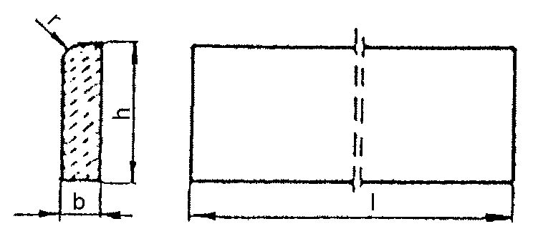
Rysunek 1. Kształt betonowego obrzeża chodnikowego
Tablica 1. Wymiary obrzeży
Rodzaj | Wymiary obrzeży, cm
obrzeża | 1 | b | h | r
On | 75  100 | 6  6 | 20  20 | 3  3
Ow | 75  90  100 | 8  8  8 | 30  24  30 | 3  3  3

2.4.2. Dopuszczalne odchyłki wymiarów obrzeży
Dopuszczalne odchyłki wymiarów obrzeży podano w tablicy 2.

Tablica 2. Dopuszczalne odchyłki wymiarów obrzeży
Rodzaj | Dopuszczalna odchyłka, m
wymiaru | Gatunek 1 | Gatunek 2
l | ± 8 | ± 12
b, h | ± 3 | ± 3

2.4.3. Dopuszczalne wady i uszkodzenia obrzeży
Powierzchnie obrzeży powinny być bez rys, pęknięć i ubytków betonu, o fakturze z formy lub zatartej. Krawędzie elementów powinny być równe i proste.
Dopuszczalne wady oraz uszkodzenia powierzchni i krawędzi elementów nie powinny przekraczać wartości podanych w tablicy 3.
Tablica 3. Dopuszczalne wady i uszkodzenia obrzeży
Rodzaj wad i uszkodzeń |  | Dopuszczalna wielkość  wad i uszkodzeń
 |  | Gatunek 1 | Gatunek 2
Wklęsłość lub wypukłość powierzchni i krawędzi w mm |  | 2 | 3
Szczerby  i uszkodzenia | ograniczających powierzchnie górne (ścieralne) | niedopuszczalne
krawędzi i naroży | ograniczających pozostałe powierzchnie:
 | liczba, max | 2 | 2
 | długość, mm, max | 20 | 40
 | głębokość, mm, max | 6 | 10

2.4.4. Składowanie
Betonowe obrzeża chodnikowe mogą być przechowywane na składowiskach otwartych, posegregowane według rodzajów i gatunków.
Betonowe obrzeża chodnikowe należy układać z zastosowaniem podkładek i przekładek drewnianych
o wymiarach co najmniej: grubość 2,5 cm, szerokość 5 cm, długość minimum 5 cm większa niż szerokość obrzeża.
2.4.5. Beton i jego składniki
Do produkcji obrzeży należy stosować beton według PN-B-06250 [2], klasy B 25 i B 30.

2.5. Materiały na ławę i do zaprawy
Żwir do wykonania ławy powinien odpowiadać wymaganiom PN-B-11111 [5], a piasek - wymaganiom PN-B-11113 [6].
Materiały do zaprawy cementowo-piaskowej powinny odpowiadać wymaganiom podanym w SST D-08.01.01 „Krawężniki betonowe” pkt 2.

3. sprzęt

3.1. Ogólne wymagania dotyczące sprzętu
Ogólne wymagania dotyczące sprzętu podano w SST D-M-00.00.00 „Wymagania ogólne” pkt 3.

3.2. Sprzęt do ustawiania obrzeży
Roboty wykonuje się ręcznie przy zastosowaniu drobnego sprzętu pomocniczego.

4. transport

4.1. Ogólne wymagania dotyczące transportu
Ogólne wymagania dotyczące transportu podano w SST D-M-00.00.00 „Wymagania ogólne” pkt 4.

4.2. Transport obrzeży betonowych
Betonowe obrzeża chodnikowe mogą być przewożone dowolnymi środkami transportu po osiągnięciu przez beton wytrzymałości minimum 0,7 wytrzymałości projektowanej.
Obrzeża powinny być zabezpieczone przed przemieszczeniem się i uszkodzeniami w czasie transportu.

4.3. Transport pozostałych materiałów
Transport pozostałych materiałów podano w SST D-08.01.01 „Krawężniki betonowe”.

5. wykonanie robót

5.1. Ogólne zasady wykonania robót
Ogólne zasady wykonania robót podano w SST D-M-00.00.00 „Wymagania ogólne” pkt 5.

5.2. Wykonanie koryta
Koryto pod podsypkę (ławę) należy wykonywać zgodnie z PN-B-06050 [1].
Wymiary wykopu powinny odpowiadać wymiarom ławy w planie z uwzględnieniem w szerokości dna wykopu ew. konstrukcji szalunku.

5.3. Podłoże lub podsypka (ława)
Podłoże pod ustawienie obrzeża może stanowić rodzimy grunt piaszczysty lub podsypka (ława) ze żwiru lub piasku, o grubości warstwy od 3 do 5 cm po zagęszczeniu. Podsypkę (ławę) wykonuje się przez zasypanie koryta żwirem lub piaskiem i zagęszczenie z polewaniem wodą.

5.4. Ustawienie betonowych obrzeży chodnikowych
Betonowe obrzeża chodnikowe należy ustawiać na wykonanym podłożu w miejscu i ze światłem (odległością górnej powierzchni obrzeża od ciągu komunikacyjnego) zgodnym z ustaleniami dokumentacji projektowej.
Zewnętrzna ściana obrzeża powinna być obsypana piaskiem, żwirem lub miejscowym gruntem przepuszczalnym, starannie ubitym.
Spoiny nie powinny przekraczać szerokości 1 cm. Należy wypełnić je piaskiem lub zaprawą cementowo-piaskową w stosunku 1:2. Spoiny przed zalaniem należy oczyścić i zmyć wodą. Spoiny muszą być wypełnione całkowicie na pełną głębokość.

6. kontrola jakości robót

6.1. Ogólne zasady kontroli jakości robót
Ogólne zasady kontroli jakości robót podano w SST D-M-00.00.00 „Wymagania ogólne” pkt 6.

6.2. Badania przed przystąpieniem do robót
Przed przystąpieniem do robót Wykonawca powinien wykonać badania materiałów przeznaczonych do ustawienia betonowych obrzeży chodnikowych i przedstawić wyniki tych badań Inżynierowi do akceptacji.
Sprawdzenie wyglądu zewnętrznego należy przeprowadzić na podstawie oględzin elementu przez pomiar
i policzenie uszkodzeń występujących na powierzchniach i krawędziach elementu, zgodnie z wymaganiami tablicy 3. Pomiary długości i głębokości uszkodzeń należy wykonać za pomocą przymiaru stalowego lub suwmiarki
z dokładnością do 1 mm, zgodnie z ustaleniami PN-B-10021 [4].
Sprawdzenie kształtu i wymiarów elementów należy przeprowadzić z dokładnością do 1 mm przy użyciu suwmiarki oraz przymiaru stalowego lub taśmy, zgodnie z wymaganiami tablicy 1 i 2. Sprawdzenie kątów prostych
w narożach elementów wykonuje się przez przyłożenie kątownika do badanego naroża i zmierzenia odchyłek
z dokładnością do 1 mm.
Badania pozostałych materiałów powinny obejmować wszystkie właściwości określone w normach podanych dla odpowiednich materiałów wymienionych w pkt 2.

6.3. Badania w czasie robót
W czasie robót należy sprawdzać wykonanie:
a) koryta pod podsypkę (ławę) - zgodnie z wymaganiami pkt 5.2,
b) podłoża z rodzimego gruntu piaszczystego lub podsypki (ławy) ze żwiru lub piasku - zgodnie z wymaganiami pkt 5.3,
c) ustawienia betonowego obrzeża chodnikowego - zgodnie z wymaganiami pkt 5.4, przy dopuszczalnych odchyleniach:
− linii obrzeża w planie, które może wynosić ± 2 cm na każde 100 m długości obrzeża,
− niwelety górnej płaszczyzny obrzeża , które może wynosić ±1 cm na każde 100 m długości obrzeża,
− wypełnienia spoin, sprawdzane co 10 metrów, które powinno wykazywać całkowite wypełnienie badanej spoiny na pełną głębokość.

7. obmiar robót

7.1. Ogólne zasady obmiaru robót
Ogólne zasady obmiaru robót podano w SST D-M-00.00.00 „Wymagania ogólne” pkt 7.

7.2. Jednostka obmiarowa
Jednostką obmiarową jest m (metr) ustawionego betonowego obrzeża chodnikowego.

8. ODBIÓR ROBÓT

8.1. Ogólne zasady odbioru robót
Ogólne zasady odbioru robót podano w SST D-M-00.00.00 „Wymagania ogólne” pkt 8.
Roboty uznaje się za wykonane zgodnie z dokumentacją projektową, SST i wymaganiami Inżyniera, jeżeli wszystkie pomiary i badania z zachowaniem tolerancji wg pkt 6 dały wyniki pozytywne.

8.2. Odbiór robót zanikających i ulegających zakryciu
Odbiorowi robót zanikających i ulegających zakryciu podlegają:
− wykonane koryto,
− wykonana podsypka.

9. PODSTAWA PŁATNOŚCI

9.1. Ogólne ustalenia dotyczące podstawy płatności
Ogólne ustalenia dotyczące podstawy płatności podano w SST D-M-00.00.00 „Wymagania ogólne” pkt 9.

9.2. Cena jednostki obmiarowej
Cena wykonania 1 m betonowego obrzeża chodnikowego obejmuje:
− prace pomiarowe i roboty przygotowawcze,
− dostarczenie materiałów,
− wykonanie koryta,
− rozścielenie i ubicie podsypki,
− ustawienie obrzeża,
− wypełnienie spoin,
− obsypanie zewnętrznej ściany obrzeża,
− wykonanie badań i pomiarów wymaganych w specyfikacji technicznej.

10. przepisy związane

Normy
1. | PN-B-06050 | Roboty ziemne budowlane
2. | PN-B-06250 | Beton zwykły
3. | PN-B-06711 | Kruszywo mineralne. Piasek do betonów i zapraw
4. | PN-B-10021 | Prefabrykaty budowlane z betonu. Metody pomiaru cech geometrycznych
5. | PN-B-11111 | Kruszywo mineralne. Kruszywa naturalne do nawierzchni drogowych. Żwir i mieszanka
6. | PN-B-11113 | Kruszywo mineralne. Kruszywa naturalne do nawierzchni drogowych. Piasek
7. | PN-B-19701 | Cement. Cement powszechnego użytku. Skład, wymagania i ocena zgodności
8. | BN-80/6775-03/01 | Prefabrykaty budowlane z betonu. Elementy nawierzchni dróg, ulic, parkingów i torowisk tramwajowych. Wspólne wymagania i badania
9. | BN-80/6775-03/04 | Prefabrykaty budowlane z betonu. Elementy nawierzchni dróg, ulic, parkingów i torowisk tramwajowych. Krawężniki i obrzeża.

SZCZEGÓŁOWA SPECYFIKACJA TECHNICZNA

D-08.05.01.

ŚCIEKI Z PREFABRYKOWANYCH
ELEMENTÓW BETONOWYCH

1. Wstęp

1.1. Przedmiot SST
Przedmiotem niniejszej szczegółowej specyfikacji technicznej (SST) są wymagania dotyczące wykonania
i odbioru robót związanych z wykonaniem ścieków z prefabrykowanych elementów betonowych.

1.2. Zakres stosowania SST
Szczegółowa specyfikacja techniczna (SST) jest stosowana jako dokument przetargowy i kontraktowy przy zlecaniu i realizacji robót: „Budowa parkingu przy ul. Piaskowej w miejscowości Bliżyn wraz z ciągami komunikacji pieszej na dz. Nr 874/4, 886 – Bliżyn”.

1.3. Zakres robót objętych SST
Ustalenia zawarte w niniejszej specyfikacji dotyczą zasad prowadzenia robót związanych z wykonaniem:
− ścieków ulicznych przykrawężnikowych,

1.4. Określenia podstawowe
1.4.1. Ściek przykrawężnikowy - element konstrukcji jezdni służący do odprowadzenia wód opadowych z nawierzchni jezdni i chodników do projektowanych odbiorników (np. kanalizacji deszczowej).
1.4.2. Pozostałe określenia podstawowe są zgodne z obowiązującymi, odpowiednimi polskimi normami i z definicjami podanymi w SST D-M-00.00.00 „Wymagania ogólne” pkt 1.4.

1.5. Ogólne wymagania dotyczące robót
Ogólne wymagania dotyczące robót podano w SST D-M-00.00.00 „Wymagania ogólne” pkt 1.5.

1.6. Kody i nazwy robót wg Wspólnego Słownika Zamówień ( CPV )

45233120-6 – Roboty w zakresie budowy dróg

2. MATERIAŁY

2.1. Ogólne wymagania dotyczące materiałów
Ogólne wymagania dotyczące materiałów, ich pozyskiwania i składowania, podano w SST D-M-00.00.00 „Wymagania ogólne” pkt 2.

2.2. Krawężniki
Krawężniki powinny odpowiadać wymaganiom BN-80/6775-03/01 [9] i BN-80/6775-03/04 [10].

2.3. Beton na ławę
Beton na ławę pod krawężnik i ściek powinien odpowiadać wymaganiom PN-B-06250 [2]. Jeżeli dokumentacja projektowa nie stanowi inaczej, powinien to być beton klasy B-15 lub B-10.

2.4. Kruszywo do betonu
Kruszywo do betonu powinno odpowiadać wymaganiom PN-B-06712 [4].
Kruszywo należy przechowywać w warunkach zabezpieczających je przed zanieczyszczeniem, zmieszaniem
z kruszywami innych asortymentów, gatunków i marek.

2.5. Cement
Cement do betonu powinien być cementem portlandzkim, odpowiadającym wymaganiom PN-B-19701 [5].
Cement do zaprawy cementowej i na podsypkę cementowo-piaskową powinien być klasy 32,5.
Przechowywanie cementu powinno być zgodne z BN-88/6731-08 [7].

2.6. Woda
Woda powinna być „odmiany 1” i odpowiadać wymaganiom PN-B-32250 [6].

2.7. Piasek
Piasek na podsypkę cementowo-piaskową powinien odpowiadać wymaganiom PN-B-06712 [4].
Piasek do zaprawy cementowo-piaskowej powinien odpowiadać wymaganiom PN-B-06711 [3].

2.8. Prefabrykowane elementy betonowe ścieku
Prefabrykowane elementy betonowe stosowane do wykonania ścieków przykrawężnikowych, powinny odpowiadać wymaganiom BN-80/6775-03/01 [9].
Kształt i wymiary prefabrykowanych elementów betonowych, użytych do wykonania ścieków, powinny być zgodne z dokumentacją projektową. Mogą to być np. prefabrykaty betonowe o wymiarach i kształtach wg „Katalogu szczegółów drogowych ulic, placów i parków miejskich - Karty 2.5, 2.9, 2.13 [12].
Do wykonania prefabrykatów należy stosować beton wg PN-B-06250 [2], klasy co najmniej 25.
Nasiąkliwość prefabrykatów nie powinna przekraczać 4%.
Ścieralność na tarczy Boehmego nie powinna przekraczać 3,5 mm.
Wytrzymałość betonu na ściskanie powinna być zgodna z PN-B-06250 [2] dla przyjętej klasy betonu.
Powierzchnia prefabrykatów powinna być bez rys, pęknięć i ubytków betonu, o fakturze zatartej.
Krawędzie elementów powinny być równe i proste. Wklęsłość lub wypukłość powierzchni elementów nie powinna przekraczać 3 mm.
Dopuszczalne odchyłki wymiarów prefabrykatów:
− na długości ± 10 mm,
− na wysokości i szerokości ± 3 mm.
Prefabrykaty betonowe powinny być składowane w pozycji wbudowania, na podłożu utwardzonym i dobrze odwodnionym.

2.9. Masa zalewowa
Masa zalewowa do wypełnienia spoin powinna być stosowana na gorąco i odpowiadać wymaganiom BN-74/6771-04 [8].

3. sprzęt

3.1. Ogólne wymagania dotyczące sprzętu
Ogólne wymagania dotyczące sprzętu podano w SST D-M-00.00.00 „Wymagania ogólne” pkt 3.

3.2. Sprzęt do wykonania robót
Roboty można wykonywać ręcznie przy pomocy drobnego sprzętu, z zastosowaniem:
− betoniarek do wytwarzania betonu i zapraw oraz przygotowania podsypki cementowo-piaskowej,
− wibratorów płytowych, ubijaków ręcznych lub mechanicznych.

4. transport

4.1. Ogólne wymagania dotyczące transportu
Ogólne wymagania dotyczące transportu podano w SST D-M-00.00.00 „Wymagania ogólne” pkt 4.

4.2. Transport materiałów
Transport prefabrykatów powinien odbywać się wg BN-80/6775-03/01 [9], transport cementu wg BN-88/6731-08 [7].
Kruszywo można przewozić dowolnymi środkami transportu w sposób zabezpieczający je przed zanieczyszczeniem i zmieszaniem z innymi asortymentami.

5. wykonanie robót

5.1. Ogólne zasady wykonania robót
Ogólne zasady wykonania robót podano w SST D-M-00.00.00 „Wymagania ogólne” pkt 5.

5.2. Roboty przygotowawcze
Przed przystąpieniem do wykonania ścieku należy wytyczyć linię krawężnika i oś ścieku zgodnie
z dokumentacją projektową. Dla ścieku umieszczonego między jezdniami oś ścieku stanowi oś wykopu pod ławę.

5.3. Wykop pod ławę
Wykop pod wspólną ławę dla ścieku i krawężnika należy wykonać zgodnie z dokumentacją i PN-B-06050 [1]. Jeżeli dokumentacja projektowa nie stanowi inaczej, to najczęściej stosowaną ławą pod ściek i krawężnik jest ława
z oporem. Dla ścieku umieszczonego między jezdniami oraz ścieku terenowego stosowana jest ława zwykła.
Wymiary wykopu powinny odpowiadać wymiarom ławy w planie z uwzględnieniem w szerokości dna wykopu konstrukcji szalunku dla ławy z oporem. Wskaźnik zagęszczenia dna wykopu pod ławę powinien wynosić co najmniej 0,97, wg normalnej metody Proctora.

5.4. Wykonanie ław
Wykonanie ław powinno być zgodne z wymaganiami BN-64/8845-02 [11].
5.4.1. Ława betonowa
Klasa betonu stosowanego do wykonania ław powinna być zgodna z dokumentacją projektową.
Jeżeli dokumentacja projektowa nie stanowi inaczej, można stosować ławy z betonu klasy B-15 i klasy B-10.
Wykonanie ławy betonowej podano w SST D-08.01.01 „Krawężniki betonowe”.

5.5. Ustawienie krawężników
Ustawienie krawężników na ławie powinno być wykonywane zgodnie z dokumentacją projektową oraz
z postanowieniami według SST D-08.01.01 „Krawężniki betonowe”.

5.6. Wykonanie ścieku z prefabrykatów
Ustawienie prefabrykatów na ławie powinno być wykonane na podsypce cementowo-piaskowej o grubości
5 cm, lub innego wymiaru wskazanego w dokumentacji projektowej. Ustawianie prefabrykatów powinno być zgodne
z projektowaną niweletą dna ścieku.
Spoiny elementów prefabrykowanych nie powinny przekraczać szerokości 1 cm. Spoiny prefabrykatów układanych na ławie żwirowej należy wypełnić żwirem lub piaskiem. Spoiny prefabrykatów układanych na ławie betonowej należy wypełnić zaprawą cementowo-piaskową, przygotowaną w stosunku 1:2. Spoiny przed zalaniem należy oczyścić i zmyć wodą. Prefabrykaty ustawione na podsypce cementowo-piaskowej i o spoinach zalanych zaprawą, powinny mieć co 50 m spoiny wypełnione bitumiczną masą zalewową nad szczeliną dylatacyjną ławy betonowej.
Jeżeli do wykonania ścieków terenowych zastosowano prefabrykaty typu „korytkowego” wg KPED - karta 01.03 [13], to połączenie prefabrykatu z jezdnią należy wypełnić bitumiczną masą zalewową. Od dolnej strony prefabrykatu, wykop należy wypełnić piaskiem lub żwirem i starannie zagęścić.

6. kontrola jakości robót

6.1. Ogólne zasady kontroli jakości robót
Ogólne zasady kontroli jakości robót podano w SST D-M-00.00.00 „Wymagania ogólne” pkt 6.

6.2. Badania przed przystąpieniem do robót
Przed przystąpieniem do robót Wykonawca powinien wykonać badania materiałów przeznaczonych do wykonania ścieku i przedstawić wyniki tych badań Inżynierowi do akceptacji.
Badania materiałów stosowanych do wykonania ścieku z prefabrykatów powinny obejmować wszystkie właściwości, które zostały określone w normach podanych dla odpowiednich materiałów w pkt 2.

6.3. Badania w czasie robót
6.3.1. Zakres badań
W czasie robót związanych z wykonaniem ścieku z prefabrykatów należy sprawdzać:
− wykop pod ławę,
− gotową ławę,
− ustawienie krawężnika,
− wykonanie ścieku.
6.3.2. Wykop pod ławę
Należy sprawdzać, czy wymiary wykopu są zgodne z dokumentacją projektową oraz zagęszczenie podłoża na dnie wykopu.
Tolerancja dla szerokości wykopu wynosi ± 2 cm. Zagęszczenie podłoża powinno być zgodne z pkt 5.3.
6.3.3. Sprawdzenie wykonania ławy
Przy wykonywaniu ławy, badaniu podlegają:
a) linia ławy w planie, która może się różnić od projektowanego kierunku o ± 2 cm na każde 100 m ławy,
b) niweleta górnej powierzchni ławy, która może się różnić od niwelety projektowanej o ± 1 cm na każde 100 m ławy,
c) wymiary i równość ławy, sprawdzane w dwóch dowolnie wybranych punktach na każde 100 m ławy, przy czym dopuszczalne tolerancje wynoszą dla:
− wysokości (grubości) ławy ± 10% wysokości projektowanej,
− szerokości górnej powierzchni ławy ± 10% szerokości projektowanej,
− równości górnej powierzchni ławy 1 cm prześwitu pomiędzy powierzchnią ławy a przyłożoną czterometrową łatą.

6.3.4. Sprawdzenie ustawienia krawężnika
Przy ustawianiu krawężnika, badaniu podlegają:
a) linia krawężnika w planie, która może się różnić o ± 1 cm od linii projektowanej na każde 100 m ustawionego krawężnika,
b) niweleta krawężnika, która może się różnić od niwelety projektowanej o ± 1 cm na każde 100 m ustawionego krawężnika,
c) równość górnej powierzchni krawężnika, sprawdzana w dwóch dowolnie wybranych punktach na każde 100 m długości, która może wykazywać prześwit nie większy niż 1 cm pomiędzy powierzchnią krawężnika a przyłożoną czterometrową łatą,
d) wypełnienie spoin, sprawdzane na każdych 10 metrach ustawionego krawężnika, przy czym wymagane jest całkowite wypełnienie badanej spoiny,
e) szerokość spoin, sprawdzana na każdych 10 metrach ustawionego krawężnika, która nie może być większa od
1 cm.
6.3.5. Sprawdzenie wykonania ścieku
Przy wykonaniu ścieku, badaniu podlegają:
a) niweleta ścieku, która może różnić się od niwelety projektowanej o ± 1 cm na każde 100 m wykonanego ścieku,
b) równość podłużna ścieku, sprawdzana w dwóch dowolnie wybranych punktach na każde 100 m długości, która może wykazywać prześwit nie większy niż 0,8 cm pomiędzy powierzchnią ścieku a łatą czterometrową,
c) wypełnienie spoin, wykonane zgodnie z pkt 5, sprawdzane na każdych 10 metrach wykonanego ścieku, przy czym wymagane jest całkowite wypełnienie badanej spoiny,
d) grubość podsypki, sprawdzana co 100 m, która może się różnić od grubości projektowanej o ± 1 cm.

7. obmiar robót

7.1. Ogólne zasady obmiaru robót
Ogólne zasady obmiaru robót podano w SST D-M-00.00.00 „Wymagania ogólne” pkt 7.

7.2. Jednostka obmiarowa
Jednostką obmiarową jest m (metr) wykonanego ścieku z prefabrykowanych elementów betonowych.

8. ODBIÓR ROBÓT

8.1. Ogólne zasady odbioru robót
Ogólne zasady odbioru robót podano w SST D-M-00.00.00 „Wymagania ogólne” pkt 8.
Roboty uznaje się za wykonane zgodnie z dokumentacją projektową, SST i wymaganiami Inżyniera, jeżeli wszystkie pomiary i badania z zachowaniem tolerancji wg pkt 6 dały wyniki pozytywne.

8.2. Odbiór robót zanikających i ulegających zakryciu
Odbiorowi robót zanikających i ulegających zakryciu podlegają:
− wykop pod ławę,
− wykonana ława,
− wykonana podsypka.

9. PODSTAWA PŁATNOŚCI

9.1. Ogólne ustalenia dotyczące podstawy płatności
Ogólne ustalenia dotyczące podstawy płatności podano w SST D-M-00.00.00 „Wymagania ogólne” pkt 9.

9.2. Cena jednostki obmiarowej
Cena wykonania 1 m ścieku z prefabrykowanych elementów betonowych obejmuje:
− prace pomiarowe i przygotowawcze,
− dostarczenie materiałów,
− wykonanie wykopu pod ławy,
− wykonanie szalunku (dla ław betonowych z oporem),
− wykonanie ławy (betonowej, żwirowej),
− wykonanie podsypki cementowo-piaskowej,
− ustawienie krawężników z wypełnieniem spoin,
− ułożenie prefabrykatów ścieku z wypełnieniem spoin,
− zalanie spoin bitumiczną masą zalewową,
− zasypanie zewnętrznej ściany prefabrykatu lub krawężnika,
− przeprowadzenie pomiarów i badań wymaganych w specyfikacji technicznej.

10. przepisy związane

10.1. Normy
1. | PN-B-06050 | Roboty ziemne budowlane
2. | PN-B-06250 | Beton zwykły
3. | PN-B-06711 | Kruszywo mineralne. Piasek do betonów i zapraw
4. | PN-B-06712 | Kruszywa mineralne do betonu zwykłego
5. | PN-B-19701 | Cement. Cement powszechnego użytku. Skład, wymagania i ocena zgodności
6. | PN-B-32250 | Materiały budowlane. Woda do betonów i zapraw
7. | BN-88/6731-08 | Cement. Transport i przechowywanie
8. | BN-74/6771-04 | Drogi samochodowe. Masa zalewowa
9. | BN-80/6775-03/01 | Prefabrykaty budowlane z betonu. Elementy nawierzchni dróg, ulic, parkingów i torowisk tramwajowych. Wspólne wymagania i badania
10. | BN-80/6775-03/04 | Prefabrykaty budowlane z betonu. Elementy nawierzchni dróg, ulic, parkingów i torowisk tramwajowych. Krawężniki i obrzeża chodnikowe
11. | BN-64/8845-02 | Krawężniki uliczne. Warunki techniczne ustawiania i odbioru

10.2. Inne dokumenty
12. Katalog szczegółów drogowych ulic, placów i parków miejskich, Centrum Techniki Budownictwa Komunalnego, Warszawa 1987.
13. Katalog powtarzalnych elementów drogowych (KPED), Transprojekt-Warszawa, 1979.

SZCZEGÓŁOWA SPECYFIKACJA TECHNICZNA

D - 09.01.01.

ZIELEŃ DROGOWA

1. WSTĘP

1.1. Przedmiot SST
Przedmiotem niniejszej szczegółowej specyfikacji technicznej (SST) są wymagania dotyczące wykonania
i odbioru robót związanych z założeniem i pielęgnacją zieleni drogowej.

1.2. Zakres stosowania SST
Szczegółowa specyfikacja techniczna (SST) stosowana jest jako dokument przetargowy i kontraktowy przy zlecaniu i realizacji robót: „Budowa parkingu przy ul. Piaskowej w miejscowości Bliżyn wraz z ciągami komunikacji pieszej na dz. Nr 874/4, 886 – Bliżyn”.

1.3. Zakres robót objętych SST
Ustalenia zawarte w niniejszej specyfikacji dotyczą zasad prowadzenia robót związanych z:
− zakładaniem i pielęgnacją trawników na terenie płaskim i na skarpach,
− wykonaniem kwietników.

1.4. Określenia podstawowe
1.4.1. Ziemia urodzajna - ziemia posiadająca właściwości zapewniające roślinom prawidłowy rozwój.
1.4.2. Materiał roślinny - sadzonki drzew, krzewów, kwiatów jednorocznych i wieloletnich.
1.4.3. Bryła korzeniowa - uformowana przez szkółkowanie bryła ziemi z przerastającymi ją korzeniami rośliny.
1.4.4. Forma naturalna - forma drzew do zadrzewień zgodna z naturalnymi cechami wzrostu.
1.4.5. Forma pienna - forma drzew i niektórych krzewów sztucznie wytworzona w szkółce z pniami o wysokości od 1,80 do 2,20 m, z wyraźnym nie przyciętym przewodnikiem i uformowaną koroną.
1.4.6. Forma krzewiasta - forma właściwa dla krzewów lub forma drzewa utworzona w szkółce przez niskie przycięcie przewodnika celem uzyskania wielopędowości.
1.4.7. Pozostałe określenia podstawowe są zgodne z obowiązującymi, odpowiednimi polskimi normami i z definicjami podanymi w SST D-M-00.00.00 „Wymagania ogólne” pkt 1.4.

1.5. Ogólne wymagania dotyczące robót
Ogólne wymagania dotyczące robót podano w SST D-M-00.00.00 „Wymagania ogólne” pkt 1.5.

2. MATERIAŁY

2.1. Ogólne wymagania dotyczące materiałów
Ogólne wymagania dotyczące materiałów, ich pozyskiwania i składowania, podano w SST D-M-00.00.00 „Wymagania ogólne” pkt 2.

2.2. Ziemia urodzajna
Ziemia urodzajna, w zależności od miejsca pozyskania, powinna posiadać następujące charakterystyki:
− ziemia rodzima - powinna być zdjęta przed rozpoczęciem robót budowlanych i zmagazynowana w pryzmach nie przekraczających 2 m wysokości,
− ziemia pozyskana w innym miejscu i dostarczona na plac budowy - nie może być zagruzowana, przerośnięta korzeniami, zasolona lub zanieczyszczona chemicznie.

2.3. Ziemia kompostowa
Do nawożenia gleby mogą być stosowane komposty, powstające w wyniku rozkładu różnych odpadków roślinnych i zwierzęcych (np. torfu, fekaliów, kory drzewnej, chwastów, plewów), przy kompostowaniu ich na otwartym powietrzu w pryzmach, w sposób i w warunkach zapewniających utrzymanie wymaganych cech
i wskaźników jakości kompostu.
Kompost fekaliowo-torfowy - wyrób uzyskuje się przez kompostowanie torfu z fekaliami i ściekami bytowymi z osadników, z osiedli mieszkaniowych.
Kompost fekalowo-torfowy powinien odpowiadać wymaganiom BN-73/0522-01 [5], a torf użyty jako komponent do wyrobu kompostu - PN-G-98011 [1].
Kompost z kory drzewnej - wyrób uzyskuje się przez kompostowanie kory zmieszanej z mocznikiem
i osadami z oczyszczalni ścieków pocelulozowych, przez okres około 3-ch miesięcy. Kompost z kory sosnowej może być stosowany jako nawóz organiczny przy przygotowaniu gleby pod zieleń w okresie jesieni, przez zmieszanie kompostu z glebą.

2.4. Materiał roślinny sadzeniowy
2.4.1. Rośliny kwietnikowe jednoroczne i dwuletnie
Sadzonki roślin kwietnikowych powinny być zgodne z BN-76/9125-01 [6]. Dostarczone sadzonki powinny być oznaczone etykietką z nazwą łacińską.
Wymagania ogólne dla roślin kwietnikowych:
− rośliny powinny być dojrzałe technicznie, tzn. nadające się do wysadzenia, jednolite w całej partii, zdrowe
i niezwiędnięte,
− pokrój roślin, barwa kwiatów i liści powinny być charakterystyczne dla gatunku i odmiany,
− bryła korzeniowa powinna być dobrze przerośnięta korzeniami, wilgotna i nieuszkodzona.
Niedopuszczalne wady:
− zwiędnięcie liści i kwiatów,
− uszkodzenie pąków kwiatowych, łodyg, liści i korzeni,
− oznaki chorobowe,
− ślady żerowania szkodników.
Rośliny powinny być dostarczone w skrzynkach lub doniczkach.
Rośliny w postaci rozsady powinny być wyjęte z ziemi na okres możliwie jak najkrótszy, najlepiej bezpośrednio przed sadzeniem.
Do czasu wysadzenia rośliny powinny być ocienione, osłonięte od wiatru i zabezpieczone przed wyschnięciem.

2.5. Nasiona traw
Nasiona traw najczęściej występują w postaci gotowych mieszanek z nasion różnych gatunków.
Gotowa mieszanka traw powinna mieć oznaczony procentowy skład gatunkowy, klasę, numer normy wg której została wyprodukowana, zdolność kiełkowania.

2.6. Nawozy mineralne
Nawozy mineralne powinny być w opakowaniu, z podanym składem chemicznym (zawartość azotu, fosforu, potasu - N.P.). Nawozy należy zabezpieczyć przed zawilgoceniem i zbryleniem w czasie transportu i przechowywania.

3. sprzęt

3.1. Ogólne wymagania dotyczące sprzętu
Ogólne wymagania dotyczące sprzętu podano w SST D-M-00.00.00 „Wymagania ogólne” pkt 3.

3.2. Sprzęt stosowany do wykonania zieleni drogowej
Wykonawca przystępujący do wykonania zieleni drogowej powinien wykazać się możliwością korzystania
z następującego sprzętu:
− wału kolczatki oraz wału gładkiego do zakładania trawników,
− kosiarki mechanicznej do pielęgnacji trawników,
− sprzętu do pozyskiwania ziemi urodzajnej (np. spycharki gąsiennicowej, koparki),

4. transport

4.1. Ogólne wymagania dotyczące transportu

Ogólne wymagania dotyczące transportu podano w SST D-M-00.00.00 „Wymagania ogólne” pkt 4.

4.2. Transport materiałów do wykonania nasadzeń
Transport materiałów do zieleni drogowej może być dowolny pod warunkiem, że nie uszkodzi, ani też nie pogorszy jakości transportowanych materiałów.
W czasie transportu rośliny z bryłą korzeniową muszą mieć opakowane bryły korzeniowe lub być
w pojemnikach.
Rośliny mogą być przewożone wszystkimi środkami transportowymi. W czasie transportu należy zabezpieczyć je przed wyschnięciem i przemarznięciem. Po dostarczeniu na miejsce przeznaczenia powinny być natychmiast sadzone. Jeśli jest to niemożliwe, należy je zadołować w miejscu ocienionym i nieprzewiewnym, a w razie suszy podlewać.

4.3. Transport roślin kwietnikowych
Rośliny przygotowane do wysyłki po wyjęciu z ziemi należy przechowywać w miejscach osłoniętych
i zacienionych. W przypadku niewysyłania roślin w ciągu kilku godzin od wyjęcia z ziemi, należy je spryskać wodą (pędy roślin pakowanych nie powinny być jednak mokre, aby uniknąć zaparzenia).
Rośliny należy przewozić w warunkach zabezpieczających je przed wstrząsami, uszkodzeniami
i wyschnięciem. Przy przesyłaniu na dalsze odległości, rośliny należy przewozić szybkimi środkami transportowymi, zakrytymi.
W okresie wysokich temperatur przewóz powinien być w miarę możliwości dokonywany nocą.

5. wykonanie robót

5.1. Ogólne zasady wykonania robót

Ogólne zasady wykonania robót podano w SST D-M-00.00.00 „Wymagania ogólne” pkt 5.

5.2. Trawniki
5.2.1. Wymagania dotyczące wykonania trawników
Wymagania dotyczące wykonania robót związanych z trawnikami są następujące:
− teren pod trawniki musi być oczyszczony z gruzu i zanieczyszczeń,
− przy wymianie gruntu rodzimego na ziemię urodzajną teren powinien być obniżony w stosunku do gazonów lub krawężników o ok. 15 cm - jest to miejsce na ziemię urodzajną (ok. 10 cm) i kompost (ok. 2 do 3 cm),
− przy zakładaniu trawników na gruncie rodzimym krawężnik powinien znajdować się 2 do 3 cm nad terenem,
− teren powinien być wyrównany i splantowany,
− ziemia urodzajna powinna być rozścielona równą warstwą i wymieszana z kompostem, nawozami mineralnymi oraz starannie wyrównana,
− przed siewem nasion trawy ziemię należy wałować wałem gładkim, a potem wałem - kolczatką lub zagrabić,
− siew powinien być dokonany w dni bezwietrzne,
− okres siania - najlepszy okres wiosenny, najpóźniej do połowy września,
− na terenie płaskim nasiona traw wysiewane są w ilości od 1 do 4 kg na 100 m², chyba że SST przewiduje inaczej,
− na skarpach nasiona traw wysiewane są w ilości 4 kg na 100 m², chyba że SST przewiduje inaczej,
− przykrycie nasion - przez przemieszanie z ziemią grabiami lub wałem kolczatką,
− po wysiewie nasion ziemia powinna być wałowana lekkim wałem w celu ostatecznego wyrównania i stworzenia dobrych warunków dla podsiąkania wody. Jeżeli przykrycie nasion nastąpiło przez wałowanie kolczatką, można już nie stosować wału gładkiego,
− mieszanka nasion trawnikowych może być gotowa lub wykonana wg składu podanego w SST.
5.2.2. Pielęgnacja trawników
Najważniejszym zabiegiem w pielęgnacji trawników jest koszenie:
− pierwsze koszenie powinno być przeprowadzone, gdy trawa osiągnie wysokość około 10 cm,
− następne koszenia powinny się odbywać w takich odstępach czasu, aby wysokość trawy przed kolejnym koszeniem nie przekraczała wysokości 10 do 12 cm,
− ostatnie, przedzimowe koszenie trawników powinno być wykonane z 1-miesięcznym wyprzedzeniem spodziewanego nastania mrozów (dla warunków klimatycznych Polski można przyjąć pierwszą połowę października),
− koszenia trawników w całym okresie pielęgnacji powinny się odbywać często i w regularnych odstępach czasu, przy czym częstość koszenia i wysokość cięcia, należy uzależniać od gatunku wysianej trawy,
− chwasty trwałe w pierwszym okresie należy usuwać ręcznie; środki chwastobójcze o selektywnym działaniu należy stosować z dużą ostrożnością i dopiero po okresie 6 miesięcy od założenia trawnika.
Trawniki wymagają nawożenia mineralnego - około 3 kg NPK na 1 ar w ciągu roku. Mieszanki nawozów należy przygotowywać tak, aby trawom zapewnić składniki wymagane w poszczególnych porach roku:
− wiosną, trawnik wymaga mieszanki z przewagą azotu,
− od połowy lata należy ograniczyć azot, zwiększając dawki potasu i fosforu,
− ostatnie nawożenie nie powinno zawierać azotu, lecz tylko fosfor i potas.

5.3. Kwietniki
Wymagania dotyczące założenia i pielęgnacji kwietników są następujące:
− gleba przed założeniem kwietników powinna być starannie uprawiona. Jeżeli gleba rodzima jest jałowa i uboga, należy ją wymienić na glebę urodzajną na głębokość od 10 do 25 cm, w zależności od rodzaju sadzonych kwiatów,
− ilość roślin, rozstawa ich sadzenia powinna być wskazana w dokumentacji projektowej,
− po posadzeniu roślin ziemia musi być wyrównana, rośliny podlane na głębokość sadzenia,
− pielęgnacja polega na usuwaniu chwastów, podlewaniu, nawożeniu, usuwaniu przekwitłych kwiatów.

6. kontrola jakości robót

6.1. Ogólne zasady kontroli jakości robót
Ogólne zasady kontroli jakości robót podano w SST D-M-00.00.00 „Wymagania ogólne” pkt 6.

6.2. Trawniki
Kontrola w czasie wykonywania trawników polega na sprawdzeniu:
− oczyszczenia terenu z gruzu i zanieczyszczeń,
− określenia ilości zanieczyszczeń (w m³),
− pomiaru odległości wywozu zanieczyszczeń na zwałkę,
− wymiany gleby jałowej na ziemię urodzajną z kontrolą grubości warstwy rozścielonej ziemi,
− ilości rozrzuconego kompostu,
− prawidłowego uwałowania terenu,
− zgodności składu gotowej mieszanki traw z ustaleniami dokumentacji projektowej,
− gęstości zasiewu nasion,
− prawidłowej częstotliwości koszenia trawników i ich odchwaszczania,
− okresów podlewania, zwłaszcza podczas suszy,
− dosiewania płaszczyzn trawników o zbyt małej gęstości wykiełkowanych zdziebeł trawy.
Kontrola robót przy odbiorze trawników dotyczy:
− prawidłowej gęstości trawy (trawniki bez tzw. „łysin”),
− obecności gatunków niewysiewanych oraz chwastów.

6.3. Kwietniki
Kontrola robót w zakresie wykonywania kwietników polega na sprawdzeniu:
− zgodności założenia rabat kwiatowych z dokumentacją projektową pod względem wymiarów rabaty, rozmieszczenia poszczególnych gatunków i odmian, odległości sadzenia,
− jakości sadzonego materiału roślinnego (bez uszkodzeń fizjologicznych i mechanicznych, z zachowaniem jednolitości pokroju, zabarwienia i stopnia rozwoju),
− przygotowania ziemi pod rabaty kwiatowe, tzn. grubości warstwy ziemi urodzajnej, ilości kompostu,
− prawidłowości zabiegów pielęgnacyjnych (podlewania, odchwaszczania, nawożenia, przycinania przekwitłych
i uschniętych kwiatostanów, wymiany uschniętych roślin).
Kontrola robót przy odbiorze wykonanych kwietników polega na:
− zgodności wykonanych kwietników z dokumentacją projektową, pod względem rozmieszczenia kwietników, gatunków i odmian posadzonych roślin,
− jakości posadzonych roślin (jednolitości barw, pokroju, stopnia rozwoju),
− przy odbiorze jesienią kwietników z roślin wieloletnich należy sprawdzić zabezpieczenie na okres zimy.

7. OBMIAR ROBÓT

7.1. Ogólne zasady obmiaru robót
Ogólne zasady obmiaru robót podano w SST D-M-00.00.00 „Wymagania ogólne” pkt 7.

7.2. Jednostka obmiarowa
Jednostką obmiarową jest:
− m² (metr kwadratowy) wykonania: trawników i kwietników z roślin jednorocznych, dwuletnich i wieloletnich (oprócz roślin cebulkowych i róż),

8. ODBIÓR ROBÓT
Ogólne zasady odbioru robót podano w SST D-M-00.00.00 „Wymagania ogólne” pkt 8.
Roboty uznaje się za wykonane zgodnie z dokumentacją projektową, SST i wymaganiami Inżyniera, jeżeli wszystkie pomiary i badania z zachowaniem tolerancji wg pkt 6 dały wyniki pozytywne.

9. PODSTAWA PŁATNOŚCI

9.1. Ogólne ustalenia dotyczące podstawy płatności
Ogólne ustalenia dotyczące podstawy płatności podano w SST D-M-00.00.00 „Wymagania ogólne” pkt 9.

9.2. Cena jednostki obmiarowej
Cena wykonania 1 m² trawnika obejmuje:
− roboty przygotowawcze: oczyszczenie terenu, dowóz ziemi urodzajnej, rozścielenie ziemi urodzajnej, rozrzucenie kompostu,
− zakładanie trawników,
− pielęgnację trawników: podlewanie, koszenie, nawożenie, odchwaszczanie.
Cena wykonania 1 m² kwietnika obejmuje:
− przygotowanie podłoża (wymiana gleby, dodanie kompostu),
− dostarczenie i zasadzenie materiału roślinnego zgodnie z dokumentacją projektową,
− zasadzenie materiału roślinnego,
− pielęgnację: podlewanie, odchwaszczanie, nawożenie, zabezpieczenie na okres zimy.

10. przepisy związane

1. | PN-G-98011 | Torf rolniczy
2. | PN-R-67022 | Materiał szkółkarski. Ozdobne drzewa i krzewy iglaste
3. | PN-R-67023 | Materiał szkółkarski. Ozdobne drzewa i krzewy liściaste
4. | PN-R-67030 | Cebule, bulwy, kłącza i korzenie bulwiaste roślin ozdobnych
5. | BN-73/0522-01 | Kompost fekaliowo-torfowy
6. | BN-76/9125-01 | Rośliny kwietnikowe jednoroczne i dwuletnie.

